МІНІСТЕРСТВО КУЛЬТУРИ ТА ІНФОРМАЦІЙНОЇ ПОЛІТИКИ УКРАЇНИ
НАЦІОНАЛЬНА АКАДЕМІЯ ОБРАЗОТВОРЧОГО МИСТЕЦТВА І АРХІТЕКТУРИ

Кваліфікаційна наукова праця
на правах рукопису

ТРОШКІН АРСЕНІЙ АНДРІЙОВИЧ
Прим. №_______
УДК 711.58:[725.1:640.4]](477.411)

ДИСЕРТАЦІЯ
ФОРМУВАННЯ МЕРЕЖІ ОБ’ЄКТІВ ХАРЧУВАННЯ
В ЖИТЛОВІЙ ЗАБУДОВІ (НА ПРИКЛАДІ М. КИЄВА)
Спеціальність 191 – «Архітектура та містобудування»
Галузь знань 19 – Архітектура та будівництво

Подається на здобуття наукового ступеня доктора філософії

Дисертація містить результати власних досліджень. Використання ідей, результатів і текстів інших авторів мають посилання на відповідне джерело
А.А. Трошкін

Науковий керівник
Яковлєв Микола Іванович,
доктор технічних наук, професор

Київ – 2022

АНОТАЦІЯ
Трошкін А.А. Формування мережі об’єктів харчування в житловій забудові (на прикладі міста Києва) – Кваліфікаційна наукова праця на правах рукопису.

Дисертація на здобуття наукового ступеня доктора філософії за спеціальністю 191 «Архітектура та містобудування». – Національна академія образотворчого мистецтва та архітектури, Київ, 2022.

У роботі досліджено формування мережі об’єктів харчування (ОХ) в житловій забудові від 1920-х років до сьогодення. Проаналізовано сучасний вітчизняний і закордонний досвід розміщення ОХ як складових будівель, так і в структурі міста. Виявлені нові для України типи й формати закладів харчування, на основі чого поточнено і доповнено чинні класифікації. Розроблена методика, визначені головні принципи та надані рекомендації щодо формування мережі ОХ.
У вступі обґрунтовано актуальність теми дисертації, визначено мету і завдання роботи, сформульовано об’єкт та предмет дослідження, зазначено наукову новизну та практичне значення одержаних результатів.
У першому розділі «Огляд літератури та стан дослідженості питання» проаналізована джерельна база дослідження, визначені питання, які потребують додаткового вивчення, здійснений історичний аналіз нормативно-законодавчої бази, що стосується закладів харчування та їх розміщення в місті та проведений аналіз закордонного і вітчизняного досвіду щодо розміщення закладів харчування в містобудівній структурі. Визначена методика даного дослідження.
У підрозділі 1.1 «Аналіз наукових досліджень» здійснено аналіз наукових джерел з різних галузей знань, що стосуються закладів харчування та їх розміщення в функціонально-планувальній структурі будівель, районів, міст. Виявлено, що фундаментальні наукові праці, присвячені даній тематиці, були видані у 1960-х – 1980-х рр. – більш нових досліджень, що стосуються розміщенню окремих закладів харчування в міському середовищі та формування їх мережі в зонах житлової забудови не виявлено.
У підрозділі 1.2 «Нормативно-законодавча база та термінологія щодо ОХ та їх розміщення в місті» проаналізовано історичний розвиток нормативно-законодавчої бази щодо розміщення закладів харчування в житловій забудові. Виявлено, що зміна термінів «громадське харчування», «заклад/підприємство громадського харчування» на «ресторанне господарство», «заклад ресторанного господарства» ілюструє перехід від планової радянської економіки, до сучасної конкурентної економічної діяльності.
Обґрунтовано пропозицію введення в науковий обіг та нормативно-законодавчу базу нового терміну «об’єкт харчування» (ОХ), який містить усі типи закладів ресторанного господарства з яких можливе створення мережі цих об’єктів в місті.
У підрозділі 1.3 «Аналіз досвіду архітектурно-містобудівних рішень розміщення ОХ в Україні та за кордоном» виявлені найбільш популярні сучасні типи ОХ та проаналізовані особливості їх розміщення в міському середовищі. Встановлено, що включення їх в містобудівну структуру для кожної країни визначається як традиціями харчування, національних кухонь, ритуалів, так і сучасними тенденціями розвитку країни та потребами населення, що змінюються з часом. Попри виявлення нових для України типів і форматів закладів харчування (ЗХ) можна стверджувати, що наша країна слідує в руслі світових тенденцій розвитку.
У підрозділі 1.4 «Методика дисертаційного дослідження» відповідно до поставленої мети і завдань визначено етапи проведення наукового дослідження. Зокрема, на кожному етапі були передбачені методи, більш сприятливі розвитку наукової роботи. Системний підхід став загальним методом для всіх рівнів, що дозволило дослідити ОХ в житловій забудові, як цілісну систему множини елементів у сукупності їх відношень та зв'язків між ними.
У другому розділі «Розвиток мережі об’єктів харчування в житловій забудові» розглянуто історичний розвиток ОХ та їх розміщення в містобудівних системах СРСР і України, відповідно до ступеневих систем обслуговування. Досліджено сучасний стан розміщення ОХ у зонах житлової забудови м. Києва, в результаті чого були виявлені типологічні особливості наявних ОХ. Скориговано чинну класифікацію закладів ресторанного господарства (ЗРГ) та містобудівну класифікацію суб’єктів містобудівної діяльності, а також розроблені класифікації архітектурно-просторового розміщення ОХ в будинку та розміщення ОХ в місті.
У підрозділі 2.1 «Генеза об’єктів харчування та їх розміщення в житловій забудові міст України, у період від 1920-х до сьогодення» здійснено історичний аналіз розвитку закладів харчування та їх мережі, що тісно пов'язаний із соціальними та політичними ідеями радянської держави 1920-1991 рр. та Незалежної України. Наведені приклади впливу соціальних реформ на розвиток типів закладів харчування, їх розміщення та попит у населення. Проаналізовані джерела із статистичними даними, що вказують на те, що в Україні все ще недостатня кількість закладів харчування у порівнянні з європейськими країнами. Розглянуті радянські ступеневі системи культурно-побутового обслуговування населення показали, що розрахункові показники радіусів обслуговування і посадкових місць в ЗХ не змінювались з 1959 р. до сьогодні.
У підрозділі 2.2 « Розміщення об’єктів харчування в сучасній житловій забудові міста Києва» на основі статистичних даних, доведено, що в Україні до 2018 р. ринок ресторанного господарства мав тенденцію до поступового зростання. Проведені натурні обстеження житлових районів м. Києва та наведені результати обстеження планувальних районів – Оболонь, Позняки, Русанівка. Проаналізовані наявні типи ЗРГ, їх розміщення і кількість в даних районах. Визначено співвідношення швидких та дозвіллєвих ОХ. Здійснено аналіз забезпеченості кожного району в типах ОХ, внаслідок якого зроблено висновок, що нормативні дані, які стосуються пішої доступності в 500 м. потребують коригування.
У підрозділі 2.3 «Типологічні особливості розміщення ОХ та їх класифікація» на основі аналізу статистичних даних про співвідношення типів ЗРГ в українських містах визначено, що система розміщення ОХ повинна бути адаптивною для кожного міста. Скориговано існуючі класифікації ЗХ та їх розміщення. Надано визначення нових типів ЗХ, які до цього часу не були поширені в Україні такі, як: фуд холл, фуд маркет, антикафе, кіберкафе, лаунж-бар/кафе, кафешоп, мобільні заклади харчування, готель їжі, ресторанний центр та пивний садок. Запропоновано замінити менш вживані та застарілі терміни на більш сучасні: закусочна (шинок) та майдан харчування, на фаст фуд ресторан та фуд корт відповідно. Запропоновано доповнити чинну класифікацію ЗРГ (ДСТУ 4281:2004) виявленими типами ЗХ. Розроблена класифікація містить розподіл ЗХ на типи, що формують мережу. Типи ОХ поділяються на категорії та підкатегорії, які відповідають повсякденному і періодичному обслуговуванню на рівнях мікрорайону і житлового району відповідно. За часом перебування і обслуговування ОХ поділяються на швидкі, дозвіллєві та змішані. Класифікація Уреньова В.П., лягла в основу класифікації архітектурно-просторового розміщення ОХ у будинку. Розроблена класифікація розміщення ОХ в місті.
У третьому розділі «Умови формування мережі об’єктів харчування» досліджені потреби населення, фактори та умови й сучасні проблеми, під дією яких відбувається становлення та розвиток мережі об’єктів харчування для забезпечення комфортного середовища життєдіяльності людини.
У підрозділі 3.1 «Потреби населення, що визначають розвиток мережі об’єктів харчування» виявлено, що окрім фізіологічної потреби в їжі, мережа ОХ повинна задовольняти потреби: у виборі продуктів, кухні, типу та формату ОХ, часу, який споживач готовий витратити на відвідування закладу; у доступності харчових продуктів, ціновій та пішохідній доступності; у поєднанні різних функцій в одному закладі: харчування, дозвілля, робота.
У підрозділі 3.2 «Фактори та умови, які впливають на становлення та розвиток мережі об’єктів харчування» виявлені зовнішні та внутрішні фактори, що впливають на становлення та розвиток мережі ОХ. До зовнішніх факторів відносяться: політичний, економічний та соціальний устрій країни; демографічний стан; розвиток сільського господарства та природний клімат; міжнародні зв’язки; архітектурно-просторове планування міста та його рельєф; логістика; культурні традиції. До внутрішніх факторів відносяться: віддалення району від центру міста; пішохідно-транспортні зв’язки району; піша доступність до ОХ; наявність вибору форматів та кухонь в пішій доступності; конкуренція між ОХ; доцільність розміщення певних типів та форматів у конкретному місці; екзотичність місця розміщення ОХ у міському середовищі; орієнтовний дохід власника та купівельна спроможність населення району; можливість задовольнити додаткові потреби у ОХ (дозвілля, місце для праці, шопінг тощо); естетичні смаки та мода на формат і кухню тощо.
В результаті аналізу зовнішніх та внутрішніх факторів виявлено, що їх взаємозв’язок повною мірою впливає на формуючий мережу логічний ланцюг ВЛАСНИК → ТИП ЗАКЛАДУ → ОХ → МЕРЕЖА РОЗМІЩЕННЯ ОХ → СПОЖИВАЧ → ВЛАСНИК. Система управління цього ланцюга – прерогатива архітектора-містобудівельника.
У підрозділі 3.3 «Сучасні проблеми розміщення об’єктів харчування в житловій забудові» виявлено і проаналізовано наявні проблеми, які стосуються формування мережі ОХ у житловій забудові: застарілі нормативи із недослідженою ефективністю радіусів обслуговування та місткості ОХ, розроблені у радянські часи; нерівномірне розміщення ОХ в районі; незадовільна піша доступність мешканців та відсутність вибору типів і форматів ОХ; відсутність елементів інфраструктури, методів і механізмів, які сприятимуть розміщенню ОХ у визначеному архітектором місці.
У четвертому розділі «Методика формування мережі об’єктів харчування в житловій забудові» розроблена теоретична модель мережі ОХ, запропонована методика розрахунку радіусів пішої доступності ОХ, розроблений алгоритм впровадження нових ОХ в житлову забудову та алгоритм формування мережі ОХ, визначені принципи та надані рекомендації формування мережі ОХ в житловій забудові.
У підрозділі 4.1 «Теоретична модель мережі об’єктів харчування в житловій забудові» виявлено принципову різницю між поняттями «система» та «мережа»: система – вертикальна структура із чіткою ієрархією та підпорядкуванням нижчого рівня вищому, мережа – горизонтальні взаємозв'язки між рівнозначними базовими елементами АРХІТЕКТОР-ВЛАСНИК-ОХ-СПОЖИВАЧ, де архітектор-містобудівельник забезпечує раціональне використання міських територій, комфортне середовище життєдіяльності. Розроблена теоретична модель мережі ОХ.
У підрозділі 4.2 «Розрахунок радіусів пішої доступності ОХ» встановлені критерії, які визначають розрахунок радіусів обслуговування ОХ. До них відносяться: швидкість ходьби економічно активного населення; дозвіллєвість закладу; екзотичність типу закладу та його розміщення. Встановлено, що обираючи ОХ, людина зважує на критерії доцільності його відвідування: наявного часу, відстані, кухні, ціни, екзотичності розташування, екзотичності типу, формату, інтер’єрного рішення. Визначено, що на радіус обслуговування ОХ мають вплив види відвідування закладу: випадкове, заплановане, цілеспрямоване. Виявлено, що місткість ОХ не впливає на вибір споживачем типу ОХ, але впливає на визначення можливого місця розташування закладу на завершальному етапі проєктування міських територій.
Запропонований розрахунок радіусів обслуговування ОХ різних видів враховує коефіцієнти, які виведені за критеріями впливу на вибір ОХ споживачем в житловому районі: дозвіллєвість, екзотичність закладу, екзотичність розміщення. Наведені приклади розрахунку радіусів та зон обслуговування ОХ показали, що останні є найбільш достовірним способом перевірки забезпеченості житлової забудови ОХ.
У підрозділі 4.3 «Алгоритм формування мережі ОХ» розроблено алгоритм дій архітектора-містобудівельника у разі необхідності розміщення ОХ у житловій забудові та створення мережі ОХ, задля забезпечення її мешканців пішою доступністю до максимальної кількості типів та видів ОХ на прикладі розглянутих ймовірних ситуацій: 1) забезпечити існуючий житловий район ОХ; 2) забезпечити існуючий житловий район ОХ, у разі появи поряд нових житлових кварталів /Мікрорайонів; 3) запроєктувати житловий район / мікрорайон / квартал із забезпеченням потреби у доступності до ОХ. Розв’язання трьох задач складається з підготовчого, серединного та завершального етапів. Даний алгоритм в містобудівній системі об’єднує економічні інтереси власника ОХ та мешканців району, враховуючи пішу доступність до ОХ різних типів.
Здійснено порівняння радянської та діючої систем обслуговування ЗГХ, ЗРГ із запропонованою мережею обслуговування ОХ, визначено їх переваги і недоліки.
Проведене дослідження дозволило сформулювати головні принципи формування мережі ОХ в житловій забудові: багатофункційності, доступності, стійкості, гнучкості, неперервної взаємодії усіх складових мережі ОХ. Надано рекомендації щодо формування мережі ОХ.
Ключові слова: об’єкт харчування, мережа об’єктів харчування, заклад ресторанного господарства, заклад харчування, громадські будівлі, заклади обслуговування, заклади громадського обслуговування, міське середовище, зони житлової забудови, функціонально-планувальна структура, середовище життєдіяльності, містобудівна система, містобудівна структура, проектування міських територій, система управління.

СПИСОК ПУБЛІКАЦІЙ ЗДОБУВАЧА
Публікації, в яких опубліковані основні наукові результати дисертації:

Статті в наукових фахових виданнях України з присвоєнням категорії «Б»
- Трошкін А.А. Сучасний стан мережі об’єктів громадського харчування у м. Києві. Збірник наукових праць «Українська академія мистецтва». 2019. С. 76-82. URL: https://doi.org/10.33838/naoma.28.2019.76-82
- Трошкін А. А. Вимоги пішої доступності до об’єкту харчування та задоволення потреби гастрономічної різноманітності. Проблеми розвитку міського середовища. 2020. № 2 (25). С. 226–241.
- Трошкін А. А. Закордонні об’єкти харчування та їхнє розміщення в містах. Теорія та практика дизайну. 2021. № 22. С. 95-106. URL: https://doi.org/10.18372/2415-8151.22.15398
- Трошкін А. А. Пропозиції удосконалення існуючої класифікації закладів ресторанного господарства (об’єктів харчування). Теорія та практика дизайну. 2021. № 24. С. 50–57. URL: https://doi.org/10.18372/2415-8151.24.16291

Статті в фахових наукових періодичних виданнях інших держав
- Troshkin A. Review and reassessment the radius of pedestrian accessibility to catering establishments. Space&FORM. 2021. Vol. 2021, no. 48. P. 223–240. URL: https://doi.org/10.21005/pif.2021.48.c-08
Статті у виданнях,внесених до міжнародних наукометричних баз даних
- Features of catering facilities allocation in tourist cities of Ukraine and the world / А. Troshkin, O. Troshkina, O. Oliynyk, A. Davydov, O. Boborykin. International Journal of Agricultural Extension. 2022. Vol. 10, no. 2. P. 27–37. URL: https://doi.org/10.33687/ijae.010.00.3855 (Scopus Indexed)
Наукові праці, які засвідчують апробацію результатів дисертації
Матеріали конференцій
- Трошкін А.А. Архітектурне середовище міста та задоволення першочергових фізіологічних потреб людини в їжі. Сучасні тенденції розвитку архітектури і містобудування : Всеукр. науково-практ. конф., м. Харків, 17 листоп. 2017 р. Харків, 2017. С. 228–229.
- Трошкін А.А. Архітектурно-кулінарний простір міста Києва. Архітектура історичного Києва. Контекст і втручання : Матеріали ІІІ Міжнар. науково-практ. конф., м. Київ, 24 листоп. 2017 р. Київ, 2017. С. 122–123.
- Трошкін А. А. Перспективи містобудівного розвитку сучасної мережі громадського харчування в Україні. Міське середовище – ХХІ ст. «Архітектура. Будівництво. Дизайн» : Матеріали ІІІ Міжнар. науково-практ. конгр., м. Хелм, 23 квіт. 2018 р. Київ, 2018. С. 280–281.
- Трошкін А. А. Сучасні заклади харчування в історичній житловій забудові міста. Теорія та практика дизайну : Матеріали V Міжнар. науково-практ. конф., м. Київ, 11 берез. 2019 р. / ред.: О. Башта, О. Олійник ; упоряд. Л. Обуховська. Київ, 2019. С. 92–93.
- Трошкін А. А. Сучасні типи об’єктів громадського харчування у спальних районах міста Києва. Архітектура, освіта і наука в Україні і світі: досвід і перспективи розвитку : Міжнар. науково-практ. конф., м. Рівне, 1–4 жовт. 2019 р. Рівне, 2019. С. 20–21.
- Трошкін А. А. Проєктування закладів дозвіллєвого харчування у навчальному процесі архітекторів. Еволюція уявлень в архітектурній і художній освіті: погляд в майбутнє : Матеріали міжнар. науково-практ. інтернет-конф., м. Харків, 16–17 листоп. 2020 р. Харків, 2020. С. 216–217.
- Трошкін А.А. Концепція двадцятихвилинного міста: мережа об’єктів харчування. Архітектура та екологія : Матеріали ХI Міжнар. науково-практ. конф., м. Київ, 16–18 листоп. 2020 р. Київ, 2020. С. 170–171.
- Трошкін А. А. Проблеми класифікації об’єктів харчування (закладів ресторанного господарства). «АВІА-2021». Секція 21. Дизайн архітектурного середовища. : Матеріали ХV Міжнар. науч.-техн. конф.,НАУ, м. Київ, 5–22 квітня, 2021 р. Київ, 2021. С. 30–32. URL: https://u.to/wzayHA
- Трошкін А. А. Сучасна потреба у створенні нової мережі розміщення закладів харчування. Інновації в архітектурі та дизайні : Зб. тез доп., м. Київ, 25–26 трав. 2022 р. Київ, 2022. С. 40–42. URL: https://u.to/nGayHA

ABSTRACT
Arsenii Troshkin. Formation of a Food Establishment Network in Residential Development (on the Example of Kyiv City) – Qualification scientific work in manuscript form.

Dissertation for the degree of Doctor of Philosophy in the specialty 191 "Architecture and Urban Planning". – National Academy of Fine Arts and Architecture, Kyiv, 2022.

The research investigates the formation of food establishment (FE) networks in residential areas from the 1920s to the present. The contemporary domestic and international experience of locating FEs as integral parts of buildings and within the city's structure have been analyzed. New types and formats of FEs, previously unseen in Ukraine, have been identified, leading to the refinement and expansion of existing classifications. A methodology has been developed, major principles have been defined, and recommendations for the formation of FE networks have been provided.
The introduction substantiates the relevance of the dissertation topic, defines the aim and objectives of the study, formulates the object and subject of research, and highlights the scientific novelty and practical significance of the obtained results.
In the 1st chapter, "Literature Review and State of Research", the research sources are analyzed, identifying the questions that require further investigation. A historical analysis of the regulatory framework related to food establishments and their placement in the city is conducted, along with an analysis of international and domestic experiences regarding the placement of food establishments in urban planning structures. The methodology of this research is established.
In subsection 1.1, "Analysis of Scientific Research", an analysis of scientific sources from various fields of knowledge related to FEs and their placement in the functional-planning structure of buildings, districts, and cities is conducted. It has been found that fundamental scientific works dedicated to this topic were published in the 1960s-1980s. However, no recent research specifically addressing the placement of individual FEs in the urban environment and the formation of their network in residential areas has been identified.
In subsection 1.2, "Normative and Legislative Framework and Terminology Regarding Food Establishments and Their Placement in the City", the historical development of the normative and legislative framework regarding the placement of FEs in residential areas is analyzed. It has been observed that the transition from the planned Soviet economy to modern competitive economic activities is illustrated by the change in terminology from "public catering" and "public catering establishment/enterprise (PCE)" to "restaurant industry" and "restaurant establishment (RE)".
The proposal to introduce a new term, "food establishment" (FE), into scientific circulation and the normative and legislative framework is justified. This term encompasses all types of restaurant industry establishments that can form a network of these objects within the city.
In subsection 1.3, "Analysis of Architectural and Urban Planning Solutions for the Placement of Food Establishments in Ukraine and Abroad", the most popular contemporary types of FEs are identified, and the features of their placement in urban environments are analyzed. It has been determined that their inclusion in the urban planning structure for each country is influenced by culinary traditions, national cuisines, rituals, as well as modern trends in the country's development and changing population needs over time. Despite the discovery of new types and formats of Fes in Ukraine, it can be asserted that our country follows global development trends.
In subsection 1.4, "Methodology of Dissertation Research", the stages of conducting a scientific study were determined in accordance with the stated objective and tasks. Specifically, each stage included methods that were more conducive to the development of scientific work. The systemic approach became a general method for all levels, allowing for the examination of the FE in residential construction as a holistic system of multiple elements in conjunction with their relationships and connections.
The 2nd chapter titled "Development of the Food Establishment Network in Residential Areas" explores the historical development of FEs and their placement within urban planning systems in the USSR and Ukraine, based on hierarchical service systems. The current state of FE placement in residential zones of Kyiv was investigated, leading to the identification of typological characteristics of existing FEs. The existing classification of REs and the urban planning classification of urban development entities were revised, and classifications for architectural-spatial placement of FEs within buildings and the placement of FEs in the city were developed.
In subsection 2.1, titled "Genesis of Food Establishments and Their Placement in Residential Development in Ukrainian Cities from the 1920s to the Present", a historical analysis of the development of FEs and their network is conducted, closely intertwined with the social and political ideas of the Soviet state from 1920 to 1991 and independent Ukraine. Examples of the influence of social reforms on the development of FE types, their placement, and demand among the population are provided. Sources with statistical data are analyzed, indicating that Ukraine still has an insufficient number of FEs compared to European countries. The Soviet hierarchical systems of cultural and domestic services are examined, revealing that the calculated indicators for service radii and seating capacities in FEs have remained unchanged since 1959 to the present day.
In subsection 2.2, titled "Placement of Food Establishments in Contemporary Residential Development of Kyiv", based on statistical data, it is proven that the restaurant market in Ukraine had a tendency to gradually grow until 2018. Field surveys of residential areas in Kyiv and the results of surveys in planning districts such as Obolon, Poznyaky, and Rusanivka are presented. The existing types of FEs, their placement, and quantity in these districts are analyzed. The ratio of fast-food establishments to leisure-oriented FEs is determined. An analysis of the provision of each district with different types of FEs is conducted, leading to the conclusion that the normative data regarding a pedestrian accessibility radius of 500 meters require adjustment.
In subsection 2.3, titled "Typological Features of Food Establishment Placement and Their Classification", based on the analysis of statistical data on the ratio of FE types in Ukrainian cities, it is determined that the system of FE placement should be adaptive for each city. Existing classifications of FEs and their placement are adjusted. Definitions for new types of FEs that were not previously widespread in Ukraine are provided, such as food halls, food markets, anti-cafés, cybercafés, lounge bars/cafés, cafe shops, mobile food facilities, food hotels, restaurant centers, and beer gardens. It is suggested to replace less commonly used and outdated terms with more modern ones, such as replacing "zakusochna" (tavern) and "maydan kharchuvannya" (food court) with "fast food restaurant" and "food court," respectively. The existing classification of REs (DSTU 4281:2004) is proposed to be supplemented with the newly identified types of catering establishments. The developed classification categorizes FEs into types that form a network. The types of FEs are further divided into categories and subcategories corresponding to everyday and occasional servicing at the microdistrict and residential district levels, respectively. Based on the duration of stay and service, FEs are classified as fast food, leisure-oriented, or mixed-use. The classification by Urenov V.P. serves as the basis for the classification of architectural and spatial placement of FEs within a building. A classification for the placement of FEs in the city is also developed.
In the 3rd chapter, titled "Conditions for Formation of a Food Establishment Network", the needs of the population, factors, conditions, and contemporary issues influencing the formation and development of the FE network to provide a comfortable living environment for individuals are investigated.
In subsection 3.1, titled "Population Needs Determining the Development of the Food Establishment Network", it is revealed that besides the physiological need for food, the FE network should satisfy the following needs: choice of products, cuisine, type, and format of food establishments; time that consumers are willing to spend on visiting establishments; accessibility of food products; affordability in terms of price and pedestrian access; integration of different functions in one establishment, including dining, leisure, and work.
In subsection 3.2, titled "Factors and conditions influencing the formation and development of a food establishment network.", external and internal factors that affect the formation and development of the FE network are identified. External factors include the political, economic, and social structure of the country; demographic status; agricultural development and natural climate; international connections; urban architectural and spatial planning and topography; logistics; cultural traditions. Internal factors include the district's distance from the city center; pedestrian and transportation links in the area; pedestrian accessibility to FEs; availability of diverse formats and cuisines within walking distance; competition among FEs; suitability of specific types and formats in a particular location; the uniqueness of the location of FEs in an urban environment; estimated income of the owner and purchasing power of the local population; the ability to fulfill additional needs for dining (leisure, workspace, shopping, etc.); aesthetic preferences and trends in formats and cuisines, and more.
Through the analysis of external and internal factors, it has been revealed that their interrelation significantly influences the forming logical chain of OWNER → ESTABLISHMENT TYPE → FOOD ESTABLISHMENT → NETWORK OF FOOD ESTABLISHMENT PLACEMENT → CONSUMER → OWNER. The management of this chain is the prerogative of the architect-urban planner.
In subsection 3.3 "Current Issues in Placing Food Establishments in Residential Areas", existing problems related to the formation of a FE network in residential areas have been identified and analyzed. These include outdated norms with unexplored effectiveness of service radii and capacity of FEs, developed during the Soviet era; uneven distribution of FEs in the area; inadequate pedestrian accessibility for residents and lack of choice in types and formats of FEs; absence of infrastructure elements, methods, and mechanisms that would facilitate the placement of FEs in architect-designated locations.
In the 4th chapter, "Methodology for Forming a Network of Food Establishments in Residential Areas", a theoretical model of the FE network is developed. A methodology for calculating pedestrian accessibility radii of FEs is proposed, along with algorithms for integrating new FEs into residential areas and for forming the FE network. Principles and recommendations for forming the FE network in residential areas are defined.
In subsection 4.1 "Theoretical Model of the Food Establishment Network in Residential Areas", a fundamental distinction between the concepts of "system" and "network" is identified: a system is a vertical structure with a clear hierarchy and subordination of lower levels to higher levels, while a network consists of horizontal interconnections among equivalent basic elements ARCHITECT-OWNER-FOOD ESTABLISHMENT-CONSUMER, where the architect-urban planner ensures the rational use of urban territories and provides a comfortable living environment. A theoretical model of the FE network has been developed.
In subsection 4.2 "Calculation of Food Establishment Pedestrian Accessibility Radii", criteria for determining the calculation of FE service radii are established. These criteria include the walking speed of the economically active population, leisure opportunities of the establishment, the exotic nature of the establishment type and its location. It is determined that when choosing a FE, individuals consider criteria such as the available time, distance, cuisine, price, exoticness of the location, type, format, and interior design. It is identified that the types of visits to the establishment—random, planned, and purposeful—have an impact on the service radius of the FE. It is found that the capacity of the establishment does not influence the consumer's choice of FE type but does affect the determination of the potential location of the establishment in the final stage of urban territory planning.
The proposed calculation of service radii for different types of FEs takes into account coefficients derived based on criteria influencing the consumer's choice of FE in residential areas, including leisure opportunities, the exotic nature of the establishment, and the exoticness of the location. Examples of radius calculation and service zones for FEs demonstrate that they are the most reliable method for assessing the adequacy of FE provision in residential areas.
In subsection 4.3 "Algorithm for Food Establishment Network Formation", an algorithm is developed for the actions of the architect-urban planner in case there is a need to locate FEs in residential areas and create a FE network to ensure pedestrian accessibility to a maximum variety of FE types for the residents. This is illustrated through the examination of probable situations: 1) providing existing residential areas with FEs, 2) providing existing residential areas with FEs in the event of the emergence of new residential quarters/neighborhoods, and 3) designing a residential area/neighborhood/block with the provision of food establishment accessibility.
The solution to these three tasks consists of preparatory, intermediate, and final stages. This algorithm within the urban planning system combines the economic interests of the FE owner and the residents of the area, taking into account pedestrian accessibility to various types of FEs.
A comparison was made between the Soviet and existing systems of service provision for FEs, public catering establishments (PCE), and restaurant industry establishments (RE), with the proposed FE network. Their advantages and disadvantages were identified.
The conducted research allowed for the formulation of the main principles for the formation of a FE network in residential construction: multifunctionality, accessibility, sustainability, flexibility, and continuous interaction of all components of the FE network. Recommendations were provided for the formation of the FE network.
Keywords: food establishment, food establishment network, restaurant establishment, catering establishment, public buildings, service establishments, public service establishments, urban environment, residential zones, functional-planning structure, living environment, urban planning system, urban structure, urban territory design, management system.

ЗМІСТ
Вступ |  |  | 22
РОЗДІЛ 1. ОГЛЯД ЛІТЕРАТУРИ ТА СТАН ДОСЛІДЖЕНОСТІ ПИТАННЯ |  |  | 30
1.1. | Аналіз наукових досліджень.
1.2. | Нормативно-законодавча база та термінологія щодо ОХ  та їх розміщення в місті. |  | 43
1.3. | Аналіз досвіду архітектурно-містобудівних рішень розміщення ОХ в Україні та за кордоном. |  | 51
1.4. | Методика дисертаційного дослідження. |  | 66
Висновки до розділу 1 |  |  | 71
РОЗДІЛ 2. РОЗВИТОК МЕРЕЖІ ОБ’ЄКТІВ ХАРЧУВАННЯ  В ЖИТЛОВІЙ ЗАБУДОВІ |  |  | 73
2.1 | Генеза об’єктів харчування та їх розміщення в житловій забудові міст України у період від 1920-х до сьогодення. |  | 73
2.1.1 |  | Історичний аналіз розвитку об’єктів харчування. | 73
2.1.2 |  | Історичний аналіз розвитку мережі об'єктів харчування  в структурі міста. | 84
2.2 | Розміщення об’єктів харчування в сучасній житловій забудові міста Києва. |  | 90
2.2.1 |  | Статистичні дані щодо кількості ОХ в Києві | 90
2.2.2 |  | Розміщення ОХ в районах міста Києва. | 93
2.2.3 |  | Аналіз забезпеченості населення житлових районів  м. Києва ОХ. | 99
2.3 | Типологічні особливості розміщення ОХ та їх класифікація. |  | 105
Висновки до розділу 2 |  |  | 121
РОЗДІЛ 3. УМОВИ ФОРМУВАННЯ МЕРЕЖІ ОБ’ЄКТІВ ХАРЧУВАННЯ |  |  | 123
3.1 | Потреби населення, що визначають розвиток мережі об’єктів харчування. |  | 123
3.2 | Фактори та умови, що впливають на становлення та розвиток мережі об’єктів харчування. |  | 128
3.3 | Сучасні проблеми розміщення об’єктів харчування  в житловій забудові. |  | 133
Висновки до розділу 3 |  |  | 138
РОЗДІЛ 4. МЕТОДИКА ФОРМУВАННЯ МЕРЕЖІ ОБ’ЄКТІВ ХАРЧУВАННЯ В ЖИТЛОВІЙ ЗАБУДОВІ |  |  | 140
4.1 | Теоретична модель мережі об’єктів харчування в житловій забудові. |  | 140
4.2 | Розрахунок радіусів пішої доступності ОХ. |  | 143
4.3 | Алгоритм формування мережі ОХ. |  | 161
4.3.1 |  | Алгоритм впровадження нових об’єктів харчування  в житлову забудову. | 161
4.3.2 |  | Порівняння мережі ОХ із радянською та чинною системами ЗГХ та ЗРГ | 168
4.3.3 |  | Принципи та рекомендації щодо формування мережі ОХ  в житловій забудові. | 171
Висновки до розділу 4 |  |  | 176
ЗАГАЛЬНІ ВИСНОВКИ ПО РОБОТІ |  |  | 179
СПИСОК ВИКОРИСТАНИХ ДЖЕРЕЛ |  |  | 182
ДОДАТОК А. Список опублікованих праць за темою дисертації. |  |  | 202
ДОДАТОК Б. Апробація результатів дослідження. |  |  | 204
ДОДАТОК В. Порядок застосування нормативів забезпеченості місцями в закладах ресторанного господарства. |  |  | 211
ДОДАТОК Г. Джерела ілюстрацій. |  |  | 214

ПЕРЕЛІК УМОВНИХ СКОРОЧЕНЬ
ЗГХ – заклад громадського харчування
ЗРГ – заклад ресторанного господарства
ЗХ – заклад харчування
ОХ – об’єкт харчування

ТЕРМІНОЛОГІЧНИЙ СЛОВНИК
- Заклад харчування (ЗХ) – загальна назва для закладів громадського харчування, закладів ресторанного господарства та об’єктів харчування (визначення автора).
- Заклад громадського харчування (ЗГХ) – Організаційно-структурна статистична одиниця у сфері ГХ, яка виробляє, доготовляє та продає кулінарну продукцію, булочні, борошняні кондитерські вироби та закупні товари
Примітка. Заклад ГХ може розміщуватись в окремій капітальній будівлі або в спеціально обладнаному для продажу їжі приміщенні іншої капітальної будівлі або у вагонах залізничного, салонах авіа-, авто- та водного пасажирського транспорту [41].
- Заклад ресторанного господарства (ЗРГ) – Організаційно-структурна одиниця у сфері РГ, яка здійснює виробничо-торговельну діяльність: виробляє і (або) доготовляє, продає і організує споживання продукції власного виробництва і закупних товарів, може організувати дозвілля споживачів.
Примітка. Заклад РГ розміщується в окремій капітальній будівлі або спеціально обладнаному приміщенні іншої капітальної або некапітальної споруди виробничих підприємств, установ, навчальних, лікувальних, оздоровчих закладів, готелів, магазинів, закладів культури, або у вагонах залізничного, салонах авіа-, авто- та водного транспорту тощо [41].
- Об’єкт харчування (ОХ) – загальнодоступний заклад ресторанного господарства орієнтований переважно на пішу доступність споживача. Об’єкт харчування є організаційно-структурною одиницею у сфері ресторанного господарства, який здійснює виробничо-торговельну діяльність: виробляє і (або) доготовляє, продає і організовує споживання продукції власного виробництва і закупних товарів, може організувати дозвілля споживачів і (або) надавати місце для короткочасної праці, доставку страв до споживача. Під короткочасною працею ми розуміємо працю: за ноутбуком, з паперами, ділові зустрічі і т. ін..
Примітка. Об’єкт харчування розміщується у окремій капітальній будівлі або спеціально обладнаному вбудованому і (або) прибудованому приміщенні іншої капітальної будівлі, у тому числі у приміщеннях готелів, магазинів, супермаркетів та інших загальнодоступних громадських будівлях. Перелік об’єктів харчування: ресторан: ресторан-бар, гриль-ресторан, караоке-ресторан; бар: нічний клуб, пивна зала (пивоварний бар, brew pub), лаунж-бар, кальян-бар, караоке-бар, бар-закусочна (snack bar); кафе: кафе-бар, кафе-пекарня, антикафе (тайм-клуб, тайм-кафе), кіберкафе (інтернет-кафе), спорт-кафе, лаунж-кафе, кафешоп, чайний салон, фаст фуд ресторан (закусочна; шинок); кав’ярня; фуд корт (майдан харчування): фуд холл, фуд маркет (визначення автора).
- Тип ЗРГ – Сукупність загальних характерних ознак виробничо-торговельної діяльності закладу ресторанного господарства [41].
- Тип ОХ – Сукупність архітектурно-планувальних, функціональних та загальних характерних ознак виробничо-торговельної діяльності ОХ (визначення автора).
- Формат ОХ – Сукупність характерних ознак внутрішнього і (або) зовнішнього простору закладу, що мають вплив на функції, формуючі соціяльні зв’язки відвідувачів та продиктовані модою і естетичним смаком суспільства міста та його потребами (визначення автора).
- Категорія ОХ – Головні типи ОХ повсякденного обслуговування, що розміщуються в житловій забудові мікрорайону: ресторан, бар, кафе, кав’ярня (визначення автора).
- Підкатегорія ОХ – Різновиди головних типів ОХ періодичного обслуговування, що розміщуються на території житлового району (визначення автора).
- Вид ОХ – Сукупність загальних характерних ознак приналежності об’єкту харчування до швидкого, дозвіллєвого, змішаного видів, у відповідності до кількості витраченого часу та наявності додаткових функцій (визначення автора).
- Швидкий вид ОХ – об’єкт харчування, орієнтований на забезпечення фізіологічної потреби в їжі, швидке обслуговування, не передбачає довготривалого перебування споживача в закладі (визначення автора).
- Дозвіллєвий вид ОХ – об’єкт харчування, який поєднує функцію харчування із дозвіллям і (або) роботою, передбачає і (або) організовує довготривале перебування споживача в закладі (визначення автора).
- Змішаний вид ОХ – об’єкт харчування, який поєднує функцію харчування із дозвілля таким чином, що згадані функції приблизно рівноцінні, в залежності від особливостей закладу та суб’єктивних потреб відвідувача. Заклад може поділятися на швидкі та дозвіллєві функціональні зони. (визначення автора).
- Система ЗРГ - це сукупність усіх типів ЗРГ від кіосків, яток, мобільних кав’ярень до ресторанів найвищого класу та підприємств харчової промисловості, що знаходяться у вертикальному взаємозв’язку, підпорядковуючись один одному в залежності від рівня ієрархії. Система зосереджена лише на задоволенні фізіологічної потреби в їжі найкоротшим шляхом не лише для споживача, але й для поставок харчової продукції в заклади громадського харчування (за Ніколаєнком В.В.[79]).
- Мережа ОХ – це взаємозв’язок та організація забезпеченості споживача готовими стравами через пішу доступність до найбільшої кількості різних типів та форматів ОХ у житловій забудові. Мережа орієнтована не лише на задоволення потреби в їжі, але й на додаткові функції у ОХ (визначення автора).
- Економічно активне населення (робоча сила) – особи віком 15–70 років, які протягом певного періоду часу забезпечують пропозицію робочої сили на ринку праці [74].

ВСТУП
Обґрунтування вибору теми дослідження. Мережа закладів харчування завжди залежала від соціального рівня населення, його потреб, розвитку міста, національних кулінарних традицій і навіть модних та смакових уподобань національних кухонь. Сьогодні повсякденне харчування в Україні набуває загальних з іншими країнами глобалізаційних рис, які формуються під впливом темпу технологічного розвитку, швидким перебігом часу, поєднанням різних культур тощо. Це призводить до того, що більшість людей не мають змоги, або не хочуть витрачати час на приготування їжі, віддаючи перевагу громадському харчуванню.
В Україні, у період соціалістичного господарювання всі заклади культурно-побутового обслуговування були жорстко регламентовані, внаслідок чого домінуючою була ієрархічна система державних закладів харчування на тлі відсутності приватної власності на них. Разом з тим, радянська влада виробила норми громадського харчування для забезпечення «трудового населення» повноцінним раціоном у їдальнях на підприємствах, заводах, НДІ, школах, вузах тощо. Розподіл продуктів серед населення, які були складні для придбання у роздрібній торгівлі, здійснювався через заклади харчування. Головною метою цього розподілу було забезпечення фізіологічних потреб людини у їжі. Заклади громадського харчування з додатковими функціями, такими як дозвілля, були спрямовані на номенклатурну еліту, тоді як їх відвідування для пересічного громадянина було скоріше епізодичним явищем. Тому домашнє харчування завжди залишалося першочерговим вибором громадян, як у будні, так і в святкові дні.
У зв’язку з новими парадигмами світового економічного розвитку та розвитком всесвітнього ринку, останнім часом все радикально змінюється. Панівна радянська містобудівна модель розвитку виявилася неспроможною задовольняти сучасні потреби, адже заклади харчування переважно стали приватною власністю та зайняли найбільш вигідні місця в житловій забудові з точки зору прибутковості. Однак, це призвело до хаотичного і нерівномірного розміщення закладів, з тим результатом, що у деяких житлових районах були виявлені зони житлової забудови не забезпечені пішою доступністю до більшості типів закладів харчування .
До 2000-х років ресторани відносились до закладів епізодичного відвідування, відвідування їх періодично свідчило про високий матеріальний та не завжди соціальний статус відвідувача. Однак протягом останніх 20 років, ресторани орієнтуються на періодичне відвідування економічно активними споживачами, що сприяє зведенню різних соціальних груп до єдиного рівня. При цьому ціна залишається доступною, а рівень та якість обслуговування відповідають світовим стандартам.
За часи незалежності, на підтвердження світових глобалізаційних процесів у суспільстві формується потреба менше харчуватись вдома, віддається перевага в закладах громадського харчування. Наразі, міста України не мають чіткої моделі розвитку мережі закладів харчування в міській забудові, а тому постає потреба у переосмисленні радянської ступеневої системи культурно-побутового обслуговування населення. Чинне законодавство та будівельні норми потребують коригування у зв’язку із появою нових типів закладів харчування, пришвидшенням темпу життя та вивільнення часу населення, а також, персональною відповідальністю господарів закладів харчування за якість продукції та рівень обслуговування.
Формування сучасної мережі закладів харчування в житловій забудові повинне забезпечити раціональне використання міських територій, пішу доступність та вибір різних типів і форматів закладів неподалік від дому. Все це сприятиме позитивному впливу на безліч життєвих процесів у місті, підвищить рівень комфорту середовища життєдіяльності людини. Враховуючи сказане вище, можна відзначити актуальність і своєчасність даного дослідження.
Зв’язок роботи з науковими програмами, планами, темами. Дослідження проводилося у відповідності до наступних державних програм та законодавчих актів: Закон України «Про місцеве самоврядування в Україні» (№280/97-ВР від 21.05.1997), де говориться про здійснення заходів щодо розширення та вдосконалення мережі підприємств громадського харчування, побутового обслуговування та ін. [101]; Закон України «Про систему громадського здоров’я» (№2573-ІX від 06.09.2022), який містить Статтю 40 про необхідність забезпечення населення здоровим харчуванням [102]; Закон України «Про споживчу кооперацію (№2265-XII)» [103]; Постанови УКООПСПІЛКИ «Про затвердження нормативних документів, що регламентують порядок роботи об’єктів громадського харчування споживчої кооперації України (№200 від 27.02.93) [100]; відповідно з «Основними положеннями генерального плану м. Києва», де «Генеральним планом передбачається розвиток підприємств, що надають повсякденні послуги населенню в радіусі пішохідної доступності поблизу житла за принципом «центр поруч з домом» у тому числі в «проблемних зонах» з низькою забезпеченістю, досягнення 100 %-ї забезпеченості населення соціально-значущими об'єктами торгівлі, громадського харчування, побутового обслуговування в пішій доступності, відповідно з діючими нормативами; будівництво великих об'єктів спеціалізованої торгівлі; об'єктів громадського харчування та побутового обслуговування міського рівня (лазень, хімчисток, пралень)» [22.c.28]. Дане дослідження проведене у руслі науково-дослідної роботи кафедри теорії, історії архітектури та синтезу мистецтв (Національна академія образотворчого мистецтва і архітектури) «Архітектура України: історія, теорія та реставрація пам’яток» (державний реєстраційний номер 0121U111241 від 19.05.2021 р.).
Метою дисертаційного дослідження є визначення засад формування мережі об’єктів харчування в житловій забудові на сучасному етапі.
Завдання дослідження:
- виявити типи закладів громадського харчування та закладів ресторанного господарства, які є основою для формування мережі об’єктів харчування в житловій забудові;
- виявити типологічні особливості розміщення об’єктів харчування та поточнити їх класифікацію;
- дослідити сучасні умови формування мережі об’єктів харчування та визначити проблеми їх розміщення на території житлових районів;
- розробити методику формування мережі об’єктів харчування в житловій забудові шляхом створення теоретичної моделі, та алгоритму впровадження нових об’єктів харчування в мережу;
- визначити принципи формування мережі об’єктів харчування в житловій забудові та надати рекомендації щодо включення в неї нових об’єктів харчування.
Об’єктом дослідження є об’єкти харчування.
Предметом дослідження є етапи, процеси, засади, методи та підходи формування мережі об’єктів харчування в житловій забудові міста Києва.
Межі дослідження: часові – від впровадження перших років радянської влади в Україні до сьогодення (1920-2021 рр.); територіальні – житлові райони м. Києва, вітчизняний та закордонний досвід – без територіальних обмежень.
Методи дослідження. Робота виконана із застосуванням загальнонаукових – емпіричних, теоретичних та спеціальних методів на чотирьох етапах дослідження.
На першому етапі було використано метод спостереження при натурних обстеженнях об’єктів харчуванні. Метод систематизації та аналізу при зборі матеріалів дослідження. Гіпотетичний та системний підхід дозволив обрати методику даного дослідження.
На другому етапі було застосовано метод історичного аналізу при дослідженні історичного розвитку мережі об’єктів харчування та розміщення окремих об’єктів в містах СРСР (1920-1991 рр.) та України (1991-2009 рр.). Методи статистичного аналізу, систематизації, аналізу картографічного матеріалу та супутникової зйомки дозволили дослідити сучасний стан розміщення об’єкту харчування в Києві. Методи типологічного та порівняльного аналізу, узагальнення, класифікації, методи структурного аналізу та синтезу дозволили віднайти різноманітні типи закладів харчування в Україні та за кордоном, порівняти їх, виявити типологічні особливості та удосконалити існуючу класифікацію.
На третьому етапі використані методи спостереження, порівняльного аналізу, абстрагування, узагальнення та структурного аналізу, що дозволило визначити потреби населення, фактори та умови, що впливають на розвиток мережі об’єктів харчування, виявити сучасні проблеми їх розміщення у житловій забудові.
На четвертому етапі дослідження використані методи теоретичного і практичного моделювання, графо-математичного моделювання, формалізації, абстрагування та порівняння, що дозволило створити теоретичну модель розміщення об’єктів харчування в житловій забудові, розробити алгоритм впровадження нових об’єктів харчування в житлову забудову та їх мережу, сформулювати принципи та надати рекомендації щодо формування мережі об’єктів харчування.
Метод узагальнення дозволив сформулювати загальні висновки по роботі.
Наукова новизна отриманих результатів полягає в розвитку та поточнені теоретичних положень, розробленні науково обґрунтованих алгоритмів впровадження об’єктів харчування в існуючу житлову забудову та їх проектну практику.
Вперше:
- здійснено аналіз історичного розвитку нормативно-законодавчої бази щодо розміщення закладів харчування в житловій забудові;
- визначено сутність та сформульовано визначення поняття «об’єкт харчування», запропоновано ввести термін до нормативно-законодавчої бази та в науковий обіг;
- розроблена теоретична модель мережі об’єктів харчування в житловій забудові;
- розроблено алгоритм впровадження нових об’єктів харчування в житлову забудову та включення їх у мережу;
- встановлені принципи формування мережі об’єктів харчування.
Удосконалено:
- діючу класифікацію закладів ресторанного господарства (ДСТУ 4281:2004), шляхом оновлення понять, внесення виявлених нових типів та виокремлення швидких, дозвіллєвих та змішаних об’єктів харчування;
- містобудівну класифікацію суб’єктів містобудівної діяльності;
- формули розрахунку радіусу обслуговування та зони обслуговування об’єктом харчування;
- узагальнену структурологічну модель первинних елементів об’єктів містобудування.

Доповнено:
- класифікацію розміщення закладів громадського харчування в житловому будинку, розроблену Уреньовим В.П.
Отримала подальший розвиток:
- ступенева модель розміщення громадського харчування в житловій забудові.
Практичне значення одержаних результатів:
- полягає у поглибленні та систематизації сучасних знань щодо формування мережі об’єктів харчування в житловій забудові. Результати дослідження можуть стати підґрунтям для практичної діяльності, при формуванні мережі об’єктів харчування у житловій забудові, як існуючій, так і тій, що проєктується, а також у навчальному процесі (курсовому та дипломному проектуванні), під час розроблення навчально-методичної літератури.
Результати дисертаційної роботи знайшли практичне застосування:
- в проєктуванні житлового кварталу у м.Мекка (Саудівська Аравія), з розробкою мережі об’єктів харчування (ФОП Куцевич Б.В., 2020р.);
- в розробці мережі об’єктів харчування для проєкту житлового комплексу на штучних островах у м.Шарджі (ОАЕ) (ФОП Куцевич Б.В., 2021р.);
- у навчальному процесі на Кафедрі архітектурно-проєктної справи Відокремленого структурного підрозділу «Інститут інноваційної освіти Київського національного університету будівництва і архітектури» (ІПНО КНУБА) в розробці проєктного завдання «Розміщення та розробка об’єктів харчування в житловому кварталі», як частин курсових проєктів «Проєкт середнього міста (на 50-100 тис. мешканців)» та «Детальна проробка мікрорайону (ДПТ мікрорайону М1:2000) з розробкою житлової групи середньої поверховості» та «Населений пункт на 2,5-3 тис. мешканців».
Особистий внесок здобувача.
Результати проведеного наукового дослідження отримані автором особисто, що засвідчується переважно одноосібними публікаціями. В статті, опублікованій у співавторстві з О.П. Олійник, А.М. Давидовим, О.А. Трошкіною, О.С. Боборикіним [178], здобувачем особисто зроблені натурні обстеження і виявлені та проаналізовані особливості розміщення об’єктів харчування в містах України, Китаю, Франції, Мальти, Чорногорії, надано формули розрахунку радіусів їх обслуговування.
Апробація результатів дисертації.
Основні положення та результати дисертаційної роботи доповідалися та обговорювалися на 11 науково-практичних конференціях:
- «ІІІ Міжнародна науково-практична конференція «Архітектура історичного Києва. Контекст і втручання» (24 листопада 2017 р. м. Київ, КНУБА);
- Всеукраїнська науково-практична конференція «Сучасні тенденції розвитку архітектури і містобудування» (17 листопада 2017 / м. Харків, ХНУМГ ім. О.М. Бекетова);
- ІІІ Міжнародний науково-практичний конгрес «Міське середовище – ХХІ СТ. «Архітектура. Будівництво. Дизайн» (14-16 березня 2018 р. м. Київ, НАУ; 23 квітень 2018 р. Польща, м. Хелм, Panstwowa Wyźsza Szkola Zawodowa w Chelmie);
- V Міжнародна науково-практична конференція «Теорія та практика дизайну» (11 березня 2019 р. м. Київ, НАУ);
- Міжнародна науково-практична конференція «Сучасні типи об’єктів громадського харчування у спальних районах міста Києва» (01-04 жовтня 2019 р. м. Рівне, НУВГП).
- Х Міжнародна науково-практична конференція «Архітектура та Екологія» (12-14 листопада 2019 р. м. Київ, НАУ).
- ХI Міжнародна науково-практична конференція «Архітектура та екологія» (м. Київ, 16 – 18 листопада 2020 року).
- Міжнародна науково-практична інтернет-конференція «Еволюція уявлень в архітектурній і художній освіті: погляд в майбутнє» (м.Харків листопад 2020 р.)
- ХХІ Міжнародна науково-практична конференція здобувачів вищої освіти і молодих учених «Політ. Сучасні проблеми науки» (5-9 квітня 2021 року м. Київ, НАУ)
- ХV Міжнародній науково-технічній конференції «АВІА-2021». секція 21. Дизайн архітектурного середовища. (16-17 листопада 2020 м. Харків ХНУМГ ім. О.М. Бекетова)
- І Міжнародна науково-практична конференція «Інновації в архітектурі та дизайні» (25-26 травня 2022 р. м. Київ, НАОМА)
Публікації. Основний зміст та результати дисертаційного дослідження опубліковано у 15 наукових публікаціях, з них 4 – у фахових виданнях України, 2 – у фахових наукових періодичних виданнях інших держав, 1 із них входить до наукометричної бази Scopus, а також 9 – у матеріалах конференцій і тезах доповідей.
Дисертація складається з вступу, чотирьох розділів, висновків до розділів, загальних висновків, списку використаних джерел, додатків. Обсяг дисертації становить 216 сторінок, з них 180 сторінок основного тексту, 20 таблиць, 59 рисунків, список використаних джерел налічує 195 найменувань на 20 сторінках, а також 5 додатків на 15 сторінках.

ОГЛЯД ЛІТЕРАТУРИ ТА СТАН ДОСЛІДЖЕНОСТІ ПИТАННЯ

Аналіз наукових досліджень.
Усе, що необхідно для підтримки життя ˗ їжа, вода, житло ˗ об'єднується в категорію фізіологічних потреб людини. Перш ніж вона зможе переслідувати якісь інші, вищі цілі, їй необхідно задовольнити ці основні потреби, про що в 1943 р. заявив психолог Абрахам Маслоу, зв’язавши людську поведінку із потребами різних категорій. В ієрархії Маслоу потреби в їжі та житлі знаходяться поряд і вони є базовими [187].
Тематика харчування дуже широко пов’язана з людською діяльністю в усіх її сферах з давніх-давен, що підтверджується певними ритуалами, які збереглися і до сьогодні. Наприклад, ініціація – народження, весілля, похорон та вступ до спілки, колективу, відзначення релігійних свят та світських подій завжди супроводжуються ритуальним столом. Очевидно, що ці традиції зберіглися з часів, коли їжа була великою цінністю і ділитися нею було знаком поваги. Дане питання досить широко розкрив Байбурін А.К. у своїй праці «Ритуал у традиційній культурі. Структурно-семантичний аналіз східнослов’янських обрядів» [8].
Значення святкової їжі можна прослідкувати і за кулінарними книгами, особливо радянського періоду – періоду тотального дефіциту. Їх аналізу та характеристиці страв на столах радянської номенклатурної еліти та робітників присвячені культорологічні й історичні наукові розвідки Брайченко О. [13], Стяжкіної О.В [125], Мовчан О. [77] та ін..
Через свою базову (фізіологічну) значимість тема харчування та його аспектів є провідною темою у наукових дослідженнях різних галузей знань. Більшість із них на перший погляд взагалі не пов’язані із архітектурною теорією, як наприклад, дієтологія, гастрономія, гастика, нутріціологія і т.п. В той же час, такі галузі, як «Харчові технології», «Харчова санітарія», «Логістика», «Туризм», «Ресторанний бізнес», аграрні науки дотично мають вплив на архітектуру та містобудування. Відповідно дослідження, зроблені в цих напрямках, також розглядаються в даній роботі.
Так, при проєктуванні закладів харчування архітектор повинен працювати зі знанням технології виробництва та приготування їжі, розумітися на проведенні технологічних розрахунків. Цим питанням присвячені праці Пиповарова В.И., Рюмшина Е.А. [94]. Томишин-Лелекач М.М., Канчі В.В. надають методику та алгоритм розрахунків усіх груп приміщень підприємств харчування різних типів і потужностей та загальні вимоги до функціонального зв’язку цих приміщень із розташованим в них технологічним обладнанням [129]. Питання організації обслуговування на підприємствах громадського харчування організації, постачання та зберігання продуктів, організації виробництва, обслуговування, праці, послуг та проєктування розглядаються Карлом Уільямом, вони присвячені організації обслуговування на підприємствах масового харчування у США [182].
Генезою закладів харчування здебільшого займалися історики і культурологи. Серед значних наукових праць у архітектурі відмітимо дослідження Громнюк А.І., присвячене корчмі, як українському історичному типу підприємств харчування [30, 31]. Як архітектор, авторка звернула увагу не тільки на розташування і планувальну структуру української корчми, але й виділила особливості побудови її інтер’єрного простору.
Слід зазначити, що питання історії розвитку ресторанного бізнесу значною мірою пов’язане з розвитком індустрії гостинності, індустрії відпочинку, історією світового ресторанного ринку. Аналіз подібних праць здійснила Ткачова С.С. [128].
Селютін С.В. у роботі «Оцінка стратегічного розвитку закладів ресторанного господарства» на основі методу таксономічного аналізу дає свою оцінку рівню стратегічного розвитку ресторанів, яка базується на конкурентоспроможності закладів. В це поняття входить якість виробничої програми (меню), якість технологій обслуговування та виробництва продукції, ступінь відповідності суб’єкта та об’єкта управління, ступінь відповідності потенціалу фірми параметрам ринку, темп розвитку цільових параметрів, відповідність визначеному ієрархічному місцю серед аналогічних закладів [113].
Зрозуміло, що розгляд питань, які стосуються ресторанного бізнесу тісно пов’язаний з економічними чинниками, від яких залежить розвиток даного бізнесу. У зв’язку з цим, у своїй роботі ми розглядали праці, присвячені дослідженню економіки та планування, соціально-экономічним проблемам громадського харчування: Бутенко О.П., Стрельченко Д.О. [16], Васильєв С.С. [17], Краснощок Р.М. [62]. П’ятницька Г.Т., Найдюк В.С., Григоренко О. [89, 105], Ткач В.А., Язіна В.А. [127], Фейзуллаєв І.А. [153], Юрчак Е.В. [164].
Інформація про особливості ведення ресторанного бізнесу, його сучасних тенденцій розвитку і управління, дизайну інтер'єру, моду і формат закладів висвітлюється в тематичних науково-популярних виданнях: «Commercial Property», «The Village Україна», «Сhina food ingredients», «POSTEAT» та ін.
Питанням мережі закладів громадського харчування (далі ЗГХ) та їхнього розміщення у містах опосередковано вивчають такі науки як туризм та логістика. Архітектор-культуролог Керолін Стілл значну частину свого дослідження присвятила питанню доставки продуктів та їжі з передмістя у місто акцентуючи увагу на логістичні складнощі, які є не сьогоденною проблемою, а існували завжди. Авторка ґрунтовно доводить залежність розпланування міста з його вулицями і дорогами та планування будь-якого будинку від способу задоволення першої найсуттєвішої фізіологічної потреби людини в їжі. В цій праці Стілл К. наводить значну кількість відомостей, фактів, історій пов'язаних з харчуванням минулого, сьогодення і майбутнього. Разом із тим, вона торкається сучасних проблем, характерних як для країн Європи, США, так і для нашої країни, а саме: витіснення маленьких магазинів супермаркетами; ілюзія вибору продуктів та нав’язування рекламних зразків, втрата культурної ідентичності через глобалізаційні процеси, які стосуються навіть кулінарії; кулінарна безграмотність більшості людства; нечесне і неетичне виробництво продуктів; забруднення навколишнього середовища і т. ін. [193].
Струнін В.В., Селівончик А.В. дослідили логістичну оцінку ефективності розміщення підприємств громадського харчування на території найбільшого міста [124].
Зазначимо, що усі автори, хто займався розміщенням об’єктів харчування (далі ОХ) в системі міста, незалежно від галузі знань, торкались питань доставки їжі до споживача. Сьогодення, пов'язане із пандемією Covid-19, змусило подивитися на цю проблему з іншої сторони, відкривши шлях до нового розуміння, якою повинна бути сучасна логістика в місті. Так, ресторатор Захарін М.Г. виділяє ринок доставки, як окремий ринок бізнесу, який конкуруватиме з ресторанним так само, як зараз з ним конкурують кулінарні відділи супермаркетів [60].
Особливостям розміщення ОХ в туристичних зонах також приділяється не мало уваги серед науковців у галузях туризму та готельного бізнесу. Зрозуміло, що вони зорієнтовані на залучення якомога більшої кількості відвідувачів, тому поряд з питаннями розташування об’єктів харчування у привабливих історичних зонах та об’єктах-пам’ятках культурної спадщини виділяють такі компоненти, як гостинність, етнографічна відповідність інтер’єру та національна кухня.
Варто сказати про те, що останнім часом з’явилися дослідження в різних галузях знань, автори яких говорять про т.зв. «кулінарний простір» країни. Так, у працях Beardsworth A., Keil T. [175], Kaplan D. [183], Korthals M. [184], Robertson R. [189], Waters M. [195] стверджується, що глобальний кулінарний простір виникає в результаті глобалізації. Автори аналізують ієрархію кулінарних держав поділяючи їх на: кулінарні наддержави, великі, середні, малі та надмалі кулінарні держави. Важливою характеристикою положення будь-якої країни в глобальному кулінарному просторі є її кулінарний суверенітет. Під цим поняттям розуміється ступінь орієнтації країни на національну кухню та співвідношення кількості ресторанів національної кухні до загальної кількості ресторанів в країні. Більшість авторів виділяють країни з повним кулінарним суверенітетом, країни з обмеженим кулінарним суверенітетом, кулінарні колонії і напівколонії. Зроблений ними аналіз показує, що країни конкурують одна з одною не лише в економічній та військово-політичній, а й в кулінарній сфері. Однак кулінарна могутність, на відміну від економічної і політичної, має специфічну природу: оскільки уся кулінарія «твориться» на кухні, а кухня є частиною будинку, то мова тут не оминає питань архітектури.
Не дивлячись на значну кількість досліджень в різних галузях науки, що напряму чи опосередковано стосуються питань харчування, саме архітектура є тією об’єднуючою областю знань, без якої вони не можуть бути повноцінно і досконало вивченими. Саме поняття «заклад харчування» в своїй основі передбачає наявність архітектурного об’єкта, а «мережа чи система закладів харчування» напряму вказує на необхідність розгляду містобудівних питань, проєктування міських територій.
Дослідження усіх науковців-архітектурознавців, які присвячували свої праці темі харчування можна умовно поділити на декілька напрямків: історія формування закладів харчування (далі ЗХ); типологія і їх класифікація; інтер’єр та екстер’єр; розміщення в місті; мережа ЗХ.
Історію виникнення, розвитку та формування ЗХ у своїх працях розглядають науковці, більшість яких – культурологи, про що вже згадувалось вище.
Зовсім інша ситуація із працями, присвяченими історії ЗХ, їх мережі та особливостям періоду становлення радянської влади. Дана тематика досліджувалась у зв'язку із політичною, економічною, соціальною ситуацією в країні. Це був час виникнення нових ідей, пов’язаних із усуспільненням побуту та необхідністю в нових типах архітектурних об'єктів. Фундаторами нових ідей соціалістичного життя рідко були архітекторами, проте їхні праці стали базовими для архітектури початку ХХ ст. у СРСР. До них відносяться Луначарський А.В. [68], Мілютін М.О. [76], Сабсович Л.М. [110, 111]. Не дивлячись на утопічність таких ідей, вони задали напрямок розвитку громадського харчування в СРСР і до сьогодні викликають інтерес у дослідників, в тому числі у дослідників системи, системи управління містобудівною структурою, типології та класифікації ЗХ.
Розглядаючи громадське харчування 1941–1965 років у СРСР можна зробити висновок, що протягом зазначеного періоду влада не лише встановила порядок організації харчування в їдальнях, але й займалася розподілом продуктів, яких бракувало під час війни та після неї. Схожу тематику досліджував Оніпко Т.В., пов'язуючи діяльність ЗГХ та зростання чисельності міського населення під час розгортанням темпів індустріалізації [86].
Особливе місце серед наукових праць історичного напрямку теми громадського харчування займає праця Однопозова І.С. «Палаци смачного дефіциту», у якій автор здійснив ретроспективний аналіз закладів харчування міста Києва часів УРСР. Автор дослідив архітектуру будівель закладів харчування, внутрішнє оздоблення та специфіку кухні, використовуючи спогади очевидців та архівні фотознімки. Його дослідження стало важливим джерелом інформації для нашої роботи [85].
Значна частина наукових робіт присвячена багатофункціональним громадським будівлям, що включають в себе заклади харчування: готелі, навчальні заклади і медичні заклади, бізнес-центри, торговельно-розважальні центри тощо. Останні, найбільш поширені і відкриті для споживачів різних соціальних груп та мають свої особливості. Сьогодні спостерігаємо тенденцію, коли більшість супермаркетів містять в своїй структурі зони харчування, а торговельно-розважальні центри – фуд корти. Ці питання висвітлювали Бенаї Х.А., Фетісов О.І. [10], Бондар Л. [11], Друзюк Я. [39] та ін.
Сьогодні, заклади харчування у своїй більшості є комерційними приватними підприємствами, власники яких борються за споживача, конкуруючи між собою. Одним із аспектів такої конкуренції є формат закладу та його інтер’єр. Саме тому, питанням інтер’єру присвячено чимало праць, як у архітектурній, так і у дизайнерській наукових розвідках.
Ґрунтовний аналіз літературних джерел, що стосуються питання інтер’єрів закладів громадського західної України періоду кінця ХХ – поч. ХХІ ст. здійснила Гарайда Д.В. [20]. У науковому дослідженні Дьяченко Р.В. «Формування дизайну інтер’єрів ресторанних закладів України ХХ – початку ХХІ століття» вивчено розвиток дизайну інтер'єрів ресторанів зазначеної доби, виявлені різні функціональні типи ресторанів, що залежать від класу установи, уточнено їх розвиток у відповідності до хронології [49]. Українська дослідниця інтер’єрів громадських будівель Новосельчук Н.Є. здійснила аналіз інтер’єрів обідніх залів підприємств громадського харчування, внаслідок чого виявила тематичний, стилістичний, новаторський і екологічний напрямки їхнього архітектурно-художнього вирішення [82].
Серед праць присвячених розгляду інтер’єрів закладів харчування за кордоном, можна відмітити книгу відомого американського архітектора та дизайнера Джулії Тейлор «Ресторани, бари, кафе: Найкращі світові інтер'єри». Не дивлячись на те, що дана праця є скоріше науково-популярною, аніж суто науковою, цінність її полягає в тому, що авторка разом із іншими експертами зібрала і описала найцікавіші інтер'єри світу, які визначили основні тенденції дизайну інтер'єрів закладів харчування [143].
Питання розміщення ЗГХ висвітлюються, як правило, у всіх розглянутих вище роботах, проте, лише як складова теми дослідження. Особливо ретельно приділялась увага раціональному розміщенню ЗГХ в містобудуванні радянського періоду в працях Градова Г.О. [29], Карсекина В.І., Ковешнікова В.С., Мазаракі А.А. [55], Козубовської Л.І. [61], Хрєнова В.І., Лєпьошкіна Г.Г. [160].
Серед досліджень останніх років виділимо праці Рябця Ю.С. присвячені особливостям розміщення мобільних об’єктів харчування в місті [108, 109].
Адріанова Г. А. у дисертаційній роботі «Принципи архітектурно-планувальної організації об’єктів громадського обслуговування в умовах реконструкції житлових кварталів» розробила модель обслуговування житлового кварталу, яка базується на ієрархічному розподілі території на зовнішній, середній та внутрішній шари. В зовнішньому шарі розміщуються потужні підприємства, в середньому – об'єкти обслуговування для жителів, а внутрішній шар містить заклади для мешканців житлового будинку або групи [3].
У більшості науковців містобудівні питання пов'язані із розміщенням ОХ, трактуються як питання мережі, причому в це поняття входить не мережа якогось конкретного підприємства харчування, а більш широке поняття, пов’язане із забезпеченням населення громадським харчуванням, незалежно від його типу. Хронологія цих праць показує, що дані питання були актуальними для вітчизняної науки і залишаються такими до сьогодні.
Важливий внесок у дослідження мережі ЗХ зробили у 60-х роках: Архангельська З., Богданов Н. [7]; Орлов М. [87]; Фрумін, Г.І. [155, 156]; Хамецький Р. [159]. У 70-х роках: Кулага В.Л., Жаворонкова І.А., Туканова Т.А. [63]; Орлов М.А., Федосеєва І.Р., Хайт В.Л. [88]; Щетиніна Н.Н. [163]; У 80-х роках: Карсекін, В.І. [55 – 59]; Сартісов С.К. [112]; Яцун Л.Н [165, 166]. У 2000-х: Адріанова Г. А.[3]. Та у 2010-х роках: Горбик О.Р., Ярош В.В. [27];
Серед закордонних архітекторів-науковців, які досліджували усі питання, що стосуються архітектурних і містобудівних аспектів ОХ найбільш вагомими є праці Піпера Г., Рохача М., Лемме Ф. (Німеччина) [93], та Лоусона Ф. (Великобританія) [66], [185]. Останній, у своїх дослідженнях розглянув практично всі існуючі на той час архітектурно-містобудівні, дизайнерські, а також технологічні аспекти, що стосуються ЗХ. Причому, його книга «Ресторани, клуби, бари: планування, дизайн, керування» була настільки фундаментальною працею, що витримала декілька перевидань різними мовами, через що Лоусона Ф. можна вважати класиком в архітектурних питаннях громадського харчування.
У результаті проведеного аналізу, можна зробити висновок, що 1980-ті роки були самими плідними у дослідженні розглядувальної теми, як у СРСР, так і за кордоном. Що стосується вітчизняних вчених, то, на наш погляд, серйозний внесок у дослідження даного питання зробив Уреньов В.П.. Його праці «Архітектура підприємств громадського харчування» (1981) [144], «Підприємства громадського харчування у міській забудові»[148], та дисертація «Принципи комплексного архітектурно-планувального формування підприємств громадського харчування» (1997) [149], стали підґрунтям для подальших досліджень даної тематики з 1980-х по 2000-і роки в нашій країні.
У дисертаційному дослідженні Уреньова В.П. розглядаються питання вдосконалення і розвитку системи громадського харчування, організації, структури і розрахунку мережі, які на той час (після розвалу СРСР) почали активно змінюватись у зв’язку з переходом України до нових соціально-економічних умов розвитку на базі ринкових відношень. Вченим була запропонована методика проектування підприємств громадського харчування на основі сформульованих ним принципів. Уреньов В.П. вказував, що подальший розвиток мережі підприємств громадського харчування повинен базуватися на розширенні їх матеріально-технічної бази, а також на раціональній організації мережі цих підприємств, яка має функціонувати на принципах співпідлеглості структурних елементів і адаптивності до оточуючого міського середовища. У своїй роботі дослідник запропонував методику розрахунку і формування мережі підприємств громадського харчування, обґрунтував теоретичні принципи їх функціонального взаємозв’язку при розташуванні в структурі міста, розробив гнучку номенклатуру, яка базується на оптимальних розмірах підприємств [149, c.29].
Свій внесок у дослідження мережі закладів громадського харчування здійснив Ніколаєнко В.В. у дисертаційній роботі «Методика архітектурного формування загальноміської системи громадського харчування» (2013). Це дослідження охоплює усю міську систему громадського харчування, від місця приготування їжі (фабрики-заготівельні, комбінати напівфабрикатів, домові кухні) до місць її реалізації, що відбувається не лише у ресторанах та кафе, їдальнях, закусочних, шинках, барах, але й у філіях цих підприємств (кафетерій, буфет, магазин кулінарії, купе-буфет), та у стаціонарних і мобільних точках (кіоск, ятка, автомат, лоток) [79, c.80]. Автором розроблена загальна модель ієрархії архітектурних об’єктів системи громадського харчування. На кожному рівні цієї ієрархії головний об’єкт дослідження та проєктування визначається як система, яка складається з відносно неподільних елементів, поєднаних системоутворюючими зв’язками, та може бути охарактеризована певними функціональними та кількісними параметрами [79, c.138]. Ніколаєнком В.В. розроблена методика, архітектурного формування загальноміської системи громадського харчування, яка дає можливість оперативного прийняття проєктних рішень і надає уявлення про потенційні можливості та доцільність реалізації об’єкта громадського харчування без витрат часу на варіантне проєктування за рахунок зіставлених варіантів математичних моделей.
Отже розглянуті нами наукові праці різних років і країн свідчать про постійну зацікавленість з боку різних галузей знань, у тому числі архітектури і містобудування до питань, пов’язаних із громадським харчуванням (рис.1.1). Проте, вагомі дослідження у цій галузі, є дещо застарілими. Питання харчування у працях минулих десятиліть, сьогодні значно поступаються своєю глибиною розробки і вивченням у порівнянні із працями 1960-х – 1980-х рр. Безумовно, що в СРСР це було пов’язано із соціальними, економічними та політичними програмами, які відобразилися у відповідних наукових державних замовленнях на подібні дослідження, що здійснювалися у провідних галузевих НДІ.
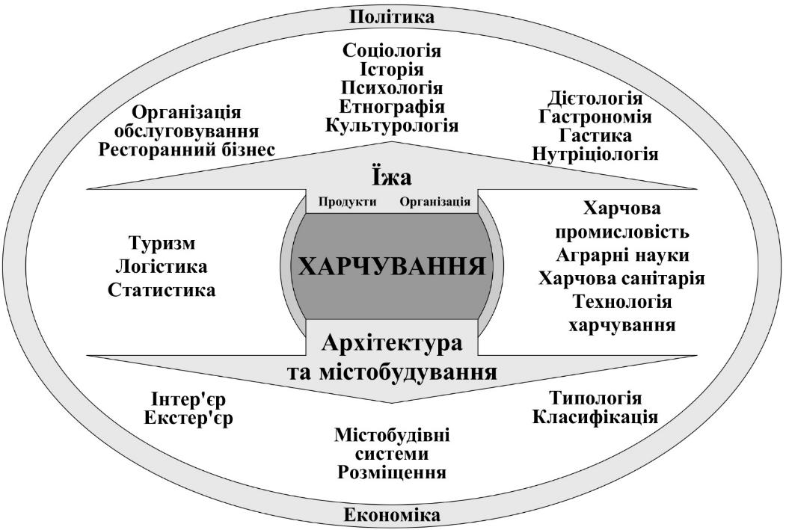

Рис.1.1. Галузі знань, що займаються громадським харчуванням. (Рисунок автора).
В останні десятиліття під дією глобалізаційних процесів в Україні відбулися суттєві зміни, що відобразилися на усіх сферах життя, зокрема й на відношенні до задоволення фізіологічної потреби в харчуванні. Відвідування відповідного закладу вже не є подією для пересічного українця, а тому ЗХ змінюються все більше, орієнтуючись на надання додаткових послуг. Здебільшого такі послуги стосуються можливості роботи за столиком ЗХ і організації дозвілля.
Організація робочого місця в ЗХ, зазвичай, не вимагає додаткових зусиль зі сторони власника, тому ця функція не завжди враховується архітектором під час проєктування, у порівнянні з видом дозвілля, який напряму впливає на тип, формат та архітектурно-планувальне рішення закладу.
Науковим підґрунтям дослідження функції дозвілля стали праці культурного та соціологічного напрямку. Саме поняття дозвілля передбачає наявність вільного часу, що висвітлили Думнов Д.І., Рутгайзер В.М., Шмаров А.І. у праці «Бюджет часу населення. Статистика, аналіз, прогнозування». Автори здійснили аналіз бюджету часу населення за 1960 – 1970-і роки, результатом чого став висновок про збільшення вільного часу, що пов'язано із сімейними бюджетами, поведінкою людей та зміною способу життя. На думку дослідників, це повинно враховуватися у державному плануванні при розміщені підприємств та установ культурно-побутового обслуговування у місті, вдосконаленні організації праці, оцінки рівня життя [44].
Поняттю дозвілля присвячені праці Глушкової Р.В. [23] та Філімонова С. [154]. Історію розвитку дозвілля початку ХХ досліджували Ісайкіна О.Д. [54] та Лукашевич О.М. [67]. Українська вчена Петрова І.В. свої праці присвятила різним аспектам дозвілля не тільки історичному, але й релігійному, культурному, соціологічному, віртуальному, філософському, економічному дискурсу [90 – 92].
Стосовно архітектурних питань ЗХ з дозвіллєвою функцією, варто згадати поодинокі наукові статті, як, наприклад: Кусала В.Л., Бакіштейн І.М «Центри культури і дозвілля у житловій забудові» (1984) [64]; дисертаційне дослідження Поляніної А.А. «Принципи формування та архітектурно-планувальні рішення підприємств громадського харчування з функціями дозвілля» (1991) [96].
Час довів, що більшість з розглянутих праць застаріли, останні фундаментальні дослідження архітектури ЗХ, та питання щодо їх розміщення в системі міста, житлового району, проводилися у 1970 – 1980-х роках. Більш сучасна наукова праця Ніколаєнка В.В. (2013) є по суті єдиним дослідженням в Україні, в якій відображена система громадського харчування 2000 -х років, від місця приготування їжі до місць її споживання, в залежності від ієрархії закладів [79]. Проте, за останнє десятиліття в Україні значно змінилися потреби у ЗХ і саме відношення українців до послуг, що вони надають. Споживачі все частіше надають перевагу харчуванню у закладі, аніж приготуванню їжі вдома, поєднуючи це із роботою, або дозвіллям. Але, не зважаючи на значну кількість ЗХ у місті, їх розміщення є нерівномірним: в центральних районах їх значно більше порівняно із житловими районами, що суперечить світовим тенденціям пов’язаним із доступністю цих закладів.
Таким чином, на сьогодні немає наукового дослідження, спрямованого на формування мережі ЗХ в сучасному місті, тому наше дослідження має заповнити цю прогалину (табл 1.1).

Таблиця 1.1.
Стан дослідженості питання
Рік | Галузь знань | Автор | Країна
1 | 2 | 3 | 4
Психологія
1943 | Психологія | Маслоу А. | США
Етнографія, антропологія
1993 | Етнографія, антропологія | Байбурін А. | СРСР
Культурологія
2009 | Культурологія, Соціологія, Містобудування | Стілл К. | Великобританія
2013 | Культурологія | Петрова І.В. | Україна
2013 | Культурологія | Філімонов С. | Україна
2017 | Культурологія | Брайченко О. | Україна
2018 | Культурологія | Глушкова Р. В. | Україна
2021 | Культурологія | Стяжкіна О.В. | Україна
Філософія
2004 | Філософія | Korthals M. | Нідерланди
2012 | Філософія | Kaplan D | США
Технологія харчування
1984 | Технологія харчування | Пиповарова В.И., Рюмшина Е.А. | СРСР,УРСР
2002 | Технологія харчування, типологія | Томишин-Лелекач М.М., Канчі В.В. | Україна
Організація обслуговування
1979 | Організація обслуговування | Карл Уільям | США
Економіка і бізнес, Ресторанний бізнес
1962 | Економіка. Планування громадського харчування | Васильев С.С. | СРСР
1980 | Економіка | Фейзуллаєв І.А. | СРСР
1983 | Економіка | Басков Л.П. | СРСР
2007 | Економіка | Краснощок Р.М. | Україна
2011 | Економіка і бізнес, Ресторанний бізнес | Ткачова С.С. | Україна
2014 | Економіка | Ткач В.А., Язіна В.А. | Україна
2016 | Економіка | Бутенко О.П., Стрельченко Д.О. | Україна
2017 | Економіка | П'ятницька Г. Т., Найдюк В.С. | Україна
2018 | Економіка і бізнес, Ресторанний бізнес | Селютін С.В. | Україна
2018 | Економіка і управління підприємствами | Юрчак Е.В. | Україна
2018 | Ресторанний бізнес | Бондар Л.22 | Україна
Логістика
2017 | Логістика. Економіка | Струнін В.В., Селівончик А.В | Україна
2020 | Логістика. Ресторанний бізнес | Захарін М.Г. | Україна
Політика. Соціологія. Статистика
1927 | Політика. Соціологія | Луначарський А.В | СРСР
Продовження таблиці 1.1
1 | 2 | 3 | 4
1929,  1930 | Соціологія. Архітектура. Містобудування | Сабсович Л.М. | СРСР
1930 | Соціологія. Архітектура. Містобудування | Мілютін М.О. | СРСР
1984 | Соціологія. Статистика. | Думнов Д.І.,  Рутгайзер В.М.,  Шмаров А.І | СРСР
1992 | Соціологія. | Robertson R. | Великобританія
1997 | Соціологія. | Beardsworth A., Keil T. | США
2001 | Соціологія. | Waters M. | США
2009, 2011 | Соціологія. | Петрова І.В | Україна
Історія
2006 | Історія | Лукашевич О.М. | Україна
2006 | Історія | Ісайкіна О.Д | Україна
2009 | Історія. Соціологія. Культурологія | Ісайкіна О. Д. | Україна
2011 | Історія | Оніпко Т.В. | Україна
2011 | Історія. Культурологія | Мовчан О. | Україна
2019 | Історія. Соціологія. Культурологія | Однопозов І.С. | Україна
Архітектура та містобудування
1981-1997 | Архітектура. Містобудування. Економіка | Уреньов В.П. | УРСР, Україна
1951 | Архітектура. Містобудування | Хрєнов В.І., Лєпьошкін Г.Г. | СРСР
1959 | Архітектура | Архангельська З., Богданов Н. | СРСР
1961 | Архітектура. Містобудування | Фрумін, Г. І. | УРСР
1964 | Архітектура. Містобудування | Орлов М. | СРСР
1965 | Архітектура. Містобудування | Хамецький Р. | СРСР
1970 | Архітектура. Містобудування | Козубовська Л.І. | СРСР
1973 | Архітектура. Містобудування | Щетиніна Н.Н. | СРСР
1975 | Архітектура. Містобудування. Соціологія | Кулага В.Л., Жаворонкова І.А., Туканова Т.А. | СРСР
1982 | Архітектура. Містобудування | Карсекин В.І., Ковешнікова В.С., Мазаракі А.А. | УРСР
1983,  1984 | Архітектура. Містобудування | Карсекін, В.І. | УРСР
1984 | Архітектура | Кусала В.Л., Бакіштейн І.М | СРСР
1985 | Архітектура. Містобудування | Сартісов С.К. | УРСР
1985,  1988 | Архітектура. Містобудування | Яцун Л.Н | УРСР
1985 | Архітектура. Містобудування. Економіка | Піпера Г., Рохача М., Лемме Ф. | Німеччина

Продовження таблиці 1.1
1 | 2 | 3 | 4
1987,  2004 | Архітектура. Містобудування. Економіка | Лоусон Ф. | Великобританія
1991 | Архітектура. Містобудування. | Дьомін М.М. | УРСР
1991 | Архітектура | Поляніна А.А. | СРСР
2006 | Архітектура. Містобудування. | Адріанова Г. А. | Україна
2010 | Архітектура | Бенаі Х.А., Фетісов О.І. | Україна
2012 | Архітектура. Містобудування | Горбик О.Р., Ярош В.В. | Україна
2013 | Архітектура. Містобудування. | Ніколаєнко В.В. | Україна
2013 | Містобудування. | Сингаївська О. І. | Україна
2015 | Містобудування. Класифікація | Дьомін М. М., Сингаївська О. І. | Україна
2015 | Архітектура. Містобудування | Рябець Ю.С. | Україна
2020 | Архітектура | Друзюк Я. | Україна
2020 | Архітектура. Типологія | Громнюк А.І. | Україна
Дизайн інтер’єру
2004 | Дизайн інтер’єру | Тэйлор, Дж. Д. | США
2014 | Дизайн інтер’єру | Гарайда Д.В. | Україна
2016 | Дизайн інтер’єру | Дьяченко Р.В. | Україна
2017 | Дизайн інтер’єру | Новосельчук Н.Є. | Україна

Нормативно-законодавча база та термінологія щодо ОХ та їх розміщення в місті.
Громадське харчування в його сучасному розумінні започатковане радянською владою в СРСР у 1920-х роках. До того часу заклади харчування здебільшого перебували у приватній власності, що заважало новій владі системно розміщувати їх та рівномірно розподіляти продукцію. У перші роки після Жовтневого перевороту 1917 року, більшовицька влада експропріювала крупні підприємства харчування та перетворила ресторани на столові для пролетаріату та червоноармійців.
Ідеологи усуспільнення побуту та «розкріпачення» жінок у своїх працях надають чіткі рекомендації щодо функціонування робітничих столових при всіх виробничих підприємствах та закладах освіти і адміністрації, а також розміщення фабрик-кухонь в системі міста. Це було продиктовано з однієї сторони ідеологією індустріалізації країни, якій відповідали індустріальні методи громадського харчування, а з іншої – боротьбою із індивідуальною власністю на ЗХ. Головною метою цього періоду було вироблення норм для постачання і розподілу продуктів, яких тоді не вистачало. Це дало можливість сформувати багатоступінчасту систему управління.
Період НЕПу повернув до життя приватні підприємства харчування і дав поштовх для розвитку ресторанів, кафе, барів, що свідчило про те, що система нормованого постачання і розподілу продуктів не використовує економічні методи ведення господарства. У 1947 році стало зрозумілим, що вона не справляється з тогочасними вимогами. Таким чином, на кінець 1950-х років рівень розвитку громадського харчування відстає від потреб населення, про що було заявлено постановою ЦК КПРС від 20 лютого 1959 року №182 «Про подальший розвиток та покращення громадського харчування» [83], де на період до 1965-го року було затверджено завдання збільшити мережу підприємств громадського харчування державної та кооперативної торгівлі, а також організувати виробництво напів-фабрикатів у більшості елементів системи харчування та харчової промисловості, для їхнього постачання у заклади громадського харчування. Відзначимо, що в цьому документі вперше в СРСР на законодавчому рівні було згадано про систему доставки обідів до дому, що вважалося прогресивною формою обслуговування населення. Загалом, у документі наголошувалось про необхідність найближчими роками зробити громадське харчування дійсно масовим, зручним та вигідним для широких мас трудящих.
Роком раніше (1958 р.), Державний комітет Ради міністрів СРСР у справах будівництва затверджує «Правила та норми планування та забудови міст» СН 41-58 де вперше йдеться про вимоги розміщення підприємств громадського харчування, які віднесені до закладів культурно-побутового обслуговування. Зокрема, у документі вказано, що розташування закладів харчування в місті напряму залежить від їх типологічних особливостей так, їдальні повинні розміщуватися рівномірно по сельбищній території міста, на головних та магістральних вулицях, на вокзальних та інших площах та у житлових районах. Ресторани та кафе слід розміщувати поблизу до театрів, кіно, на площах, на головних та магістральних вулицях, у парках, скверах, садах, стадіонах тощо. Кафе, закусочні, чайні повинні розміщуватись на вокзальних площах, біля пристаней, портів, на ринках та в місцях зосередження торгової мережі та транспорту.[117]. Також, у документі наведені норми та розрахункові показники для підприємств громадського харчування, які залежать від типу закладу, його місткості, радіусу обслуговування.
У 1966 році були затверджені будівельні норми проєктування Будівельні норми і правила (далі БНіП) «Планування і забудова населених місць» (СНиП II-K.2-62), де нововведенням стала рекомендація розміщувати заклади харчування в одному приміщенні з іншими установами культурно-побутового обслуговування.
Розміщення того чи іншого типу закладу харчування залежить від структурної одиниці міста, наприклад, столова повинна розміщуватися у мікрорайоні, ресторани, кафе – при торгівельному центрі в житловому районі. Ресторани, кафе, закусочні – у населеному пункті чи приміській зоні. Важливо, що у розрахункових показниках на 1000 мешканців подані дані на перспективу, що засвідчує важливість створення системи громадського харчування, яка значно відставала від потреб населення того часу [118].
Підтвердженням цієї думки є вихід у 1972 році БНіП «Підприємства громадського харчування. Норми проєктування» (СНиП ІІ-Л.8-71), де на відміну від попередніх документів, заклади харчування розглядаються, як окремий тип будівель, а не як частина групи закладів культурно-побутового обслуговування. У документі йдеться про проєктування підприємств громадського харчування відповідно до проектів планування населених пунктів та проектів забудови районів та мікрорайонів у складі громадських і торгових центрів, в окремостоячих будинках, прибудовах чи у будинках іншого призначення. Їдальні відкритої мережі громадського харчування та домові кухні слід, як правило, розміщувати на території житлових районів з урахуванням обслуговування робітників підприємств та установ, розміщених на цих територіях. Ресторани, кафе та закусочні слід розміщувати на магістралях (поблизу зупинок громадського транспорту) та у зонах відпочинку.[119].
Загалом дані БНіП містять рекомендації не стільки по розміщенню підприємств громадського харчування, скільки вирішенню їх об’ємно-планувальної структури, що не розглядалося досі так цілеспрямовано [119].
Функціонально-планувальна структура закладів громадського харчування розглядається у наступних нормативних документах, так у 1989 році затверджено БНіП «Громадські будівлі і споруди» (СНиП 2.08.02-89), що вміщено у довідковому посібнику «Проєктування підприємств громадського харчування» [98]. В ньому значну увагу приділено взаємозв’язку функціональних груп приміщень, що залежить від технології виробництва та споживання їжі. Також у даному документі наведені рекомендації щодо рішень інтер’єру та композиційного розміщення посадкових місць в залах різної площі та конфігурації.
Що ж стосується містобудівних вимог до розміщення підприємств громадського харчування, то новим у цьому документі була вимога про те, що перспективні плани мають відповідати вимогам запровадження раціональної системи обслуговування населення, у структурі якої взаємодіють підприємства місцевого (наближеного) та міського (міжселеного) обслуговування.
Допускалося будівництво підприємств громадського харчування. як за типовими, так і за індивідуальними проєктами, які найбільш точно відповідають специфіці запитів населення, що проживає в безпосередній близькості.
Відзначимо, що у попередніх нормативних документах був чіткий взаємозв’язок між типом закладу громадського харчування та його розміщенням в міському середовищі. Натомість в даному документі такої регламентованої відповідності немає: підприємства міського значення можуть бути найрізноманітніших типів та місткостей і повинні формуватися у місцях жвавого руху населення та приїжджого контингенту.
Слід відмітити, що в даному документі суттєво відрізняється номенклатура типів закладів громадського харчування в бік урізноманітнення. Спостерігається відхід від підприємств громадського харчування великих потужностей, таких як фабрики кухні, домові кухні тощо, зі зменшення масштабу закладів харчування і їх орієнтацію на певну кулінарну спрямованість (шашличні, котлетні, сосисочні, пельменні, млинці, пиріжкові, пончикові, чебуречні, чайні і т.п.). Також спостерігається напрям на спеціалізацію закладів, наприклад: кафе молодіжне, кафе дитяче, кондитерська, морозиво, молочні і т.п. [98].
Із здобуттям Україною незалежності у 1991 році, постало питання про розробку вітчизняних нормативів у містобудівній, архітектурній та будівельній галузі. Вже в 1992 році Державний комітет України у справах містобудування і архітектури затвердив Державні будівельні норми (далі ДБН) «Містобудування. Планування і забудова міських і сільських поселень» (ДБН 360-92) [33]. Протягом чинності цього документа до 2018 року, незважаючи на численні зміни та оновлення, в аспекті розміщення закладів громадського харчування в місті він був ідентичним до попередніх радянських документів. Відмітимо лише деякі особливості, так, наприклад, виділена мережа сільських підприємств громадського харчування, які згідно з виконавчими функціями та з урахуванням фактору часу обслуговування розподіляються на два типи обслуговування: стандартне (повсякденне) та вибіркове (індивідуальне) [32].
Розрахункові показники та радіуси доступності підприємств громадського харчування залишилися сталими як для міста, так і для села.
У 2019 році ДБН Б.2.2-12:2019 «Планування та забудова територій» замінив ДБН 360-92** де стосовно розміщення закладів ресторанного господарства суттєвих змін не виявлено. Проте слід відмітити, що в даному документі об'єкти нашого дослідження, як і інші заклади громадського обслуговування, поділені на повсякденні, періодичні та епізодичні. Відповідно до цього розподілу вказано нормований мінімальний показник кількості посадкових місць у закладах ресторанного господарства (далі ЗРГ) на 1000 жителів [35, c. 142].
У всіх державних будівельних нормах показники, рекомендовані для розрахунків, як правило, даються мінімальні. Також у документах відсутня методика цього розрахунку. Цю прогалину заповнює Наказ Міністерства економіки України від 12.10.2009 № 1111, «Порядок застосування нормативів забезпеченості місцями в закладах ресторанного господарства» [97]. В ньому сказано, що «Плани розвитку і розміщення об'єктів роздрібної мережі, у тому числі закладів ресторанного господарства, є прерогативою місцевих органів виконавчої влади та органів місцевого самоврядування і основною підставою для розширення торговельної мережі, відведення земельних ділянок під забудову нових закладів ресторанного господарства тощо. При виконанні функцій регулювання розвитку мережі ресторанного господарства в населеному пункті місцевим органам виконавчої влади та органам місцевого самоврядування необхідно знати потребу в місцях закладів ресторанного господарства, що забезпечить ефективне виконання покладених на сферу ресторанного господарства регіону (або певної території) завдань» (додаток В) [97].
Також, у Наказі зазначено, що «у процесі визначення потреби в місцях закладів загальнодоступної мережі ресторанного господарства варто дотримуватися принципу економічної доцільності і проводити розрахунок з урахуванням частки тільки економічно активного населення» (додаток В) [97].
Важливим є те, що в даному документі наведена формула розрахунку потреби в місцях закладів ресторанного господарства для конкретних населених пунктів, що є удосконаленням нормативного розрахунку посадкових місць на 1000 жителів для мікрорайонів в чинному ДБН Б.2.2-12:2019 [35].
Одним із найважливіших нормативних документів, що безпосередньо стосується підприємств харчування є затверджений Міністерством регіонального розвитку та будівництва України в 2009 році ДБН В.2.2-25:2009 «Підприємства харчування (заклади ресторанного господарства)». В документі сказано, що «Розміщення загальнодоступних підприємств харчування (закладів РГ), їх місткість і тип слід передбачати, керуючись перспективними схемами розвитку генеральних планів районів з урахуванням як нового будівництва, так і реконструкції підприємств, що діють, з можливою зміною їх спеціалізації, виходячи з інвестиційних переваг замовників та недопущення створення негативних факторів впливу на умови проживання населення, оточуюче середовище» [36, c. 17].
«Підприємства харчування (заклади РГ) місткістю 100 і більше місць… (ресторани, бари, кафе, як правило, великої місткості) доцільно розміщувати в громадських і торгових центрах, на магістралях і площах, поблизу зупинок міського транспорту, станцій метрополітену, вокзалів і аналогічних місцях жвавого руху населення, а також на рекреаційних територіях» [36, c. 18].
«Підприємства харчування (заклади РГ) повсякденного обслуговування місткістю, як правило, від 25 до 75 місць (кафе і закусочні спеціалізовані, бари, магазини кулінарії, їдальні загальнодоступні, дієтичні і роздавальні - зокрема для пенсіонерів, інвалідів і добродійні), а також домові кухні слід орієнтувати на наближене обслуговування і розміщувати на території житлових районів з урахуванням обслуговування працівників підприємств і установ (закладів), що розміщуються на цих територіях» [36, c. 18].
«Крім того, загальнодоступні підприємства харчування (заклади РГ) допускається вбудовувати або прибудовувати до житлових, громадських або виробничих будинків при дотриманні необхідних санітарно-гігієнічних і протипожежних вимог до підприємств харчування (закладів РГ) з урахуванням нормативних документів, що діють на момент проектування. При цьому мають зберігатися усі функціональні параметри як самого підприємства, так і об'єкту, у який воно (він) вбудовується» [36, c. 18].
Відмітимо, що на відміну від попередніх аналогічних документів тут не вказані розрахунки ступеня забезпеченості загальнодоступними підприємствами харчування (закладами РГ). Натомість дається посилання на дані ДБН 360-92, щодо використання розрахункових показників кількості місць на 1000 жителів [36, c. 19].
Важливою складовою ДБН В.2.2-25:2009 є розділ «Терміни та визначення понять», де опираючись на ДСТУ 3862 «Ресторанне господарство. Терміни та визначення» та ДСТУ 4281 «Заклади ресторанного господарства. Класифікація» наведені стандартизовані визначення типів закладів ресторанного господарства. Останній документ був прийнятий на заміну ГОСТ 30389-95, який діяв в Україні до 1995 року. В ньому класифікація закладів РГ базується на комплексі вимог до асортименту продукції та рівня обслуговування і надаваних послуг і є набагато ширшою і сучаснішою ніж у попередніх документах.
Головними термінами у проаналізованих документах є «громадське харчування» та «ресторанне господарство». Перший трактується як – «Сфера виробничо-торговельної діяльності, в якій виробляють і продають продукцію власного виробництва та закупні товари, як правило, призначені для споживання на місці, з організацією дозвілля або без нього» [42, c. 5]. Другий – «Вид економічної діяльності суб'єктів господарської діяльності щодо надавання послуг відносно задоволення потреб споживачів у харчуванні з організуванням дозвілля або без нього» [43, c. 4]. Зміна термінів ілюструє перехід від планової радянської економіки з метою нагодувати населення, розподіливши рівномірно продукти, до сучасної конкурентної економічної діяльності з метою надання послуг не тільки у фізіологічному задоволенні потреби в їжі, але й у інших (супутніх) та отримання прибутку.
Ще одними важливими термінами, якими ми будемо послуговуватися в даній роботі є «заклад громадського харчування» та «заклад ресторанного господарства».
Термін, що широко застосовується у нормативних документах до 2004-го року «заклад громадського харчування» – «організаційно-структурна статистична одиниця у сфері громадського харчування, яка виробляє, доготовляє та продає кулінарну продукцію, булочні, борошняні кондитерські вироби та закупні товари.
Примітка. Заклад громадського харчування може розміщуватись в окремій капітальній будівлі або в спеціально обладнаному для продажу їжі приміщенні іншої капітальної будівлі або у вагонах залізничного, салонах авіз-, авто- та водного пасажирського транспорту» [42, c. 6].
«Заклад ресторанного господарства» – «організаційно-структурна одиниця у сфері РГ, яка здійснює виробничо-торговельну діяльність: виробляє і (або) доготовляє, продає і організує споживання продукції власного виробництва і закупних товарів, може організувати дозвілля споживачів» [43, c. 2].
«Примітка. Заклад РГ розміщується в окремій капітальній будівлі або спеціально обладнаному приміщенні іншої капітальної або некапітальної споруди виробничих підприємств, установ, навчальних, лікувальних, оздоровчих закладів, готелів, магазинів, закладів культури, або у вагонах залізничного, салонах авіа-, авто- та водного транспорту тощо» [43, c. 3].
В даному науковому досліджені ці терміни використовуються у відповідності до часових меж: «громадське харчування», «заклад/підприємство громадського харчування» – з 1920 по 2004 років; «ресторанне господарство», «заклад ресторанного господарства» – з 2004 р. до сьогодні.
В даному науковому дослідженні ми вважаємо за доцільне ввести термін «об’єкт харчування», який включає в себе усі типи закладів ресторанного господарства з яких, на нашу думку, можливе створення мережі цих об’єктів в місті.
Отже, якщо слідувати структурі згаданих ДСТУ, то в них мало б міститися наступне: «об’єкт харчування» – це загальнодоступний заклад ресторанного господарства орієнтований переважно на пішу доступність споживача. Об’єкт харчування є організаційно-структурною одиницею у сфері ресторанного господарства, який здійснює виробничо-торговельну діяльність: виробляє і (або) доготовляє, продає і організовує споживання продукції власного виробництва і закупних товарів, може організувати дозвілля споживачів і (або) надавати місце для короткочасної праці, доставку страв до споживача. Під короткочасною працею ми розуміємо працю: за ноутбуком, з паперами, ділові зустрічі і т. ін..
Примітка. Об’єкт харчування розміщується у окремій капітальній будівлі або спеціально обладнаному вбудованому і (або) прибудованому приміщенні іншої капітальної будівлі, у тому числі у приміщеннях готелів, магазинів, супермаркетів та інших загальнодоступних громадських будівлях.

Аналіз досвіду архітектурно-містобудівних рішень розміщення ОХ в Україні та за кордоном.
Для розуміння особливостей архітектурно-містобудівних рішень ОХ в Україні нами було здійснений аналіз таких закладів за кордоном. Вибір країн різних регіонів – Західна Європа (Франція, Мальта, Греція), КНР, Саудівська Аравія, Україна дозволяє визначити спільні та специфічні тенденції розміщення ОХ, визначити найбільш популярні типи, виявити загально-світові тренди розвитку ОХ на сучасному етапі.
Зазначимо, що в даному досліджені найбільша увага приділена ОХ закордонних міст таких як: Цзінань (КНР), Нім, Ніцца, Марсель (Франція), Афіни (Греція), Валетта (Мальта), відвіданих автором особисто.
Типи ОХ та їх особливості, включення в містобудівну структуру для кожної країни визначаються як традиціями харчування, національних кухонь, ритуалів, так із сучасними тенденціями розвитку країни та потребами населення, що змінюються з часом. Так, наприклад, для Китайської Народної Республіки роль міст у процесі становлення сучасної держави особлива, адже сучасна молодь не згодна проводити своє життя в селах, тому в пошуках кращого життя переїжджає до міст, сприяючи їх зростанню. Велике населення КНР потребує великих міст, наприклад: місто, досліджене автором – Цзінань, в 12 разів більше за Київ, але за китайськими мірками Цзінань не вважається великим. Такі міста потребують потужних науково-дослідних робіт з містобудування та точного прогнозування. Велика відстань від будинку до місця роботи, свідчить про те, що люди більше часу проводять не поряд із своїм житлом, тому мережа громадського обслуговування повинна працювати якнайліпше задля забезпечення людей усім необхідним поза домівкою. Одними з найважливіших елементів цієї мережі – заклади харчування. Вони були обстежені автором під час стажування в архітектурній фірмі у місті Цзінань.
У КНР мережа закладів харчування значно розвиненіша ніж в Україні та має ширшу типологію. Нами були виявлені новітні для української практики проєктування типи мережі закладів харчування, які названі автором відповідно викликаним асоціаціям: «готель їжі» та «ресторанний центр». Ці типи розташовані на насичених людьми вулицях, проте готель їжі розташований поблизу автомагістралі, в розрахунку на клієнтів на автомобілях.
Готель їжі – це заклад харчування, де місцем для харчування слугують номери, які обслуговуються офіціантами. За архітектурою цей заклад харчування схожий на готель «Експрес» у місті Київ. Страви готує кухня, яка розташована на першому поверсі поряд із ресторанною залою для загального користування. У номері, за традиціями китайського харчування стоїть стіл круглої форми із центром, що обертається. Офіціанти обслуговують клієнтів по-поверхово, на службових та кухонних ліфтах, вони доставляють страви до номерів готелю їжі. Останні мають свої санвузли, а всі приміщення – відмінну вентиляцію, котра дуже важлива, оскільки у КНР майже всюди можна палити. У номерах для харчування китайці проводять за трапезою від трьох годин. Такий ЗХ розрахований на проведення дозвілля, ділових, сімейних та товариських зустрічей.
Слід зауважити, що готелі їжі бувають не тільки багатоповерхові, але й одно-триповерхові. У таких випадках технологія виробництва та подачі їжі зберігається, а скорочення площі йде за рахунок зменшення кількості номерів та відсутності санвузлів у них, останній розміщують один на поверх. Тоді їх архітектура ззовні нагадує ресторан, а не готель. Загалом, ідея створення в ЗХ номерів харчування, зустрічається у більшості ресторанів міст КНР.
Ресторанний центр – цей заклад харчування нагадує торгівельний центр ззовні та всередині, але функціонально він наповнений лише об’єктами харчування, кухнями, санвузлами та службовими приміщеннями (рис. 1.2.а).
Це п’ятиповерхова громадська будівля із атріумом в центральній частині, у якій розміщені ескалатори та ліфти. На всіх поверхах розташовані ресторани, лише на останньому поверсі – фуд корт, чайні та бари. Така конкуренція ресторанів у одній споруді вимушує до креативності інтер’єрних рішень, та вимагає рекламних заходів у вигляді оформлення стійки з меню і пропозиціями, які вигукуються найманими ресторанними промоутерами (рис. 1.2.б).

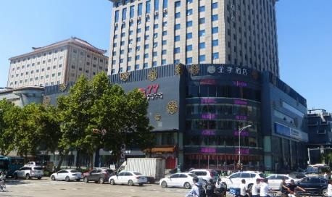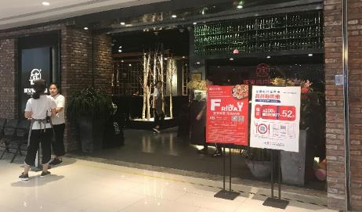
а) б)

Рис. 1.2. а) Ресторанний центр у м. Цзінань. б) Оформлення входу у ресторан та ресторані промоутери. (Фото автора).
На нашу думку, перспективи впровадження таких закладів громадського обслуговування в українську практику проєктування досить оптимістичні. Наприклад, впровадження ресторанних центрів у великих містах України вимагатиме визначення міської території під громадську будівлю, розрахунку об’єму та потужності ресторанного центру, створення комфортного середовища життєдіяльності людини навколо нього, а саме: парку, скверу, площі тощо. Цей тип мусить відповідати умовам різноманітності кухонь, архітектурній виразності об’єкту та створенню в ньому продуманого підходу до дозвілля. Тоді такий ЗХ стане центром тяжіння людей, що створить потужні пішохідні напрямки у житлових районах, які сьогодні функціонують лише у трикутнику буденних потреб – метро, будинок, магазин та не задовольняють потреби у місці дозвілля.
Що ж стосується готелю їжі, то в Україні його малоповерхова версія може розміщуватись автономно на периферії великих міст, поблизу потужних транспортних артерій.
Такі заклади харчування не впливають на житлові райони, оскільки до готелю їжі люди будуть їхати з будь-якої точки міста заради проведення тривалого дозвілля (корпоративу, святкування свят, тощо). Для більшості людей відвідування номерів їжі матиме епізодичний характер, лише ресторанна зала на першому поверсі може бути повсякденною для тих, хто проїжджатиме повз нього. Розміщення багатоповерхового готелю їжі на даний момент можливе лише на периферії центру міста, також біля потужних транспортних артерій міста. Для прикладу: для Києва – це поряд із малою кільцевою дорогою. Але розповсюдженість багатоповерхового готелю їжі поки що нерентабельна, оскільки Київ не має такої великої концентрації людей, як у Цзінані, а сама будівля багатоповерхового готелю їжі потребуватиме значних вкладень у створення будівлі та необхідної інфраструктури. Такий тип закладу харчування потребує науково обґрунтованої додаткової оцінки рентабельності.
У глобальному сенсі велика кількість людей у містах КНР та серйозний підхід до містобудування дозволили вирішити питання дозвілля та потреби у харчуванні на містобудівному рівні. Так, автором у центрі міста Цзінань були вивчені «вулиці фаст-фуду» та «квартали їжі».
Вулиця фаст-фуду – це пішохідний напрямок через двоповерховий історичний центр міста. Вулиця поєднує дві рекреаційні зони, з одного боку озеро із пагодою та традиційною архітектурою, а з іншого – сучасний торгівельний центр, бізнес-центр, ресторанний-центр, готель, річковий канал, публічний басейн, головна площа міста, та квартал їжі. Через особливості історичної забудови вулиця має ширину приблизно 10 м. На цій вулиці немає посадкових місць, усі перехожі вживають їжу та напої стоячи, або по дорозі. Більшість закладів харчування на цій вулиці – різноманітний китайський фаст-фуд, котрий розміщується на перших поверхах будинків, та складається із прилавку та кухні (рис. 1.3). Паралельні та поперечні вулиці не так насичені людьми, тому в них розміщують бари та чайні із посадковими місцями в приміщеннях.
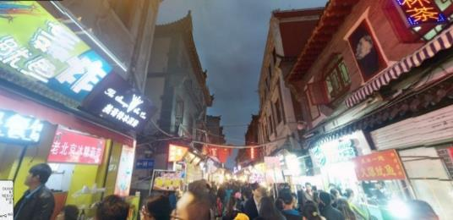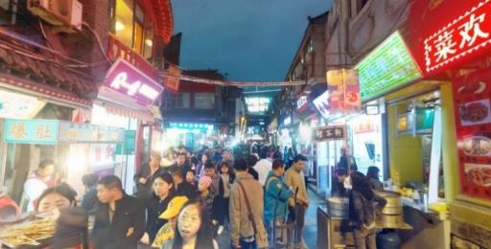

Рис. 1.3. Вулиця їжі у м.Цзінань, погляд у дві сторони [169].
Відмітимо особливе відношення китайців до збереження пам’яток архітектури. Їхні храми були побудовані з дерева, тому після певного строку служби їх спалювали та будували на їхньому місті нові, точну копію попередніх. Така ж практика використовується й при відтворенні інших типів будівель. Згаданий вище квартал їжі в місті Цзінань побудований декілька років назад в історичному центрі, повністю повторює форму і образ старого китайського кварталу (рис. 1.4.).
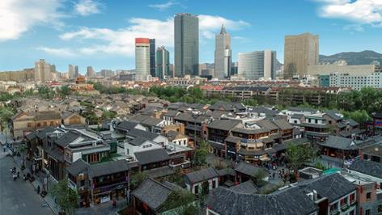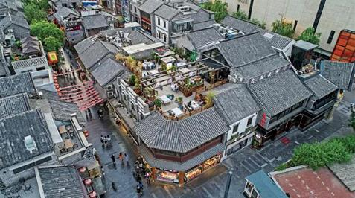

Рис. 1.4. Квартал їжі у центрі міста Цзінань [167].
Він знаходиться у центрі міста на чотирьохсотрічній вулиці Shimao Kuanhouli, між парковою зоною, торгівельними центрами та військовим музеєм і являє собою ансамбль триповерхових будинків, котрі виконані у давньо-китайській стилістиці та утворюють пішохідний квартал. Кожен з будинків вміщає в себе різний набір закладів харчування, магазинів їжі та напоїв. Квартал їжі має невелику за розмірами площу для живих концертів із місцями для сидіння. Цілодобово квартал їжі наповнений людьми. У перших поверхах будинків розміщується швидке харчування та магазини, на другому – об’єкти дозвіллєвого харчування: ресторани; бари; чайні. Будинки виконані у традиційному китайському стилі, концерти та люди задають настрій постійного свята всередині кварталу їжі, тим самим, підтримуючи національні традиції через символіку китайської культури, викликаючи захват у відвідувачів. За задумом архітекторів та влади, квартал їжі став візитівкою міста Цзінань, збагативши нічне життя міста та ставши цілодобовим і всесезонним об’єктом [168].
У наших умовах подібним пішохідним кварталом їжі, та навіть районом стає центр Львову. Сьогодні історичний район міста має велику концентрацію об’єктів харчування, завдяки чому Львів стає гастрономічним центром української кухні. Що ж стосується створення вулиць із їжею в українських містах – існує й київська практика. За останні 5 років прослідковується щорічне збільшення об’єктів харчування на вулицях Ярославів Вал, Рейтарській та Петра Сагайдачного. Можна передбачити, що у майбутньому ці місця історичної забудови також стануть гастрономічними центрами міста. Створення у історичній забудові та житловому районі об’єктів харчування може стати засобом збереження архітектури, завдяки чому будинки завжди будуть залишатися актуальними та тісно «спілкуватись» із жителями міста.
У житлових районах міста Цзінань звичайні для української практики проєктування об’єкти харчування у житловій забудові міста розміщуються у двох перших поверхах. Таким чином, розміщення та потребу у об’єктах харчування визначають власники об’єктів харчування при розрахунку рентабельності місця. Цей спосіб як в Україні так і у КНР не достатньо забезпечує віддалені від центру квартали міста у громадському харчуванні. На наш погляд, така система працює лише для тих житлових районів, де вже розвилася інфраструктура а житлові комплекси повністю заповнені. З естетичної точки зору важливо, щоб між такими житловими комплексами існував простір, наприклад широка вулиця, двір тощо, адже без простору між ними вулиці матимуть вигляд ринку із нескінченною рекламою. Негативним прикладом є старі житлові квартали Цзінаню, закриті з чотирьох сторін триповерховими прибудовами, в котрих об’єкти харчування, здебільшого фаст-фуд, розміщуються у великій концентрації вздовж пішохідних шляхів до транспортних зупинок (рис. 1.5). В них розміщуються об’єкти обслуговування та магазини, від чого на фасадах вулиці утворюється рекламний хаос. Подібним негативним прикладом перетворення житлових вулиць на ринок є райони міста Стамбул.
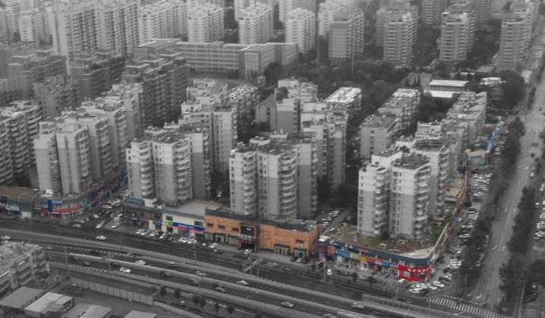

Рис. 1.5. Негативний приклад розміщення об’єктів обслуговування у житловому кварталі.
(Фото автора).
Ідея розміщення у будинку об’єктів харчування для місцевих жителів не нова. Створенням у житловому будинку обслуговуючої вулиці, ще у 1947 році займався архітектор Лє Корбюзье і згодом у 1952 році реалізував «Марсельську житлову одиницю», де на середньому поверсі будинку запроєктована вулиця, на якій і досі функціонує ресторан «Le Ventre de l'Architecte», (з фр. - «Живіт архітектора») (рис. 1.6) [186].
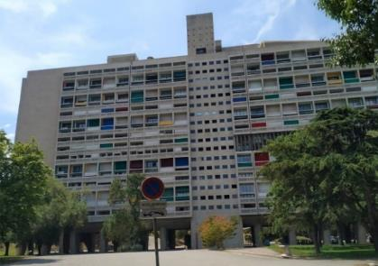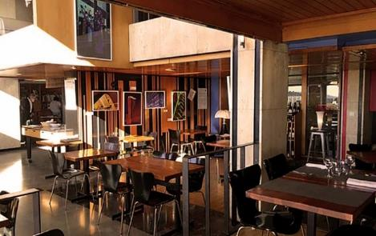
а) б)

Рис. 1.6. Марсельська житлова одиниця Лє Корбюзьє: а)фасад; б) інтер’єр ресторану «Живіт архітектора». (Фото автора).
За задумом архітектора побудова таких «житлових одиниць» по всьому місту, повинна була б зменшити витрати часу на повсякденні справи та збільшити час дозвілля людини. У сучасних реаліях Франції існування великої кількості ресторанів та кафетеріїв по всьому місту задає стиль життя. Не секрет, що у об’єктах харчування європейці проводять багато часу. В об’єкті харчування можна отримати натуральнішу, доступнішу та смачнішу їжу ніж вдома, а їхнє розташування зазвичай ближче ніж супермаркет, у пішій доступності від житлового будинку.
Сучасним трендом в Європі є розміщення об’єктів харчування на останньому поверсі та на даху житлових і громадських будівель. У центрі міста Нім архітектором Норманом Фостером було запроєктовано будівлю музею сучасного мистецтва та міської муніципальної бібліотеки «Carré d'art», (фр. «Площа мистецтва»). На останньому поверсі та літній терасі цього поверху із виглядом на площу міста та історичну забудову розмістився ресторан «Ciel de Nîmes» фр. «Небо Німу», у якому можна, крім основної фунції ресторану, ще й милуватися панорамою історичної частини міста (рис. 1.7).
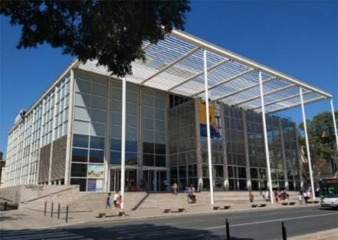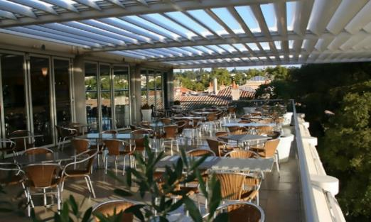
а) б)

Рис. 1.7. а) «Площа мистецтва» – музею сучасного мистецтва міська муніципальна бібліотека. б) Ресторан «Небо Німу» на останньому поверсі. (Фото автора).
Від такого тренду не відстають і київські житлові комплекси. Як приклад, для жителів житлового комплексу «Tetris Hall», на даху розміщено бар, барбекю, терасу та басейн (рис. 1.8).
Створення ресторанів на останніх поверхах будинків дає місту додаткові привілеї у залученні туристів. Якісні видовищні точки роблять цікавішими місця дозвілля та краще розкривають образ міста.

Рис. 1.8. Бар, барбекю та зона відпочинку на даху житлового комплексу «Tetris Hall» [170].
Неподалік від «Марсельської житлової одиниці» автором був досліджений Торгівельний Центр (надалі ТЦ) «Prado». Архітектурне рішення цього ТЦ нагадує житловий квартал із вулицею між будинками. Три основні об’єми поєднані накритим скляним дахом та містками на кожному поверсі. Відвідувачі потрапляють в цей простір з вулиці без перешкод, ніби продовжуючи свою ходу по звичайній вулиці. Таке архітектурне рішення ТЦ можна назвати «ТЦ відкритого типу» (рис. 1.9).

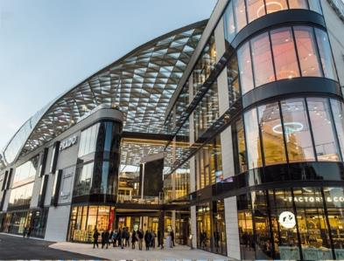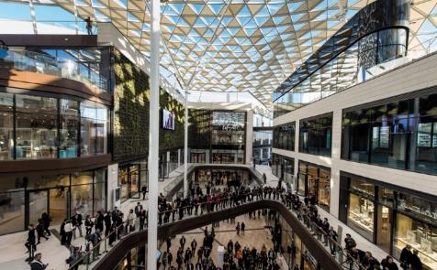

Рис. 1.9. Екстер’єкр та інтер’єр торгівельного центру «відкритого» типу «Prado»
у місті Марсель [176].
Поява такого підходу у вирішенні торгівельних центрів вплинула також на розміщення об’єктів харчування в ньому. Кав’ярні розмістилися на першому поверсі зовнішньої та внутрішньої вулиці, а фуд корт, бари та ресторани – на останньому. Головний плюс такого квартального відкритого типу ТЦ – легкість при пересуванні, що досягається запроектованою крізь нього вулицею співмасштабною людині.
Потреби у ТЦ відкритого типу підтверджується кількістю замовлень на проєкти у Саудівській Аравії. У архітектурній фірмі «Kutsevych+Partners» автор брав участь у розробці проєкту у місті Мекка, котрий поєднав торгівельний центр, житло, мечеть, площу та об’єкти харчування (рис. 1.10).

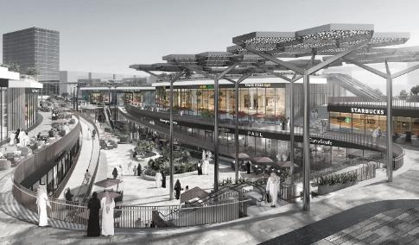

Рис. 1.10. Візуалізації проєкту торгівельного центру «відкритого» типу
та розміщення об’єктів харчування на верхньому рівні. (Візуалізації «Куцевич+партнери»).
Ресторани та кафетерії розміщені верхньому рівні в окремих архітектурних формах, фуд корт розташований на два поверхи нижче, під землею. Хоч кліматичні умови Марселю та Мекки значно відрізняються від України, поява подібних відкритих ТЦ в містах України – справа часу. Через свої архітектурні рішення такі ТЦ гармонійно вписуються в міське середовище та є переконливішими у використанні ніж українські аналоги, а розміщення об’єктів харчування в них – є доступнішим.
Варто зазначити, що актуальність розміщення громадського харчування у торгівельних центрах сьогодні підтверджена виразом «Громадське харчування – новий «якір» торгівельного центру» [11].
Проте, відкриті торгівельні центри та згаданий вище китайський ресторанний центр не єдині у світі типи, в яких різні об’єкти харчування розміщуються під одним дахом. Таким сучасним трендом у проєктуванні стала ревіталізація будинків та споруд у об’єкти харчування. Часто внаслідок цього процесу приміщення старих фабрик, ринків, заводів та ін. перетворюють «фуд маркети» та «фуд холли» (дослівний переклад з англ. food halls – зали харчування). Між собою вони мають незначні функціональні відмінності, але усі задовольняють потреби людини у кулінарному різноманітті та економлять час у пересуванні по місту в пошуку ресторанів різних кухонь.
Прикладами такого перетворення слугують: колишній залізничний вокзал у Ніцці, який ревіталізовано у фуд холл «La Gare du Sud» (рис. 1.11); колишній ринок у центрі міста Валетта, який ревіталізовано в фуд маркет «Valletta Food Market» (рис. 1.12); колишній банк в житловій забудові Одесси, який ревіталізовано у фуд холл «Odesa Food Market» (рис. 1.13) [39]; колишня частина заводу «Арсенал» у Києві, яка ревіталізована у фуд холл «Kyiv food market» (рис. 1.14) [70].

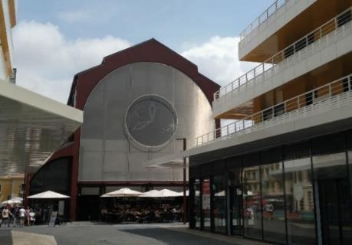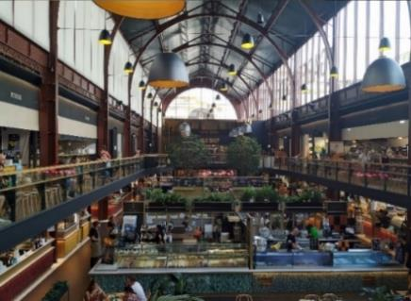

Рис. 1.11. Екстер’єр та інтер’єр фуд холлу «La Gare du Sud» у місті Ніцца (Франція).
(Фото автора).
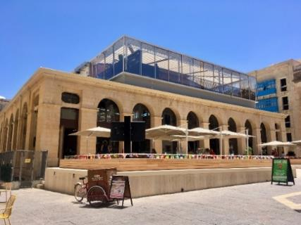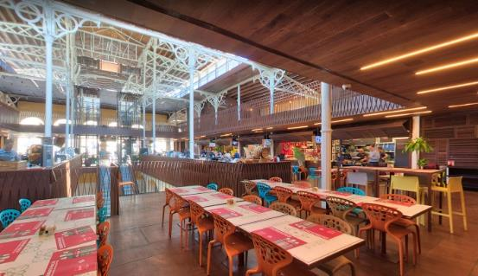

Рис. 1.12. Екстер’єр та інтер’єр фуд маркету «Valletta Food Market» у місті Валлетта (Мальта). (Фото автора).
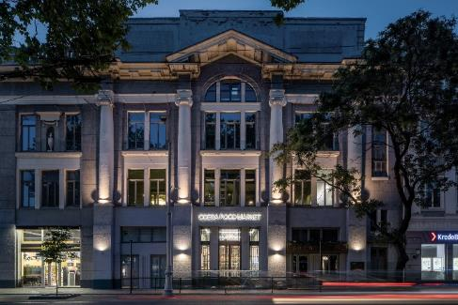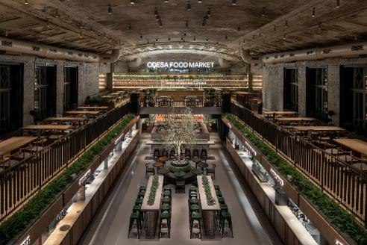

Рис. 1.13. Екстер’єр та інтер’єр фуд холлу «Odesa Food Market» м.Одеса (Україна) [171, 172].
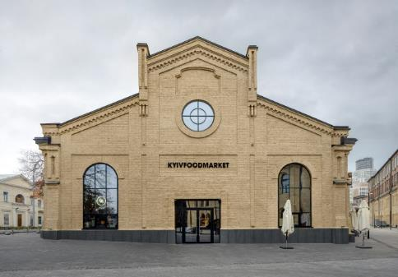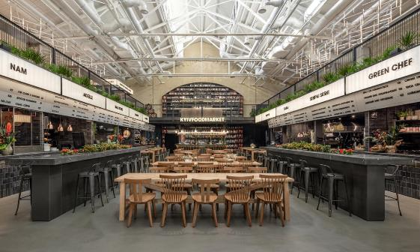

Рис. 1.14. Екстер’єр та інтер’єр фуд холлу «Kyiv food market» м.Київ (Україна) [1, 2].
Зазвичай ці нові типи об’єктів харчування є окремостоячими будинками, лише одеський приклад є винятком, та розміщується у межах кварталу історичної забудови. Спільними риси у плануванні розглянутих вище прикладів ОХ є: великий атріумний простір із другим світлом на першому поверсі, на якому розміщується фуд корт, барні стійки та сцена. Перший поверх має службові приміщення для прийому доставлених продуктів, а на другому поверсі розміщуються лише бари та посадкові місця.
Ринок їжі у Валлетті має чотири поверхи, з яких три наземні та один підземний (див. рис. 1.12). У підземному поверсі розташований супермаркет із фермерськими товарами, перший та другий поверхи – такі ж самі, як і в інших типах, а на третьому літня тераса, накрита тентом. Ці будинки, що об’єднують заклади з різними кухнями можна віднести до типів як швидкого, так і дозвіллєвого харчування. Вони підходять для ділових зустрічей, побачень, святкувань, перекусу, відвідування концерту та обідньої перерви.
В результаті аналізу нових для української практики типів ЗХ та міських об’єктів, що містять їх, нами розроблені рекомендації їх розташування в місті (рис. 1.15).
Аналізуючи сучасний досвід архітектурно-містобудівних рішень розміщення ОХ не можна обійти ті зміни, що відбулися під впливом пандемії Covid-19. Забезпечення населення самим необхідним, в першу чергу продуктами харчування із дотримання усіх вимог карантину, стало першочерговою задачею у проєктуванні міських територій, що назавжди має змінити відношення у світі до мережі ОХ в містах.
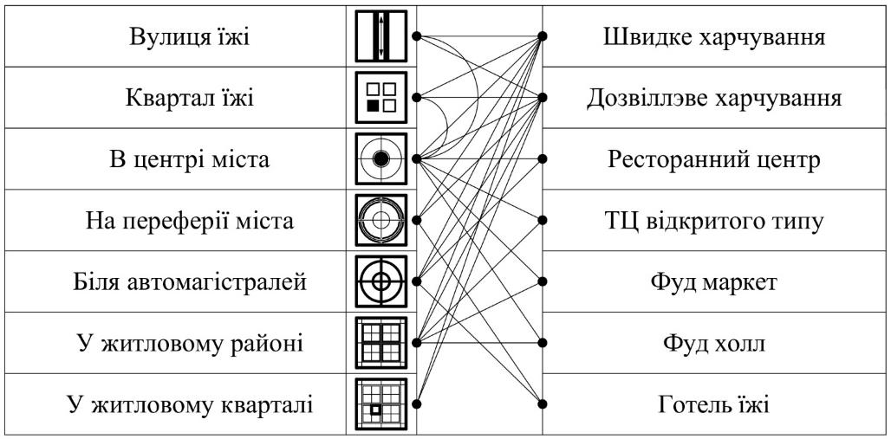

Рис. 1.15. Рекомендації розміщення закордонної типології харчування
в українських містах на основі аналізу українського та світового досвіду. (Рисунок автора [133]).
Від початку пандемії COVID-19 з’явилися концепції безпечного міста. Більшість із них зорієнтовані на доступність усіх послуг, які забезпечують фізіологічні потреби людини у пішій доступності з дотриманням соціальної дистанції 1.5м. – 2м. Наразі, досить відомою концепцією є проєкт «20-хвилинне сусідство», який планується реалізувати в місті Мельбурн до 2050 р. Суть концепції полягає в тому, що люди можуть задовільнити більшу частину своїх повсякденних потреб в радіусі 800 метрів, чи в межах 20-хвилинної прогулянки від будинку, з можливістю безпечної їзди на велосипеді та використання альтернативних транспортних засобів поблизу [174]. Таке місто матиме сервіс, робочі місця, місця відпочинку, отримання освіти та медицини поблизу будинку. Таким чином, кожен міський район є самодостатнім і таким, що забезпечує своїх мешканців всіма необхідними послугами в т.ч. – харчуванням (рис 1.16).
Аналіз цієї містобудівної концепції показав, що вона по суті, є новою лише для міст Австралії, адже, ще у 1929 році основу цієї концепції у заклав Кларенс Артур Перрі [176]. Зародження, втілення та розвиток ідей даної концепції відбувався на території колишнього СРСР. Так, ідеї три-, чотири-, п’яти- ступеневих систем обслуговування набули популярності всередині ХХ ст. в СРСР, де перший рівень обслуговування завжди задовольняв пішу доступність людини від житла до місць повсякденної необхідності та мав радіуси обслуговування від 400м до 750м в залежності від концепції та часу її оновлення.
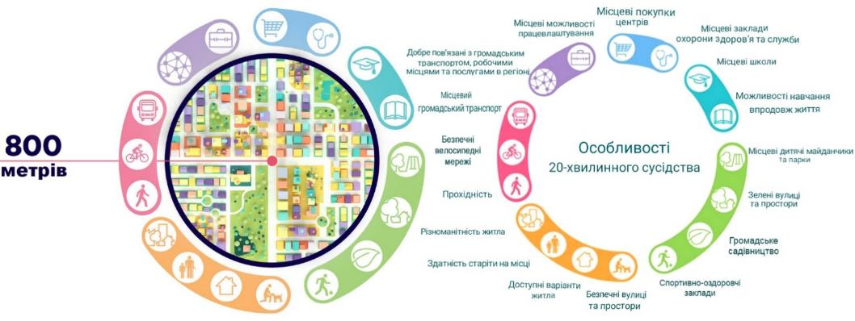

Рис 1.16. Особливості 20-хвилинного сусідства. (перекладено автором)[174]
Отже, сьогоднішнє 20-хвилинне місто для нашої країни не є новітньою концепцією, а забутою старою, яка в сьогоднішніх реаліях набуває нового значення. Вона включає в себе обов’язкову соціальну дистанцію та можливість отримати продукти харчування, навіть не виходячи з дому.
Разом з тим, слід зазначити, що виступаючи на Форумі мерів ООН у Женеві, архітектор Норман Фостер розповів про свій новий погляд на містобудівні процеси, за його словами COVID-19 лише прискорив ті зміни, що й так назріли. Сучасна людина має більш гнучкий графік, менше пересувається по місту, має можливість працювати вдома чи з третього місця, котрим може бути об’єкт харчування, а громадські простори в місті повинні стати приміщеннями на відкритому повітрі.
Таким чином, ситуація із Covid-19 прискорила розвиток мережі доставки продуктів і готової їжі. В містах України такий розвиток доставки ще більше підштовхнув мешканців міст не тільки не витрачати час на приготування їжі, а й надав можливість обрати будь-яку кухню світу вдома.
Відмітимо, що особливого значення система доставки набуває під час воєнного стану в Україні та матиме розвиток після завершення російсько-української війни у зв’язку із збільшенням кількості маломобільних груп населення.
Отже, вищесказане дозволяє виділити основні тенденції в розміщені різних типів ОХ характерних для всього світу та порівняти їх із ситуацією в Україні (табл. 1.2).

Таблиця 1.2
Загальні архітектурно-містобудівні тенденції
розміщення об’єктів харчування.
Тенденції | Західна Європа | Китай | Саудівська Аравія | Україна
Традиційність розміщення (заклад належить одній сім'ї та переходить нащадкам з покоління в покоління)
Вулиця їжі (неперервність, перетікання одного закладу в інший)
Квартал їжі, як структурна частина міста
Розуміння простору ЗХ, як продовження своєї оселі
Street food (доступність швидкого харчування «на ходу»)
Розмішення у перших поверхах громадських і житлових будівель
Розміщення у окремостоячій будівлі (фуд маркет, ресторан, кафе)
Розміщення на дахах (громадських і житлових будівель з панормними точками огляду)
Хаотичне розміщення в прибуткових місцях
Перенасичення ЗХ у вузлових точках, центрі та нестача у житлових районах
Тотальне заповнення громадських просторів міста
15 хвилинна доставка
Ревіталізація історичних будівель, пам’яток архітектури у ОХ
Ресторанний центр (у центрі міста)
Готель їжі (біля автомобільної артерії міста)

З таблиці видно, що процеси, які відбуваються в Україні, пов’язані із закладами харчування, їх розміщенням відповідають загальним світовим тенденціям. В Україні наразі склалася унікальна ситуація, коли розміщення ЗХ їх формати і типи подібні як до Західної Європи, так і до КНР. Усе це потребує ретельного наукового дослідження з метою напрацювання методики, за якою необхідно формувати мережу об’єктів харчування в місті вцілому та у житловій забудові зокрема, враховуючи закордонний і вітчизняний досвід.

Методика дисертаційного дослідження.
Дана наукова робота методологічно і структурно відповідає поставленій меті дослідження. Послідовність усіх етапів наукового пошуку відображена у чотирьох розділах, у яких головними стали загальнонаукові методи емпіричного і теоретичного дослідження, а також спеціальні методи. Ці розділи відображають класичну схему наукової роботи – від аналізу наукових праць попередників як закордоном, так і в Україні, через історичний, практичний досвід розміщення об’єктів в структурі міста до поточнення їх класифікації та типології, виокремлення сучасних потреб споживачів та окреслення наявних проблем розміщення ОХ в структурі міста до визначення перспективних напрямків формування мережі ОХ в містах України. Результатом стала теоретична модель ОХ, принципи та рекомендації до її впровадження в практику.
При розробці методології даного дисертаційного дослідження нами були враховані попередні напрацювання вітчизняних і закордонних авторів. Їхні розробки стали основою для розв'язання поставлених нами задач із вирішення проблеми розміщення ОХ в структурі міста. Використання кожного методу обумовлене поетапним розглядом конкретних аспектів дослідження, які відповідають поставленій меті та завданням кожного розділу. Таким чином, дане дослідження виконане за допомогою упорядкованій системі методів як загальнонаукових, так і спеціальних (рис. 1.17).
На першому етапі дослідження завдяки емпіричним та теоретичним методам дослідження було проведено збір матеріалів, а саме:
- аналіз літературних джерел як вітчизняних, так і зарубіжних авторів, узагальнено результати їх наукових розвідок, що стосувалися як окремих ОХ, так і їх розміщення в структурі міста;
- аналіз нормативно-законодавчої бази та зміни термінології у відповідності до історичних етапів;
- аналіз архітектурної та містобудівної практики як самих ОХ, так і їх розміщення у будинку, на вулиці, у житловому районі, в місті;
- проведені натурні обстеження: відвідування, фотофіксація та опис ОХ в містах України та за кордоном;
- зібрана інформація щодо аналізу та систематизації, в результаті чого була вироблена робоча гіпотеза дослідження, створена відповідна теоретична модель та алгоритм її впровадження в практику.
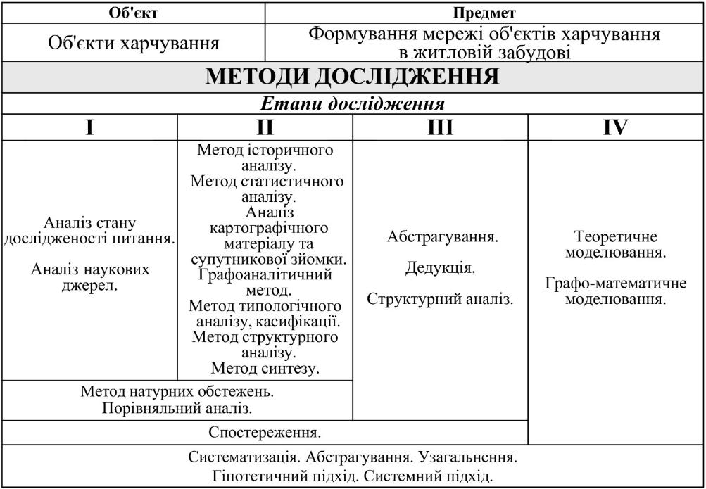

Рис. 1.17. Методологія дослідження. (Фото автора).
На другому етапі дослідження задіяні методи емпіричного та теоретичного аналізу та спеціальні методи, а саме:
- метод історичного аналізу, використаний при досліджені розвитку розміщення ОХ та формуванні їх мережі в місті у період 1920-2009 років, сприяв визначенню етапів формування мережі об’єктів харчування у відповідності до тогочасних містобудівних концепцій, а також виявити тенденції, які відображають еволюцію розвитку їх типів;
- методом натурних обстежень були виявлені об’єкти харчування в житловій забудові м. Києва, завдяки чому вдалося визначити кількісне співвідношення типів об’єктів харчування та в подальшому окреслити наявні проблеми в їх розміщені, розробити практичні рекомендації щодо їх усунення;
- завдяки методу статистичного аналізу стало можливо проаналізувати та зробити висновки відносно кількісної та якісної структури мережі об’єктів харчування різного функціонального типу;
- систематизація отриманих даних дозволила виявити наявність/відсутність мережі ОХ в планувальних районах м. Києва: Оболонь, Позняки, Русанівка, Поділ, Троєщина;
- спеціальні методи, такі як: аналіз картографічного матеріалу та супутникової зйомки, графоаналітичний метод допоміг виявити нерівномірність розміщення ОХ в структурі житлових районів м. Києва та проаналізувати забезпеченість населення цих районів закладами харчування у відповідності до радіусів доступності.
- методи типологічного аналізу, узагальнення, класифікації допомогли у виявленні типологічних особливостей ОХ та поточнення їх класифікації;
- метод порівняльного аналізу дав можливість знайти відмінності у формуванні мережі об’єктів харчування в досліджуваних районах, надав можливість виявити недоліки та особливості сучасної містобудівної організації мережі об’єктів харчування у житловій забудові м. Києва, що в подальшому стало підґрунтям для розробки рекомендацій щодо їх усунення;
- метод структурного аналізу, застосований для поточнення існуючих класифікацій типів ОХ та розміщення їх у структурі будинку та міста: на вулиці, у житловому кварталі, районі, місті, дало змогу з’ясувати, що формування мережі ОХ залежить від цих структурних елементів міста;
- метод синтезу, задіяний при узагальненні набутої інформації, був використаний при виявлені структури і системних ознак формування мережі ОХ в житловому середовищі міста.
На третьому етапі дослідження поряд із перерахованими вище методами, були задіяні методи:
- спостереження і узагальнення та метод абстрагування для виявлення потреб населення, що визначають розвиток ОХ;
- метод абстрагування і метод порівняльного аналізу при досліджені факторів та умов, що впливають на становлення та розвиток ОХ;
- метод дедукції дав можливість на основі виявлених особливостей, сучасних тенденцій та проблем розміщення ОХ у житловій забудові характерних для різних регіонів світу (Західна Європа – Греція, Франція, Мальта, Схід – Китай, Південь – Саудівська Аравія) виявити, а інколи і передбачити їх появу та розвиток в майбутньому України;
- метод структурного аналізу – залучено при узагальнені попередніх результатів дослідження для подальшої розробки та надання своєчасних рекомендацій по формуванню мережі ОХ.
На четвертому етапі дослідження застосовані спеціальні методи, такі як:
- метод теоретичного моделювання застосовано при створенні теоретичної моделі формування, функціонування і розвитку в майбутньому мережі ОХ в структурі міста. Використання цієї моделі сприяє правильній оцінці забезпеченості житлового району закладами харчування та приймати обґрунтовані рішення щодо їх розміщення;
- метод графо-математичного моделювання – метод, що дозволяє обчислити величину радіусів та зон обслуговування для різних типів ОХ на основі коефіцієнтів доступності, екзотичності типу та екзотичності розташування ОХ. Також цей метод дозволяє графічно відображати зони житлової забудови забезпечені та незабезпечені різними типами ОХ, шляхом побудови радіусів на плані житлового району;
- метод порівняльного аналізу був використаний при порівнянні існуючих систем управління ЗХ, а також при порівнянні систем розміщення ЗГХ і ЗРГ із мережею ОХ в містобудівній структурі.
Варто підкреслити, що на усіх етапах даного дисертаційного дослідження використані загальнонаукові методи, які характерні для усіх рівнів – це аналіз і синтез, абстрагування та конкретизація, системний підхід.
Аналіз і синтез – методи, які доповнюють один одного і сприяють дослідженню мережі об'єктів харчування. Аналіз допоміг дослідити окремі об'єкти та їх розміщення в містобудівній структурі, а синтезування інформації посприяло узагальнити та зробити висновки щодо формування цієї мережі.
Методи абстрагування та конкретизації надають можливість вести дослідження мережі ОХ на окремих рівнях та зосередити основну увагу на тих властивостях мережі, які безпосередньо є предметом даного наукового дослідження.
Системний підхід став всеохоплюючим методом даної наукової роботи на усіх рівнях та дав змогу досліджувати ОХ в житловій забудові, як цілісну систему множини елементів в сукупності їх відношень та зв'язків між ними.

Таблиця 1.3
Методи дослідження формування мережі ОХ в житловій забудові
Вид дослідження | Методи дослідження | Результат дослідження
1 | 2 | 3
I етап
Збір матеріалів дослідження.  Пошук, відвідування, фотофіксація, опис ОХ, робота з планами міст тощо | Аналіз стану дослідженості питання | Визначено актуальність обраної теми, мету і задачі, межі, об’єкт та предмет дослідження
 | Аналіз наукових джерел,  порівняння | Узагальнено результати попередніх вітчизняних та зарубіжних наукових досліджень
 |  | Проаналізована нормативна база досліджуваних об’єктів, введено термін об’єкт харчування
 | Натурні обстеження, спостереження, систематизація | Виявлені сучасні тенденції розміщення та типи ОХ  у світовій практиці
 | Теоретичні методи (гіпотетичний підхід, системний підхід) | Обрання методики дослідження
ІІ етап
Дослідження історичного розвитку мережі ОХ та їх розміщення в містах СРСР (1920-1991 рр.) та України (1991-2009 рр.) | Метод історичного аналізу, систематизація, порівняння | Проаналізовано розвиток розміщення та мережі ОХ.  в Україні
Пошук ОХ усіх типів у житлових районах м. Києва | Метод натурних обстежень, метод статистичного аналізу,  систематизація,  аналіз картографічного матеріалу та супутникової зйомки,  графоаналітичний метод | Досліджено історичний розвиток та сучасний стан розміщення ОХ
Пошук ОХ різноманітних типів в Україні та порівняння із закордонними ОХ, виявлення їх особливостей | Метод типологічного аналізу,  методи порівняльного аналізу, узагальнення, класифікації,  метод структурного аналізу  метод синтезу | Виявлено типологічні особливості та удосконалена існуюча класифікація ОХ
Продовження таблиці 1.3
1 | 2 | 3
ІІІ етап
Пошук інформації  Соціологічні дослідження  Опитування | Порівняльний аналіз, абстрагування, спостереження, узагальнення, дедукція,  структурний аналіз | Визначені потреби населення, що визначають розвиток мережі ОХ
Аналіз умов, дослідження факторів |  | Досліджено фактори та умови, які впливають на становлення  та розвиток мережі ОХ
Систематизація різних варіантів розміщення ОХ |  | Виявлено проблеми розміщення ОХ у житловій забудові
ІV етап
Розробка моделі розміщення ОХ | Методи теоретичного моделювання,  графо-математичного, моделювання, абстрагування,  порівняння | Розроблено модель розміщення ОХ в житловій забудові
Розробка алгоритму впровадження нових ОХ |  | Запропоновано нові методи розрахунку радіусів та зон обслуговування ОХ.  Розроблено алгоритм впровадження нових ОХ  у житлову забудову  Проведено порівняння систем управління і систем розміщення ЗХ із мережею ОХ
Розробка рекомендацій щодо формування мережі ОХ |  | Визначено основні принципи формування мережі ОХ  та надано рекомендації щодо її формування в житловій забудові
Висновки
Узагальнення інформації  та підсумки | Узагальнення | Сформовано загальні висновки по роботі

Висновки до розділу 1
В результаті проведеного аналізу наукових досліджень як вітчизняних, так і закордонних, було виявлено:
- основні фундаментальні праці, які стосуються архітектурної теорії і практики закладів харчування та формування відносяться до періоду 1960-х – 1980-х рр., і не відображують сучасні тенденції;
- невеликий перелік праць, присвячених дослідженню формування мережі закладів харчування в житловій забудові в період Незалежності України, в часи становлення і розвитку всіх гілок ринкової економіки;
- внаслідок побіжного історичного аналізу досліджено розвиток нормативно-законодавчої бази щодо закладів харчування від 1959 р. до сьогодення, та їх розміщення від 1920 р. до сьогодення, що показало необхідність оновлення та коригування діючих нормативів, оскільки діючі нормативи не регулюють питання концентрації розміщення закладів харчування в місті в умовах ринку;
- за критичним аналізом вітчизняного та закордонного досвіду розвитку мережі закладів харчування в житловій забудові на різних історичних етапах, виявлені найбільш популярні сучасні типи, новітні типи для України, такі як «готель їжі» та «ресторанний центр», а також об’єднання закладів харчування – «вулиця їжі» і «квартал їжі», що формують громадський простір міста;
- розглянуто особливості їх розміщення в структурі міста. Визначено, що практика їх включення в містобудівну структуру для кожної країни визначається як традиціями харчування, національних кухонь, ритуалів, так і сучасними тенденціями розвитку країни та потребами населення, що закономірно змінюються з часом. Зазначено, що Україна наслідує світові тенденції розвитку закладів харчування;
- аналіз нормативно-законодавчих документів дозволив виявити широку типологію закладів громадського харчування та ресторанного господарства, що включає в себе заклади харчування, розміщені у некапітальних будівлях та спорудах (тимчасових, мобільних), а також входять до структури громадських будівель, закритих для пересічного відвідувача (школи, університети, фабрики тощо);
- надано рекомендації щодо виокремлення типів загальнодоступних закладів харчування, які розміщуються у капітальних будівлях та є основою створення мережі в житловій забудові. Для їх визначення введено термін «об’єкт харчування».
- Методика даної роботи відповідає меті і завданням дослідження, передбачає виконання у чотири етапи та відображає хід дослідження, послідовність наукового пошуку. Емпіричні, теоретичні та спеціальні методи об’єднані системним підходом дозволили поетапно розглянути конкретні аспекти дослідження.

РОЗВИТОК МЕРЕЖІ ОБ’ЄКТІВ ХАРЧУВАННЯ
В ЖИТЛОВІЙ ЗАБУДОВІ

Генеза об’єктів харчування та їх розміщення в житловій забудові міст України у період від 1920-х до сьогодення.

2.1.1. Історичний аналіз розвитку об’єктів харчування.
Початок розвитку мережі ОХ в нашій країні збігається із соціальними ідеями перших років радянської влади щодо будівництва нових соціалістичних міст. Основою таких ідей було створення міста, мешканці якого були б залучені до процесу будівництва нового комуністичного життя. Відповідно, усі ролі в місті були розподілені: робітник, який будує комунізм повинен бути забезпеченим усім необхідним, житлом і харчуванням та не відволікатися на купівлю і приготування їжі – такі послуги мають надаватися централізовано. Ідеї усуспільнення побуту, розкріпачення жінок та залучення їх до суспільного виробництва вплинули як на містобудування, так і на проєктування житла. Саме місто мислилось як деяка обслуговуюча структура для фабрик і заводів, усі заклади харчування якого, зазвичай, розміщувались в структурі фабрики чи заводу, або поряд з ними.
Разом із тим, така система дозволяла рівномірно розподіляти продукти, яких було мало. У цих умовах організація споживання, яка є однією з функцій громадських їдалень, допомогла ефективно розподілити обмежені ресурси продовольства серед трудящих, щоб уникнути голоду.
Одним із факторів соціалістичної організації праці та перебудови побуту в Радянській державі було громадське харчування, на якому держава акцентувала увагу і вважала його інструментом для розподілу продовольчих ресурсів. Архітектори проєктували колективні житлові будинки на декілька сімей із їдальнями в їх центральній частині. Оскільки робітники харчувалися лише в закладах громадського харчування, то у місцях їхнього проживання не передбачалася кухня. На державному рівні велася боротьба проти приватних закладів харчування, які перелаштовувалися у державні їдальні. Таким чином, досягалася зміна побуту людей та структуризація їхнього життя. Людина повинна була витрачати мінімум часу на пошук продуктів, приготування їжі та харчування, за рахунок цього продуктивніше працювати. Ідеологами соціалізму визнавалася соціокультурна роль спільного споживання їжі, котра була важливим пунктом у формуванні «людини нового типу».
Одним з розробників цієї ідеї був політичний діяч та культурний ідеолог А.В. Луначарский, який вважав, що для задоволення потреб будівельників комунізму потрібно розвивати громадське харчування, комунальне обслуговування та державне виховання [69, с.3]. Таким чином, громадське харчування повинне було забезпечуватись тільки у дитячих садках, школах, робітничих столових, а також, нових для того часу житлових будинках із обслуговуванням, котрі називалися в 20-ті роки «колективними», «комунальними», або частіше за все «будинками-комунами», що влаштовувались без індивідуальних кухонь, але із спільними їдальнями, включеними у загальний склад приміщень, як наприклад у проєктах архітекторів Серафімова С. та Весніна Л. [158, с.106] (рис 2.1; 2.2).

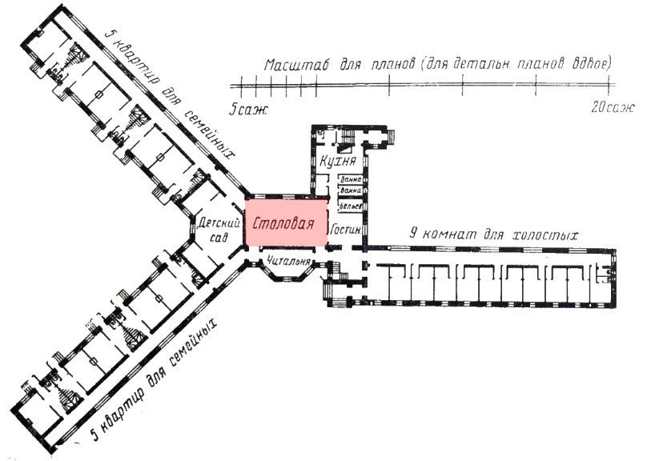

Рис. 2.1. Проєкт колективного дому для сімейних і неодружених у сільськогосподарському селищі. 1924 р. Арх. С. Серафімов [158, с.111]
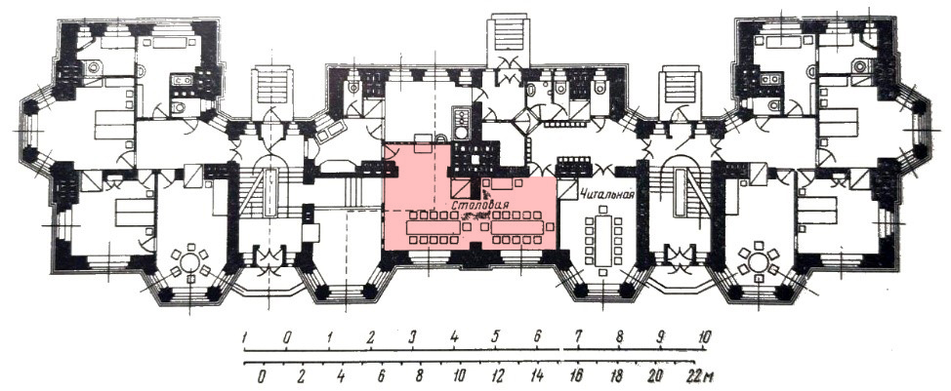

Рис. 2.2. Проєкт житлового будинку комунального типу. План 1-го поверху. 1924 р. Арх. Л. Веснін [158, с.112]
Основні теоретики того часу – Струмилін С.Г., Мілютін М.О., Сабсович Л.М., Серк Л.О. також розробляли основи радянського містобудування у розрізі усуспільнення побуту.
С.Г. Струмилін – радянський економіст і статистик, академік АН СРСР пропонував об’єднати міста та села в єдині аграрно-індустріальні комбінати з населенням у 10-20 тис. людей. Нові міста до 100 тисяч жителів він пропонував будувати за радіально-кільцевою схемою із промисловістю всередині, що оточена зеленою та громадською зонами, за якими повинні були розташовуватись будинки-комуни. Автор доводив економічність фабрик-кухонь та усуспільнення домашнього господарства загалом [121, с.105].
М.О. Мілютін – радянський державний діяч, архітектор і теоретик містобудування, розглядав тільки два напрямки покращення побутових умов – вкладати кошти в удосконалення квартир (збільшення житлової площі, обладнання кухонь і т. ін.), або зосереджувати зусилля на розвитку мережі комунально-побутового обслуговування (їдальні, дитячі садки і ясла і т. ін.). На його думку, одночасно забезпечити широкий розвиток двох напрямків в умовах тих років було практично неможливо [76, с.32].
Основою пропозицій Мілютіна М.О. є організація тісного зв’язку між житлом, обслуговуванням, роботою та зоною відпочинку. В його проектах всі ці зони розташовуються паралельно одна одній [121, с.105]. Так, на схемі планування Нижегородського заводу їдальні розміщуються в зеленій зоні, що розташована між житловою та промисловою територіями. Відстані між їдальнями однакова, як і відстані до житла і до виробництва (рис. 2.3).
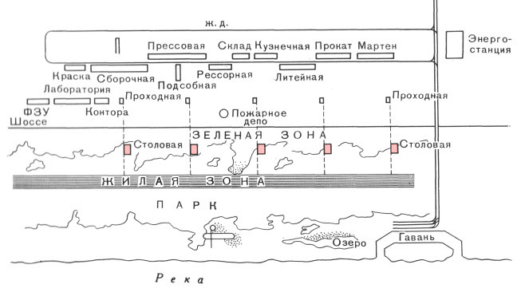

Рис. 2.3. Схема планування Нижегородського заводу. Архіт. М. Мілютін [121, с.107].
За радянським економістом і теоретиком містобудування Л.М. Сабсовичем, володіння особистим майном, торгівля в будь-якій формі повинні були зведені до мінімуму. Таким чином, продовольчі магазини не потрібні, а всі кошти на їхнє створення потрібно вкладати в мережу громадського харчування. Дорослі повинні жити в будинках-комунах на 2-3 тис. жителів, де матимуть 5-7 м. хв. для сну і відпочинку. Увесь інший час жителі проводять в загальних приміщеннях. [121, с.108].
Разом з тим, у своїй праці «Міста майбутнього та організація соціалістичного побуту» Сабсович Л.М. наполягав на організації громадських їдалень в містах роботи, відпочинку, в яслах, установах громадського виховання і т. ін., навіть передбачав необхідність виникнення механічної доставки готової їжі «на дім», тобто у будинки-комуни. [110, с.127]
У проєктах архітекторів будинки-комуни вміщували в себе різну кількість осіб. Одні проєктували комуни на 30-50 людей, а інші – на 1000-3000. Відмінність таких показників визначається наслідуванням архітекторами ідей «урбанізму» та «дезурбанізму».
Радянський інженер, архітектор і викладач, фахівець в галузі промислової архітектури Серк Л.О. наприкінці 1924 р., аналізуючи типові проєкти житла для робітників писав, що «влаштування їдальні на кожен будинок з 30-50 мешканців не дає економічних переваг, а таким чином подальше існування комунальних будинків можливе тільки завдяки обслуговуванню лише однієї їдальні на групу будинків» [158, с.111].
Теоретики та практики містобудування соціалістичного періоду, поглиблено займались проблемами харчування населення, але ці проблеми не були першочерговими, хоч і вирішувались у комплексі питань часу та ефективності праці робітників. Містобудівні рішення створили базу для забудови житлових районів по всьому СРСР, проте, за словами Мілютіна, усуспільнення побуту було нереальним і передчасним, підтвердженням чого стали свідчення очевидців [152].
Типологія закладів харчування 1920-х років не була різноманітною, оскільки харчування розглядалося лише як процес задоволення фізіологічної потреби людей, котрі змушені виконувати плани п’ятирічок, відповідно, ніякої мови про поєднання харчування із дозвіллям не велося.
Велике значення приділялося боротьбі за споживача – держава робила небезуспішні спроби по відволіканню мас робітників і службовців від «приватних забігайлівок», внаслідок чого ресторани та кафе дореволюційного періоду були перетворені в їдальні та буфети. Працівник «по гудку» йшов на обід, а потім знову повертався до роботи.
Економіст Басков Л.П. у своєму дослідженні прослідкував взаємопов’язані соціальні процеси, що відбувалися в країні в 1920-і – 1930-і рр.. Індустріалізація країни привела до розгортання нових промислових центрів та масштабних переселень з сільських районів до міст. Харчування учнів середніх та вищих навчальних закладів, а також громадських їдалень, стало значущою проблемою для них. Відбувалися й інші важливі зміни, особливо у міському способі життя, пов'язані з тим, що значна кількість жінок була залучена до громадського виробництва. [9].
Індустріалізація країни позначилась на індустріалізації харчування. Необхідність готувати страви швидко і в промислових масштабах призвело до виникнення фабрик-кухонь. Через ці заклади пропагувалась культура споживання їжі, меню було доволі простим та затверджувалось на адміністративному рівні. Цей новий тип закладу харчування на початку 1930-х років називали «школою громадського харчування», що вміщував функції, які завдяки індустріалізації вперше виконувались машинами, а саме: приготування їжі, миття посуду та нарізання продуктів. Статистичні показники 1964-го року, ілюструють масштаби та темпи розвитку громадського харчування в роки першої п'ятирічки: У 1928 році у містах та селищах міського типу було тільки 9,8 тисяч підприємств громадського харчування, але до кінця 1932 року їх кількість зросла в 3-4 рази і досягла 32,2 тисяч. У 1928 році в усій країні було всього 5 фабрик-кухонь, але за чотири наступні роки - з 1929 по 1932 рік - було побудовано 100 фабрик-кухонь [120].
У лютому 1935-го року, середнє навантаження фабрики-кухні у Мінську становила 9128 страв в день, а кількість відвідувачів була близько 3 тисяч осіб. Зазначено: «Структура фабрики-кухні була така: загальнодоступна їдальня, студентський зал, торговельна мережа, ресторан, більярдна. Крім того, фабрика займалася виготовленням напівфабрикатів і роздрібною торгівлею» [95].
Теоретики містобудування вважали, що їдальня повинна стати місцем для проведення дозвілля. Отже, у 1930-і рр. вперше в СРСР ставиться питання про зв’язок функцій харчування і дозвілля. Дозвіллєве харчування цих років існувало не лише у фабриках-кухнях, але й у схожих за типологією клубах-їдальнях. Вони функціонували у двоповерхових будівлях із громадською їдальнею на першому, та залою для культурно-розважальних заходів на другому поверсі. Їхнє розміщення, подібно до фабрик-кухонь, проектувалося у пішій доступності на шляху від житлових будинків до роботи. «Середня відстань будь-якого житла від їдальні становила 4 хв. ходьби і не більше 7 хв. (між столовими приблизно 1 км), санітарно-гігієнічне обслуговування ̶ 5 хв. пішої ходьби і не більше 10 хв. (між цими установами ̶ 1300 м)», як було зазначено радянським науковцем Хазановою В.Є. [157, с.154] Отже, питанням пішої доступності до громадського харчування приділялася велика увага.
Варто відмітити, що в період 1920-х – 1930-х рр. кількість продовольства на душу населення була недостатньою. Як вже говорилося вище, громадські їдальні були способом рівномірного розподілу продовольства у країні. До введення нової економічної політики в країні періодично вводились продовольчі картки. Таким чином, дефіцит продукції вроздріб спонукав громадян до харчування в їдальнях. Ця тенденція продовжилась і в 1940-ві роки. Відзначимо, що для різних груп населення встановлювались різні норми відпуску продовольства. За дослідженнями істориків, в роки другої світової війни лише карткова система розподілу продовольства дозволила уникнути тотального голоду в містах.
З 1944 року починають відкриватися нові пункти громадського харчування – ресторани, кафе, закусочні та рюмочні. Для цього періоду характерний поділ ЗГХ на дві категорії: перша – їдальні і ресторани, друга – дешеві ЗГХ – пивні, чайні, закусочні, рюмочні, точки «Соки-води», ятки, кіоски, палатки тощо.
Як зазначає Однопозов І.С., в Києві у квітні-травні 1945 р. розпочали роботу перші відкриті їдальні. З цього періоду наростає тенденція до відкриття сезонних літніх кафе, кафе-павільйонів, що були філіями великих ресторанів і розміщувалися в парках (в Києві – в Голосіївському, Маріїнському та Гідропарку та ін.) [85].
У післявоєнний період почали відкривати перші елітні ресторани, оскільки вважалось, що це підвищить культурний рівень громадян.
У 1950-х роках залишається дефіцит продуктів у роздрібній торгівлі. Проте, в дорогих ресторанах, дефіцитні продукти і делікатеси були в наявності. Загалом, цей період відмічається поділом ЗГХ на три класи: згадані вище ресторани відносяться до першого класу, кафе та відкриті їдальні – заклади другого класу, рюмочні, закусочні, пивні – заклади третього класу [114]. Важливо зауважити, що в закладах другого і третього класу були спроби запровадити метод повного самообслуговування, що пояснювалось, по-перше, прагненням до автоматизації всіх процесів, по-друге, економією робочої сили.
У 1960-х роках, стало зрозуміло, що розпочата в попередній період автоматизація громадського харчування, в задуманих масштабах не вдалась через нестачу машинного устаткування та відсутність кваліфікованих працівників. Цей факт намагались компенсувати розбудовую ЗГХ з різноманітними формами самообслуговування.
У Києві в цей період з’являються кав’ярні, які розташовувались у гастрономах, підземних переходах, магазинах кулінарії. «Меню цих «точок» було простим: кава, вино, коньяк, печиво, цукерки… кав’ярні перетворились на осередки богеми та усілякої «недобитої інтелігенції», – зазначає Однопозов І.С [85, c.230]
На початку 1960-х років виникає новий тип закладу громадського харчування – молодіжне кафе, що став представником тогочасних закладів харчування дозвіллєвого типу. Для них було характерним: новаторський інтер'єр, джазова музика, демократична обстановка. Тут проводилися шахові турніри, виставки фотографій, виступали поети, відомі артисти та співаки. У статистичному збірнику 1964-го року вказано, що на той час у СРСР працювало понад 300 молодіжних кафе, проте згодом керуючі органи визнали ці заклади громадського харчування «підривними місцями» радянського суспільства [120].
Проявом свободи, характерної для хрущовської відлиги стала поява ресторанів кухонь різних країн світу з відповідними назвами («Бухарест», «Берлін», «Прага», «Варшава» та ін.), на відзнаку дружби трудящих соціалістичних країн.
За дослідженням Однопозова І.С., у центрі Києва їдальні розміщувались у нижніх поверхах житлових і громадських будівель, а у житлових районах – у торгово-побутових комплексах. З часом їдальні перетворювались у кафе, підвищуючи свій статус. Практикувалась гібридна форма обслуговування: вдень заклад харчування був їдальнею, а ввечері ставав рестораном [85, c. 227].
Важливою зміною у економіці СРСР, яка вплинула на подальше формування ЗГХ, була економічна реформа, т. зв. «реформа Косигіна та Лібермана» від 1965 року. Суть її полягала у оцінці діяльності підприємств за показниками рентабельності і прибутку, встановленню економічно обґрунтованих цін, розширення самостійності підприємств. Фактично, завдяки цій реформі підприємства, в тому числі підприємства та заклади харчування, функціонували за капіталістичною моделлю, але при цьому залишаючись у державній власності. Таким чином, з’явилася конкуренція між ЗГХ, що позитивно вплинуло на їх розвиток.
Як ми зазначали вище, у БНіП Н-Л.8-71 «Підприємства громадського харчування» з’являється нова класифікація ЗГХ, яку становили такі типи як: їдальні відкритої мережі громадського харчування (з самообслуговуванням); ресторани; кафе загального типу з самообслуговуванням; кафе загального типу (з обслуговуванням офіціантами); молодіжні кафе; дитячі кафе; кафе-морозиво; кафе-молочні; кафе-кондитерські; закусочні загального типу; пиріжкові; шашличні; чебуречні; сосисочні; пельменні; пончикові; млинцеві; пивні бари; домові кухні і т. ін.. Так, у 1970-і рр. – пер. пол. 1980-х років, продовжують розвиватися дві категорії громадського харчування: перша – їдальні та ресторани, а друга – дешеве харчування – різноманітні кафе і закусочні. Кількість ЗГХ стрімко збільшувалась, а самі підприємства укрупнювались.
Таким чином, до середини 1980-х років громадське харчування перетворилося на важливу галузь народного господарства. Разом з тим, сам розвиток галузі громадського харчування в означений період залишався тим самим, нарощування потужності, створення виробничої бази, прагнення до того, щоб громадське харчування переважало над домашнім харчуванням. Для досягнення цієї мети планувалося підвищувати якість продукції, знизити ціни та розмістити ЗГХ за місцем роботи та поряд з домом.
Проте, підвищення якості виготовлених страв у ЗГХ при штучному, державному зниженні цін на них, призвели до того, що галузь ГХ не могла бути реформована за ідеєю Косигіна та Лібермана. ЗГХ ставали збитковими, надавали низьку якість харчування та обслуговування. Зростання дефіциту продуктів не тільки в роздріб, але й відсутність їх в ЗГХ відвертала населення від їх відвідування.
Наприкінці 1980-х років підприємства громадського харчування зіткнулися з новими проблемами, гострий дефіцит продуктів з однієї сторони, та низька платоспроможність населення з іншої, що призвело до зменшення відвідуваності ЗГХ.
Таким чином, до середини 1980-х років громадське харчування перетворилося на важливу галузь народного господарства. Разом з тим, розвиток галузі громадського харчування в означений період залишався таким самим, нарощування потужності, створення виробничої бази, прагнення до пріоритету громадського харчування над домашнім. Для досягнення такої мети планувалося підвищувати якість продукції, знизити ціни та розмістити ЗГХ за місцем роботи та поряд з житлом.
Проте, підвищення якості страв у ЗГХ при штучному, державному зниженні цін на них, призвели до того, що галузь ГХ не могла бути реформована за ідеєю Косигіна та Лібермана. ЗГХ ставали збитковими, з низькою якістю харчування та обслуговування. Зростання дефіциту продуктів, або й відсутність їх в ЗГХ відвертала населення від їх відвідування.
Наприкінці 1980-х років підприємства громадського харчування зіткнулися з новими проблемами, гострий дефіцит продуктів з однієї сторони, та низька платоспроможність населення з іншої призвели до суттєвого зменшення відвідуваності ЗГХ.
Отже, державна політика, спрямована на розвиток громадського харчування, не стимулювала подолання існуючих проблем, що спричиняло зниження шансів на розвиток цієї важливої галузі економіки. Ситуацію ускладнювали ідеологічні обмеження, які пов'язувалися зі страхом влади, що ЗГХ можуть стати осередками вільнодумства та пропаганди західного способу життя.
Наприкінці 1980-х – поч. 1990-х років в СРСР розпочався період «перебудови», який охарактеризувався антиалкогольною компанією, що серйозно вплинуло на заклади харчування, особливо ресторани. Наслідком стало те, що ці типи ЗГХ втрачали прибуток, перепрофільовувались, навіть зачинялись. Нестабільність політичної ситуації, економічна криза, спричинена розпадом СРСР, послабили державний контроль за діяльністю галузі громадського харчування, що закономірно вплинуло на якість продукції та обслуговування.
На початку 1990-х, їдальні, навіть на підприємствах, поступово перестають бути доступними для більшості населення через високі ціни і низьку якість, а звичайні продукти залишаються дефіцитними. «Це був, звісно, не голод, але достатньо скрутні часі, коли тижневий раціон родини міг складатися з макаронів з цукром або ж з пачки локшини швидкого приготування, яку іноді примудрялися ділити на кількох людей» [161].
В цей час стрімко розвивається ресторанний бізнес із дозвіллєвою функцією, щоправда, недоступний для більшості пересічного населення. В таких закладах з’являються дефіцитні продукти, підвищеної вартості, а контингент відвідувачів становить представників номенклатури або криміналітету. Загалом, через відсутність продукції за доступними цінами кількість ЗХ стрімко скорочується.
На початку 2000-х років , з переходом на ринкову економіку ситуація поступово змінюється. Відкриваються приватні ЗГХ різних типів і форматів, збільшується кількість імпортованих продуктів та напівфабрикатів, що спонукає населення до споживання їжі вдома, а не в ЗГХ. Внаслідок цього отримують розвиток кулінарії та заклади швидкого та вуличного харчування.
З економічних причин, для більшості населення, відвідування закладу швидкого харчування сприймається як відвідування ресторану. Так, похід у МакДональдз, що з’явився в Україні у 1997 р. і позиціонував себе як сімейний ресторан і прирівнювався до відвідування справжнього ресторану. Отже, до середини 2000-х зберігається тенденція до надання переваги їжі вдома, аніж у ЗРГ.
З початку 2010-х років на території України відбувається експоненційний ріст кавової культури, що призвело до розвитку мереж кав'ярень різних форматів в міських населених пунктах. Різновидність форматів кав'ярень починається з малих приміщень, які знаходяться в торгових центрах, першому поверсі чи навіть у підвалах житлових будинків, та закінчується капітальними спорудами, що поєднують в собі кав'ярню та кондитерську. Найбільш розповсюдженим форматом кав'ярень є мобільні кіоски.
Можна стверджувати, що в Україні кав’ярні стали своєрідним поштовхом до початку розвитку культури відвідування ЗРГ різних типів і форматів для спілкування і проведення вільного часу.
У середині 2000-х років стає менш популярною традиція святкування урочистих подій дома – тепер для цього обирається відповідний заклад. Така тенденція характерна не лише для великих міст, але й для містечок і сіл.
Разом з тим, як зазначає у своєму науковому дослідженні Малков Д.І., кількість закладів харчування в Україні продовжує скорочуватись, їхня відвідуваність набагато менша у порівнянні з країнами Західної Європи. Як економіст, Малков Д.І. розглядає ці питання з точки зору потенційної прибутковості галузі громадського харчування, яка може приносити Україні значний дохід з однієї сторони, та вивільнення часу громадян – з іншої. Дослідник пише: «… показники в Україні на 10 тис. населення у 2016 р. припадає 11 закладів ресторанного господарства… 324 посадкових місця в них. Для порівняння: у країнах Західної Європи показник забезпеченості закладами ресторанного господарства складає 32 об’єкти, в країнах з низьким доходом – 16… В Європі один заклад ресторанного господарства припадає на 477 жителів, а в Україні – на 845 у 2016 р. і 1037 – у 2013 р…. Це означає, що, незважаючи на якісні зміни, в Україні кількість закладів харчування є недостатньою. Збільшення щільності мережі відбувалось на тлі збільшення закладів харчування – фізичних осіб і зменшення загальної кількості населення. Темпи зростання закладів були вищими, ніж зменшення чисельності населення у 2014–2015 рр. (зростання 13,4 % і 1,9 % відповідно, зменшення населення – 5,5 % і 0,4 %). У 2016 р. порівняно з 2015 р. – зменшення кількості закладів мережі та населення становило 0,4 %. Це вказує на певну стихійність розвитку мережі закладів громадського харчування» [72, c.90].

2.1.2. Історичний аналіз розвитку мережі об'єктів харчування в структурі міста.
Наприкінці ХІХ – поч. ХХ ст. місто являло собою хаотичну структуру з історично складеним центром, в якому вільні ділянки займали промислові виробництва (фабрики і заводи), а навкруги – формувалось житло для робітників. Внаслідок цього стрімко зростала міська територія, таким чином промисловість передмістя опинялась у центральній частині міста. Як вже говорилось вище, апологети усуспільнення побуту вважали, що розміщення закладів харчування повинне бути максимально наближене до виробництва. Великі потужності фабрик-кухонь не давали змоги розмістити їх на комфортній відстані для всіх підприємств, що звісно впливало на їх доступність. Розподіл продуктів через ЗХ забезпечував державі можливість здійснювати ефективний контроль за постачанням продуктів шляхом їх штучного прикріплення до місць праці.
Академік Струмилін С.Г. намагався збалансувати промислові та житлові райони в соціалістичному місті для їх гармонійної відповідності економіці, транспорту і побуту. На основі вивчення зв’язків міського населення з виробництвом при максимальній індустріалізації побутового обслуговування, Струмилін одним із перших визначив поняття мікрорайону, що отримало подальший розвиток у створенні системи забезпечення населення харчуванням [123].
Поодинокі спроби архітекторів втілити ідею мікрорайонування на поч. ХХ ст. не могли бути реалізовані в масштабах країни (проєкти кварталів Весніна Л.О., Чернишева С.Є., Коллі М.Д. та ін.). Проте завдяки їм були сформовані погляди на традиційний для кінця ХІХ ст. житловий квартал, який потрібно було доповнити комунальними послугами.
Дозвіллєве харчування початку 1920-х років виражало собою не лише фабрики-кухні, але й схожі за типологією клуби-їдальні, про що вже говорилось вище. Вони функціонували у двоповерхових будівлях із громадською їдальнею на першому, та залою для концертів, виступів чи кіно на другому поверсі. Їхнє розміщення, як і у фабриках-кухнях, проектувалося у пішій доступності на шляху від житлових будинків до роботи. Отже, в цей період приділялася велика увага забезпеченню пішої доступності до громадського харчування.
У період Другої світової війни в архітектурно-містобудівній галузі не було можливості впроваджувати зміни чи нововведення, що призвело до того, що питання доступності засобів харчування для споживачів на містобудівному рівні в СРСР знову стало актуальним. У зв'язку з цим з 1950-х років був запроваджений метод мікрорайонування, що дозволив вирішити цю проблему. В основі цього методу полягає організація оптимальної системи обслуговування населення, найбільш зручна організація його побуту.
Ідея створення мікрорайону була запозичена у теоретиків містобудування Томаса Адамса та Кларенса Артура Перрі, які в 1920-х роках розробили теорію житлового мікрорайону для Нью-Йорка. Основою ідей Адамса та Пері є інтереси сімейного побуту та бажання городян позбавити своїх дітей необхідності перетинати автомобільні дороги. Центром свого мікрорайону вони зробили початкову школу, яка й визначила межі мікрорайону відповідно до радіуса пішохідної доступності до неї (½ милі або 800м.) [14]. Школа визначила і оптимальне число мешканців мікрорайонів, виходячи із стандартних варіантів місткості розрахованих на 800, 1000, 1500 учнів, звідси було встановлено оптимальне число мешканців мікрорайонів – від 4800 до 6000 чол. Слід зазначити, що школа позиціонувалась не лише як навчальний заклад, а як і громадський центр. Підприємства побутового обслуговування в такому мікрорайоні розміщувались вздовж зовнішніх магістралей та поблизу перехресть вулиць.
Розвиток мікрорайонів у СРСР пов'язують із уніфікацією і стандартизацією будівництва в середині 1950-х років. Ряд архітектурних конкурсів цього періоду демонструють загальні містобудівні ідеї будівництва нових мікрорайонів: наближеність первинного обслуговування до житла; використання технологій панельного домобудівництва; різноманітність майданчиків для пасивного та активного відпочинку населення у зелених ареалах; організація безперервного пішохідного руху; будівництво дитячих садків та шкіл у межах мікрорайону.
Слід зазначити, що поняття доступності ЗГХ в першу чергу означало пішу доступність, а лише пізніше – транспортну. У 1960-х роках теоретики містобудування сформували систему розміщення культурно-побутових закладів, т. зв. «ступінчаста система обслуговування населення». Її сенс полягає у створенні послідовної низки підприємств та установ, розміщення яких сприяє найбільш раціональній організації праці, виховання, побуту та відпочинку населення. Ступенева система обумовлює комплексну організацію обслуговування, за якої між культурно-побутовими установами встановлюються зручні для населення функціональні та територіальні взаємозв'язки.
Засобом раціонального розміщення всіх громадських установ, слугувало впровадження радіусу обслуговування величина якого залежала відповідно від ступені системи. Теоретики містобудування пропагували різну кількість ступенів системи обслуговування в залежності від величини житлової групи і населеного пункту в цілому та наявності заселеної приміської території.
Так, наприклад, Образцов А.С. (1966) поділяє систему обслуговування на чотири ступені: наближене, повсякденне, періодичне, епізодинче обслуговування [84].
Градов Г.О. (1968) розглядає ступінчасту систему організації міста як: «…не просто територіальне угрупування житлових будинків, кварталів, мікрорайонів і житлових районів, а організацію взаємодії житлових та громадських будівель», тобто ступенями є перечисленні територіальні угрупування, а не частота відвідування (рис.2.4) [29, с.212].
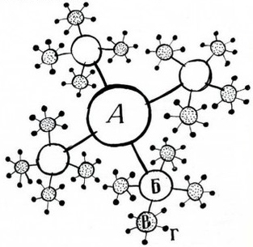

Рис.2.4. Система громадського обслуговування міста (Градов Г.О.).
А – міський комплекс; Б – комплекс житлового району;
В – мікрорайон; Г – первинна житлова група [29, с.25].
В той же час, Алексєєв В.Ф. і Вержбицький В.В. (1963) пропонували п’ятиступеневу систему обслуговування населення основою якої стали заготівельні та доготівельні підприємства, що окрім міста і приміської території охоплювали більш віддалені села [4].
Попри різноманітність підходів, найбільш життєдайною виявилася триступенева модель обслуговування населення культурно-побутовими закладами, що розвинулася завдяки розробці та впровадженню ідеї мікрорайонування в 1970 – 1980-х роках. У залежності від характеру, кількості та рівня розвитку послуг та частоти звернення населення до них, заклади громадського обслуговування розділяються на установи та підприємства з повсякденним, періодичним та епізодичним обслуговуванням. Заклади повсякденного обслуговування – це установи і підприємства, якими населення користується щоденно, такі як дитячі ясла і садки, школи, магазини, аптеки тощо. Заклади періодичного обслуговування включають будинки культури, клуби, бібліотеки, поліклініки, спортивні центри тощо. Заклади епізодичного обслуговування – адміністративні та господарські заклади, музеї, театри, концертні зали, торговельні центри тощо. На момент розробки триступеневої моделі обслуговування, радіуси обслуговування об'єктів залежали від їх типу і становили від 200 до 1200 метрів в залежності від ступені. На сьогодні ж, радіуси збільшились і становлять від 300 до 1500 метрів [35, c.158].
За триступеневою моделлю заклади харчування у мікрорайоні відносились до повсякденного обслуговування населення і мали відповідний радіус обслуговування – 300-500 м. у залежності від типу (столова, або кафе) і щільності населення.
Ресторани не мали визначеного у метрах радіусу обслуговування, оскільки відносились до закладів епізодичного відвідування, які повинні були забезпечувати все місто з розрахунком максимальних затрат часу на громадському транспорті – 20-30 хв.
Не зважаючи на приналежність столових і кафе до закладів повсякденного відвідування, у 1960 – 2000-х роках відвідування усіх закладів харчування для пересічного громадянина мало здебільшого періодичний та епізодичний характер. (рис. 2.5). .
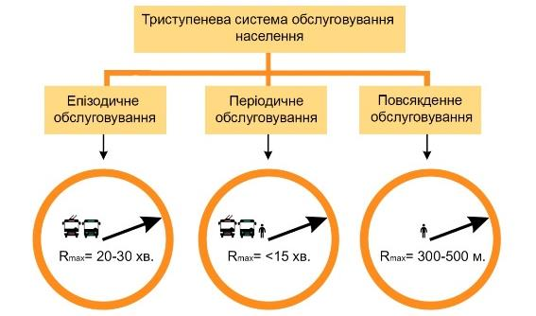

Рис. 2.5. Модель триступеневої системи обслуговування населення 1960-х. (Рисунок автора).
Зазначимо, що в нормативних документах, про які йшла мова вище, радіуси та розрахункові показники посадкових місць у ЗХ на 1 тис. населення, залишаються незмінними декілька десятиліть (табл. 2.1).

Таблиця 2.1
Нормативні показники розрахунку посадкових місць у ЗХ
та радіусів обслуговування
Рік | Документ | Мін. розрахункові показники посадкових місць  у ЗХ на 1 тис. жителів | Радіус обслуговування в мікрорайоні. метри
1959 | СН 41-58. Правила и нормы планировки и застройки городов [117]. | 40 місць | 500м.≤
1967 | СНиП II-K.2-62. Строительные нормы и правила. Планировка и застройка населенных мест [118]. | 28 місць  (40 на перспективу) | 500м.≤
1972 | СНиП Н-Л.8-71. Строительные нормы и правила. Предприятия общественного питания [119]. | - | -
1992 | ДБН 360-92. Містобудування. Планування і забудова міських і сільських поселень [33]. | 40 місць | 500м.  (800м. при одно-двоповерховій забудові)
2002 | ДБН 360-92**. Містобудування планування і забудова міських і сільських поселень [32]. | 40 місць | 500м.  (800м. при одно-двоповерховій забудові)
2009 | Наказ, Порядок від 12.10.2009. № 1111, «Порядок застосування нормативів забезпеченості місцями в закладах ресторанного господарства» [97]. | 34-40 місць | -
2010 | ДБН В.2.2– 25:2009. Будинки і споруди. Підприємства харчування (заклади ресторанного господарства) [36]. | 40 місць | 500м.  (800м. при одно-двоповерховій забудові)
2019 | ДБН Б.2.2-12:2019. Планування і забудова територій [35]. | 37 місць | 500м.  (800м. при одно-двоповерховій забудові)

Отже, в першій половині ХХ ст. сформувалася сама ідея створення системи обслуговування населення громадським харчуванням, і по-суті, вона була пов'язана з розподілом і дефіцитом продуктів. В цей час виникли ідеї мікрорайонування, які отримали розвиток у другій половині ХХ ст.. Впровадження триступеневої системи обслуговування стало основою для створення нормативів забезпечення населення закладами культурно-побутового обслуговування, куди входять і ЗГХ. Разом з тим, норми розміщення ЗХ в містобудівній структурі, відображені в БНіПах та ДБНах не змінювалися протягом десятиліть, не дивлячись на зміну типології ОХ, про що піде мова нижче.

Розміщення об’єктів харчування в сучасній житловій забудові міста Києва.

2.2.1. Статистичні дані щодо кількості ОХ в Києві
Для того, щоб зрозуміти сучасний стан громадського харчування, необхідно звернутися до статистичних даних. В аналітичному звіті міжнародного брокеру нерухомості «Tranio» та аналітичного центру «Ресторани України» станом на 24.05.2021 року, маємо наступні дані: «У 2003 році на 48 млн населення припадало 18 354 закладів громадського харчування. До 2006 року цей показник значно зріс і уже становив 26 760 закладів, але в подальшому – пішов на спад і більше не повертався до такої позначки (рис. 2.6).
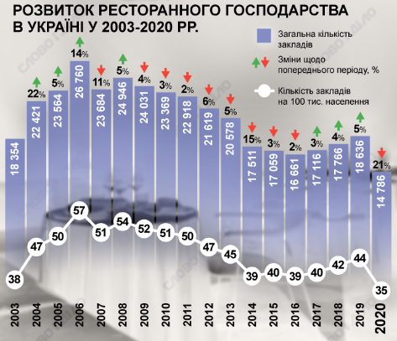

Рис 2.6. Інфографика «Розвиток ресторанного господарства в Україні у 2003 – 2020 рр. [106].
Суттєві зміни відбулися після анексії українського Криму Росією та окупації нею частини Луганської та Донецької областей. У 2014 році в Україні було зареєстровано 17 511 закладів громадського харчування, через рік цей показник впав до 17 059, ще через рік ‒ до 16 661. 2017 рік відзначився певним відновленням ресторанного бізнесу ‒ статистика свідчить про 17 116 закладів харчування, у наступному році цей показник збільшився на 650. За рік до пандемії підприємці відкрили ще близько тисячі закладів, але у 2020 році цей показник зупинився на рівні 14 786 [106]. Даний аналіз показує, що незважаючи на те, що показники демонструють зменшення ОХ з 2014 р. в Україні за рахунок анексованих територій, загальні показники з їх врахуванням були б зростаючими (див. рис. 2.6).
Звісно, що з початком пандемії Covid 19 кількість ОХ зменшилась, але деякі заклади змінили свій формат. «Весняний локдаун в Україні призвів до закриття 14% ресторанів у Києві, Львові та Одесі, а обіг тих закладів, що працюють, упав на 12% ‒ такі дані оприлюднив сервіс відкритих даних Opendatabot» [106].
Згаданий вище ресурс, надає статистику кількості ОХ різних типів у Києві на 2020 р. та порівнює її з іншими світовими столицями. Так, в ній наведено, що на 100 тис. населення у Києві припадає 80 закладів харчування і загалом у столиці, станом на 2020 рік, було 2 387 кав’ярень, ресторанів, пабів та барів.
Проте, у порівнянні із світовими столицями наведеними на рисунку, видно, що найбільша кількість ОХ на 100 тис. населення є у Відні – 518 закладів, що у 6,5 разів більше ніж у Києві (рис. 2.7).
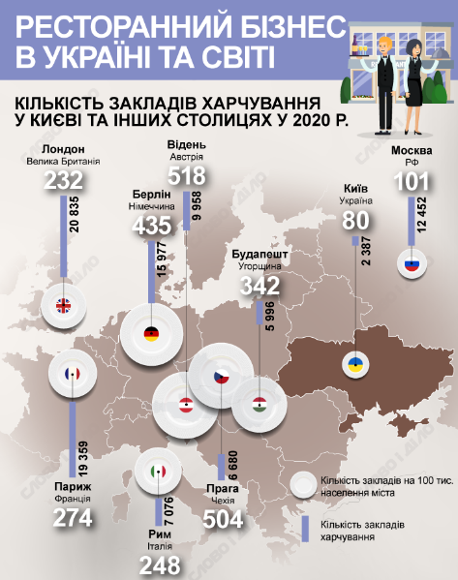

Рис 2.7. Інфографіка «Кількість закладів харчування у Києві та інших столицях у 2020р. [106]
З аналізу видно, що серед всіх столиць Європи, за кількістю ОХ, Київ знаходиться на останньому місці, хоча у допандемічний період ринок ресторанного господарства України перебував на етапі зростання, про що свідчать дані як попереднього аналітичного центру, так і компанії Pro-Consulting. Так, «Відвідуваність закладів громадського харчування в 2018 році була на 15-20% вища, ніж роком раніше, кількість іноземних клієнтів зросла на 10-15%» [107].
Нижче наведена інфографіка кількості ресторанів та кафе в Києві в 2013-2018 роках, здійснена цією компанією (рис. 2.8).

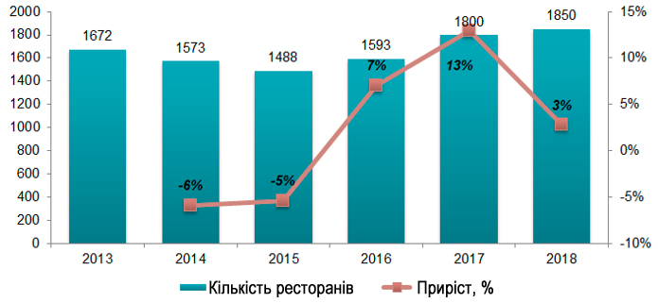

Рис 2.8. Кількість ресторанів і кафе в м. Києві в 2013 – 2018 рр. Джерело: дані операторів ринку, статті delo.ua, correspondent.net, retailers.ua, оцінка компанії Pro-Consulting [107].
За даними компанії Pro-Consulting «ринок громадського харчування Києва в 2018 році вийшов на докризовий рівень. За 2018 рік у Києві відкрилося близько 215 нових ресторанів, тоді як в 2017 році відкрилося тільки 150 закладів, а в 2016-му - 135. Відкриваються в основному заклади середнього сегмента, які є найбільш затребуваними, а також кав'ярні, бари, монопродуктові заклади» [5].
Проаналізувавши наведені дані, зробимо висновок, що ринок ресторанного господарства в Україні загалом зростає, особливо у столиці. Проте, даний аналіз ніяк не стосується забезпеченості населення ОХ, в тому числі рівномірності розміщення та наявної мережі ОХ в місті – що є предметом нашого дослідження.

2.2.2. Розміщення ОХ в районах міста Києва.
Міська структура центральних районів м. Києва складалася протягом тривалого часу, тоді як відносно нові житлові райони (т. зв. «спальні») були побудовані в ІІ пол. ХХ ст., а отже містять всі ознаки радянського містобудування і до сьогодні зберегли свою планувальну структуру.
Зазвичай ОХ розміщуються в місцях високої концентрації людей: на вуличних магістралях; по периметру мікрорайону; на туристичних маршрутах; поблизу торгівельних центрів тощо. Ця тенденція характерна як для розміщення ОХ у центральних, так і у спальних районах. Автором було здійснене їх натурне та графо-аналітичне дослідження протягом 2018 – 2019 років, до пандемії Covid-19.
Розміщення ЗХ в центральних районах та житлових, значно відрізняються, в першу чергу кількісно, що пов’язано із розвитком ресторанного бізнесу, підвищенням рівня життя киян на фоні зростання економічних показників, глобалізаційних процесів та розвитком туристичної галузі. Для порівняння, на рисунку відмічені наявні ОХ в громадському центрі житлового району Оболонь (перехрестя вул. Маршала Тимошенка з просп. Оболонський) та в центрі м. Києва (вул. Хрещатик) (рис. 2.9).
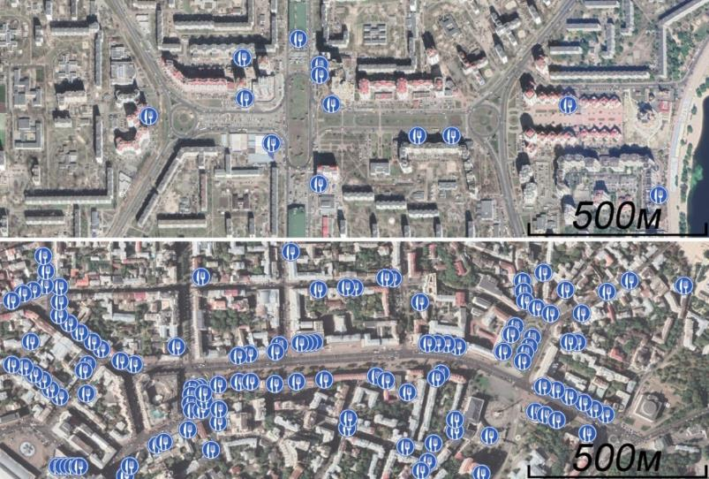

Рис. 2.9. Кількість закладів харчування у громадському центрі житлового району та у центрі міста на однаковій площі забудови. (Рисунок автора [178]).
На рисунку бачимо значну перевагу у кількості ОХ в центральній частині міста порівняно із житловим районом. Проте, коли мова йде про забезпечення харчуванням мешканців міста, то розглядати потрібно саме спальні райони, оскільки ідея доступності цих закладів базується на самостійному повноцінному функціонуванні району та поєднанні усіх культурно-побутових послуг із житлом.
Для натурного дослідження і подальшого аналізу було обрано три спальні житлові райони м. Києва: Оболонь, Позняки та житловий масив Русанівка (складова Деснянського району), що сформувалися у другій половині ХХ ст .
Зауважимо, що для розуміння забезпеченості ОХ в житлових районах, важлива їх щільність населення у цих районах, адже цей показник напряму впливає на потребу населення в закладах. Для унаочнення схему «Щільність населення. Київ 2020+», розроблену аналітичною компанією в галузі нерухомості «ЛУН», ми графічно доповнили, вказавши межі районів дослідження (рис 2.10) [173].

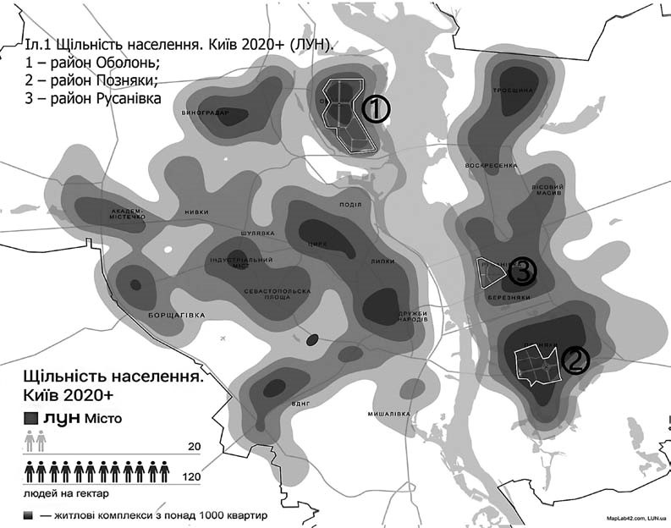

Рис. 2.10. Щільність населення . Київ 2020+ : 1 – район Оболонь; 2 – район Позняки; 3 – масив Русанівка. (Дороблено автором на основі ЛУН [173]).
Як показало дослідження, щільністю населення визначається, зокрема, щільність розміщення ОХ. Житлові райони Оболонь, Позняки та Русанівка забудовувались за одними будівельними нормами та мають найбільші показники щільності населення у м. Києві, що й визначило вибір для дослідження саме цих житлових районів.
Як вже говорилося вище, досліджувані житлові райони були запроєктовані з врахуванням триступеневої системи обслуговування. Отже, обрані райони мали спільні риси в розміщення культурно-побутових об’єктів, в тому числі ОХ, які можна порівнювати не тільки між собою, але й з іншими житловими районами кінця ХХ ст. в будь-якому місті України.
Для проведення дослідження існуючої мережі харчування розглянуто об’єкти, що формують її на рівні житлової забудови в мікрорайоні, як більш наближеної до житла. У кожному районі були досліджені функціонуючі типи закладів, котрі поділяються на дві функціональні групи за користуванням об’єктами харчування відповідно до часу споживання їжі – швидке та дозвіллєве харчування.
Для дослідження в житловому районі Оболонь обрано 7 мікрорайонів; у Позняках – 8 мікрорайонів; на Русанівському масиві – 3 мікрорайони (див. рис. 2.10).
В ході дослідження нами були визначені основні типи ОХ, їх кількість та місця їх розміщення у мікрорайонах, районах (таблиця 2.2).
У досліджуваних мікрорайонах Оболоні, Позняків та Русанівки було виявлено три типи об’єктів дозвіллєвого харчування (у градації за кількістю) – кафе, ресторан, бар/паб, а також три типи об’єктів швидкого харчування (у градації за кількістю) –кав’ярня, фаст-фуд, мобільні заклади.

Таблиця 2.2
Типологія та розміщення ОХ в житлових районах м. Києва

Об’єкт харчування |  |  | Розміщення об’єктів харчування
 | Всього об’єктів  харчування  районі | По периметру мікрорайону | У середній зоні  мікрорайону | У парковій  зоні | У спеціальній  будівлі | У житловому  будинку | У прибудованому  приміщенні | У зоні станції  метрополітену

Житловий район Оболонь
Ресторан | 16 | 16 | — | 2 | 13 | 4 | 4 | 5
Кафе | 26 | 22 | 4 | — | 17 | 6 | 3 | 9
Бар / паб | 7 | 6 | 1 | — | 5 | 1 | 1 | 1
Їдальня | 0 | — | — | — | — | — | — | —
Фаст-фуд | 13 | 13 | — | — | 2 | — | — | 9
Мобільні заклади | 10 | 10 | — | — | — | — | — | 6
Кав’ярня | 36 | 36 | — | — | 6 | — | — | 22
Житловий район Позняки
Ресторан | 21 | 19 | 2 | — | 9 | 6 | 6 | 7
Кафе | 35 | 33 | 2 | — | 4 | 23 | 1 | 9
Бар / паб | 7 | 7 | — | — | 1 | 4 | — | 2
Їдальня | 0 | — | — | — | — | — | — | —
Фаст-фуд | 14 | 14 | — | — | 3 | 1 | — | 10
Мобільні заклади | 13 | 13 | — | 6 | — | — | — | 4
Кав’ярня | 40 | 33 | 4 | 3 | — | 7 | — | 18
Житловий масив Русанівка
Ресторан | 4 | 4 | — | — | 1 | 3 | 3 | —
Кафе | 17 | 17 | — | — | — | 17 | 9 | —
Бар / паб | 4 | 4 | — | — | — | 4 | 3 | —
Їдальня | 0 | — | — | — | — | — | — | —
Фаст-фуд | 0 | — | — | — | — | — | — | —
Мобільні заклади | 3 | 3 | — | 2 | — | — | — | —
Кав’ярня | 3 | 3 | — | — | — | — | — | —

Аналіз проведеного дослідження у житлових мікрорайонах Оболоні та Позняків показав незначне домінування кількості об’єктів швидкого харчування, а саме – 126 одиниць, а дозвіллєве харчування – 112; у такій градації за кількістю: кав’ярня – 76 одиниць, кафе – 61, ресторан – 37, фаст-фуд – 27, мобільний заклад – 23, бар/паб –14 (рис. 2.11 а, б, в, г).

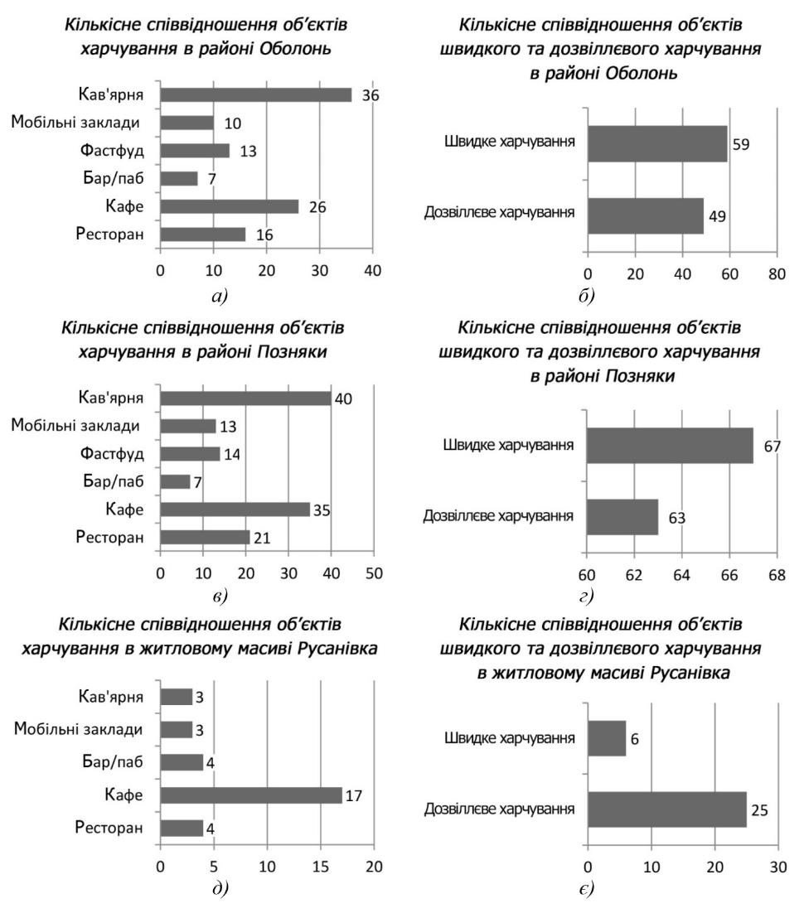

Рис. 2.11. Порівняльна кількість об’єктів харчування
у планувальних житлових районах м. Києва [131]
При обстеженні житлових районів масиву Русанівка виявлено, що кількість об’єктів дозвіллєвого харчування перевищує кількість об’єктів швидкого харчування, та має таку градацію за кількістю: кафе, кав’ярня, ресторан, бар/паб, мобільний заклад (див. рис. 2.11 д, є).
У житловому масиві Русанівка, на відміну від Оболоні та Позняків, немає лінії метрополітену. Специфічне «острівне» розташування на річці Дніпро вплинуло на кількість об’єктів швидкого харчування. Проте, фаст-фуду у цьому житловому районі також не виявлено, а таких об’єктів як їдальня відкритого типу, що були характерними для радянської доби, не виявлено в жодному із досліджуваних районів.
Таке співвідношення об’єктів швидкого харчування із дозвіллєвим віддзеркалює насамперед особливість розміщення району на острові, наявною значною рекреаційною зоною, відсутністю промисловості, потужних транспортних зав’язків (метро), і як висновок – в районі, де житлова функція є основною, потреба людей у «швидкому харчуванні» в робочий час майже відсутня (див. рис. 2.11 д, є).
З огляду на те, що значна частина супермаркетів м. Києва має не лише відділення кулінарії, але й невеличкі кафе, їдальні, фаст-фуди, ми вважали доцільним у процесі дослідження підрахувати кількість об’єктів з продажу харчових продуктів (продуктові магазини, супермаркети, кіоски і т. ін.). Це дало змогу визначити наявне співвідношення об’єктів з продажу продуктів харчування (далі ОППХ) до об’єктів харчування (ОХ). Для району Оболонь таке співвідношення становить: ОППХ – 197:108 – ОХ, для району Позняки ОППХ – 154:130 – ОХ, для масиву Русанівка ОППХ – 40:31 – ОХ (див. рис. 2.11).
Опосередковано, таке співвідношення підтверджує, що в житлових районах харчування вдома на момент дослідження домінує над харчуванням у закладах.
Зазначимо, що ОХ в досліджуваних районах здебільшого розміщені на перших поверхах житлових будинків, та у прибудовах до них, рідше окремо, тобто в зонах житлової забудови. Планувально ОХ розміщуються вздовж пішохідних шляхів до транспортних зупинок, паркових зон, що характерно для всіх розглянутих районів та міста загалом.
У процесі натурних досліджень зафіксовано появу нових типів об’єктів харчування, їхню кількість та співвідношення в мікрорайонах м. Києва. Проте, даний аналіз не показує чи забезпечені потреби населення цих районів в ОХ. Для визначення цього потрібно провести аналіз доступності цих закладів, про що мова піде нижче.

2.2.3. Аналіз забезпеченості населення житлових районів м. Києва ОХ.
Триступенева система обслуговування населення, що закладалася в основу житлових районів міста, формувалася з урахуванням відстаней та радіусів обслуговування, а також кількості населення у районі. Як зазначалося в попередньому розділі, протягом десятиліть ці показники залишалися незмінними. Очевидно, що ті життєві перетворення, що відбуваються зараз потребують ревізії цих показників. Необхідно вивчити, чи працює триступенева система обслуговування сьогодні, в часи ринкової економіки, коли майже не залишається ОХ державного підпорядкування? Чи прийняті раніше радіуси пішої доступності до ОХ залишаються такими ж і не потребують змін? Подальше дослідження житлових районів м. Києва повинне дати відповіді на ці питання.
Зазначимо, що триступенева система обслуговування населення була зорієнтована на задоволення фізіологічних потреб, а отже це повсякденне та періодичне відвідування ОХ. З того часу, типологія системи обслуговування змінилась у зв’язку зі збільшенням потреб людини, зміною структури вільного часу, економічним розвитком, зміною темпів виробництва. До 2000-х років ресторани були орієнтовані на епізодичне відвідування людей, а кафетерії на періодичне. В радянські часи відвідування ресторану часто було малодоступним для пересічного споживача. Сьогодні для економічно активних жителів міста ресторани чи кафетерії – це об’єкти повсякденного чи періодичного обслуговування, середній чек в ресторані може становити 150-300 грн (6-12$), а отже ресторан став більш доступним, та із категорії епізодичного ЗХ перейшов у категорію закладу періодичного і, навіть, повсякденного відвідування. Відмітимо і той факт, що ресторани стали доступними не лише через ціну, але й через зростання їх кількості та наближення до житла (рис. 2.12).
В житлових районах м. Києва ми дослідили доступність до всіх типів ОХ, згідно нормованого радіусу 500 м. Окрім того, в це дослідження ми включили і об’єкти з продажу продуктів харчування (рис. 2.13 – 2.16).
Отже, як видно із наведених рисунків-карт, житлові райони Оболонь, Позняки, Русанівка, Поділ в цілому забезпечені ОХ різних типів, а також продовольчими магазинами. Відмітимо, що їх розміщення є нерівномірним, оскільки спостерігається велике скупчення ЗХ різного типу вздовж головних транспортних магістралей та поблизу важливих транспортних вузлів. В той же час, периферія районів забезпечена ОХ не повною мірою.
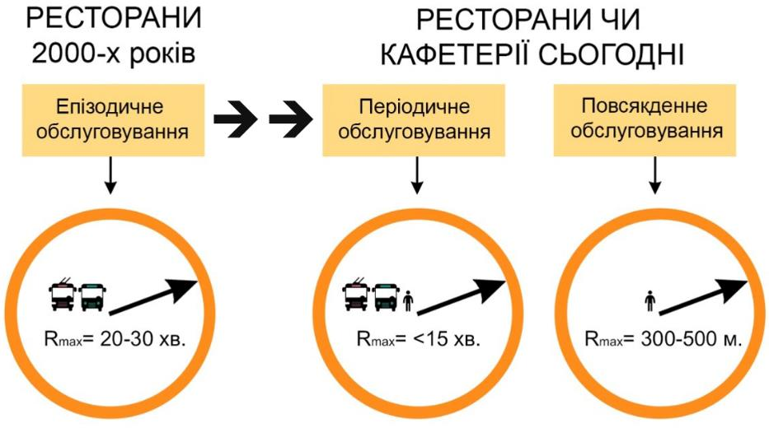

Рис. 2.12. Перехід ресторанів від епізодичного до повсякденного обслуговування.
(Рисунок автора)
В громадських центрах житлових районів через скупчення ОХ різного типу, у мешканців, житло яких розміщене у радіусі доступності 500 м. – набагато більший вибір ОХ, аніж у мешканців периферії районів, де в кращому випадку існує один єдиний заклад. Таким чином, з точки зору радянської містобудівної політики та системи розміщення ЗГХ у пішій доступності в 500 м. – усі райони відповідають цим вимогам.
Дійсно, фізіологічна потреба в їжі забезпечується повністю і не лише закладами ОХ, але й продовольчими магазинами, відділення яких часто містять фуд корти в означених районах. Проте, ринкова економіка пострадянського часу вже привчила населення до різноманіття закладів та світових кухонь і до бажання мати їх у достатній кількості, щоб зробити вільний вибір, на відміну від радянського часу, де вважалось, що система розміщення лише їдалень за радіусом 500 м. задовольняє увесь попит населення в громадському харчуванні. А отже, це наштовхує на гіпотезу, що сьогодні вимога пішої доступності до ОХ в 500 м. є недостатньою і нефункціонуючою.
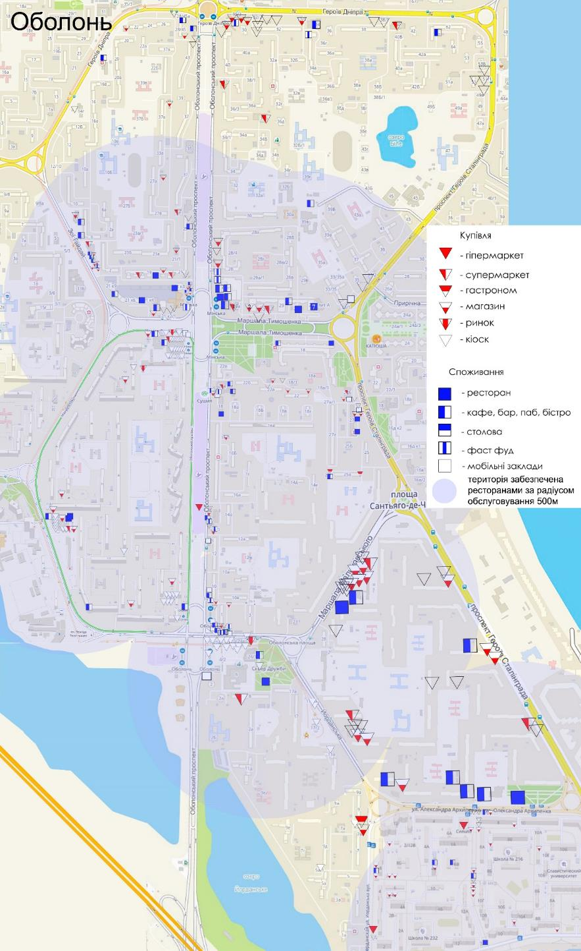

Рис. 2.13. Забезпеченість житлового району Оболонь закладами торгівлі харчовою продукцією
та закладами громадського харчування. (Рисунок автора).
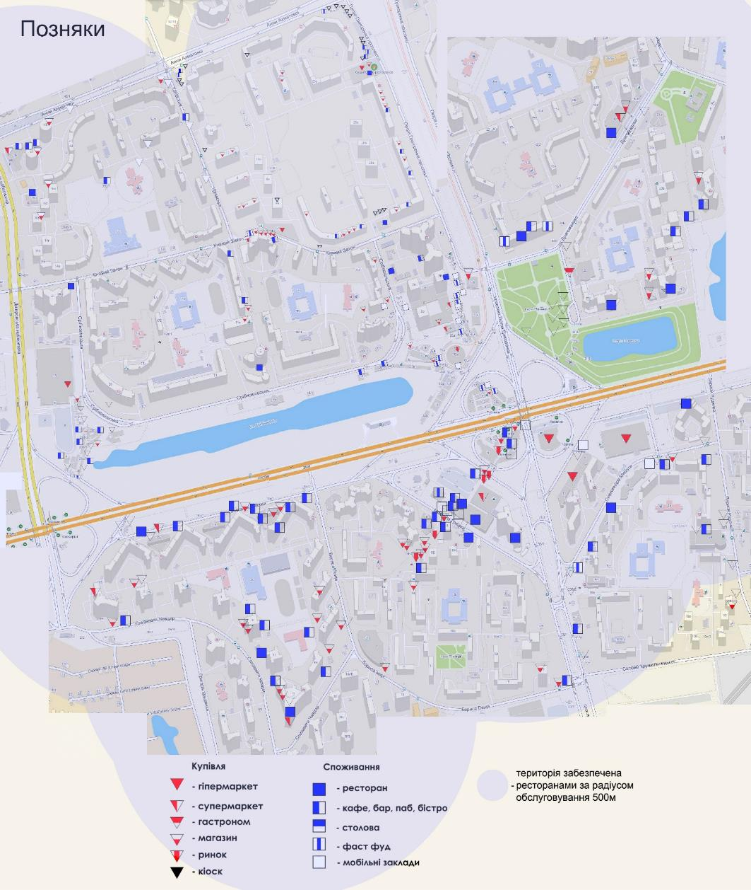

Рис. 2.14. Забезпеченість житлового району Позняки закладами торгівлі харчовою продукцією
та закладами громадського харчування. (Рисунок автора).
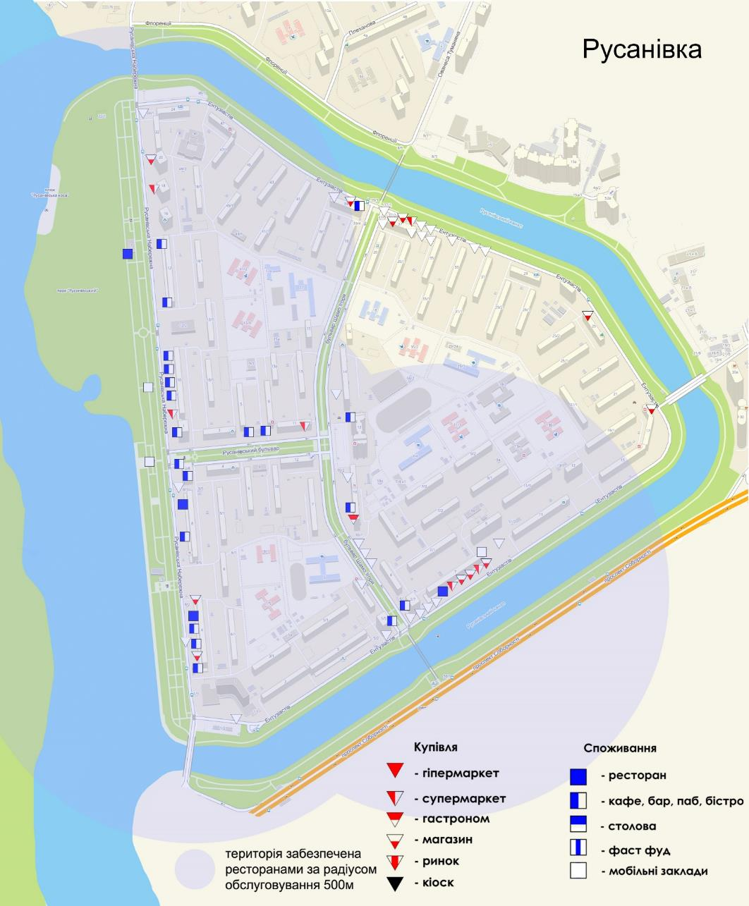

Рис. 2.15. Забезпеченість житлового масиву Русанівка закладами торгівлі харчовою продукцієюта закладами громадського харчування. (Рисунок автора).
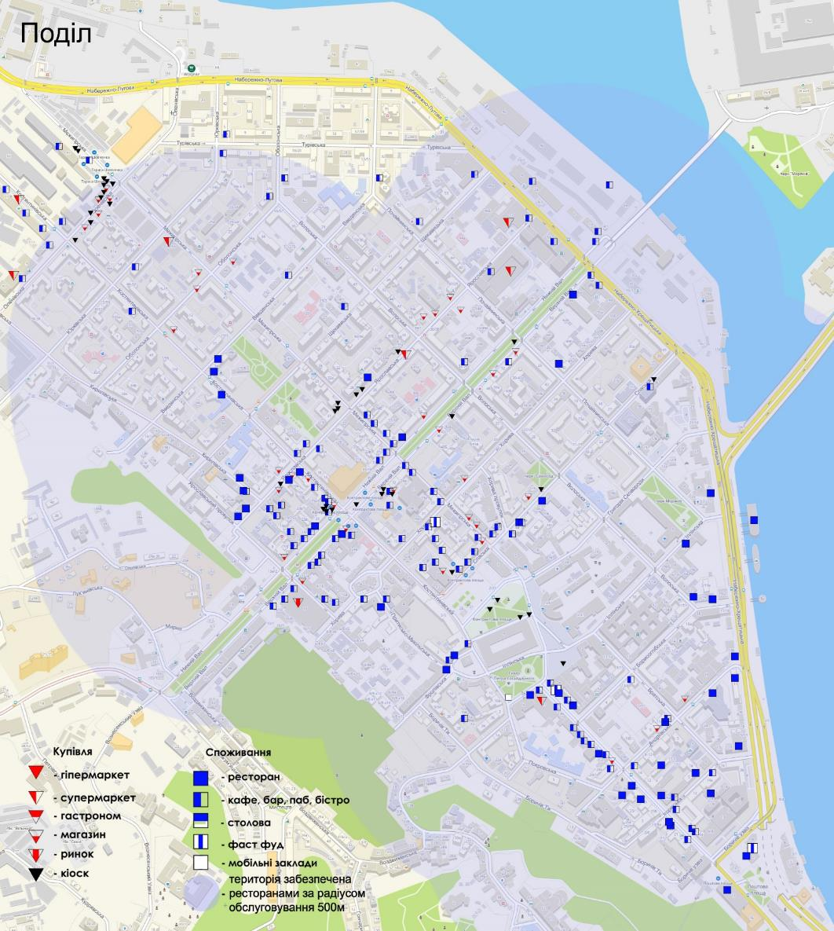

Рис. 2.16. Забезпеченість житлового району Поділ закладами торгівлі харчовою продукцією
та закладами громадського харчування. (Рисунок автора).
Підтвердженням цього слугує відмічена на рисунках територія, що забезпечена лише ресторанами за діючим радіусом 500 м., проаналізувавши яку ми не побачимо повного забезпечення ресторанами Оболоні, Русанівки та Подолу, на відміну від району Позняки, який забезпечений ними рівномірно (див. рис. 2.13 – 2.16).
Відсутність державного впливу на розміщення ОХ, ринкова економіка та приватна власність по суті відміняють радянську триступеневу систему обслуговування, оскільки кожен власник намагається розмістити свій заклад у найбільш вигідному місці.
Сьогодні при забудові житлового району на його генеральному плані немає чіткої вказівки де саме повинні бути розміщені ОХ та яких вони повинні бути типів. Так, при розробці нових кварталів, забудовники проєктують лише орендні приміщення, що в подальшому можуть бути зайняті ОХ, залежно від побажання їх власника.
Велика кількість обстежених ОХ переважно відповідає європейській тенденції до зменшення витрати часу на пошук ОХ і на саме харчування. Проте, безсистемність їх розміщення та розташування їх у зонах житлової забудови хоч і відповідає радіусам доступності, але досить часто негативно впливає на технологічні процеси приготування їжі, естетику забудови, подекуди нехтуючи зручністю та комфортом життя мешканців.
Тенденція до збільшення кількості ОХ у мікрорайонах, деякою мірою нівелює нормативну вимогу у забезпеченні житлового району радіусом обслуговування 500 м. У зв’язку з цим, виникає потреба у дослідженні розвитку мережі та нових типів ОХ.

Типологічні особливості розміщення ОХ та їх класифікація.
Згідно статистики наведеної вище, загальна кількість ОХ в Україні, не дивлячись на кризу, анексовані території і пандемію Covid-19, до активної фази війни із Росією поступово збільшувалась. Наразі, нас цікавить питання, які саме типи ОХ є найбільш розповсюдженими, а отже відвідуваними в Україні.
У своєму науковому дослідженні Бутенко О.П. та Дядюшкіна І.В., посилаючись на данні дослідницької компанії Nielsen (2017 р.), приводять діаграму співвідношення типів ОХ у найбільших містах України – Києві, Львові, Одесі, Харкові, Запоріжжі та Дніпрі (рис. 2.17) [15].
В досліджуваних авторами містах, співвідношення різних типів ОХ відрізняються (рис. 2.18).
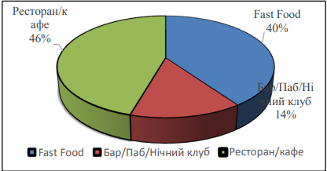

Рис. 2.17. Кількість закладів ресторанного господарства у Києві, Львові, Одесі, Харкові, Запоріжжі та Дніпрі (станом на 2017 рік) [15].
Як видно з діаграми, найбільшу частку усіх типів ОХ займають ресторани, але у Києві, кількість Fast food вдвічі більша за усі інші типи. Очевидно, це пояснюється тим, що столичний ритм життя потребує швидкого харчування, більш розвинений та затребуваний ресторанний бізнес низькоцінового сегменту і крім того, столиця першою сприймає всі світові тенденції в їжі.
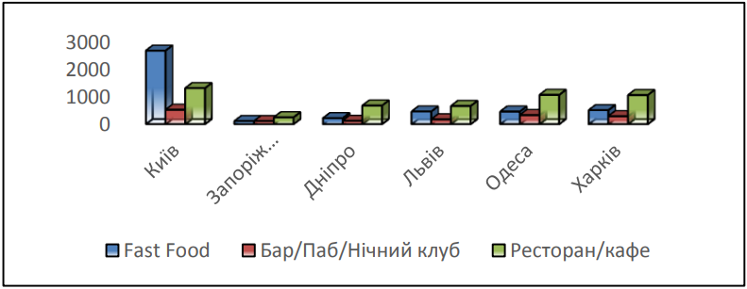

Рис. 2.18. Співвідношення типів ОХ у найбільших містах України [15].
Виходячи з цього, можна допустити, що система розміщення ОХ повинна бути адаптивною для кожного міста, в залежності від потреб його населення, про що мова йтиме нижче.
Загалом, чинні види класифікації ЗРГ визначаються як: типологічна (перелік існуючих типів), функціонально-планувальна (варіанти розміщення в місті, житловому районі, житловому кварталі) та архітектурно-просторова (варіанти розміщення в будинку), цінова (розподіл ринку ЗРГ на цінові сегменти). На перший погляд, діючі ДБН Б.2.2-12:2019 «Планування і забудова територій» та ДБН В.2.2-25:2009 «Підприємства харчування (заклади ресторанного господарства)» а також згадані вище ДСТУ 3862-99 і ДСТУ 4281:2004, які містять у собі базу усіх класифікацій ЗРГ, виглядають вичерпними, проте вони не відображають змін останніх років, а отже, потребують уточнення, доповнення, коригування [35, 36], [42, 43].
Сьогодні в Україні не існує класифікації ЗРГ, яка б розглядала їх як архітектурні об’єкти, а не об’єкти економічної діяльності. Можливо тому ресторанне господарство в Україні значно краще досліджено у галузі економічних наук, бізнесу та харчових технологій, аніж в архітектурі та містобудуванні.
Зазначимо, що у даній роботі ми розрізняємо ЗХ у відповідності до часових меж, які відображені у розглянутих вище нормативних документах: термін «заклад громадського харчування» ми використовуємо для об’єктів 1920-2004 років; термін «заклад ресторанного господарства» побутує – з 2004 р. до сьогодні. Хоча громадське харчування та ресторанне господарство містить майже однакову типологію ЗХ, різницею між ними є різні форми власності – державна та приватна. Термін «заклад харчування» використовується в даній роботі без прив’язки до часових меж і є загальним (табл. 2.3).

Таблиця 2.3
Хронологія зміни термінів закладів харчування
Назва | Роки
Заклад харчування (ЗХ) | Узагальнена назва
Заклад громадського харчування (ЗГХ) | 1920 – 2004 рр.
Заклад ресторанного господарства (ЗРГ) | 2004 р. – до сьогодні
Об’єкт харчування (ОХ) | 2017 р. – до сьогодні

Часовим маркером переходу від громадського харчування до ресторанного господарства можна вважати дату отримання Україною незалежності, але державні нормативи і стандарти затвердили цей перехід лише у 2004 р. (ДСТУ 4281:2004) [43].
Новітні для України та світу типи ЗРГ швидше ніж у наукових виданнях з’являються у тематичних електронних журналах, таких як «The Village», «Ресторатор», «PostEat» [39], [50], [60], [75]. Також можна виділити ряд електронних джерел та публікацій присвячених новим типам ЗРГ, таким як: фуд маркет, фуд холл, пивний сад і антикафе [24], [39], [50], [162], [180].
Серед науковців, які розглядали класифікацію ЗХ є крім вітчизняних є й іноземні дослідники. Зокрема, Лоусон Ф. (Великобританія), розробив, мабуть, найширшу класифікацію ЗХ на 1970-й рік, оскільки об’єднав у ній всі європейські типи і формати ЗХ, що були різноманітнішими за вітчизняні типи ЗГХ. Серед закладів, які відрізняються від радянської класифікації виділимо тратторії, бістро, сендвіч-бари.
Книга Лоусона Ф. цінна тим, що автор враховахував вимоги до усіх типів підприємств харчування та надав рекомендації щодо їх проєктування, дизайну та управління [185].
За останні 15 років, галузь ресторанного господарства в Україні зазнала значних змін під впливом новітніх харчових технологій, автоматизації процесів приготування їжі, а також зростанням впливу світових брендів закладів харчування та збільшенням можливостей подорожувати світом для українців. Ці зміни призвели до появи нових типів ЗХ, які раніше не існували в Україні, таких як фуд маркет, фуд холл, ресторанний центр і готель їжі, а також до зміни назв стандартних типів на більш популярні в розмовному та науковому середовищах, таких як фаст фуд ресторан та фуд корт.
У зв'язку з цим, заміна старих понять на нові є необхідним етапом у забезпеченні якісної комунікації та розуміння в галузі харчування. Крім цього, в попередньому розділі ми вже згадували про характерні для інших країн типи ЗРГ – структурні елементи міста, такі як: квартал їжі, вулиця їжі. Більшість з них вже давно існують в українських містах і є загальновідомими типами, проте деякі потребують уточнення. Так, поняття:
- фаст фуд ресторан відповідає поняттю закусочна; шинок у діючій класифікації закладів ресторанного господарства. Відповідно, фаст фуд ресторан – заклад самообслуговування, де переважає асортимент гарячих і холодних страв нескладного готування, призначений для швидкого обслуговування споживачів. Розрізняють спеціалізовані закусочні: «Піцерія», «Бургери», «Сосиски», «Млинці», «Пиріжки», «Шашлики», «Вареники», «Пельмені», «Пузата хата», «McDonalds» та ін. [43];
- фуд корт відповідає поняттю майдан харчування у діючій класифікації закладів ресторанного господарства. Відповідно, фуд корт – комплекс закладів громадського харчування швидкого обслуговування, що мають загальну торговельну і споживчу площу і вбудовані у будинок іншого функціонального призначення (торгівельний центр, торгівельно-розважальний центр, супермаркет і т. ін.). За рахунок роздаточної, каси та посадкових місць у єдиному об’ємі, реалізовується різноманітний асортимент продукції власного виробництва і закупних товарів [43];
Слід зазначити, що назви – «закусочна» та «майдан харчування», що згадуються у ДСТУ 3862-99 та ДСТУ 4281:2004, майже не зустрічається у науковому, повсякденному та інтернет просторі під такими назвами, через що нами пропонується заміна цих термінів [42, 43].
Новими для України типами ЗХ є:
- фуд холл – комплекс закладів громадського харчування змішаного типу обслуговування, що мають загальну торговельно-споживчу площу з організуванням різноманітних видовищ і розважальних програм із музичним супроводом [130];
- фуд маркет – комплекс закладів громадського харчування змішаного типу обслуговування об’єднаних єдиним об’ємом із супермаркетом який функціонально відділений від торговельно-споживчої зони де організовуються різноманітні видовищні і розважальні програми із музичним супроводом [130];
- антикафе (тайм-клуб, тайм-кафе) –тип громадських закладів соціального спрямування, основною характеристикою є оплата в першу чергу проведеного часу, до вартості якого входять різні частування, розваги і заходи [24].
- кіберкафе (інтернет-кафе) – громадський заклад, що надає послуги доступу до програм та інтернету за гроші, а також працює як звичайне кафе разом із пропозицією напоїв та швидкої їжі [150].
- лаунж-бар/кафе – заклад харчування призначений для відпочинку, оформлення таких закладів має на меті створити релакс-ефект за рахунок дизайну інтер’єру, музики, освітлення та атмосфери закладу в цілому. Спеціалізується на продажу алкогольних напоїв, коктейлів, кальянів (визначення автора).
- кафешоп – кафе, що поєднується з магазином товарів.
- мобільні заклади харчування – тимчасові заклади харчування де організоване приготування та подача їжі для негайного споживання, що розміщені у некапітальних спорудах, моторизованому транспорті або в немоторизованих вагончиках, кіосках (визначення автора).
- готель їжі – це заклад харчування, де місцем для харчування слугують готельні номери, облаштовані власними санвузлами. Страви готує кухня, яка розташована на першому поверсі поряд із ресторанною залою для загального користування для тих, хто не бронював номери. Офіціанти обслуговують клієнтів по-поверхово, доставляючи страви до номерів готелю їжі на службових та кухонних ліфтах. Такий об’єкт харчування розрахований як місце проведення дозвілля, ділових, сімейних та товариських зустрічей (визначення автора) [133].
Слід зауважити, що готелі їжі бувають не тільки багатоповерхові, але й одно-триповерхові. У таких випадках технологія виробництва та подачі їжі зберігається, а скорочення площі відбувається за рахунок зменшення кількості номерів та санвузлів у них. Архітектура готелів їжі, в такому випадку, більш сучасна та ззовні нагадує ресторан, а не готель.
- ресторанний центр – це заклад харчування, який за архітектурно-планувальними ознаками нагадує торгівельний центр ззовні та всередині, але функціонально він наповнений лише об’єктами харчування, санвузлами та службовими приміщеннями. На всіх поверхах будівлі розташовані ресторани, лише на останньому поверсі – фуд корт, чайні та бари (визначення автора) (див. рис. 1.2) [133].
- пивний садок – тип пивного ресторану, розташованого просто неба, де відвідувачі можуть споживати власну їжу за умови, що вони замовили пиво чи інші напої. Невід'ємною частиною традиційного пивного садка є дерева, дерев'яні лавки і столи [151].
З огляду на вищесказане, ми пропонуємо доповнити чинну класифікацію ЗРГ (ДСТУ 4281:2004) новими типами ЗХ: гриль-ресторан, караоке-ресторан, нічний клуб, лаунж-бар, кальян-бар, караоке-бар, бар-закусочна (snack bar), антикафе (тайм-клуб, тайм-кафе), кіберкафе (інтернет-кафе), спорт-кафе, лаунж-кафе, кафешоп, фуд холл, фуд маркет, готель їжі, ресторанний центр, мобільний заклад харчування.
Основні типи закладів, наявних у вищезгаданому документі – ресторан, бар, кафе, кав’ярня відносимо до базових категорій ОХ, а їх різновиди – до підкатегорій. Цей поділ здійснюється відповідно до повсякденного і періодичного обслуговування. Так, для забезпечення мешканців пішою доступністю до закладів категорії ОХ повинні розміщуватись на території житлової забудови мікрорайону тоді, як підкатегорії ОХ – на території житлового району (фасадна сторона забудови поблизу транспортних магістралей між мікрорайонами, громадський центр, місця рекреації тощо). Об’єднання головних категорій ОХ утворюють підкатегорії такі, як: фуд корт (майдан харчування), фуд холл, фуд маркет.
Класифікацію запропоновано поділяти на типи ЗРГ та типи ОХ. ЗРГ не можуть формувати мережу оскільки їх типи складають підприємства РГ та місця збуту продукції: фабрика-заготівельна, фабрика-кухня, домова кухня, ресторан за спеціальними замовленнями (catering), їдальня, буфет; ЗРГ транспортної доступності: готель їжі, ресторанний центр, ЗРГ мобільні: мобільний заклад харчування, кафетерій-МАФ.
Отже, розроблена нами класифікація типів закладів харчування наведена нижче у табл. 2.4.
Зазначимо, що в Державному класифікаторі будівель і споруд (ДК 018-2000) заклади громадського харчування ресторани та бари визначені лише як складова готелів та торговельних будівель, а їдальні, кафе, закусочні та т. ін. – тільки у складі останніх [38].

Таблиця 2.4
Типологічна класифікація закладів харчування
Наявні у класифікації ЗРГ (ДСТУ 4281:2004) [43] | Наявні в Україні | Типи ЗРГ | Типи ОХ |  |  | Види ОХ |  |  |  |  |  | Мають місце для короткочасної праці |  | Обслуговування  (на рівні)
 |  |  |  |  |  | Швидкі |  | Змішані |  | Дозвіллєві |  |  |  | Повсякденне  (мікрорайону) |  | Періодичне  (житлового району) |  | Епізодичне  (міста)
 |  |  | Категорії ОХ | Підкатегорії ОХ
1 | 2 | 3 | 4 | 5 |  | 6 |  | 7 |  | 8 |  | 9 |  | 10 |  | 11 |  | 12
✔ | ✔ |  | Ресторан |  |  |  |  | ✔ |  | ✔ |  | ✔ |  | ✔
✔ | ✔ |  |  | Ресторан-бар |  |  | ✔ |  | ✔ |  | ✔ |  |  |  | ✔
 | ✔ |  |  | Гриль-ресторан |  |  | ✔ |  | ✔ |  | ✔ |  |  |  | ✔
 | ✔ |  |  | Караоке-ресторан |  |  | ✔ |  | ✔ |  |  |  |  |  | ✔
✔ | ✔ |  | Бар |  | ✔ |  | ✔ |  | ✔ |  |  |  | ✔
✔ | ✔ |  |  | Нічний клуб |  |  |  |  | ✔ |  |  |  |  |  | ✔
✔ | ✔ |  |  | Пивна зала (пивоварний бар, brew pub) |  |  | ✔ |  | ✔ |  |  |  |  |  | ✔
 | ✔ |  |  | Лаунж-бар |  |  |  |  | ✔ |  | ✔ |  |  |  | ✔
 | ✔ |  |  | Кальян-бар |  |  |  |  | ✔ |  | ✔ |  |  |  | ✔
 | ✔ |  |  | Караоке-бар |  |  |  |  | ✔ |  |  |  |  |  | ✔
 | ✔ |  |  | Бар-закусочна (snack bar) | ✔ |  | ✔ |  |  |  |  |  |  |  | ✔
✔ | ✔ |  | Кафе |  | ✔ |  | ✔ |  | ✔ |  | ✔ |  | ✔
✔ | ✔ |  |  | Кафе-бар |  |  | ✔ |  |  |  | ✔ |  |  |  | ✔
✔ | ✔ |  |  | Кафе-пекарня | ✔ |  | ✔ |  |  |  |  |  |  |  | ✔
 | ✔ |  |  | Антикафе (тайм-клуб, тайм-кафе) |  |  |  |  | ✔ |  | ✔ |  |  |  | ✔
 | ✔ |  |  | Кіберкафе (інтернет-кафе) |  |  |  |  | ✔ |  | ✔ |  |  |  | ✔
 | ✔ |  |  | Спорт-кафе |  |  |  |  | ✔ |  |  |  |  |  | ✔
 | ✔ |  |  | Лаунж-кафе |  |  |  |  | ✔ |  | ✔ |  |  |  | ✔
 | ✔ |  |  | Кафешоп | ✔ |  |  |  |  |  |  |  |  |  | ✔
✔ | ✔ |  |  | Чайний салон | ✔ |  | ✔ |  | ✔ |  |  |  |  |  | ✔
✔ | ✔ |  |  | Фаст фуд ресторан (закусочна; шинок) | ✔ |  |  |  |  |  | ✔ |  |  |  | ✔
✔ | ✔ |  | Кав’ярня |  | ✔ |  | ✔ |  |  |  | ✔ |  | ✔
 |  |  |  | Об’єднання категорій ОХ:
✔ | ✔ |  |  | Фуд корт (майдан харчування): | ✔ |  |  |  |  |  |  |  |  |  | ✔
 | ✔ |  |  | Фуд холл | ✔ |  | ✔ |  | ✔ |  |  |  |  |  | ✔
 | ✔ |  |  | Фуд маркет | ✔ |  | ✔ |  | ✔ |  |  |  |  |  | ✔
 |  | Підприємства РГ та місця збуту продукції:
✔ | ✔ | Фабрика-заготівельня |  |  |  |  |  |  |  |  |  |  |  |  |  |  | ✔
✔ | ✔ | Фабрика-кухня |  |  |  |  |  |  |  |  |  |  |  |  |  |  | ✔
✔ | ✔ | Домова кухня |  |  |  |  |  |  |  |  |  |  |  |  |  |  |  | ✔

Продовження таблиці 2.4
1 | 2 | 3 | 4 | 5 | 6 | 7 | 8 | 9 | 10 | 11 | 12
✔ | ✔ | Ресторан за спеціальними замовленнями (Catering) |  |  |  |  |  |  |  |  | ✔
✔ | ✔ | Їдальня |  |  |  |  |  |  | ✔
✔ | ✔ | Буфет |  |  |  |  |  |  | ✔
 |  | Транспортної доступності:
 |  | Готель їжі |  |  |  |  |  | ✔ |  |  | ✔
 |  | Ресторанний центр |  |  |  |  |  | ✔ |  |  | ✔
 |  | Мобільні:
 | ✔ | Мобільний заклад харчування |  |  |  |  |  |  | ✔
✔ | ✔ | Кафетерій-МАФ |  |  |  |  |  |  | ✔

Українські вчені-містобудівельники Дьомін М.М. та Сингаївська О.І. присвятили ряд наукових досліджень різним видам містобудівної класифікації. У монографії «Містобудівні інформаційні системи. Містобудівний кадастр» наведено містобудівну класифікацію суб’єктів містобудівної діяльності, де до видів виробничої діяльності галузей віднесено торгівля і громадське харчування разом [46]. Ми ж пропонуємо розділити ці види, виокремивши об’єкти харчування і заклади ресторанного господарства, доповнивши їх виявленими типами ЗХ – суб’єктами містобудівної діяльності (табл. 2.5).
Таким чином, нами скоригована «Містобудівна класифікація суб’єктів містобудівної діяльності» розроблена Дьоміним М.М. та Сингаївською О.І., що представлена на фрагменті узагальненої структорологічної моделі первинних елементів об’єктів містобудування на прикладі громадських об’єктів (рис.2.19). Нова класифікація дозволяє більш точно і систематично класифікувати суб'єкти містобудівної діяльності, зокрема види виробничої діяльності такі, як громадське харчування, а також допомагає зрозуміти структуру та характеристики цих об'єктів.
Ще один український вчений Ніколаєнко В.В. у своїй науковій праці «Методика архітектурного формування загальноміської системи громадського харчування» виділяє варіанти розташування підприємств громадського харчування в містобудівній структурі, включаючи транспортні магістралі, пішохідні шляхи, промислову і рекреаційну зони, в передмісті, громадських і культурних центрах. Дослідник розглядає усю систему громадського харчування, як чотирирівневу ієрархічну структуру, що складається з комплексів, підприємств, філій, стаціонарних та мобільних точок громадського харчування, які входять в загальну містобудівну систему[79].

Таблиця 2.5
Пропоноване коригування містобудівної класифікації суб’єктів містобудівної діяльності
(скориговано автором на основі [46, с. 151])
Вид  економічної  діяльності | Види  виробничої діяльності галузей | Види  виробничої  спеціалізації | Типи організацій –  інституційних одиниць економіки –  суб’єктів містобудівної діяльності
1 | 2 | 3 | 4
ВИРОБНИЦТВО  ПОСЛУГ | Торгівлі | Роздрібної  торгівлі | Магазини спеціалізовані;  Магазини універсальні; Криті ринки
 | Громадського харчування | Об’єкти харчування | Ресторани, Ресторан-бари, Гриль-ресторани, Караоке-ресторани;  Бари, Нічні клуби, Пивні зали (пивоварні бари, brew pubs), Лаунж-бари, Кальян-бари, Караоке-бари, Бар-закусочні (snack bars);  Кафе, Кафе-бари, Кафе-пекарні, Антикафе (тайм-клуби, тайм-кафе), Кіберкафе (інтернет-кафе), Спорт-кафе, Лаунж-кафе, Кафешопи, Чайні салони, Фаст фуд ресторани (закусочні; шинки);  Кав’ярні;
 |  | Заклади  ресторанного господарства | Підприємства ресторанного господарства та місця збуту продукції: Фабрики-заготівельні, Фабрики-кухні, Домові кухні, Ресторани за спеціальними замовленнями (Catering), Їдальні; Буфети;  Готелі їжі, Ресторанні центрі,  Мобільні заклади харчування, Кафетерії-МАФи;

На нашу думку, на відміну від системи громадського харчування, мережа ЗХ не повинна включати некапітальні, мобільні ЗРГ, підприємства харчування на яких лише відбуваються процеси обробки продуктів та приготування страв. Мережа ЗХ має складатися лише із об’єктів харчування і залежати від мети відвідування, що залежить від різновиду функцій в них (див. табл. 2.4).
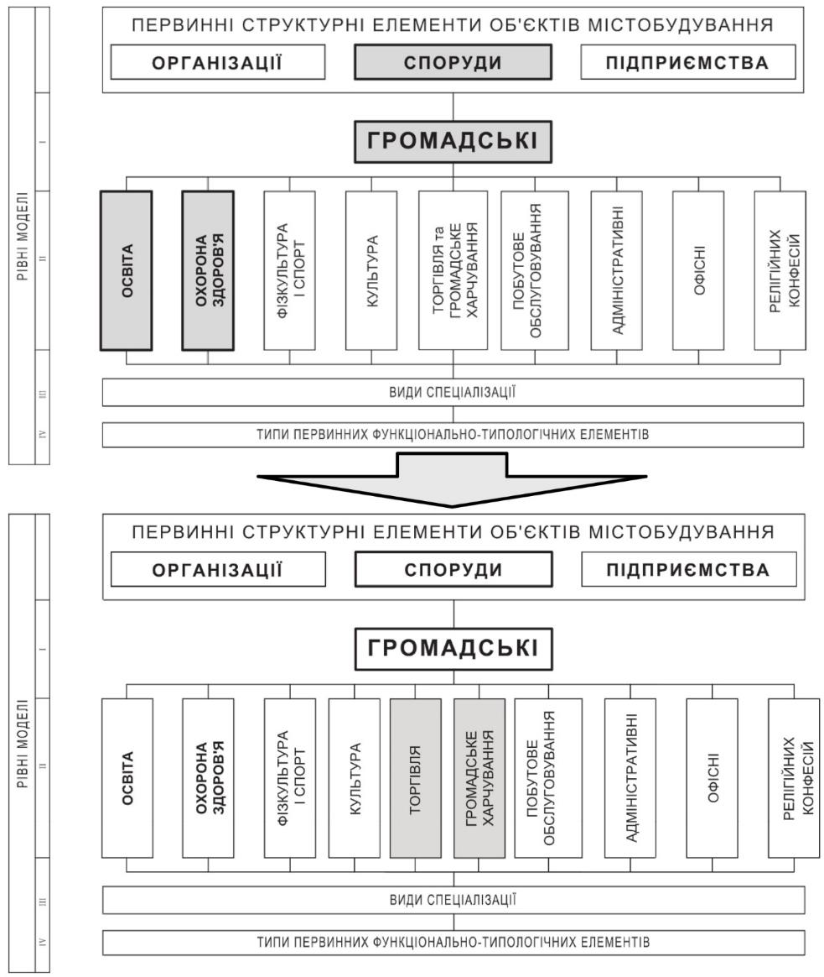

Рис. 2.19. Пропозиції коригування фрагменту узагальненої структурологічної моделі первинних елементів об’єктів містобудування. (скориговано автором на основі [46, с. 86])
Усі типи ЗРГ для України можна класифікувати за часом перебування. Таким чином, зрозуміло, що серед великої кількості сучасних типів ЗХ значна їх частина передбачає поєднання декількох функцій разом із основною – задоволення потреби в їжі. Очевидно, що перебування в ЗХ, пов’язане із дозвіллям або роботою буде значно довшим. Більш того, американський соціолог Рей Ольденбург, дослідження якого присвячені соціології міста відносить ЗХ до т. зв. «третього місця». У своїй книзі «Третє місце» автор вказує на ієрархію місць перебування людини. Так, першим місцем він називає будинок, другим – місце роботи, а третім – місця відпочинку, розваг, спілкування. До таких місць відносяться кафе, кав'ярні, книгарні, бари, салони краси та інші місця для неформальних зустрічей. Автор, пише про важливість цих місць, оскільки вони формують міське середовище і впливають на створення функціонуючого громадянського суспільства, демократії та громадянської участі [188]. Не дивлячись на те, що книга була видана у 1989 році, для України сьогодні вона залишається актуальною.
Враховуючи вищесказане, заклади харчування доцільно поділяти на швидкі, дозвіллєві та змішані види. До швидких об’єктів харчування доцільно причислити ті, які орієнтовані на забезпечення фізіологічної потреби в їжі, швидке обслуговування, не передбачають довготривалого перебування споживача в закладі. Дозвіллєвими об’єктами харчування вважатимемо ті заклади, які поєднують функцію харчування із дозвіллям і (або) роботою, передбачають і (або) організовують довготривале перебування споживача в закладі. До змішаних віднесемо заклади, де поєднується функція харчування із дозвіллям таким чином, що згадані функції приблизно рівноцінні, в залежності від особливостей закладу та суб’єктивних потреб відвідувача. Заклад може поділятися на швидкі та дозвіллєві функціональні зони.
Слід зауважити, що у створеній нами класифікації, типи ОХ можуть відноситись до декількох перерахованих видів, що залежить від конкретних архітектурно-планувальних та концептуальних рішень ОХ. Так, наприклад один ресторан може бути змішаним, а інший – дозвіллєвим, при цьому швидкий ресторан виділяється окремим типом – фаст-фуд ресторан, що по типу обслуговування є кафе не дивлячись на його назву (див. табл. 2.4).
Як згадувалося вище, тривале перебування в ОХ може бути задля вирішення ділових справ. Проте, ОХ де функція роботи превалює над харчуванням на разі рідкісна, такими ОХ є антикафе та кіберкафе. Через малопоширеність цих типів та можливість роботи у інших ОХ, немає сенсу виділяти їх у окремий вид. З огляду на це, вважаємо за необхідне відносити ОХ з функцією роботи до змішаних та дозвіллєвих ОХ, проте найбільш підходящі для роботи типи все ж вказані у класифікації (див. табл. 2.4).
Для глибшого розуміння питання формування мережі ОХ в житлових районах потрібно враховувати не тільки те, які типи є найпоширенішими і затребуваними, але й яка періодичність їх відвідування. Важливою характеристикою ЗХ, що впливає на періодичність є цінова політика. Уваги потребує класифікація закладів ресторанного господарства розроблена Едуардом Юрчаком у дисертаційному дослідженні «Бренд-менеджмент мереж ресторанного господарства» [164]. Заклади громадського харчування розподіляються на 7 цінових сегментів за вартістю «середнього чека» (табл. 2.6).

Таблиця 2.6
Розподіл кількості підприємств на ринку ресторанного господарства м. Києва у 2017р. (за Юрчак Е. [164, с. 83], доповнено автором)
Ціновий сегмент за вартісю «середнього чека» | Назва сегмента | Кількість діючих закладів громадського харчування у ціновій категорії на 2017 рік | Відсоток закладів громадського харчування у ціновій категорії, %
ОХ
2-4 USD | Fast Food + Fast Casual | 423 | 21,78
4-10 USD | Quick Service Restaurant + Quick & Casual | 946 | 48,71
10-20 USD | Casual Dining | 237 | 12,20
ЗРГ
20-30 USD | Top Casual Dining | 136 | 7,00
30-40 USD | Fine Dining Ekstra | 92 | 4,74
40-50 USD | Fine Dining Premium | 84 | 4,33
50-60 USD | Fine Dining Elit | 24 | 1,24
Разом ринок |  | 1942 | 100,0

Врахувавши відсоток закладів громадського харчування у ціновій категорії ми віднесли три сегменти (Fast Food + Fast Casual, Quick Service Restaurant + Quick & Casual, Casual Dining), які разом займають 82,69% ринку ресторанного господарства м. Києва, до ОХ повсякденного і періодичного обслуговування розміщених в зонах житлової забудови мікрорайонів та житловому районі. Решта цінових сегментів (Top Casual Dining, Fine Dining Ekstra, Fine Dining Premium, Fine Dining Elit), які разом займають менший відсоток в місті (17.31%) ми відносимо до ЗРГ епізодичного обслуговування розміщених в балансі міста, які не можуть формувати мережу об’єктів харчування житлової забудови. Зазвичай такі заклади мають ексклюзивне розміщення: в топових місцях центру міста, як частина готелів високого класу і т. ін.. Отже, при розробці мережі ОХ потрібно також враховувати і фінансові можливості мешканців житлового району.
Професор Уреньов В.П. класифікував варіанти розміщення підприємств харчування в житловому будинку, він виділив наступні типи: вбудовані, вбудовано-прибудовані, прибудовані [144]. Дійсно, в часи СРСР, як і сьогодні, розміщення ЗХ в житловому будинку на першому поверсі стали досить розповсюдженими проте, світова практика надає й інші варіанти, як наприклад, розміщення ЗХ на середньому поверсі житлового будинку (Марсельська одиниця Ле Корбюз’є), на останньому поверсі та на даху будівлі, а також у цокольних, або підвальних поверхах (див. рис. 1.6). Останній варіант є досить поширеним в історичному центрі м. Києва. Загалом, класифікація, розроблена Уреньовим В.П., увійшла в основу оновленої класифікації варіантів розміщення ОХ в будинку, наведена в табл. 2.7.
Зазвичай, ЗРГ розміщуються в місцях високої концентрації людей: на вуличних магістралях; по периметру мікрорайону; на туристичних маршрутах; поблизу торгівельних центрів тощо. Якщо узагальнити усі дослідження, які стосувались питань класифікації містобудівного розміщення ЗХ, можна зробити висновок, що переважна більшість дослідників виділяє наступні типи: в центрі міста поряд з громадськими значущими об’єктами; в спальному районі міста; поза межами міської межі; на автомагістралях; в рекреаційній зоні; на транспортно-пішохідних шляхах; в умовах реконструкції; нестандартне розміщення; розміщення мобільних закладів громадського харчування.
Наголосимо, що дана класифікація є зрозумілою і розповсюдженою у всіх сферах архітектурної діяльності, але вона стосується в першу чергу розміщення ЗХ в будівлях, і не розглядає розміщення ЗХ як мережу в цілому. На нашу думку сучасна класифікація ОХ в місті має відповідати наведеній у таблиці табл. 2.8.

Таблиця 2.7
Архітектурно-просторова класифікація розміщення ОХ у будинку
Види | Окремостоячі |  | Прибудовані | Вбудовано-прибудовані
Підвиди | Самостійні | Комплексні |  | Перший поверх і прибудований об’єм | Підземний та перший поверх і прибудований об’єм | Підземний поверх і прибудований об’єм
Піктограми |  | 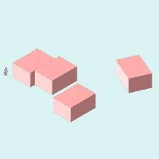 | 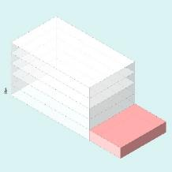 | 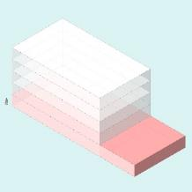 | 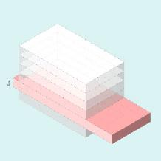
Швидкі ОХ
Змішані ОХ
Дозвіллєві ОХ
Види | Вбудовані
Підвиди | Підземні поверхи | Перші поверхи | Середні поверхи | Останні поверхи | Дах-тераса | Об’єднуючий поверх
Піктограми | 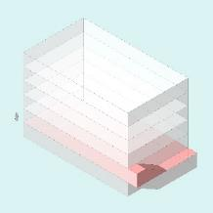 |  |  |  |  | 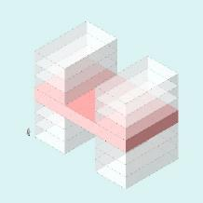
Швидкі ОХ
Змішані ОХ
Дозвіллєві ОХ

Таблиця 2.8
Класифікація розміщення ОХ у місті
Місце | Рекреаційні зони |  |  |  |  |  |  | Підземні простори |  | Наземні
 | Вода |  |  |  |  |  | Парк | Підземні переходи | Підземні ТЦ | Транспортні
 | Під водою | Пливучі | Над водою | Острів | Берег | Набережна |  |  |  | АЗС | На зупинках транспорту | Надземні переходи
Піктограми |  |  |  |  |  |  |  | 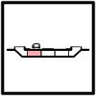 |  | 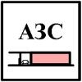 | 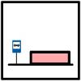 | 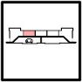
Швидкі ОХ
Змішані
Дозвілєві

Місце | Наземні
 | Формуючі |  |  | У громадських будинках |  |  |  |  | У інженерних спорудах
 | На площі  (площа їжі) | Вулиця їжі | Квартал їжі | Готель | ТЦ/ТРЦ | Супермаркет | Аміністрація | Ревіталізовані будинки та споруди | На мості | На вежі | Підвішені | Консольно-виступаючі | на дереві
Піктограми |  | 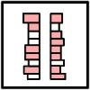
Швидкі ОХ
Змішані
Дозвілєві

Отже, в основі нових класифікацій ОХ лежить класифікація «Заклади ресторанного господарства» (ДСТУ 4281:2004), що доповнена новими типами ЗХ, які з’явилися в Україні під впливом світових тенденцій. Кожному розглянутому типу характерне певне розміщення в місті, проте жоден із них сьогодні не мислиться як структурна одиниця загальноміської мережі ОХ. Причини такого явища та пропозиції вирішення цього питання будуть описані в наступних розділах.

Висновки до розділу 2
- В результаті вивчення ЗХ України було виявлено три етапи їх розвитку, що тісно пов’язані із економічною та соціально-політичною ситуацією в країні. Якщо в І пол. ХХ ст. в СРСР вони часто виникали задля рівномірного розподілу продукції між населенням, якої в той час катастрофічно не вистачало, то в ІІ пол. ХХ ст. на розвиток ЗГХ вплинула економічна реформа Косигіна О.Н., Лібермана Е.Г., внаслідок чого підприємства громадського харчування повинні були стати рентабельними. На їх розміщення вплинув принцип мікрорайонування, що став головним принципом радянського містобудування. Програмним стало забезпечення пішої доступності до ЗГХ від житла, що відповідало ступеневій системі розміщення об’єктів культурно-побутового обслуговування в житловому районі.
- Підтверджено, що з середини 2000-х розпочинається новий етап розвитку ЗРГ паралельно із розвитком т. зв. «кавової культури» – люди все частіше надають перевагу харчуванню в ЗРГ над харчуванням вдома.
- На основі аналізу статистичних даних виявлено, що не дивлячись на пандемію Covid-19 та анексовані у 2014 р. РФ території, ринок ресторанного господарства загалом зростає, але є нерівномірним. Так, у м. Києві кількість і різноманіття типів ЗРГ відрізняється в залежності від їх розміщення в центрі міста та на периферії. Хаотичність розміщення ЗРГ, їх перенасичення в громадських центрах районів, як і в центрі міста та майже значна нестача на периферії вказують на відсутність мережі ЗХ, відсутність дієвих алгоритмів її формування в сучасних умовах, коли більшість закладів є приватними.
- За натурними обстеженнями 7 мікрорайонів Оболоні, 8 мікрорайонів Позняків та 3 мікрорайонів Русанівського масиву, району Поділ м. Києва встановлено основні типи ЗРГ їх кількість та місця розміщення.
- На основі проведеного дослідження запропонований розподіл ОХ на види за часом перебування: швидкі (забезпечення фізіологічної потреби в їжі), дозвіллєві (суміщення функцій харчування з дозвіллям і (або) роботою), змішані (де харчова та дозвіллєва функція приблизно рівноцінні в залежності від особливостей закладу та суб’єктивних потреб відвідувача).
- Представлені наступні види класифікацій, що стосуються ЗХ: типологічна, функціонально-планувальна, архітектурно-просторова, цінова та класифікація містобудівних суб’єктів містобудівної діяльності. В основі типологічної та містобудівної лежить чинна класифікація «Заклади ресторанного господарства» (ДСТУ 4281:2004).
- Сформульовано визначення нових для України типів ЗХ та уточнені визначення існуючих. Запропоновано доповнити чинну класифікацію ЗРГ (ДСТУ 4281:2004) виявленими типами ОХ та здійснити її коригування. Класифікація архітектурно-просторового розміщення ЗГХ в житловому будинку, розроблена Уреньовим В.П., лягла в основу новоствореної класифікації «Архітектурно-просторового розміщення ОХ в будинку».
- Запропоновано класифікацію, що містить розподіл ОХ за часом перебування і обслуговування на швидкі (забезпечення фізіологічної потреби в їжі), дозвіллєві (суміщення функцій харчування з дозвіллям і/або роботою), змішані (де харчова та дозвіллєва функція приблизно рівноцінні, в залежності від особливостей закладу та індивідуальних потреб відвідувача).

УМОВИ ФОРМУВАННЯ МЕРЕЖІ ОБ’ЄКТІВ ХАРЧУВАННЯ

Потреби населення, що визначають розвиток мережі об’єктів харчування.
Харчування є первинною потребою людини, без чого вона не зможе існувати. Ми вже згадували дослідницю Керолін Стілл, яка стверджує, що вся історія містобудування – це історія доставки сільськогосподарської продукції із приміських поселень у місто, а міська структура визначається дорогами по яким доставлялись продукти, та площами, на яких вони реалізовувались [193]. Із теорії К. Стілл слідує, що міський архітектурний простір постійно трансформується під дією процесів, пов’язаних із задоволенням першочергової потреби людини у їжі. Усе, що пов’язане з нею – від доставки у місто до споживача і до її приготування, впливає на архітектурні та містобудівні процеси. Оскільки потреба в їжі стоїть на першому місці в піраміді людських потреб, то вона є відправною точкою, від якої можна і потрібно досліджувати архітектурний простір міста.
Для великих міст України з кожним роком все більше стає притаманною сучасна світова тенденція ‒ не витрачати час на приготування їжі вдома, а харчуватись у ЗРГ. У зв’язку з цим виникає необхідність у дослідженні потреб населення, що визначають розвиток мережі ОХ, яка б повною мірою забезпечувала би їжею мешканця мегаполіса.
Наступною по важливості потребою після фізіологічної, є потреба в доступності, яку розглядаємо в декількох аспектах, а саме: цінова доступність; транспортно-пішохідна доступність до закладів, де ці продукти можна купити, або спожити; доступність продуктів взагалі та доступність продуктів певних якостей (органічних, дієтичних, несезонних, екзотичних, тощо).
В сучасній Україні, зокрема в Києві, завдяки ринковій економіці та приватному бізнесу не виникає проблем із доступністю продуктів. Проте, тенденції, що описала в своїй праці К. Стілл – обережність і небезпека неправильного вибору продуктів, їх приготування та небажання витрачати на це час – з кожним роком все більше спостерігаються серед українців, особливо молоді, що підтверджує дослідження проведене фірмою Pro Consulting, яке свідчить, що найбільша частка відвідувачів ЗРГ це чоловіки і жінки у віці 18-45 років (рис. 3.1).
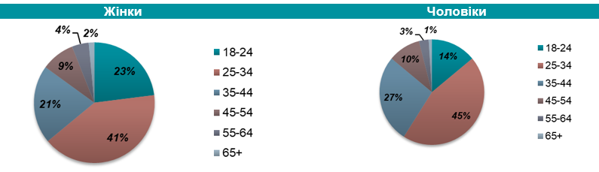

Рис. 3.1. Сегментація відвідувачів закладів громадського харчування в Києві
за віковим критерієм в 2018р., %. [6]
На нашу думку, це пояснюється тим, що співвідношення часу, ціни і якості страви у ОХ є більш привабливим, ніж увесь процес від покупки продуктів, приготування страви, до прибирання посуду вдома. Крім того, вивільняється час, що важливо для економічно активного населення. Звідси, на перший план виступає важливість транспортно-пішохідної доступності ОХ, особливо у житловому районі.
Сьогодні у Державних будівельних нормах України прослідковуються залишки ступеневої системи культурно-побутового обслуговування населення СРСР, що виражається у потребі врахування радіусу доступності 500м. для ЗРГ. Проте, останнє вагоме дослідження ефективності радіусів обслуговування ЗХ у діапазоні 300-800м. проводилося у 1984 р., що відображено в праці Думнова Д.І., Рутгайзера В.М., Шмарова А.І. – «Бюджет часу населення» [44]. Відповідно, з переходом ОХ у приватну власність згадана система потребує переосмислення і нового дослідження ефективності радіусів обслуговування.
Транспортно-пішохідна доступність ОХ ґрунтується не лише на відстанях щодо доступності обслуговування, але й на різноманітті кухонь, можливості вибору формату ОХ чи, навіть, моду на заклад, або кухню. Так, у 2000-х в Україну прийшла мода на італійську та японську кухні. Піцерії та суші-бари, здавалося, були в кожному районі, інколи по декілька закладів, що створювали один-одному конкуренцію. По всій країні з’явилися мережі брендів ЗРГ такі як: Mafia, Сушия, Domino’s Pizza, Піца Celentano та ін.. Пізніше, у 2010-х мода змінилася на грузинську кухню, яку в свою чергу, змінила мода на паназіатську кухню (усе розмаїття гастрономічних традицій, що переплітаються і мають взаємовплив Китаю, Таїланду, В'єтнаму, Індонезії, Малайзії, Індії та Сингапуру). Згідно аналізу Pro Consulting, у Києві очікується зростання популярності концептуальних ресторанів, а також закладів з недорогими морепродуктами. Відзначено, що українці стали цікавитися рибними ресторанами, а популярність бургерів і стейків стрімко падає [5].
Відповідно, споживач повинен мати якнайбільший вибір різноманітних кухонь в своєму житловому районі, що позначиться на радіусі їх доступності. Сама наявність кулінарного різноманіття свідчить про глобальність міста.
Із початком пандемії Covid-19, задля ринкового виживання багато ОХ об’єднали в собі декілька найпопулярніших кухонь та почали працювати на доставку до дому. Відповідно, змінився напрямок обслуговування: тепер не «від дому до ЗХ», а «від ЗХ до дому». Проте, це не вплинуло на відстань (величину радіусу обслуговування), а вплинуло на час доставки. Тепер є вимога 20-хвилинної доставки, що відбувається за допомогою транспорту: велосипед, мопед, машина. Така нова система обслуговування забезпечує фізіологічну потребу в їжі. Відтак, похід у ОХ продиктований декількома потребами: фізіологічною в їжі та провести час.
Як вже зазначалось, під впливом світових тенденцій в Україні поширюються нові типи закладів, більшість з яких поєднують в собі декілька функцій. Найчастіше із функцією їжі існує функція дозвілля у різних його видах і проявах.
Саме поняття дозвілля розглядають в багатьох науках, відповідно воно має безліч контекстів, характеристик та функцій. Загальним для всіх понять є вільний від роботи часі людини чи групи людей. ЗХ є одним із місць для проведення дозвілля.
Нагадаємо, що на початку соціалістичної періоду потреба в їжі задовольнялась вдома, та у столових закритого типу, розміщених на заводах та у навчальних закладах. У 1950 - 60-х роках, коли економічна ситуація в країні покращилася, люди отримали більше вільного часу від роботи та навчання. На таку ситуацію відреагувала існуюча типологія ЗГХ, вона доповнилася новими типами та розширилася за рахунок дозвіллєвої функції.
Потреби людини в таких ЗГХ задовольнялася не лише їжею, але й розважальною складовою – культурно-видовищними заходами. Пізніше виникли кафе різного спрямування за інтересами. Форми дозвілля у ОХ залежали від можливостей відвідувачів.
Найбільш популярним закладом дозвіллєвого харчування в перші роки радянської влади була їдальня відкритого типу (для всіх), а не ресторан. Дозвіллєве харчування в них з’явилося завдяки цілеспрямованому збільшенню площі залу та кількості посадкових місць. Одночасно інтер’єр оснащувався подіумом для виступів. Подекуди над столовою створювали окремий зал для вистав на другому поверсі. У Києві їх розміщували в торгових комплексах житлових районів та інколи в окремих будівлях. Дозвілля в такому закладі являло собою розважальну програму для відвідувачів: виставу, концерт. Більшість таких столових мали особливий графік: зранку та вдень вони лише задовольняли фізіологічну потребу в їжі: сніданок та обід, а надвечір столова перетворювалася на ресторан із музикою, танцями та випивкою [85].
У столових та ресторанах, що з’являлись після економічної реформи Косигіна-Лібермана, дозвілля намагалися організовувати спеціально для залучення клієнтів та отримання прибутку. В першу чергу дозвілля мало характер видовища з атмосферою свята, але згодом відвідувачі все частіше були не задоволені якістю їжі та її естетичним виглядом, санітарними вимогами [85]. При всіх зусиллях влади покращити якість дозвіллєвого часу людини, похід у ЗГХ із функцією дозвілля для більшості був скоріше рідкісним і носив епізодичний характер.
За 30 років незалежності України, змінилися також поняття самого дозвілля та дозвілля у закладах ресторанного господарства. До 2000-х ЗРГ із організацією дозвілля вважався в першу чергу ресторан, де потребу відвідувачів у дозвіллі задовольняли за допомогою концертної програми. Такий заклад, зазвичай, відвідували у випадку обрядів та свят. Також існували кафе за інтересами (наприклад: література, ігри т. ін.), де функція дозвілля забезпечувалась завдяки відвідувачам-однодумцям та організації оздоблення внутрішнього простору.
Можливості відвідування ЗРГ різними соціальними групами були досить обмежені кількістю закладів, економічними питаннями, та якістю обслуговування. Нині різноманіття типології ЗРГ, кількість та доступність об’єктів харчування у великому місті, дозволяє відвідувати заклади ресторанного господарства у довільному режимі. Якість, смак, різноманітність їжі, місце її споживання, комфорт при споживанні та цінова доступність стали умовами дозвілля. До сьогодні престижні ресторани організовують дозвілля додатковими засобами (наявністю сцени, різних розважальних програм тощо), а спеціалізовані мережі кафе формують аудиторію за інтересами.
Загалом, формами дозвілля в ОХ стають: відпочинок, розваги, святкування, спілкування, саморозвиток, творчість, та ін., про що було сказано у попередньому розділі.
Сьогодні доступність ОХ стала повсякденністю. Прогулянка у вільний час, зустріч із друзями, свято, побачення зазвичай включає в себе відвідування ОХ, а наявність в ньому дозвіллєвої функції стає визначальною перевагою у виборі закладу.
Така доступність ОХ більше стосується можливостей споживача у виборі кухні, формату закладу, цінової політики, щодо транспортно-пішохідної доступності, вона залежить від відстані до закладу (радіусів обслуговування ОХ в житловому районі). Слід підкреслити, що радянська ступенева система культурно-побутового обслуговування передбачала перш за все забезпечення фізіологічної потреби в їжі. Маючи за мету відвідати конкретний заклад з функцією дозвілля чи з’їсти страву якоїсь кухні, не надають переважного значення відстані до ОХ при виборі закладу.
Доля дозвіллєвих ОХ щорічно зростає, що підтверджує зростання потреби в них. Таким чином, визначальною потребою сучасної людини є доступність саме до дозвіллєвого ОХ, що наразі не враховано ні у планувальній системі міста, особливо на територіях житлової забудови (т. зв. житлових районах), ні у згаданих вище ДБН.
Отже, ієрархія потреб населення, під дією яких відбувається формування мережі ОХ виглядає так, як показано на рис. 3. 2. Фізіологічну потребу в їжі сучасна людина може задовольнити придбавши продукти в магазині, на ринку, або виростивши їх на власному городі та приготувати їх вдома. А може відвідати будь-який тип ОХ в пішій доступності, який забезпечує не лише фізіологічну потребу в їжі, але й забезпечує вибір, доступність та поєднання функцій. Таким чином, головними задачами які необхідно вирішувати при формуванні мережі ОХ – задоволення цих потреб у житловій забудові.

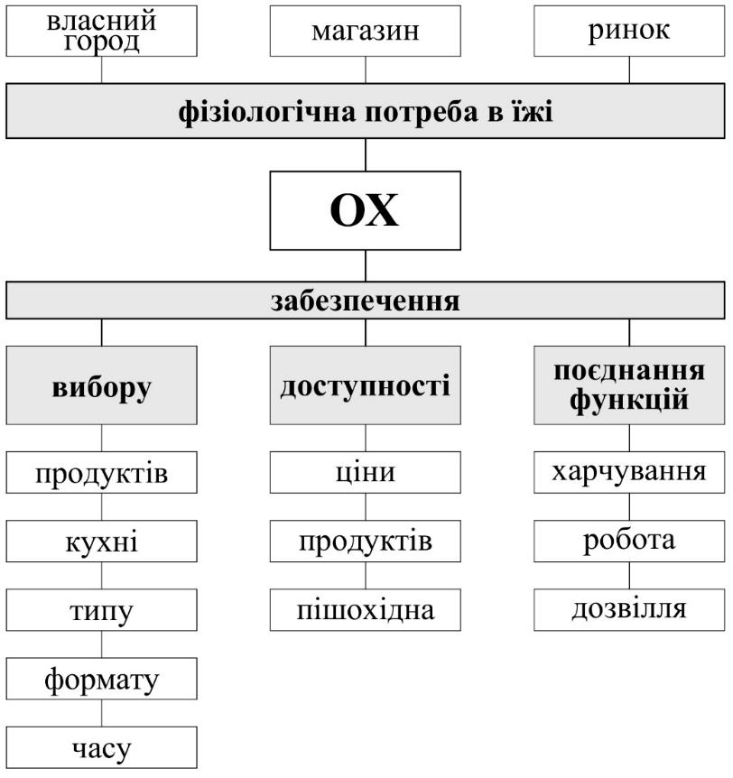

Рис. 3.2. Ієрархія потреб населення, що впливають на формування мережі ОХ.
(Рисунок автора).
Визначені потреби змушують думати про раціональне використання зони житлової забудови та території житлових районів, мікрорайонів, не допускаючи незабезпечення території типами ОХ, в одних місцях та перенасичення ними в інших.

Фактори та умови, що впливають на становлення та розвиток мережі об’єктів харчування.
При формуванні мережі розміщення ОХ має бути врахована взаємодія різних ланок, таких як ВЛАСНИК → ТИП ЗАКЛАДУ → ОХ → МЕРЕЖА РОЗМІЩЕННЯ ОХ → СПОЖИВАЧ. Підприємець, який задумав відкрити ЗХ обирає його тип, формат та місце розташування. Якщо це в існуючому будинку, то роль архітектора зводиться до розробки інтер’єру закладу у відповідності до його концепції. У випадку вбудовано-прибудованого, прибудованого та окремостоячого розміщення ОХ, архітектор вирішує ще й архітектурно-планувальні та містобудівні питання. Інша задача у архітектора-містобудівельника при проєктуванні житлового району. Вирішуючи питання забезпечення потреб населення в харчуванні, він повинен визначити місця розміщення ОХ та радіуси пішої доступності до них, визначити потужність цих закладів співмірну потребі у кількості посадкових місць в житловому районі, враховуючи його густоту населення.
Мережа розміщення ОХ в житловій забудові визначає раціональне розміщення усіх типів ОХ, забезпечуючи споживачу максимальний вибір форматів та кухонь у пішій доступності.
На кожну ланку ланцюга ВЛАСНИК → ТИП ЗАКЛАДУ → ОХ → МЕРЕЖА ОХ → СПОЖИВАЧ → ВЛАСНИК діють фактори, що поділяються на зовнішні та внутрішні (рис. 3.3).
До зовнішніх факторів відносяться загальні, на які не впливає конкретна людина: політичний, економічний та соціальний устрій країни; демографічний стан; розвиток сільського господарства та природний клімат; розвиток міжнародних зв’язків; архітектурно-просторове планування міста та його рельєф; логістика; культурні традиції. У попередніх розділах, ми розглянули вплив соціального, економічного та політичного устрою на розвиток громадського харчування в різні періоди радянської держави. Як держава була змушена регулювати надходження та розподіл продуктів серед населення через ЗГХ. Разом з тим, було досліджено і ситуацію в деяких інших країнах, де ринкова економіка та бізнесові традиції не зазнавали контролю держави, що дало можливість існуванню сімейного ресторанного бізнесу впродовж багатьох поколінь. Такі заклади, як правило, не змінюють свого місця розташування, а є певними точками-магнітами, що формують громадський простір навколо.

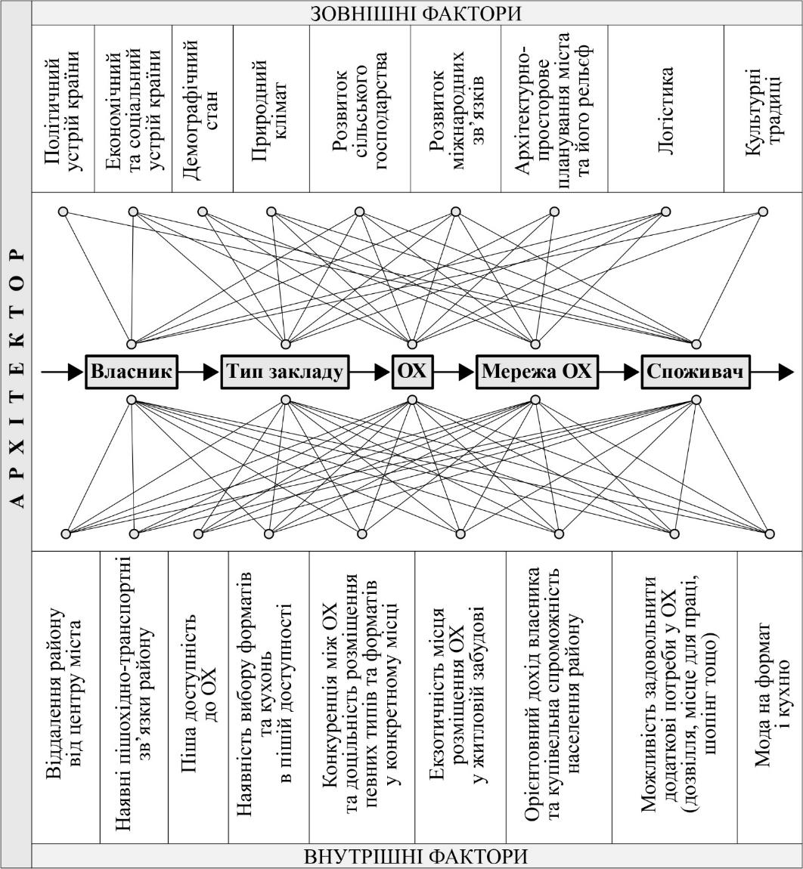

Рис. 3.3. Фактори та умови, які впливають на становлення
та розвиток мережі об’єктів харчування. (Рисунок автора).
Демографічний фактор, свідчить про кількість населення, його щільність та розподіл на соціально-демографічні групи, а також враховує внутрішню міграцію населення протягом робочих та вихідних днів. Отже, розрахунок кількості закладів та їх місткості для забезпечення населення об’єктами харчування базуватиметься на демографічних показниках.
Економіка країни в цілому та розвиток сільського господарства зокрема, мають вплив на наявність та доступ місцевої продукції на ринки, магазини та ЗРГ конкретного міста. Так, наприклад, в СРСР орієнтувалися в основному на місцеву продукцію, вирощену в колгоспах та перероблену на підприємствах харчової промисловості. Більшість ЗГХ готували з неї страви, в той час, як дефіцитні та іноземні продукти були доступні лише для партійної верхівки в ексклюзивних ресторанах, чисельність яких обмежувалася десятками на всю країну.
Сьогодні в Україні, як і за кордоном в будь-якому супермаркеті наявні продукти з усього світу, а ресторани різних етнічних кухонь готують страви із спеціально доставлених продуктів. Для того, щоб ці поставки відбувалися, країна в цілому та ресторанний бізнес зокрема, повинні розвивати міжнародні зв’язки та налагоджувати логістику. Відповідно, ці два фактори також мають вплив на розвиток ОХ та мережі їх розміщення.
Архітектурно-просторова організація міста з його історичним центром, громадськими просторами, пішохідними та транспортними артеріями, окремими житловими районами, їх взаємозв’язками, як і його рельєф, впливають на розміщення ОХ, а отже і всієї мережі. Окрім того, природньо-кліматичні умови багато в чому визначають типологію розміщення ОХ в міській структурі. Прикладом можуть бути південні курортні міста, особливо за кордоном, де весь громадський простір займають літні тераси та виносні столики на пішохідних вулицях та площах. В північних містах, ситуація протилежна – ОХ стає місцем для зігріву та захисту від погодних умов. Загалом, сезонність впливає і визначає розміщення усіх ОХ.
Культурні традиції в кожній країні впливають на формування внутрішнього простору ОХ, кухню та його інтер’єр.
Внутрішніми факторами розміщення ОХ в структурі житлового району є: віддалення району від центру міста; наявні пішохідно-транспортні зв’язки району; піша доступність до ОХ; наявність вибору форматів та кухонь в пішій доступності; конкуренція між ОХ та доцільність розміщення певних типів та форматів у конкретному місці; екзотичність місця розміщення ОХ у житловій забудові; орієнтовний дохід власника та купівельна спроможність населення району; можливість задовольнити додаткові потреби у ОХ (дозвілля, місце для праці, шопінг тощо); мода на формат і кухню.
Усі перераховані фактори взаємопов’язані. В залежності від того, наскільки житловий район віддалений від центру міста – тим більшу потребу в ОХ відчуває населення. Чим краще розвинуті пішохідно-транспортні зв’язки району – тим краще забезпечена піша доступність до ОХ різних форматів та кухонь. На вибір форматів і кухонь впливає мода, а на їх розміщення у найкращих для бізнесу місцях району – рівень обслуговування та конкуренція між ОХ.
Екзотичність місця розташування закладу у житловому районі (на воді, на вежі, на даху найвищого будинку і т. ін.) впливає на доступність не лише задоволення потреби в їжі, але й у дозвіллі.
Зрозуміло, що ОХ мають приносити дохід власнику, а купівельна спроможність населення житлового району повинна відповідати рентабельності. Часто цю рентабельність забезпечують додаткові функції закладу.
Зазвичай, наявність додаткової дозвіллєвої функції ОХ (караоке, танці, шопінг, ігри, концерт, вистава т. ін.), впливає на його розміщення в місті. Наприклад, якщо ресторан з живою музикою та танцями розташовується у житловому районі, він підпадатиме під більш високі вимоги до простору, порівняно звичайним рестораном, через додаткові вимоги, встановлені ДБН. У випадку з форматом «ОХ+шопінг» його розміщення визначатиметься доцільністю та рентабельністю місця розміщення та попитом на товари. Таким чином, тип та формат закладу впливає на розміщення ОХ.
Усі розглянуті фактори, що впливають на розміщення кожного конкретного типу чи формату ОХ у житловій забудові впливають і на формування мережі ОХ цього району. Це визначається тим, що всі ці заклади, хоча й опосередковано, взаємодіють між собою, доповнюючи або конкуруючи один з одним в межах мережі. Загальна кількість всіх ЗРГ в районі утворює систему цих закладів. У той же час, мережа ОХ визначається не тільки кількістю закладів, але й типами та наявністю додаткових функцій, що створює конкуренцію для власників та надає мешканцям району більше вибору.
В попередньому розділі відображені наші дослідження житлових районів Києва, здійснені протягом 2017 – 2021 років. Спостереження за розміщенням різних типів ОХ показало, що їх існування сьогодні не є довготривалим. Під дією зовнішніх факторів та конкуренції, деякі ОХ змінювали тип, а інші зникали, проте в більшості випадків, нові заклади виникали на місці старих. Отже, мережа ОХ житлового району повинна враховувати усі зміни та бути стійкою задля забезпечення всіх мешканців району різними типами і форматами закладів, а також пішою доступністю до них.

Сучасні проблеми розміщення об’єктів харчування в житловій забудові.
У статті «Основні проблеми та інновації ринку ресторанного бізнесу» дослідники Борисенко О.С. та Ковтун К.Ю. проаналізовали головні проблеми розвитку ресторанного бізнесу Україні та виявили ті, що його гальмують [12]. Якість продукції та обслуговування є умовами існування закладу за замовчуванням. Автори зосередились на проблемах автоматизації, технологізації та цифровізації ЗРГ, стверджуючи, що без їх належного розвитку ОХ не будуть конкурентно спроможними.
Згадувана вище аналітична компанія Pro Consulting у своєму звіті за 2018р. показує, що «Ринок закладів громадського харчування в Києві характеризується відносно невисокими бар'єрами виходу для нових гравців. Однак, незважаючи на це, велика частка нових закладів закривається протягом одного або декількох років. Основною причиною закриття є високі орендні ставки на приміщення, зокрема в центрі міста, або інших часто відвідуваних локаціях» [5].
Економіст Малков Д.І. зробив аналіз динаміки кількісних і структурних змін у мережі ЗГХ та окреслив перспективи їх розвитку. Встановив і охарактеризував сучасні особливості функціонування системи громадського харчування України, що впливають на скорочення мережі закладів, а також визначив перспективні тренди розвитку цієї системи з використанням елементів SWOT-аналізу [71] (рис. 3.4).

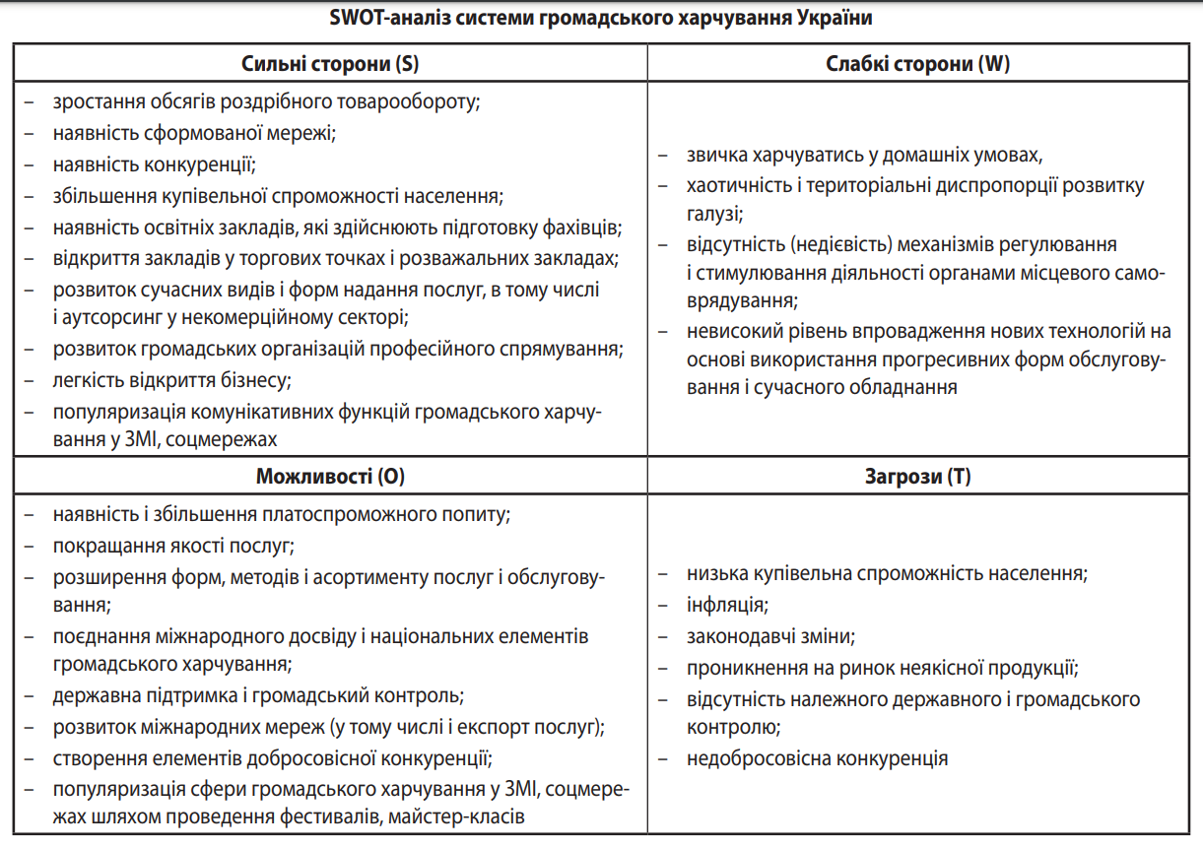

Рис. 3.4. SWOT-аналіз системи громадського харчування України за Малковим Д.І. [71, 72].
Проведений Малковим Д.І. SWOT-аналіз системи громадського харчування України полягав у розділенні чинників і явищ на чотири категорії: сильних (Strengths); слабких (Weaknesses) сторін проекту; можливостей (Opportunities), що відкриваються при його реалізації; загроз (Threats), пов'язаних з його здійсненням. Аналіз показав значний потенціал розвитку галузі, хоч на думку цього автора «…сама галузь за наявного значного соціально-економічного та інвестиційного потенціалу не набула належного розвитку…» [71, c.99].
Ресторанний бізнес та його проблеми у науковому просторі цікавлять в першу чергу економістів, що зазначено в попередніх розділах даного дослідження. Всі вони погоджуються з тим, що в Україні цей бізнес ще мало розвинений, особливо у порівнянні з європейськими країнами проте, має значні перспективи в майбутньому.
Розвиток мережі ОХ визначає населення міста, яке повинне бути економічно активним, оскільки його доходи та відрахування у місцевий бюджет впливають на наявність, кількість та доступність ОХ. Найбільше такого населення сконцентровано у великих містах України. Взагалі, серед розглянутих вище зовнішніх факторів, які впливають на формування мережі ОХ, економічні – одні із визначальних. Їх вплив відчувають як власники закладів, так і споживачі.
Більшість ОХ сьогодні належать приватним власникам, кожен з них прагне розмістити свій заклад у найвигідніших для цього місцях – вздовж пішохідних магістралей, на транспортних вузлах, у громадських та торгівельних центрах. Цей процес ніким не контролюється в умовах ринкової економіки, що призводить до перенасичення ОХ в одних місцях житлового району та нестачі в інших. Таким чином, в житлових районах спостерігається нерівномірність розміщення типів та форматів ОХ і, відповідно, без урахування радіусів доступності до них, наведених у чинному ДБН (див. рис. 2.9).
Попередній аналіз районів Києва показав відсутність вибору типів та форматів ОХ у цих районах та різне співвідношення швидких та дозвіллєвих типів ОХ. Ця ситуація створює проблеми, оскільки вона спричиняє надмірну міграцію в межах району, що додатково перевантажує транспортну систему і забирає час людей, які обирають бажаний тип та формат закладу в інших районах або в центрі міста.
У м. Києві спостерігається ущільнення забудови житлових районів завдяки будівництву нових багатоповерхових житлових комплексів, будинків-вставок та прибудов до існуючих будинків. Це призводить до збільшення населення в цих районах і, відповідно, до зростання потреби в ОХ. В даний час ці процеси не відповідають нормам щодо розміщення ЗХ та задоволення потреб населення повною мірою.
Окрім ущільнення забудови проблемною є щоденна міграція населення з міст-супутників м. Києва та прилеглих сіл. Для таких робітників важлива можливість харчуватися поблизу місця зайнятості. Норматив, що стосується розрахунку кількості посадкових місць ЗРГ у 40 місць на 1000 жит., який існує з 1959-го року до сьогодні, видається застарілим, потребує перегляду і коригування, оскільки не враховує щоденну міграцію населення та потребу харчуватися поза домом.
Повертаючись до питання про вплив економіки на формування мережі ОХ, відзначимо ще одну проблему – купівельну спроможність населення старшого віку та їх звичку харчуватись вдома. Вимушеність пенсіонерів економити на продуктах призводить до загальної втрати цієї категорії споживачів для ринку ОХ.
На основі методу невключного спостереження можна зробити висновок про те, що загалом купівельний потенціал кожного з районів м. Києва різний. Так, наприклад у старій забудові 1960-х рр. району Відрадний проживає більше населення старшого віку ніж у районі Позняки (1990-2000-х рр. заселення). З цього слідує, що нові ОХ на Відрадному навряд чи спонукатумуть цю категорію населення до їх активного відвідування. Однак новий заклад в старій забудові може стати місцем - «якорем», який сформує навколо себе громадський простір старого району.
Особливістю міст України на даному етапі розвитку і функціонування громадських просторів житлового району є – не сприйняття території району, як продовження свого дому. В багатьох житлових районах старої радянської забудови населення до сих пір не сприймає простір поза квартирою своїм. Лише останні роки ситуація починає змінюватись із розвитком територіальних громад, а відповідно – зростанням самосвідомості мешканців. Сучасний ОХ із дозвіллєвою функцією в такому районі, в подальшому спонукатиме мешканців до комунікації, згуртованості та об’єднання для вирішення багатьох проблем території проживання.
Новий ОХ в житловій забудові, що склалася багато років назад, повинен стати архітектурною домінантою, як з позитивним, так і з негативним впливом на середовище. В цьому аспекті постає проблема вписання нової архітектурної форми ОХ у існуюче середовище.
Ще 20-30 років тому вважалося, що нові будівлі повинні вписуватись в існуючу житлову забудову. Задля цього фасади будівлі вирішувались у стилістиці будинків поруч, маскуючись під історичну забудову не залежно від його функції. З 2000-х рр. з’явилася нова тенденція: відтепер архітектура нового будинку в існуючому середовищі не повинна повністю його повторювати, головне – бути співмасштабною існуючій забудові.
Якщо говорити про ОХ, то тут з’являється дилема між бажанням гармонійно «вписати» нову форму в існуючу забудову та, навпаки, архітектурно виділити заклад. На практиці заклади харчування часто мають стильові та композиційно-конструктивні риси не узгоджені гармонійно між собою («Пузата хата» по вул. Верхній вал, ресторан «Щекавиця» по вул. Костянтинівській, м. Київ) (рис. 3.5 а,б).
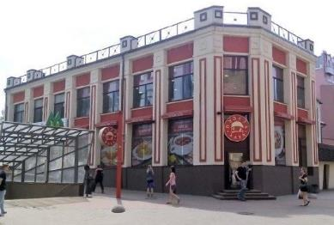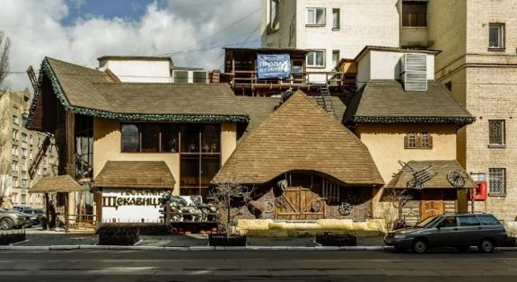
а) б)

Рис. 3.5. а) Ресторан «Пузата хата» по вул. Верхній вал, м. Київ. (Фото автора).
б)Ресторан «Щекавиця» по вул. Костянтинівській, м. Київ [191]
Говорячи про розміщення ОХ у громадських просторах житлових районів, відмітимо той факт, що для м. Києва проблемою є літні та всесезонні тераси ресторанів, які незаконно захоплюють простір вулиці заважаючи транзитному руху пішоходів. Це питання періодично підіймається у ЗМІ, та часто закінчується конфліктами між мешканцями району та власниками закладів. Окрім того, існує проблема відсутності візуального доступу до всього міського середовища (Рис. 3.6 а,б). Ця ситуація більш характерна для історичних районів міста, ніж для «спальних», що пояснюється меншою територією в першому випадку та ширшими вулицями у другому.
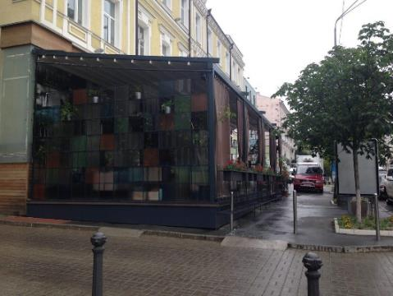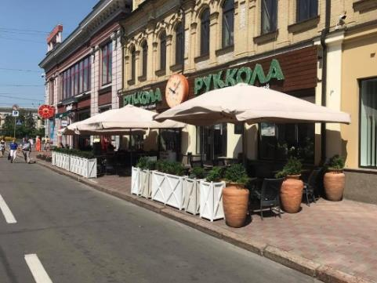
а) б)

Рис. 3.6. a) Літня тераса ресторану перекриває тротуар вулиці Лисенка[78].
б) Літня тераса ресторану на Подолі [122].
Отже, аналіз наявних проблем, які стосуються розміщення мережі ОХ в житловому районі дозволяє виділити найголовніші, а саме: застарілі нормативи із недослідженою ефективністю радіусів обслуговування та місткості ОХ, розроблених у радянські часи; нерівномірне розміщення ОХ; незабезпечення пішої доступності усіх мешканців та можливості вибору типів і форматів ОХ.

Висновки до розділу 3
  - Проведені дослідження потреб населення у об’єктах харчування, головними з яких є : потреби фізіологічні, потреби доступності, та потреби вибору і поєднання функцій. Під доступністю розуміються можливість вільного доступу до асортименту продуктів взагалі, цінова доступність об’єктів харчування та пішохідна доступність до них. До потреб у виборі відносяться асортимент продуктів (звичайних чи екзотичних, дієтичних, органічних тощо), наявність вітчизняних та іноземних різновидів кухонь, типів, видів та форматів закладів, оперативність і якість обслуговування. Потреба у багатофункціональності полягає у вивільненні часу шляхом поєднання задоволення фізіологічної потреби в їжі з дозвіллям чи роботою.
  - Виявлено, що на становлення та розвиток мережі ОХ впливають зовнішні та внутрішні фактори. У пріоритетному відношенні першими вважаються такі зовнішні фактори: політичний, економічний та соціальний устрій країни; демографічний стан; рівень розвитку розвиток сільського господарства; природні кліматичні умови, рельєф; міжнародні зв’язки; архітектурно-просторове планування міста; логістика; культурні традиції. До внутрішніх факторів відносять: віддалення району від центру міста; наявні пішохідно-транспортні зв’язки району; пішохідна доступність до ОХ; наявність вибору форматів та кухонь; конкуренція між ОХ; розміщення певних типів та форматів у конкретному місці; екзотичність місця розташування ОХ у житловій забудові; орієнтовний прибуток власника та купівельна спроможність населення району; можливість вирішення додаткових потреб у ОХ; смакові уподобання; мода на формат і кухню.
  - У результаті аналізу зовнішніх та внутрішніх факторів виявлено їх взаємозв’язок та взаємозалежність, що повною мірою впливає на формуючий мережу логічний ланцюг ВЛАСНИК → ТИП ЗАКЛАДУ → ОХ → МЕРЕЖА РОЗМІЩЕННЯ ОХ → СПОЖИВАЧ → ВЛАСНИК всі ланки якого повинні підпорядковуватись архітектору-містобудівельнику, який і формує мережу, визначаючи місця розміщення ОХ в містобудівній структурі.
  - Зазначено, що наукового вирішення потребує встановлена проблема розміщення ОХ в житловій забудові, а саме: застарілість нормативів ДБН щодо розміщення ЗРГ, які базуються ще на радянській ступеневій системі обслуговування і не враховують реалії сучасності. Зважаючи на те, що сьогодні всі ОХ стали приватною власністю, не менш важливою є друга проблема, пов’язана з тим, що: місто потребує мережі ОХ, для задоволення потреб приватних власників ОХ та населення у доступності до ОХ і різноманітності їх форматів і типів, для чого необхідне оновлення нормативів, розробка новітніх методів та підходів.

МЕТОДИКА ФОРМУВАННЯ МЕРЕЖІ ОБ’ЄКТІВ ХАРЧУВАННЯ В ЖИТЛОВІЙ ЗАБУДОВІ

Теоретична модель мережі об’єктів харчування в житловій забудові.
При дослідженні формування мережі ОХ в житловій забудові, варто поточнити поняття «мережа» та «система», пояснити їх відмінність, оскільки часто вони вживаються як синоніми, що призводить до певної невизначеності та заплутаності в теоретичних працях.
Отже, в даній роботі під системою ми розуміємо усю сукупність наявних типів ЗРГ від кіосків, яток, мобільних кав’ярень до ресторанів найвищого класу та підприємств харчової промисловості. По суті, система в даному розумінні – це наявність усіх типів закладів ресторанного господарства на визначеній території – у житловому кварталі, районі чи місті. Ієрархічні рівні загальноміської системи громадського харчування опрацював Ніколаєнко В.В. [79], про що ми вже згадували вище. Згідно його дослідження, кожен із чотирьох рівнів системи громадського харчування підпорядковується вищому рівню та входить в його зону впливу. Цей вплив регулюється величиною радіуса обслуговування, яка змінюється у відповідності до рівня ієрархії. Наприклад, на першому рівні комплекси громадського харчування (фабрика-заготівельна, комбінат напівфабрикатів, домова кухня) виготовляють харчову продукцію, яка реалізується на другому рівні (підприємства громадського харчування: їдальня, ресторан, закусочна, бар) та третьому рівні (філії підприємств громадського харчування: кафетерій, буфет, магазин кулінарії, купе-буфет) рівнях. Четвертий рівень – тимчасові точки громадського харчування. Таким чином, елементи системи знаходяться у взаємозв’язку і розміщуються в межах радіусів обслуговування попередніх рівнів цієї ієрархії [79, c. 79]. Отже, виходячи із дослідження Ніколаєнка В.В., система закладів громадського харчування включає в себе усі без виключення типи ЗРГ, в тому числі закриті. Вони знаходяться у вертикальному взаємозв’язку, підпорядковуючись один одному в залежності від рівня ієрархії. Таким чином, система зосереджена лише на задоволенні фізіологічної потреби в їжі найкоротшим шляхом не лише для споживача, але й для поставок харчової продукції в заклади громадського харчування (рис. 4.1).
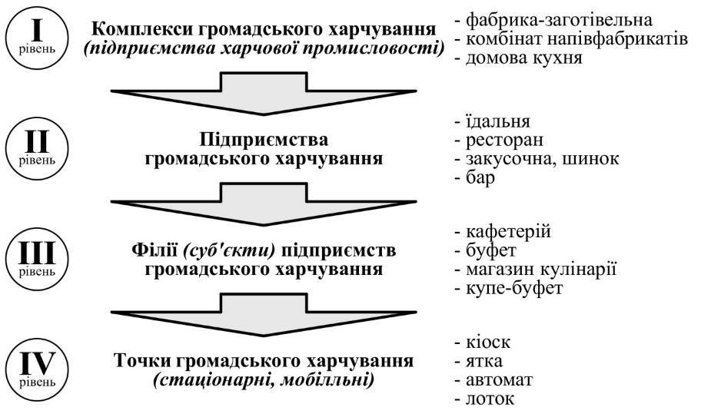

Рис. 4.1. Вертикальна ієрархія рівнів загальноміської системи громадського харчування за Ніколаєнком В.В. [79, с.80].
Натомість мережа ОХ – це взаємозв’язок та організація забезпеченості споживача готовими стравами через пішу доступність до найбільшої кількості різних типів та форматів ОХ у житловій забудові. Мережа орієнтована не лише на задоволення потреби в їжі, але й на додаткові функції у ОХ. Саме тому, ми розглядаємо мережу, яка складається виключно з ОХ, не враховуючи інші ЗРГ тобто, за Ніколаєнком В.В., це переважна більшість закладів другого рівня в ієрархічній системі громадського харчування.
Зв’язки мережі між різними її елементами (типами ОХ) горизонтальні, вони проявляються не стільки у взаємодії самих ОХ, як у взаємодії між базовими складовими мережі: ОХ-ВЛАСНИК-СПОЖИВАЧ. Ця взаємодія впливає на розміщення ОХ в житловій забудові через забезпечення потреб споживача: в їжі, їжі та дозвіллі, їжі та тимчасовому робочому місці; у доступі: до швидких, дозвіллєвих, змішаних ОХ; у виборі: типу, формату, кухні. Архітектор-містобудівельник є синергетичним компонентом, який забезпечує взаємозв’язок ланцюга ОХ-ВЛАСНИК-СПОЖИВАЧ для ефективного функціонування мережі ОХ в містобудівній системі та раціонального розподілу зон житлової забудови, мікрорайону, житлового району задля створення комфортного середовища життєдіяльності людини. Теоретична модель мережі ОХ в житловій забудові відображена на рис. 4.2.
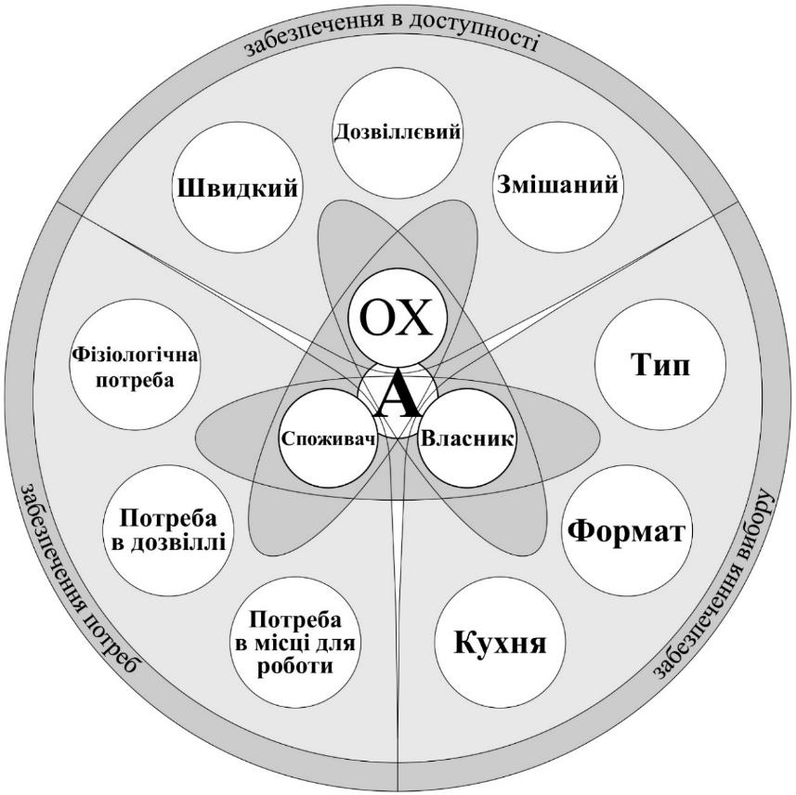

Рис. 4.2. Модель мережі ОХ в житловій забудові. (Рисунок автора).
Зв’язки між базовими складовими мережі ОХ утворюють підсисистеми: СПОЖИВАЧ-ОХ, ВЛАСНИК-ОХ, СПОЖИВАЧ-ВЛАСНИК.
Підсистема СПОЖИВАЧ-ОХ – даний взаємозв'язок прослідковується між потребами споживача та видами ОХ за часом перебування. Тільки при потребі споживання іжі – споживачеві вигідніше скористається швидким видом ОХ. У разі наявності вільного часу, при бажанні відпочити чи розважитись та потреби не лише в їжі, а й у дозвіллі чи роботі – людина може обрати дозвіллєвий, або змішаний вид закладу.
При підсистемі ВЛАСНИК-ОХ – ОХ переважно знаходяться у приватній власності, а отже власник обирає тип, формат і кухню свого закладу, виходячи зі своїх можливостей, орієнтовного прибутку, прагнень та бажань. У залежності від обраного типу та формату ОХ можуть відноситись до швидкого, дозвіллєвого чи змішаного виду.
Підсистема СПОЖИВАЧ-ВЛАСНИК – відображає ринкові відносини між ними, коли споживач має потреби, а власник ОХ, задовольняючи їх, отримує прибуток. Отже, власник змушений оперативно реагувати на зміну вподобань споживача щодо вибору типів, форматів та навіть на моди на кухні.
Таким чином, з одного боку мережа ОХ є гнучкою структурою, яка здатна швидко реагувати на зміни в потребах споживачів, а з іншого – залишатись стійкою при появі та зникненні ОХ у житловій забудові.
Вертикальна система громадського харчування Ніколаєнка В.В. припускає наявність, єдиного органу керування, що визначає розміщення усіх її рівнів. Цей орган вирішує комплексні питання розміщення підприємств громадського харчування різних ієрархічних рівнів у відповідності до місць розміщення комплексів громадського харчування. У сучасних реаліях, коли ОХ знаходяться у приватній власності, таке вертикальне керування неможливе, оскільки власник, крім місця розміщення його закладу в житловій забудові, особисто вирішує питання придбання, приготування, та постачання продукції.
Для вирішення питання щодо формування мережі ОХ в сучасних умовах, вважаємо за доцільне пропонувати механізми впливу на власника, заохочуючи розміщувати ОХ у житловій забудові таким чином, щоб рівномірно забезпечувати споживача максимальною кількістю різних типів, видів та кухонь ОХ у пішій доступності, яка визначається відповідними радіусами. Визначення цих місць – прерогатива архітектора-містобудівельника.

Розрахунок радіусів пішої доступності ОХ.
Величина радіусів обслуговування ЗРГ є нормативом, що відображено у чинних ДБН В.2.2–25:2009. Будинки і споруди. Підприємства харчування (заклади ресторанного господарства), ДБН Б.2.2-12:2019. Планування і забудова територій [35, 36]. Вони є наслідком радянської триступеневої системи обслуговування населення і не змінювалися принаймні з 1959 р. (див. табл. 2.1). Проте, зазначимо, у праці «Система і комплекси культурно-побутового обслуговування» ще в 1975 році дослідники В.Л. Кулага, І.О. Жаворонкова, Т.А. Туканова проаналізували ефективність радіусів обслуговування культурно-побутових закладів у діапазоні 200-800 м. відповідно до їх відвідуваності та визначили, що розміщення закладів громадського харчування залежить від типу закладу [63]. Це дослідженням доведено, що їдальні найбільш ефективно розміщувати в межах радіусу доступності 300-350 м., а кафе – 600 м., оскільки розміщення на даних відстанях давало ефективність відвідування цих закладів більше 55%. Такі радіуси відповідали тодішньому принципу раціональності та економії. Такі радіуси відповідали тодішньому принципу раціональності та економії. 100%-ва відвідуваність їдальні могла забезпечуватись доступною відстанню при радіусі 200 м, кафе – у діапазоні 200-500 м., що свідчить про обмежену кількість кафе в той час у житловому районі (рис. 4.3, 4.4).
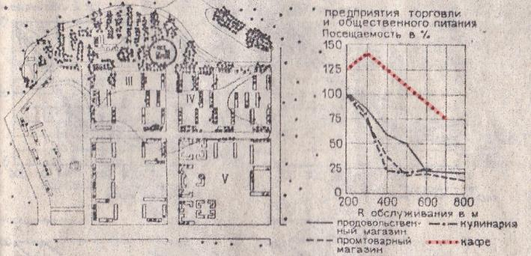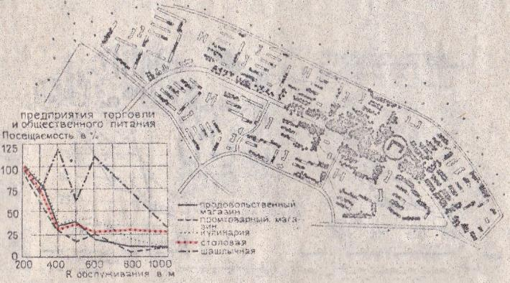

Рис. 4.3. Зміни відвідуваності підприємств громадського центру в залежності від місця житла відвідувачів [63, с.61-62].
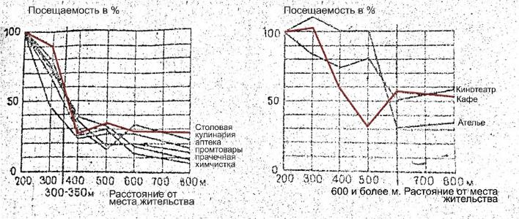

Рис. 4.4. Зміни відвідуваності населенням різних груп підприємств в залежності від радіусів доступності [63, с.63].
Загалом, автори розподіляють заклади на п’ять груп відносно періодичності відвідування: I група (повсякденно), II група (декілька разів на тиждень), III група (декілька разів на місяць), IV група (декілька разів на рік), V група (рідко) [63, с.60]. Цікаво, що в даній праці підприємства громадського харчування (їдальня, закусочна і т. ін.) були віднесені до V групи.
Зрозуміло, що через глобальні зміни ці показники радіусів неможливо використовувати сьогодні, адже заклади громадського харчування у 1975-му році переважно були державними та орієнтовані на рідке відвідування.
В реаліях приватної власності, значної кількості типів та форматів ОХ, виникла потреба у критичній оцінці та коригуванні нормативів щодо розміщення ОХ, формування їх мережі – визначення кількості посадочних місць у районі (сьогодні – це 40 посадкових місць на 1000 мешканців) та радіусу обслуговування ЗРГ – 500м.
Як було зазначено раніше, ми встановили, що розрахунок посадкових місць для закладів ресторанного господарства, який наведений у ДБН, є застарілим. Сьогодні існує більш точний розрахунок конкретної кількості посадкових місць у житловій забудові, розроблений Департаментом внутрішньої торгівлі та споживчого ринку Литвиненком С.В. Даний розрахунок має перевагу, оскільки він враховує: частку економічно активного населення, денну міграцію, наявність поряд місць громадського скупчення та місць тяжіння (вокзали, станції, готелі, гуртожитки тощо). За розрахунком, можемо визначити точне число посадкових місць для наперед визначеної території міста. Коректність запропонованого Литвиненком С.В. методу розрахунку базується на тому, що за основу взяте нормативне значення кількості посадкових місць на 1000 мешканців, але враховуються різні нюанси, які виражаються у відповідних коефіцієнтах (додаток В).
Сьогодні, як і раніше підвищену цінність для великих міст має піша доступність до ОХ та час мешканців, за який вони повинні отримати можливість задовольнити більшість своїх потреб, залишаючись у своєму житловому районі.
На основі попереднього проведеного дослідження, ми виділили критерії, що визначають розміщення і розрахунок радіусів обслуговування ОХ в житловій забудові, до таких критеріїв відносяться: швидкість ходьби економічно активного населення; способи задовольнити потребу в дозвіллі (надалі дозвіллєвість закладу); екзотичність типів та їх розміщення.
Швидкість ходьби економічно активного населення є основою розрахунку доступності до культурно-побутових закладів триступеневої мережі обслуговування. Проте, розрахункова швидкість ходьби населення для визначення радіусів доступності у зазначених вище нормативних документах не вказана. Також, не виявлено досліджень впливу швидкості ходьби на радіуси доступності для різних соціальних груп населення. Натомість, розрахунок потреби у місцях ЗРГ, враховує лише економічно активне населення, тобто, за визначенням Державного комітету статистики України, осіб віком 15-70 років, «…які протягом певного періоду часу забезпечують пропозицію робочої сили на ринку праці» [74]. Таким чином, більшість закладів громадського харчування орієнтовані на молодь і доросле населення, менше – на пенсіонерів (див. рис. 3.1).
Радянська ступенева система культурно-побутового обслуговування була орієнтована, в першу чергу, на забезпечення харчуванням робітників фабрик і заводів. Відповідно, в обідню перерву працівник повинен був витратити не більше 15 хвилин на дорогу до їдальні, та назад до робочого місця [157, с.154]. Ця ідея короткочасового нормативу пішої доступності до культурно-побутових закладів лягла в основу визначення забезпеченості житлових районів закладами харчування та зберіглася сьогодні, хоча і має свої особливості.
Припустимо, що 15 хвилин пішої доступності – це час ходьби від дому до закладу харчування та повернення назад до будинку, при розрахунковій швидкості ходьби 4 км/год. Відповідно, за 15 хвилин середньостатистична людина пройде відстань 1 км. Радіус обслуговування ЗРГ становить 500 метрів, що вдвічі менше. Отже, в одну сторону людина витратить всього 7 хвилин 30 секунд.
За даними «Перехресного дослідження зв’язку між швидкістю ходьби та віком у здорових, активних людей, за допомогою мобільної акселерометрії» найбільшу середню швидкість ходьби мають люди 40-49 років, що становить – 5,06 км/год [190, 181]. Зазначимо, що вікові групи, які досліджуються в згаданій праці, є представниками економічно активного населення. Повільніше з економічно активного населення ходять люди 60-69 років, їхня середня швидкість ходьби – 4,66 км/год. За 15 хвилин пішої доступності 40-49 річна людина пройде 1265 метрів, а 60-69 річна на 100 метрів менше – 1165 метрів. Середня швидкість ходьби економічно активного населення становить 4,89 км/год. Відповідно, середній радіус обслуговування громадським харчуванням для економічно активного населення складає не 500м., а 611м., що на 111м., або на 122,2% більше нормативного радіусу (табл. 4.1).

Таблиця 4.1.
Залежність радіусів доступності населення до закладів громадського харчування від віку та швидкості ходьби економічно активного населення [181, 190]. Доповнено автором

Вік | Км/год | Метри за 15 хв. (доповнення  А.А. Трошкіна) | Величина відстані  до ОХ (доповнення  А.А. Трошкіна)
20-29 | 4,82 – 4,89 | 1214 | 607
30-39 | 4,82 – 5,14 | 1245 | 622,5
40-49 | 4,98 – 5,14 | 1265 | 632,5
50-59 | 4,66 – 5,14 | 1225 | 612,5
60-69 | 4,50 – 4,82 | 1165 | 582,5
Середній вік – 44,5 р. | Середня швидкість ходьби – 4,89 км/год. | Середня дистанція – 1222 м. | Середня відстань до ОХ – 611 м.

Ці 111 метрів різниці зі швидкістю 4,89 км/год будуть пройдені за 1 хвилину 21 секунду. Час на одягання та вихід з будинку, значно більший, тому можна сказати, що така різниця в часі хоч і є незначною, але впливає на точність розрахунків.
Отже, ми отримали показник 122,2%, на який слід збільшити радіус доступності до закладів харчування. Наші подальші розрахунки включатимуть як середню швидкість ходьби за нормативними показниками (4км/год), так і середню швидкість ходьби економічно активного населення (4,89км/год).
Слід зауважити, що у попередньому дослідженні авторів, швидкість ходьби 15-19 річних людей відсутня. Гіпотетично можна припустити, що ця вікова категорія матиме швидкість ходьби не вищу за максимальні та не нижчу за мінімальні показники швидкості ходьби інших вікових груп, тому у нашому дослідженні не враховано цю вікову групу.
Випадкове, заплановане та цілеспрямоване відвідування ОХ. В наш час, в житлових районах Києва, в радіусі 500 м. не завжди можна знайти ОХ, особливо у т. зв. «спальних» районах. Це призводить до збільшення часу пішої доступності до закладів, особливо з околиць районів. Час, витрачений на ходьбу до ОХ, є значно більшим, ніж відвідування найближчого магазину та приготування їжі вдома і більшим ніж очікування доставки готової їжі. Ідея цілеспрямовано відвідати заклад харчування біля громадського центру, витративши умовні 20 хвилин часу пішки в одну сторону, змінюються раціональним рішенням витратити умовні 30 хвилин, скориставшись транспортом до значно більшої кількості закладів харчування у центрі міста, де окрім задоволення потреби в їжі, більшість ЗХ надають можливість отримати комплексне задоволення у дозвіллі. Таким чином, незабезпеченість житлового району ЗХ навантажує транспортну систему міста (рис. 4.5).
Зазначимо, що зараз в Україні достатньо продуктів в місцях їх продажу, а відвідування ОХ є буденним явищем. Відвідування ОХ може бути випадковим, запланованим та цілеспрямованим. Випадково зайти в ОХ можна вже перебуваючи на вулиці та прийняти рішення, відчувши голод. Запланований похід – як правило, пов’язаний з певними подіями, зустріччю. Людина чи група людей передбачає, що в певний день та в певний час вони відвідають ОХ. Цілеспрямований похід – завжди супроводжується конкретною метою: відвідування ОХ для задоволення потреби в їжі, дозвілля чи роботи.
Спробуємо підтвердити гіпотезу про доцільне розділення типології ОХ на ті, що надають дозвілля та ті, що лише задовольняють потребу в їжі, а також змішані. Ми вважаємо, що до кожного із цих видів ОХ мають бути застосовані різні величини радіусів пішої доступності.

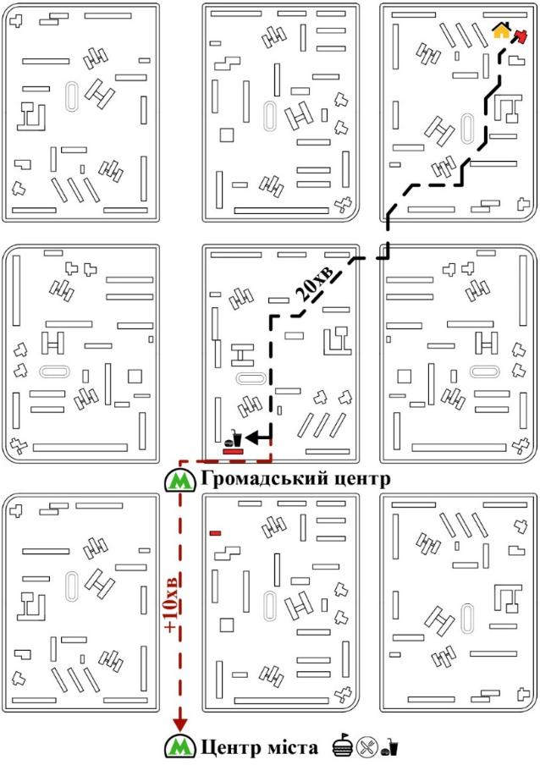

Рис. 4.5. Різниця кількості та вибору ОХ в громадському центрі та центрі міста.
(Рисунок автора).
Цю гіпотезу можна підтвердити, простеживши за двома життєвими ситуаціями:
Перша ситуація – цілеспрямоване відвідування ОХ із метою задоволення фізіологічної потреби у харчуванні.
Друга ситуація – цілеспрямоване відвідування ОХ із метою задоволення потреби у харчуванні та дозвіллі.
У першій ситуації людина отримає швидке обслуговування та швидке споживання їжі. Таке відвідування ЗХ є раціональним у робочий час. Тому рух у житловому районі носить характер переходу від дому до закладу швидкого харчування та до дому.
У другій ситуації людина, не поспішаючи, проводить більше часу в закладі харчування. Крім споживання їжі, вона обирає якийсь вид дозвілля або займається короткочасною справою. Такий варіант є більш тривалим у порівнянні з першою ситуацією і, відповідно, займає більше часу, перебуваючи поза межами житла. У цьому випадку 15 хвилинна піша доступність до закладу становить подвійний радіус обслуговування ОХ – 1000 м. за нормативами та 1222 м. згідно розрахунків для економічно активного населення (рис. 4.6).

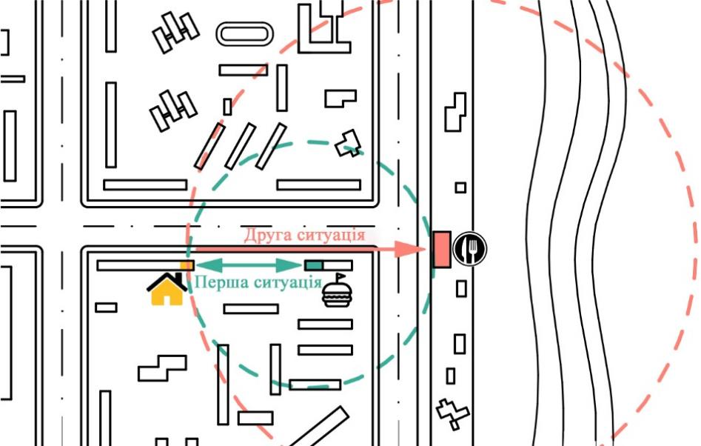

Рис. 4.6. Дві ситуації відвідування закладу громадського харчування за 15 хвилин ходьби.
(Рисунок автора).
Підтвердженням того, що споживач готовий витратити більше часу на відвідування дозвіллєвого закладу є розуміння, що дозвіллєвий заклад, на відміну від швидкого, надає комфортне місце для очікування замовлення (від 15 хв. до 40+хв., в залежності від типу закладу [126]); має широкий асортимент алкогольних напоїв (споживач скоріше за все не буде працювати у цей день); якість страв та ціна зазвичай вищі ніж у швидкому; зазвичай наявне обслуговування офіціантами, а отже, є можливість залишити чайові за обслуговування, або вони включені у рахунок (споживач хоче отримати максимум задоволення і найкраще обслуговування у співвідношенні з ціною); заклад організовує додаткове дозвілля (виступ музичної групи, танці, більярд тощо); заклад поєднаний із функцією шопінгу, бібліотеки, коворкінгу тощо; а також може надавати місце для інших заходів (ділова зустріч, або дистанційна праця в закладі за ноутбуком з наявністю інтернету тощо).
Обираючи ОХ того чи іншого типу, людина зважує на передумови та критерії доцільності його відвідування: наявного часу, відстані, кухні, ціни, екзотичності розташування, екзотичності типу, формату, інтер’єрного рішення. Відтак, можна стверджувати, що існує суб’єктивна грань між вибором відвідати ОХ та харчуватися вдома, приготувавши їжу самостійно, або замовивши її.
Місткість. Методика розрахунку радіусів обслуговування ОХ. Для розрахунку забезпеченості житлового району ЗРГ існує такий параметр, як місткість закладу. Цей параметр був важливим при розрахунку потужності виробництва для ЗРГ у житловому районі ще на етапі його проєктування. В умовах приватної власності, місткість ЗРГ забезпечує його власник, виходячи зі своїх економічних можливостей, місця розташування закладу, інтенсивності піших та транспортних потоків поблизу. Можна стверджувати, що місткість ЗРГ не впливає на вибір споживача безпосередньо, але впливає з часом опосередковано. Вона має значення при розрахунку забезпеченості житлового району посадковими місцями в закладах харчування.
Також, можна стверджувати, що споживач не враховує місткість і пропускну здатність закладу при виборі ЗХ. Розроблена нами графічна схема показує однакову відстань від будинку до ресторану на 200 місць, та від будинку до бургерної (фаст фуд ресторану) на 50 місць у ситуації, коли ці різні типи ЗРГ мають однаковий радіус обслуговування (рис. 4.7).
Отже, місткість ЗРГ для відвідувача важлива лише в питанні наявності вільного місця в даний час, важливішими питаннями крім бажання є наявність вільного часу та фінансова спроможність. На радіус ОХ даний критерій не впливає.
Натомість, такі критерії, як: дозвіллєвість ОХ, екзотичність ОХ, екзотичність розміщення ОХ – мають суттєвий вплив на радіус ОХ та вибір споживача, тому їх варто враховувати у визначенні радіусів доступності до закладів громадського харчування.

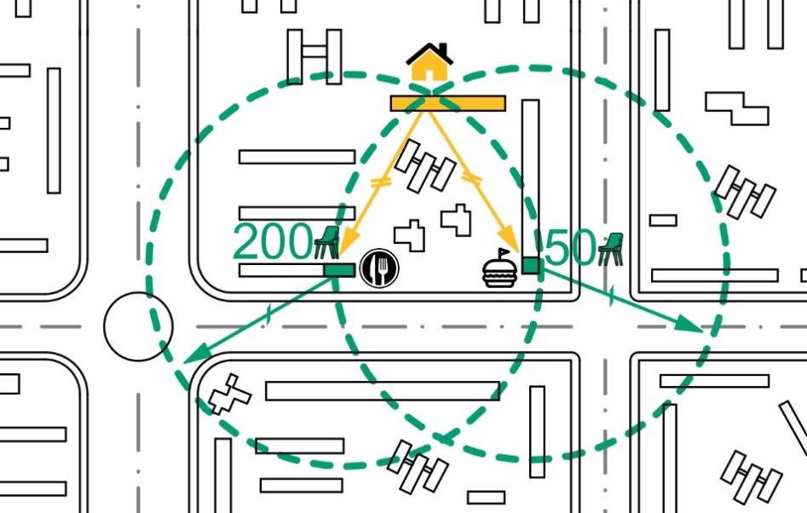

Рис. 4.7. Відсутність впливу місткості закладу на вибір споживача.
(Рисунок автора).
При оцінці розміщення закладів харчування в житловому районі, було виявлено ОХ, які спрямовані на доставку їжі у проміжок часу до 20 хвилин. В таких закладах прослідковується тенденція до зменшення посадкових місць, скорочення часу обслуговування (3-5 хвилин [126]). Зрозуміло, що для цих закладів, радіус обслуговування є умовним, оскільки піша доступність до них не матиме вирішального значення. 20-хвилинна транспортна доставка у будь-якому випадку перевищує максимальний радіус обслуговування населення в житловому районі – 1500 метрів. Як відомо, мережа таких закладів у місті має не радіуси, а зони обслуговування. У випадку подальшого розвитку таких закладів та зникнення в них посадкових місць їх слід вважати ЗРГ, а не ОХ і прирівнювати до підприємств громадського харчування.
При нанесені радіусів на генплани житлової забудови видно, що для більшості під’їздів будинків піший шлях до закладу громадського харчування перевищить значення радіусу обслуговування цього закладу. Така ситуація виникає тому, що радіус охоплює територію, не враховуючи справжні пішохідні шляхи. У реальності, мешканці будинку не завжди можуть пройти по прямій, крізь житлову забудову до ОХ, особливо коли територія нових житлових комплексів є закритою та огородженою. Відтак, радіус показаний на генплані не завжди відповідатиме реальній відстані, а отже пішій доступності. Більшість маршрутів від під’їздів будинків до ОХ матимуть змійчастий вигляд. Тому, насправді, радіус обслуговування – скоріше характеризує зону обслуговування складної форми, а не геометричну фігуру – коло (рис. 4.8).
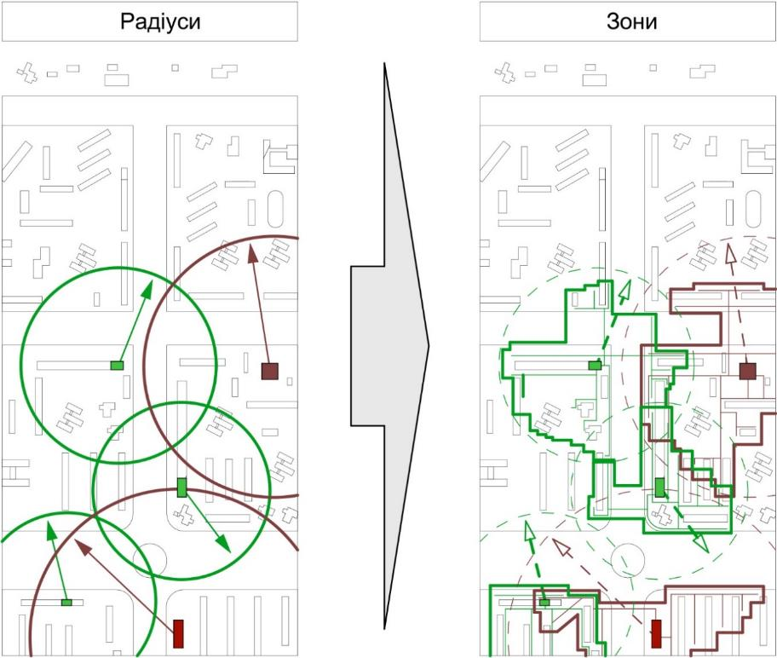

Рис. 4.8. Різниця між радіусами та зонами обслуговування.
(Рисунок автора).
Зони обслуговування є точнішими у порівнянні з радіусами, не тільки для визначення довжини маршруту, а й часу його подолання. Ми вважаємо, що при проєктуванні житлового району на ескізній стадії проєкту слід використовувати радіуси обслуговування. Однак, на кінцевому етапі проєктування слід уточнювати забезпеченість території житлового району ОХ, замінюючи радіуси обслуговування на зони обслуговування (рис. 4.9).
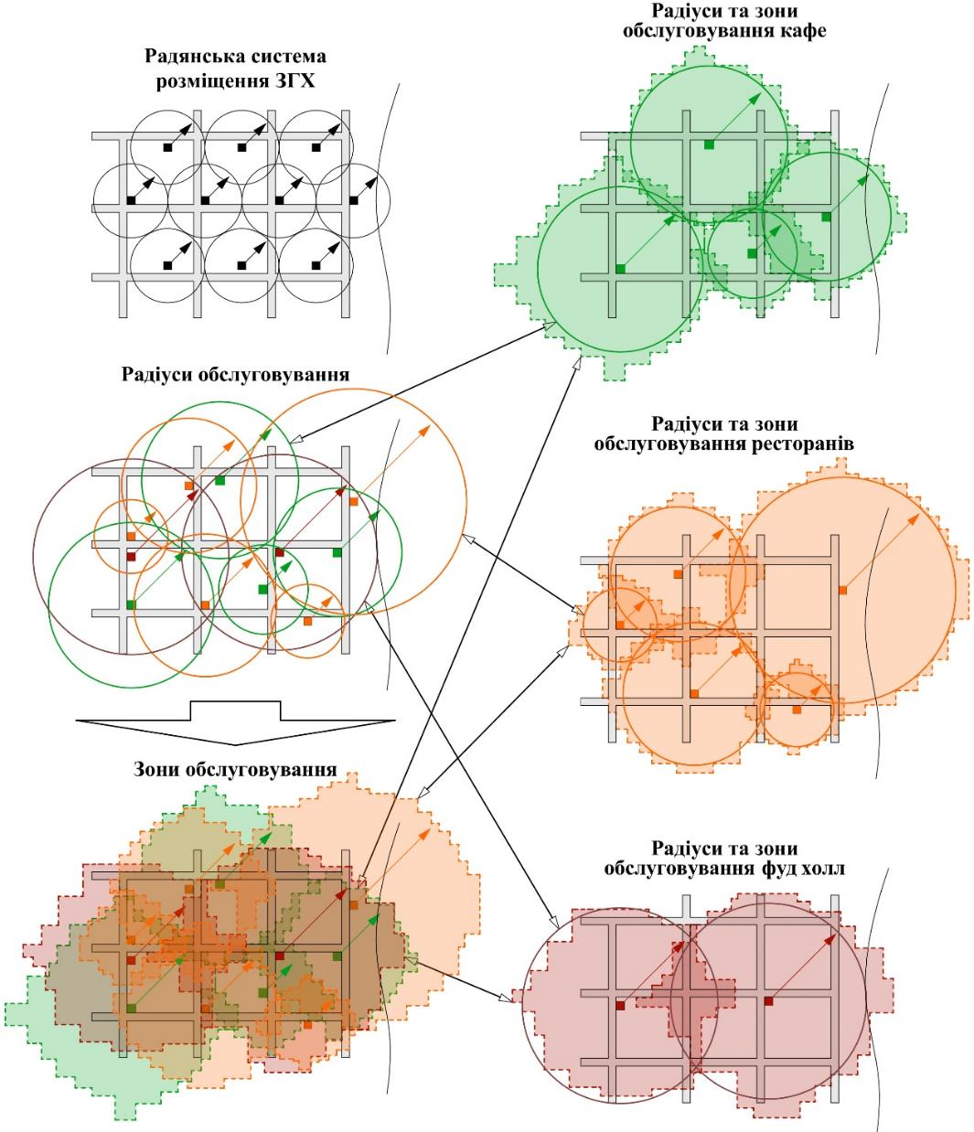

Рис. 4.9. Забезпеченість території житлового району різними типами ОХ.
(Рисунок автора).
Про дозвілля у ОХ вже говорилось у попередніх розділах. Зазначимо, що дозвіллєвість як критерій, що впливає на розміщення та радіус обслуговування, залежить від часу перебування людини в ОХ. Чим більше часу людина готова провести у закладі, тим більшу відстань для цього вона готова подолати. Наприклад, обід з колегою – це короткотривале дозвілля, тоді як святкування дня народження, або весілля – триваліший захід. Для останнього відстань взагалі не матиме значення, як і час, на її подолання.
Екзотичність закладу (новизна, оригінальність, нестандартність) тісно пов’язана із модою на заклад, можливістю отримати нові емоції від формату, атмосфери, кухні тощо, що впливатиме на бажання його відвідати, не лише заради задоволення потреби в їжі, а заради цікавості. В такому випадку, як і у разі дозвіллєвого ОХ, людина здатна подолати більшу відстань і витратити більше часу. Це ж відноситься і до екзотичного розміщення ОХ. Звичайний за кухнею та обслуговуванням ОХ, може розміщуватись на видових точках міста, або бути чи не єдиним місцем огляду, як наприклад, ресторан-видовий майданчик на верхній терасі бібліотеки у центрі м. Нім (Франція) (див. рис. 1.7). Екзотичним розміщенням в житловій забудові можна вважати розміщення на воді, в інтер’єрі інженерних споруд на деревах, на мості, на телевежі, на останніх поверхах та на даху будинків тощо.
Згаданий вище критерій – різноманітність кухонь у віддалених від центру житлових районах є складною задачею для забезпечення мешканців пішою доступністю, навіть якщо мова йде про дозвіллєвий, а не про швидкий ОХ. Цей критерій повинен в першу чергу забезпечуватися зонами швидкої доставки (рис. 4.10).
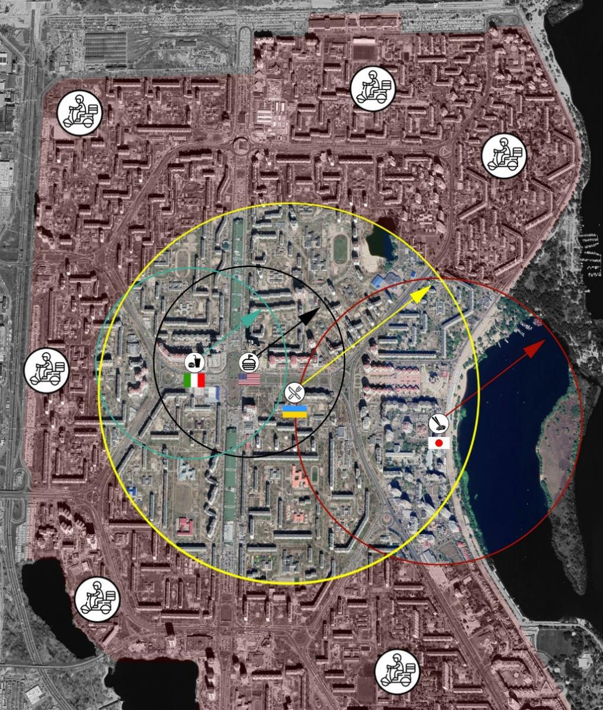

Рис. 4.10. Різні кухні та формати ОХ, їхні радіуси обслуговування та зона доставки.
(Рисунок автора).
Враховуючи вищезазначене, визначимо величину радіусів та зон обслуговування для різних типів ОХ за допомогою зазначених вище критеріїв – дозвіллєвість, екзотичність закладу, екзотичність розміщення закладу, середня швидкість ходьби економічно активного населення.
Формулою розрахунку радіусу ОХ є:
R = 500 м + (500 м*le) + (500 м*exo) + (500 м*exl) ≤ 1500 м (1)
Де: R – радіус обслуговування ОХ, метри;
500 м. – величина радіусу обслуговування для ЗРГ, що зазначений у чинному ДБН, метри;
le – коефіцієнт дозвіллєвості закладу;
exo – коефіцієнт екзотичності закладу (новизни);
exl – коефіцієнт екзотичності розміщення закладу;
1500 м. – максимальний радіус обслуговування в житловому районі у чинних ДБН, метри.
Коефіцієнт дозвіллєвості le визначається як: 0 – заклад не надає дозвілля; 0.5 – заклад сприяє довгостроковому перебуванню в ньому, орієнтований на задоволення потреби в дозвіллі, епізодично надає додаткове дозвілля (організовує концерти, танці, вистави, турніри, ігри тощо); 1 – заклад сприяє довгостроковому перебуванню в ньому, повністю орієнтований на задоволення потреби в дозвіллі та має його додаткову організацію (табл. 4.2 а).

Таблиця 4.2
Вплив коефіцієнтів дозвіллєвості, екзотичності закладу, екзотичності розташування на відстань радіусу ОХ
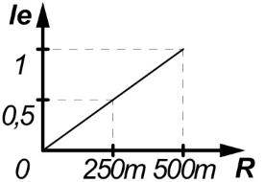 | 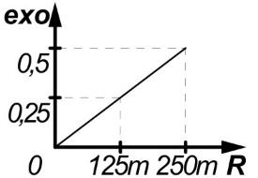 | 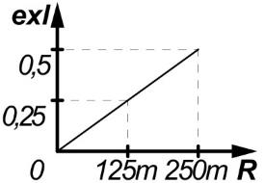
а) Вплив коефіцієнта дозвіллєвості ОХ le на відстань. | б) Вплив коефіцієнта екзотичності закладу exo на відстань. | в) Вплив коефіцієнта екзотичності розташування закладу exl на відстань.

Коефіцієнт екзотичності (новизни) закладу exo: 0 – заклад не екзотичний; 0.25 – тип закладу який нещодавно з’явився, або був новим за типологією чи за методом обслуговування, але сьогодні такий тип чи формат можна вважати розповсюдженим у місті; 0.5 – заклад є новим за типологією, форматом, або методом обслуговування, або нещодавно з’явився у житловій забудові (табл. 4.2 б)
Коефіцієнт екзотичності розміщення закладу exl: 0 – розміщення закладу типове; 0.25 – заклад розміщений незвично у порівнянні з типовим; 0.5 – заклад розташований у особливих видових точках (табл. 4.2 в)
На основі припущення про характер відвідування ОХ з функцією дозвілля ми встановили можливість подвоєння радіусу обслуговування, відповідно, коефіцієнт le може збільшити радіус на 250 м. і 500 м. В такому разі, радіус обслуговування дозвіллєвого ОХ становитиме 750-1000 м. Максимальний радіус обслуговування для культурно-побутових закладів у житловому районі – 1500 м., звідси – коефіцієнти екзотичності типу та екзотичності розміщення, що мають менший вплив ніж дозвіллєвість закладу, дозволяють збільшити радіус обслуговування на 125 м. і 250 м.
Для визначення зони обслуговування ОХ, слід скористатися наступною формулою:
R_{ea} = R*122,2% (2)
де: R_{ea} – зона обслуговування ОХ враховуючи середню швидкість ходьби економічно активного населення, метри;
R – розрахований за формулою розрахунку радіус обслуговування ОХ із швидкістю ходьби у чинних ДБН (4 км/год), метри;
122,2% – коефіцієнт збільшення нормативної швидкості ходьби до середньої швидкості економічно активного населення (4,89 км/год)
Отже, в залежності від коефіцієнтів, значення радіусу та зони обслуговування будь-якого ОХ в житловому районі може варіюватись згідно таблиці 4.3, наведеній нижче.

Таблиця 4.3
Діапазон величини радіусів та зон обслуговування ОХ
Вид ОХ | Радіус, м. | Зона, м. | Вид обслуговування
Швидкий | 500-1000 | 611-1222 | Повсякденне
Змішаний | 750-1250 | 917-1528 | Періодичне
Дозвіллєвий | 1000-1500 | 1222-1833

Для прикладу, знайдемо величини радіусу та зони обслуговування для бару «1818» у житловій забудові району Поділ, міста Києва (рис. 4.11).
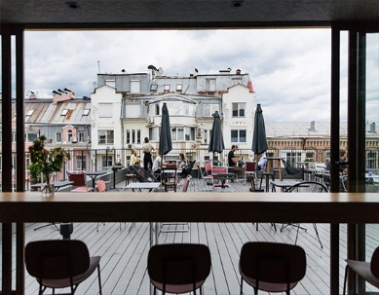

Рис. 4.11. Бар "1818" розміщений на даху готелю [40]
Спочатку визначимо коефіцієнти. Цей бар є дозвіллєвим закладом громадського харчування оскільки надає асортимент алкогольних напоїв, ціна вища за середню, наявне обслуговування офіціантами, але заклад не організовує додаткове дозвілля. Тому коефіцієнт дозвіллєвості le для цього закладу – 0,5. Бар є екзотичним, новим і викликає інтерес у споживачів, відповідно коефіцієнт екзотичності exo – 0,5. Розташування бару оцінимо найвищим коефіцієнтом екзотичності розташування exl – 0,5, оскільки він розташований в житловій забудові на даху готельного комплексу «Bursa», та має цікаву видову точку із видом на житловий район і пам’ятки архітектури.
Отже, розрахунок радіусу та зони обслуговування баром «1818» в житловій забудові виглядатиме так:
R_{(bar)} = 500 м + (500 м*0,5) + (500 м*0,5) + (500 м*0,5) ≤ 1500 м
R_{(bar)} = 1250 м ≤ 1500 м
R_{ea(bar)} = 1250 м*122,2% = 1 527,5 м
В результаті отримуємо радіус обслуговування 1250м. та розрахункову відстань зони обслуговування економічно активного населення 1527,5м. для цілеспрямованого відвідування даного закладу.
У порівняння проведемо розрахунок для закладу мережі ресторанів української кухні «Пузата хата», що розташований неподалік (див. рис. 3.5 а). Цей заклад не надає дозвілля, не є екзотичним, розташований звичайно, відповідно усі коефіцієнти дорівнюватимуть нулю. Тому, розрахунок його радіусу та зони обслуговування виглядатиме так:
R_{(fast food restourant)} = 500 м + (500 м*0) + (500 м*0) + (500 м*0) ≤ 1500 м
R_{(fast food restaurant)} = 500 м ≤ 1500 м
R_{ea(fast food restaurant)} = 500 м*122,2% = 611 м
Отже, отримуємо радіус обслуговування 500м та відстань зони обслуговування 611м. для цілеспрямованого відвідування даного закладу.
Максимальний радіус та зону доступності має новий тип громадського харчування для України – фуд холл (див. рис. 1.13, 1.14). Його максимальні значення усіх коефіцієнтів дадуть радіус пішої доступності – 1500м., а відстань зони обслуговування – 1833 м.
Нижче наведена таблиця спрощеного розрахунку величин радіусу та зони обслуговування в залежності від коефіцієнтів дозвіллєвості, екзотичності типу ОХ та екзотичності його розміщення (табл. 4.4).

Таблиця 4.4
Спрощений розрахунок величин радіусу та зони обслуговування
ОХ
Коефіцієнти | дозвіллєвість |  |  | екзотичність типу |  |  | екзотичність розміщення
 | le |  |  | exo |  |  | exl
 | 0 | 0,5 | 1 | 0 | 0,25 | 0,5 | 0 | 0,25 | 0,5
Відстань, м. | 0 | 250 | 500 | 0 | 125 | 250 | 0 | 125 | 250
Величини
Радіус, м. | 500 | 625 | 750 | 875 | 1000 | 1125 | 1250 | 1375 | 1500
Зона, м. | 611 | 764 | 917 | 1069 | 1222 | 1424 | 1528 | 1680 | 1833

Зміни розрахованих радіусів та зон обслуговування в залежності від ухилу місцевості, слід приймати згідно з додатком Е.6 ДБН Б.2.2-12:2019 (табл. 4.5) [35, с.159].
Отже, як показав розрахунок, величина радіусів обслуговування повинна обчислюватися для кожного з типів ОХ, що дасть фактичні радіуси обслуговування для населення житлового району. Зони обслуговування є точнішим способом перевірки забезпеченості житлової забудови ОХ ніж радіуси обслуговування. Вважаємо за потрібне, рекомендувати розрахунки зон обслуговування на завершальних етапах проєктування житлового району.

Таблиця 4.5
Зменшення радіусів обслуговування залежно від ухилу місцевості [35, c.159]

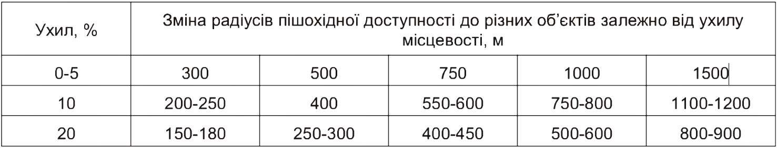

Алгоритм формування мережі ОХ.

4.3.1. Алгоритм впровадження нових об’єктів харчування в житлову забудову.
На основі проведеного дослідження нами розроблено алгоритм дій для архітектора в разі потреби розміщення ОХ у житловій забудові та створення мережі ОХ, задля забезпечення її мешканців пішою доступністю до максимальної кількості типів та видів ОХ.
Для прикладу застосування розрахунків радіусів та зон обслуговування ОХ ми розглянемо декілька ймовірних ситуацій: 1) забезпечити існуючий житловий район ОХ; 2) забезпечити існуючий житловий район ОХ, у разі появи поряд нових житлових кварталів / мікрорайонів; 3) запроєктувати житловий район / мікрорайон / квартал із забезпеченням потреби у доступності до ОХ.
Кожне з поставлених завдань має свій алгоритм вирішення. Деякі з етапів мають однакові кроки, а деякі відрізняються. Так, наприклад, вирішення усіх трьох задач складається з підготовчого, серединного та кінцевого етапів. Підготовчий етап включає в себе: попередні дослідження потреб мешканців житлового району у ОХ в цілому; натурному обстеженні розміщення ОХ; виявлення співвідношення видів ОХ та кількості наявних посадкових місць.
Серединний етап включає: визначення пішої доступності до ОХ методом розрахунку радіусів обслуговування кожного; визначення забезпеченості житлового району в видах і типах ОХ; нанесення розрахованих радіусів обслуговування ОХ на план району, що виявить місця незабезпечення ОХ; визначення потреб мешканців у типах і видах ОХ; виявлення можливих місць для розміщення ОХ; встановлення необхідного співвідношення типів та видів ОХ для мешканців конкретного району.
На завершальному етапі уточнюються розрахунки та місця розміщення ОХ у відповідності до визначених зон обслуговування. На цьому етапі найбільше проявляються взаємозв’язки між базовими складовими мережі ОХ. Взаємодія підсистем СПОЖИВАЧ-ОХ, ВЛАСНИК-ОХ, СПОЖИВАЧ-ВЛАСНИК, управління яких здійснює архітектор-містобудівельник, безпосередньо впливає на алгоритм впровадження нових ОХ в житлову забудову. На основі визначення потреб споживачів конкретного житлового району та можливостей і бажань майбутнього власника поточнюється тип та вид ОХ, його місткість, ціновий сегмент, кухня та визначається радіус обслуговування. Визначаються місця, які підходять для розміщення нового ОХ, та охоплення незабезпечених пішою доступністю зон житлового району. Перевіряється піша доступність до ОХ шляхом зміни радіусів обслуговування на зони обслуговування, поточнюються місця можливого їх розташування. Пропонуються визначені місця власникам.
Відмінності алгоритму для кожної із трьох представлених ситуацій показані в таблиці (табл. 4.6).
Алгоритм формування мережі ОХ в житловій забудові можна представити у вигляді схеми, яка відображає теоретичну модель мережі ОХ представлену вище (рис. 4.12).

Таблиця 4.6
Алгоритм впровадження нових ОХ в житлову забудову
Ситуації | ЗАБЕЗПЕЧИТИ ІСНУЮЧИЙ ЖИТЛОВИЙ РАЙОН ОХ | ЗАБЕЗПЕЧИТИ ІСНУЮЧИЙ ЖИТЛОВИЙ РАЙОН ОХ, У РАЗІ ПОЯВИ ПОРЯД НОВИХ ЖИТЛОВИХ КВАРТАЛІВ /  МІКРОРАЙОНІВ | ЗАПРОЄКТУВАТИ ЖИТЛОВИЙ РАЙОН / МІКРОРАЙОН / КВАРТАЛ ІЗ ЗАБЕЗПЕЧЕННЯМ ПОТРЕБИ У ДОСТУПНОСТІ ДО ОХ
1 | 2 | 3 | 4
Підготовчий етап (дослідження)
Задача 1 | натурне обстеження розміщення існуючих ОХ |  | Отримання технічного завдання на проєктування
Результат 1 | виявлення співвідношення видів ОХ та кількості наявних посадкових місць (К_{пм}) |  | Передпроєктні пропозиції
Задача 2 | Визначення головних пішохідних напрямків руху,  місць ймовірної концентраціїї населення
Результат 2 | Виявлення місць найбільшої інтенсивності руху, нанесення їх на генплан
Задача 3 | 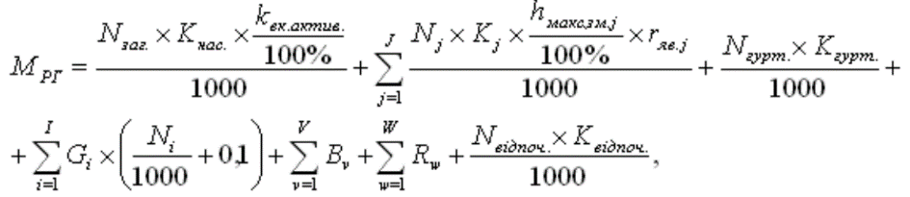  Визначення потреби у місцях ЗРГ відповідно задачам  за формулою (Додаток В) [97].
Результат 3 | Кількість посадкових місць для економічно активного населення
Задача 4 | Визначення кількості посадкових місць, що не вистачає для забезпеченості потреб житлового району  _{Х =} М_{рг} – Кнпм (кількість наявних посадкових місць) |  | Визначити найбільш придатні місця  для розміщення ОХ
Результат 4 | х - Кількість посадкових місць яких не вистачає |  | Нанесення цих місць на генплан
Задача 5 | Дослідження потреб мешканців у типах ОХ |  | Обрати типи та потужність ОХ, що задовольнить потреби майбутніх жителів (рекомендований набір типів)
Результат 5 | Виявлення забезпеченості чи незабезпеченості  цих потреб |  | Визначена кількість та місткість типів і видів ОХ, попереднє нанесення їх на генплан (ескіз)
Серединний етап (основні розрахунки)
Задача 6 | Розрахунок радіусів обслуговування для кожного ОХ за формулою  R = 500 м + (500 м*le) + (500 м*exo) + (500 м*exl) ≤ 1500 м.
Результат 6 | Нанесення визначених радіусів обслуговування ОХ на генплан
Задача 7 | Визначення забезпеченості житлового району в типах та видах ОХ
Результат 7 | Виявлені зони перенасичення та нестачі типів та видів ОХ  (нанесення їх на генплан)

Продовження таблиці 4.6
1 | 2 | 3 |  | 4
Задача 8 | Встановлення фактичного співвідношення типів та видів ОХ для мешканців конкретного району,  порівняння з їх потребами у типах та видах ОХ, виявленими на попередньому етапі |  |  | Коригування розміщення так, щоб охопити територію, незабезпечену ОХ та рівномірно їх розподілити
Результат 8 | Визначення нестачі у типах та видах ОХ (співвідношення кількісних показників  по відношенню до потреб) |  |  | Перехід на стадію проєкт
Кінцевий етап (впровадження нового ОХ)
Задача 9 | Виявити місця для розміщення нових типів  і видів, які доповнять існуючу мережу ОХ | Виявити місця для розміщення нових типів  і видів ОХ, які допоможуть забезпечити існуючу забудову та ту, що з'явилася поряд |  | Передбачити перспективні місця розміщення для типів та видів ОХ
Результат 9 | Виявлені перспективні місця для розміщення різних типів і видів ОХ |  |  | Проєкт мережі ОХ
 | Схема існуючої мережі ОХ із виявленими перспективними місцями для розміщення ОХ | Проєкт мережі ОХ
Задача 10 | Надати пропозицію потенційним власникам розмістити ОХ,  що потребують мешканці житлового району  у передбачених архітектором-містобудівельником місцях
Результат 10 | Узгодити місця розміщення нових ОХ, їх тип та вид, сформувати технічне завдання на проєктування конкретних ОХ
Задача 11 | Провести опитування обраних власників  щодо місткості, цінового сегменту, кухні ОХ
Результат 11 | Визначені орієнтовні коефіцієнти дозвіллєвості le, екзотичності закладу exo  і екзотичності його розміщення exl
Задача 12 | Розрахувати радіус обслуговування закладів, що проектуються за формулою  R = 500м + (500м*le) + (500м*exo) + (500м*exl) ≤ 1500м
Результат 12 | Схема забезпеченості житлової забудови на основі радіусів доступності,  перевірка включення нових ОХ в мережу
Задача 13 | Уточнення пішої доступності до ОХ  шляхом заміни радіусів обслуговування ОХ на зони обслуговування ОХ  за формулою R_{ea} = R*122,2%
Результат 13 | Уточненні місця розташування ОХ
Задача для власника | Відкрити та забезпечити діяльність нових ОХ
Результат | Нові ОХ включено  в існуючу мережу ОХ |  | Включені нові ОХ, сформована нова  мережа ОХ |  | Створення різних типів і видів ОХ,  сформована мережа ОХ

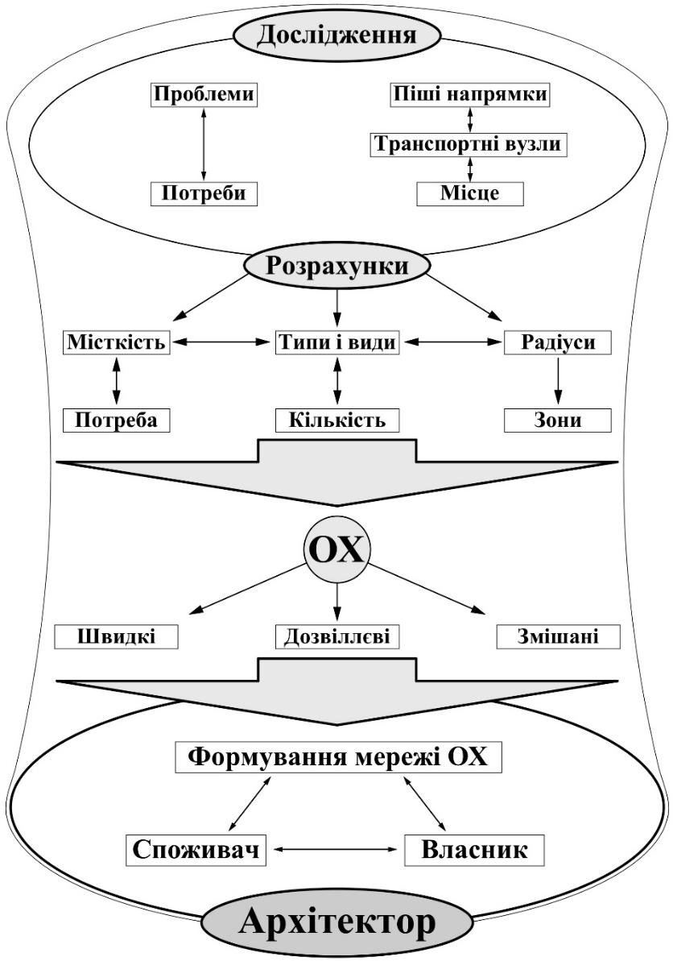

Рис. 4.12. Схема алгоритму формування мережі ОХ. (Рисунок автора).
Впровадження цього алгоритму в існуючу мережу ОХ житлового району Оболонь представлено на прикладі ресторанів та відображено на рисунку 4.13., де завданням було забезпечити наявний житловий район ресторанами – визначити оптимальні місця для їх розміщення та інтегрувати їх у наявну мережу, забезпечуючи населенню доступність пішки.
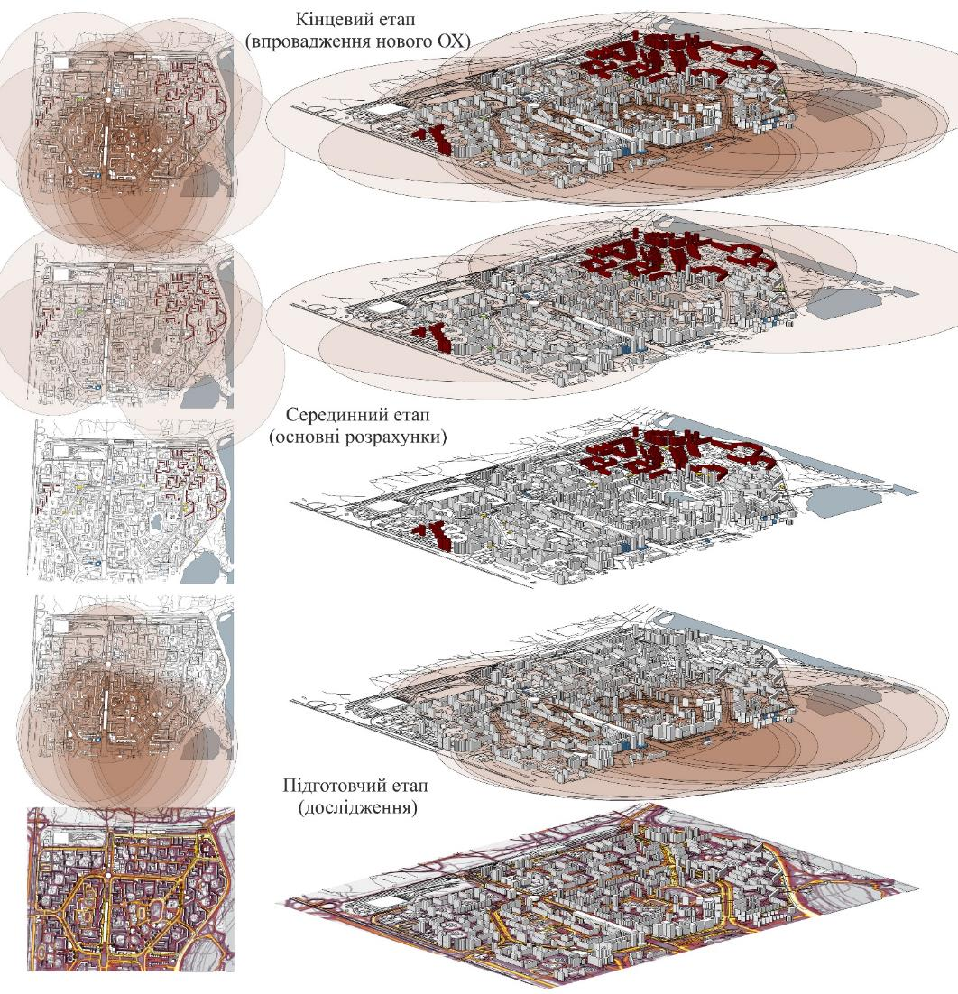

Рис. 4.13. Схема алгоритму поетапного формування мережі ресторанів. (Рисунок автора).
Як бачимо, взаємозв'язок базових елементів мережі ОХ-СПОЖИВАЧ-ВЛАСНИК є визначальним у процесі формування мережі, але впровадженням ОХ у житлову забудову керує архітектор. Звідси постає питання, як примусити власника розміщувати необхідні типи ОХ у визначених для цього місцях? Для вирішення цього питання важлива взаємодія власника і споживача (замовника), в якості останнього може виступати громада, наприклад, житлового району, що сформує запит на типи і види ОХ відповідно виявленим потребам.
Через впровадження у практику містобудування даного алгоритму не тільки архітектор, але й мешканці району отримують вплив на вибір місця розміщення, типу та виду ОХ, чого не мали раніше. Алгоритм дій для розміщення ОХ об’єднує інтереси власника у прибутковості ОХ та інтереси населення житлового району в суттєвому підвищенні комфортності середовища життєдіяльності.
Формування мережі ОХ в житловому районі вважатиметься завершеним і вдалим при рівномірному забезпеченні всього житлового району пішою доступністю до різних типів і видів ОХ у найбільш доступних цінових сегментах, спираючись на потреби власника та економічно активного населення даного житлового району, а також при забезпеченні території кожного мікрорайону житлового району категоріями ОХ. При цьому головною метою формування мережі ОХ в житловому районі є задоволення потреб мешканців, збереження їх вільного часу та зменшення навантаження на транспортну систему міста та раціонального використання житлової забудови (рис. 14).
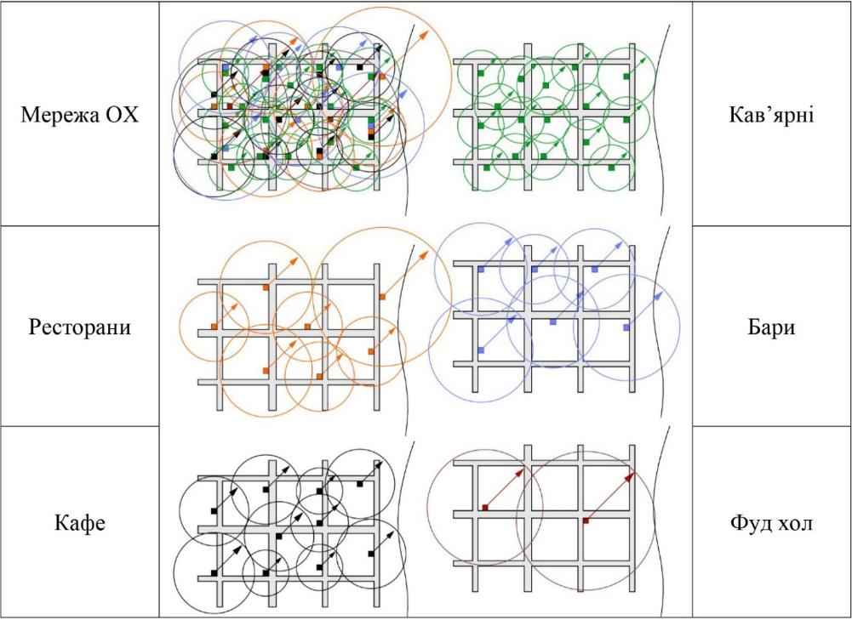

Рис. 4.14. Схема забезпеченого житлового району об’єктами харчування різних типів.
(Рисунок автора).

4.3.2. Порівняння мережі ОХ із радянською та чинною системами ЗГХ
та ЗРГ
Для оцінки ефективності запропонованої мережі ОХ необхідно порівняти її як із діючою системою ЗРГ, так і з радянською системою ЗРГ, оскільки вони лежать в основі наших розробок.
Отже, радянська ступенева система обслуговування населення забезпечувала рівномірне, раціональне розміщення ЗГХ в житловому районі. Типи ЗРГ розподілялись на повсякденне, періодичне та епізодичне обслуговування, що напряму впливало на їх розміщення в містобудівній структурі, радіуси обслуговування і час, за який можна їх відвідати. Слід зазначити, що пішою доступністю забезпечувались лише ЗРГ повсякденного обслуговування (зазвичай їдальні), що пояснюється їх орієнтацією на задоволення фізіологічної потреби на рівні мікрорайону. Розміщення кафе і ресторанів орієнтувалось на періодичне і епізодичне обслуговування на рівні району і міста.
Чинна система обслуговування населення хоч і базувалася на радянській, проте з переходом на ринкову економіку перестала регулювати розміщення ЗРГ на всіх рівнях містобудівної системи. Розміщення ЗРГ в найрентабельніших місцях житлового району спричинило нестачу ЗРГ на його периферії і перенасичення їх у громадських центрах. Таке розміщення приводить до позбавлення комплексного розвитку території житлового району. Чинна система ЗРГ хоча і направлена на повсякденний вид обслуговування, проте наявне розміщення ЗРГ в сучасних українських містах свідчить про відсутність часоорієнтованості на задоволення потреби в їжі. Тобто, ЗРГ не забезпечують норму пішої доступності в 15 хвилин, або 500м.. Крім того, сучасна кількість типів ЗРГ у житлових районах привчила споживача до вибору закладів, тому піша доступність лише до одного-двох типів ЗРГ, як це було в радянській системі, сьогодні не задовольняє його потреби.
Запропонована нами мережа обслуговування ОХ – це мережа ОХ різних типів раціонально розміщених в житловому районі, які охоплюють пішою доступністю всю територію житлової забудови. Типи ОХ в цій мережі поділяються на категорії, підкатегорії, види і цінові сегменти. Всі типи ОХ, як і в радянській системі, відносяться до повсякденного і періодичного обслуговування, де категорії ОХ належать рівню мікрорайону, а підкатегорії – житловому району. Забезпечення території конкретним типом ОХ та потреба у його розміщенні визначається охопленням території за розрахованими радіусами та зонами обслуговування для швидких, змішаних та дозвіллєвих закладів.
В житловому районі потреба в ОХ повинна забезпечуватись в першу чергу закладами в цінових сегментах до 20$ середнього чеку, які разом займають 82,69% ринку ресторанного господарства (див. табл. 2.6).
Проведена порівняльна характеристика трьох систем розміщення схематично представлена у табл. 4.8.

Таблиця 4.8
Порівняльна характеристика систем розміщення ЗГХ, ЗРГ із мережею ОХ
Радянська система розміщення гром. харч. |  |  |  | Чинна система розміщення ЗРГ |  |  |  | Пропонована мережа  розміщення ОХ
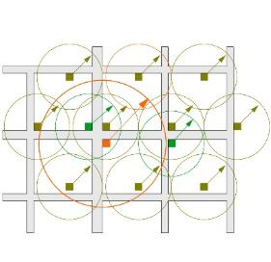 |  |  |  | 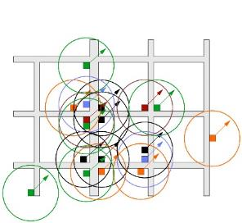 |  |  |  | 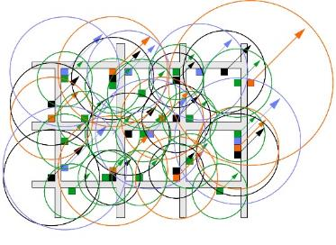
а) |  |  |  | б) |  |  |  | в)
Склад системи / мережі
Типи ЗГХ |  |  |  | Типи ЗРГ |  |  |  | Типи ОХ
 |  |  |  |  |  |  |  | Категорії |  | Підкатегорії |  | Види | Ціна
Порівняльні параметри
час | доступність | напрямок | Радіуси | час | доступність | напрямок | радіуси | час | доступність | напрямок | радіуси | зони
15хв  15хв<  20-30хв< |  |  | 200-500м  500-1000м  1000-1500м | ? |  | ? | 500м | 15хв  18хв  22хв |  |  | 500-1000м  750-1250м  1000-1500м | 611-1222м  917-1528м  1222-1833м
Вид обслуговування
Повсякденне  Періодичне  Епізодичне |  |  |  | Повсякденне |  |  |  | Повсякденне  Періодичне
Розрахунок потреби
40 місць / 1000 жит. |  |  |  | 37 місць / 1000 жит. |  |  |  | Конкретна цифра, розрахована  за формулою  наведеною у Додатку В  (на основі 37 місць / 1000 жит)

Провівши порівняння розробленої мережі ОХ з наявними системами виділимо її переваги:
- отримання мешканцями вибору типів і видів ОХ в пішій доступності на території мікрорайону, житлового району, чого не було раніше, внаслідок цього вивільняється час мешканців та зменшується навантаження на транспортну систему міста;
- збіг інтересів власників ОХ у їх прибутковості та інтересів мешканців житлового району у забезпеченні потреб в харчуванні, дозвіллі, роботі. При цьому, на доцільність розміщення ОХ того чи іншого типу і формату може впливати громада району, відмовляючись від небажаного сусідства (наприклад, нічний клуб в зоні житлової забудови, кальян-бар поруч із дитячим садком чи школою);
- рівномірне забезпечення житлової забудови типами ОХ з урахуванням ринкової економіки, що комплексно сприяє впорядкуванню та освоєнню території житлового району, забезпечує мешканців якісним та різноманітним харчуванням, підвищує їх соціальну активність, а також рівень комфорту середовища життєдіяльності.
Зазначимо, що окрім порівняння радянської, діючої систем розміщення із запропонованою мережею, логічно порівняти і системи управління ЗХ. Радянська система громадського харчування була строго регламентованою і керувалася державою. Як вже неодноразово наголошувалось, її задачею було рівномірно розподілити продукти серед населення, задовільнити фізіологічну потребу в їжі. Задля цього була створена ієрархічна система закладів, які забезпечували виробництво продуктів харчування, їх доставки в місця збуту (ЗГХ).
Діючу систему ЗРГ формує власник закладу, від бажання якого залежить не тільки тип і формат закладу, але й його наявність в тому чи іншому місті житлового району. Він самостійно вирішує питання постачання продукції до закладу.
Запропонована мережа ОХ залежить від взаємодії споживача і власника, який повинен задовольняти потреби мешканців житлової забудови забезпечуючи високу якість харчування і додаткових послуг. Громада району формує ці потреби, а архітектор-містобудівельник відповідає за планування та організацію території району, визначаючи місця розміщення ОХ, його керівництво процесом сприяє формуванню ефективної, діючої мережі ОХ (табл. 4.9).

Табл. 4.9
Порівняння систем управління ЗХ
Системи управління ЗХ в місті | Радянська система  гром. харч. | Чинна система ЗРГ | Пропонована мережа ОХ
 | А – комплекс сільськогосподарських підприємств  Б – підприємство харчової промисловості  В – підприємство громадського харчування  Г – заклад громадського харчування | ЗРГ – заклад ресторанного господарства  Р – ретейлер  Д – дистриб'ютор  В – виробник продукції харчування | ОХ – об'єкт харчування  Р – ретейлер  Д – дистриб'ютор  В – виробник продукції харчування
 | 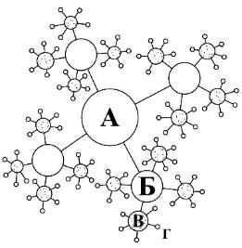 | 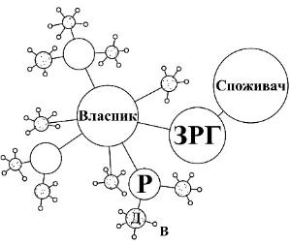 | 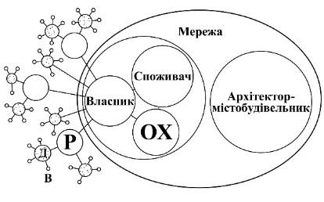

4.3.3. Принципи та рекомендації щодо формування мережі ОХ в житловій забудові.
Проведене дослідження дозволило сформулювати такі головні принципи формування мережі ОХ в житловій забудові: багатофункційності, доступності, стійкості, гнучкості, неперервної взаємодії усіх складових мережі ОХ.
- Принцип багатофункційності передбачає наявність вибору ОХ різних типів і видів для мешканця житлової забудови. Цей вибір повинен бути максимально широким для кожного споживача в житловій забудові – від додаткових функцій дозвілля (танці, ігри, караоке тощо) до вибору характеру, інтер’єру та цінової політики закладу.
- Принцип доступності передбачає пішу доступність економічно активного населення до ОХ в межах радіусу ≤ 1500м., чи зони ≤ 1833м., а також цінову доступність – розміщення закладів такої цінової політики, що доступна мешканцям даної житлової забудови.
- Принцип стійкості визначається стійкістю до змін під дією зовнішніх та внутрішніх факторів, що впливають появу ОХ в житловій забудові. Так, із зникненням одного закладу, чи зміною його власника, новий заклад повинен залишатися на тому ж місті, або розміщуватись на визначених в мережі місцях так, щоб не порушувати забезпеченість житлової забудови в пішій доступності до ОХ.
- Принцип гнучкості проявляється в швидкому реагуванні на зміни потреб ринку та споживачів. При зміні типу, виду, формату чи кухні закладу, повинен зберігатися попередньо визначений баланс співвідношення швидких, дозвіллєвих, змішаних ОХ у житловій забудові.
- Принцип неперервної взаємодії ґрунтується на взаємозв’язку базових складових мережі ОХ – СПОЖИВАЧ – ВЛАСНИК – ОХ, де основним взаємозв’язком є підсистема СПОЖИВАЧ – ВЛАСНИК. Взаємодія між ними повинна бути постійною та неперервною, що забезпечує швидке реагування на зміни потреб споживача та зміни ринку ресторанного бізнесу для власника. Результатом цієї взаємодії має бути забезпеченість споживача ОХ в пішій доступності до найбільшої кількості різних типів та форматів ОХ у житловій забудові.
Таким чином, формування мережі ОХ в житловій забудові повинне базвуватися на визначених принципах.
Разом із тим, варто окреслити окремі питання формування мережі ОХ та надати рекомендації щодо їх вирішення.
- За нашим визначенням, середня швидкість ходьби економічно активного населення є більш точним параметром розрахунку радіусу та зони обслуговування. Проте, на серединному етапі алгоритму впровадження нового ОХ в житлову забудову доцільно використовувати радіуси обслуговування, без їх збільшення на коефіцієнт середньої швидкості економічно активного (122,2%), оскільки зона обслуговування для економічно активного населення є більш складною та займає практично увесь радіус обслуговування (рис. 4.15);

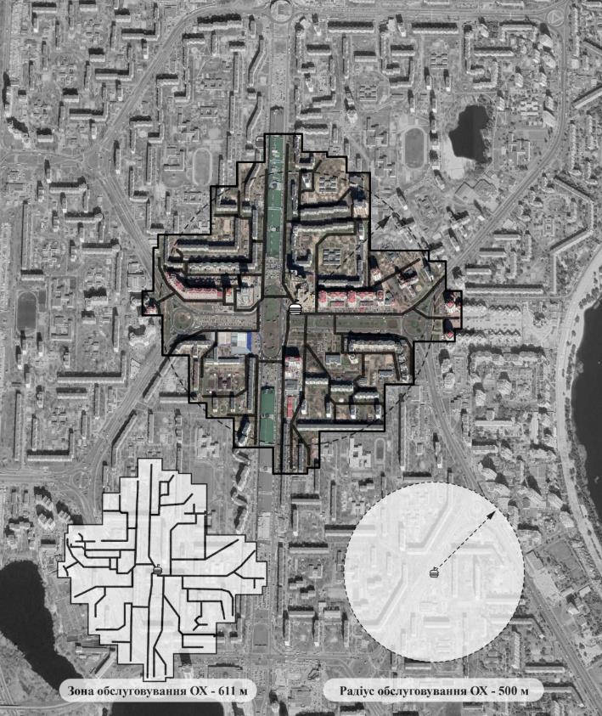

Рис.4.15. Порівняння охоплення житлової забудови радіусом та зоною обслуговування ОХ. (Рисунок автора).
Таким чином, даний коефіцієнт слід застосовувати на кінцевому етапі проєктування для візуальної перевірки на генплані забезпеченості житлового району за зонами обслуговування. Звідси виникає питання: чи можна вважати, що мешканці не забезпечені доступністю до ОХ лише через те, що подолання відстані до ОХ потребує додаткові 100-200 метрів або 2-3 хвилини? Звісно, що ні, оскільки основна мета розрахунку радіусів та зон полягає в рівномірному розміщенні різних типів об'єктів харчування в житловій забудові, в першу чергу – категорій ОХ: ресторани, бари, кафе, кав’ярні. Задовольняючи цю умову, можна вважати, що житлова забудова забезпечена доступом до об'єктів харчування.
Слід зазначити, якщо територія житлового району не забезпечена кафе, то вона не вважатиметься забезпеченою, якщо її обслуговує ресторан чи бар. Тобто, не можна замінити одну категорію ОХ іншою, адже радіус обслуговування ресторану в такому випадку, забезпечує лише потребу в ресторані, а потреба у кафе залишиться незадоволеною (рис. 4.16);
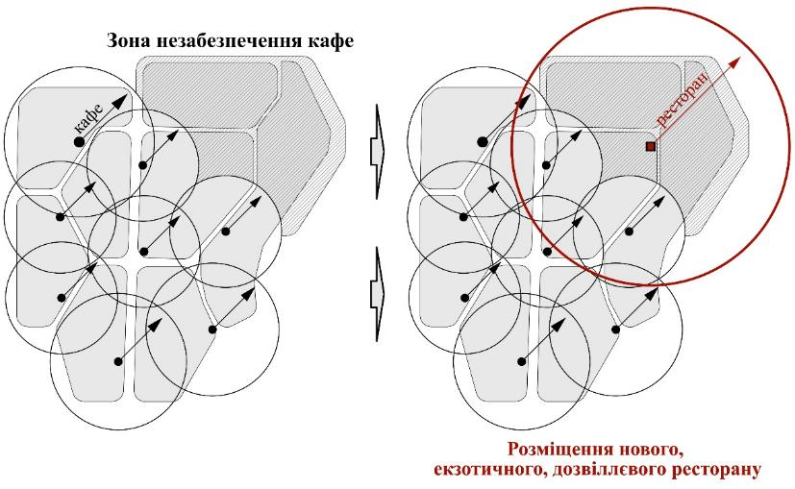

Рис. 4.16. Неможливість забезпечити потреби населення в певному типі ОХ шляхом включення іншого типу ОХ. (Рисунок автора).
- ЗРГ, що мають дозвіллєву функцію та орієнтовані на проведення специфічних великих свят (корпоративів, весілля т. ін.), розраховані на велику кількість посадкових місць, та мають середній чек вище 20$ слід відносити до ЗРГ епізодичного відвідування. Такі заклади не потрібно включати до мережі ОХ, оскільки пріоритет доступності до них – транспортний, а відповідно ні радіус, ні зона обслуговування в районі, для них не має значення;
- Слід враховувати, що коефіцієнт екзотичності закладу exo з часом може зменшитись. Це відбудеться внаслідок появи нових, подібних ОХ у житловій забудові, втратою інтересу населення, зміною моди, пріоритетах, потребах. Для збереження, або підвищення значення «екзотики закладу», збільшення його відвідуваності, власник повинен вжити бажані заходи, як наприклад, оновити інтер’єр, внести зміни в меню, переформатувати сам заклад тощо;
- За нашим дослідженням, наявність дозвілля в закладі збільшує його радіус обслуговування вдвічі. У разі появи функції дозвілля у швидкому ОХ, незалежно від класифікації закладу і його назви, вирішальним фактором у розміщенні даного ОХ є його радіус обслуговування, розрахований з врахуванням коефіцієнтів le, exo, exl згідно формули 1, та його зона обслуговування розрахована згідно формули (2);
- При забезпеченні житлової забудови на рівні мікрорайонів категоріями ОХ радіуси доступності до цих категорій для мешканців мікрорайону будуть варіюватись в діапазоні 300-500 м тоді, як при забезпеченні на рівні житлового району ці ж самі категорії ОХ, розміщені в мікрорайоні, матимуть радіус обслуговування – 500-1500 м, згідно розрахованому за формулою (1);
- Супермаркети на сьогодні мають кращу мережу розміщення в житловій забудові, ніж ЗРГ. Забезпечити пішу доступність до житла можуть фуд корти, які є частинами супермаркетів, розташованих у житловому районі. Формування мережі ОХ в житловій забудові матиме обмежений вплив на розміщення об’єктів із подібними функціональними поєднаннями. Попри це, ці заклади повинні бути включені в мережу ОХ та мати свій радіус обслуговування;
- Потреба у пішій доступності до ОХ з часом може змінитися. Вивчивши світові тенденції можна припустити, що в подальшому міста України чекає розвиток мережі доставки, що призведе до зменшення кількості швидких ОХ у житловому районі. Цей процес логічно супроводжуватиметься трансформацією швидких ОХ у дозвіллєві, або у фабрики-кухні – ЗРГ які організовують доставку та кейтеринг. Відповідно, потреба у пішій доступності до цих закладів зміниться. Піша доступність не буде потрібна ні споживачу, ні власнику, що призведе також до скорочення площі ЗРГ за рахунок зменшення кількості посадкових місць. З подальшим розвитком мережі доставки кількість швидких ОХ у житловому районі зменшиться, а доступ до них у більшості випадків, для віддалених житлових районів, буде забезпечуватись мережею супермаркетів з готовими продуктами та місцями, де можна поїсти;
- Як було наголошено раніше, при формуванні мережі ОХ в житловій забудові важливу роль відіграє підсистема СПОЖИВАЧ – ВЛАСНИК, однак, механізми впливу споживача (мешканців житлового району – громади) на власника потребують окремого дослідження. Такі питання пов’язані із зонінгом території району та активною участю громади, не стали предметом даного дослідження;
- У повоєнному відбудуванні українських міст впроваджена методика формування мережі об'єктів харчування має потенціал суттєво покращити якість життя. Раціональне розташування ОХ у житловій забудові міста, різноманітність вибору та зручний доступ до них стимулюватимуть соціальну взаємодію, сприятимуть розвитку гастрономічної індустрії та створенню робочих місць. В результаті, жителі міст матимуть більше можливостей насолоджуватися якісними стравами та комфортно проводити час і менше навантаживатимуть транспортну систему, що сприятиме загальному поліпшенню їхнього життя.

Висновки до розділу 4
            - Досліджено поняття «система» та «мережа» ОХ, виявлено їх відмінність. Ці відмінності суттєво впливають на розуміння поставлених перед архітектором задач, дозволяючи обирати відповідні прийоми розміщення ЗХ в функціонально-планувальній структурі міського простору. Якщо у системі розглядається лише забезпеченість фізіологічної потреби в їжі, то мережа орієнтована і на додаткові функції в ОХ – дозвіллі різного виду, тимчасовому робочому місці;
            - Сформульовано визначення поняття «мережа ОХ» – це взаємозв’язок ОХ, власника ОХ та споживача для організації забезпеченості споживача найбільшою кількістю різних типів та форматів ОХ у пішій доступності в житловій забудові, що забезпечує не тільки рівномірне розміщення ОХ, але й надає мешканцям вибір, а власнику - прибуток;
            - Доведено необхідність подальших досліджень нормативів, що стосуються розрахунку місткості в ЗРГ житлової забудови (40 місць на 1000 жит.) та радіусів обслуговування (500м.), оскільки вони не відповідають реаліям життя, коли ЗРГ є приватною, а не державною власністю;
            - Підтверджено гіпотезу про те, що існуючі ОХ слід класифікувати на дозвіллєві, швидкі та змішані види, кожен з яких має різні радіуси та зони обслуговування. Це допоможе рівномірно розмістити їх, забезпечуючи пішу доступність до максимальної кількості типів та видів ОХ для мешканців в житловому районі;
            - Запропоновано для обчислення радіусів обслуговування ОХ різних видів враховувати коефіцієнти, які виведені на основі критеріїв впливу на вибір споживачем ОХ в житловій забудові: дозвіллєвість, екзотичність закладу, екзотичність його розміщення, тобто, наявність вибору ОХ в житловому районі;
            - Визначено, що на розміщення ОХ в житловій забудові впливає швидкість ходьби, види відвідування: випадкове, заплановане, цілеспрямоване (мета відвідування);
            - Виявлено, що місткість ОХ не впливає на вибір споживачем типу ОХ, але впливає на визначення можливого місця розташування закладу на кінцевому етапі проєктування району;
            - Аналіз впливу наявності чи відсутності функції дозвілля у ОХ на характер його відвідуваності показав подвоєння величини радіусу обслуговування (з 500 м. до 1000 м.). Варто враховувати, що маючи 15-хвилинну пішохідну доступність, у більшості випадків швидкі ОХ повинні розміщуватися вдвічі та навіть втричі ближче до споживачів, ніж змішані та дозвіллєві ОХ;
            - Запропоновано методику розрахунку радіусів та зон обслуговування ОХ в житловій забудові. Радіуси та зони обслуговування для кожного ОХ у мережі повинні обчислюватися індивідуально. Результати розрахунків, дають можливість зробити висновок про те, що в залежності від коефіцієнтів швидкі ОХ будуть розташовуватись у діапазоні радіусів обслуговування 500-1000 м. та зони обслуговування 611-1222 м., змішані види ОХ пропонується розміщувати у діапазоні радіусів 750-1250 м. та зони 917-1528 м., дозвіллєві – діапазон радіусів 1000-1500 м. та зони 1222-1833 м. залежно від коефіцієнтів;
            - Визначено, що зона транспортного обслуговування швидкими ОХ, яка спеціалізуються на доставці в межах 15хв., зазвичай перевищує відстань максимального радіусу обслуговування в житловому районі – 1500м. Різноманітність кухонь в спальному житловому районі, в першу чергу, повинна забезпечуватись зонами 15-хвилинної транспортної доставки;
            - Здійснено порівняння радянської, діючої систем розміщення і управління із запропонованою мережею ОХ, що виявило її переваги: отримання мешканцями вибору типів і видів ОХ в пішій доступності, збіг інтересів власників ОХ у їх прибутковості та інтересів мешканців житлового району у забезпеченні потреб в харчуванні, дозвіллі, роботі, рівномірне забезпечення житлової забудови типами ОХ з урахуванням ринкової економіки.
            - Сформульовано головні принципи формування мережі ОХ в житловій забудові: багатофункційності, доступності, стійкості, гнучкості, неперервної взаємодії усіх складових мережі ОХ;
            - Окреслений ряд питань щодо включення нового ОХ в мережу, такі як: порівняння охоплення житлової забудови радіусом та зоною обслуговування ОХ; питання розміщення ОХ на периферії радіусу обслуговування; питання зменшення коефіцієнту exo екзотичності з часом; питання класифікації ОХ як дозвіллєвого у разі появи функції дозвілля у швидкому ОХ; питання розміщення фуд корту в мережах супермаркетів; питання зменшення кількості швидких ОХ через розвиток мережі доставки; питання актуальності застосування розробленої методики у повоєнній відбудові міст.

ЗАГАЛЬНІ ВИСНОВКИ ПО РОБОТІ
- Проведене дослідження ЗГХ та ЗРГ у вітчизняній та закордонній практиці дозволило визначити ті заклади, які лягли в основу формування мережі в житловій забудові – ОХ. Отже, мережа ОХ формується із загальнодоступних закладів ресторанного господарства, розміщених у капітальних будівлях житлового району та орієнтовані на повсякденне і періодичне обслуговування мікрорайонів і житлових районів, можуть організувати дозвілля споживачів і (або) надавати місце для короткочасної праці, доставку страв до споживача.
- В результаті натурного обстеження закордонних житлових районів та житлових районів м. Києва виявлено типологічні особливості розміщення об’єктів харчування як в структурі будівель, так і в архітектурно-планувальній структурі міста. Досліджено існуючі класифікації ЗХ та їх розміщення. Надано пропозиції по їх доповненню та коригуванню у відповідності до сучасних тенденцій вітчизняного та світового досвіду та потреб сучасного українського ринку. На основі аналізу розміщення ЗРГ в структурі будинку пропонується розширення і доповнення архітектурно-просторової класифікації, а також запропоноване коригування містобудівної класифікації суб’єктів містобудівної діяльності. Визначено, що при формуванні мережі ОХ слід враховувати цінову класифікацію ОХ, оскільки вона безпосередньо впливає на частоту відвідування закладу і – опосередковано на його розміщення в житловій забудові. За статистичними даними про співвідношення типів ЗРГ в українських містах визначено, що система розміщення ОХ повинна бути адаптивною для кожного міста.
- В результаті вивчення сучасних умов формування мережі ОХ виявлено потреби населення в ОХ. Окрім фізіологічної потреби в їжі, мережа ОХ має задовольняти потреби: у виборі продуктів, кухні, типу та формату ОХ, часу який споживач готовий витратити на відвідування закладу; у доступності продуктів харчування, цін та пішохідній; у поєднанні різних функцій в одному закладі: харчування, дозвілля, робота. Визначені зовнішні та внутрішні фактори, що впливають на становлення та розвиток мережі ОХ. В результаті аналізу факторів виявлено їх взаємозв’язок та взаємозалежність, що повною мірою впливає на формуючий мережу логічний ланцюг ВЛАСНИК → ТИП ЗАКЛАДУ → ОХ → МЕРЕЖА РОЗМІЩЕННЯ ОХ → СПОЖИВАЧ → ВЛАСНИК. Визначена роль архітектора-містобудівельника як синергетичного компонента, який забезпечує взаємозв’язок між ланками цього ланцюга для ефективного функціонування мережі ОХ в містобудівній системі та раціонального розподілу і використання зон житлової забудови, мікрорайону, житлового району задля створення комфортного середовища життєдіяльності людини.
- Виявлено і охарактеризовано такі проблемні питання: застарілі нормативи із недослідженою ефективністю радіусів обслуговування та місткості ОХ, розроблені у радянські часи та діючі досі; нерівномірне розміщення ОХ в районі; незадовільне забезпечення пішої доступності мешканців та відсутність вибору типів і форматів ОХ; відсутність методів і механізмів, які мають стимулювати власників розміщувати ОХ у потрібному для району місці.
- Розроблено методику формування мережі ОХ, яка містить теоретичну модель мережі ОХ, розрахунок радіусів обслуговування і алгоритм впровадження ОХ в житлову забудову. Теоретична модель мережі ОХ базується на взаємозв’язках, що утворюють підсисистеми: СПОЖИВАЧ-ОХ, ВЛАСНИК-ОХ, СПОЖИВАЧ-ВЛАСНИК, кожна з яких забезпечує задоволення потреб у харчуванні, дозвіллі, місці роботи, виборі кухні, формату і типу ОХ та їх пішій доступності. Роль архітектора-містобудівельника полягає у забезпеченні взаємозв'язку між складовими цього ланцюга для ефективного функціонування мережі ОХ в містобудівельній системі та раціонального розподілу і використання житлової забудови. Виявлені критерії, які визначають розміщення і розрахунок радіусів обслуговування ОХ, до них відносяться: швидкість ходьби економічно активного населення; дозвіллєвість закладу; екзотичність типу закладу та екзотичність його розміщення. На основі виявлених критеріїв, визначені коефіцієнти, які є складовою виведеної формули розрахунку радіусів обслуговування ОХ. Наведені приклади методики розрахунку радіусів та зон обслуговування ОХ показали, що кожен ОХ має свій радіус обслуговування, а зони обслуговування є точнішим способом перевірки забезпеченості житлової забудови ОХ. Розроблено алгоритм та запропоновано шлях впровадження нових ОХ в житлову забудову та алгоритм формування мережі ОХ.
- Сформульовано головні принципи формування мережі ОХ в житловій забудові: багатофункційності – передбачає наявність вибору ОХ різних типів і видів для мешканця житлової забудови; доступності – передбачає пішу і цінову доступність ОХ; стійкості – визначається стійкістю до змін під дією зовнішніх та внутрішніх факторів, що впливають на зникнення, появу ОХ в житловій забудові; гнучкості – проявляється в швидкому реагуванні на зміни потреб ринку та споживачів; неперервної взаємодії усіх складових мережі ОХ – ґрунтується на взаємозв’язку базових складових мережі ОХ – СПОЖИВАЧ – ВЛАСНИК – ОХ, де основним взаємозв’язком є підсистема СПОЖИВАЧ – ВЛАСНИК. Підкреслена роль архітектора, який налагоджує зв'язки даних підсистем, а отже за якою він впливає на формування на мережі об'єктів харчування в місті. Окреслено питання формування мережі ОХ та ті, що, ймовірно, виникатимуть при включенні нового ОХ в мережу. Надано рекомендації щодо їх вирішення.

СПИСОК ВИКОРИСТАНИХ ДЖЕРЕЛ
- Авраменко Є. Екстер’єр "Kyiv food market". Azure Magazine. URL: https://www.azuremagazine.com/wp-content/uploads/2020/05/Azure_Kyiv_Food_Market_Balbek_Bureau_1.jpg (дата звернення: 24.03.2021).
- Авраменко Є. Інтер’єр "Kyiv food market". Azure Magazine. URL: https://www.azuremagazine.com/wp-content/uploads/2020/05/Azure_Kyiv_Food_Market_Balbek_Bureau_12.jpg (дата звернення: 24.03.2021).
- Адріанова Г. А. Принципи архітектурно-планувальної організації об’єктів громадського обслуговування в умовах реконструкції житлових кварталів : дис. … канд. архітектури : 18.00.02. Одеса, 2006. 205 с.
- Алексеев В. Ф., Вержбицкий В. В. Предприятия общественного питания. Пособие по проектированию. Москва : Госстройиздат, 1963. 272 с.
- Аналіз ринку громадського харчування Києва. 2019 рік. Pro-Consulting. Аналітика ринків. Фінансовий консалтинг. URL: https://pro-consulting.ua/ua/issledovanie-rynka/analiz-rynka-obshestvennogo-pitaniya-kieva-2019-god (дата звернення: 17.03.2021).
- Аналіз ринку ресторанів швидкого харчування в Києві. 2018 рік. Pro-Consulting. Аналітика ринків. Фінансовий консалтинг. URL: https://pro-consulting.ua/ua/issledovanie-rynka/analiz-rynka-restoranov-bystrogo-pitaniya-v-kieve-2018-god (дата звернення: 15.03.2022).
- Архангельская З., Богданов Н. Организация сети предприятий бытового обслуживания. Архитектура СССР. 1959. № 10. С. 6–8.
- Байбурин А.К. Ритуал в традиционной культуре. Структурно-семантический анализ восточнославянских обрядов. СПб : Наука, 1993. с.253 URL: https://eusp.org/sites/default/files/archive/et_dep/Baiburin/Bayburin.pdf
- Басков Л.П. Системность в планировании общественного питания. Москва : Экономика, 1983. 120 с.
- Бенаї Х. А., Фетисов О. І. Функціонально планувальна організація сучасних торговельно розважальних центрів. Сучасне промислове та цивільне будівництво. 2010. Т. 6, № 3. С. 145–151.
- Бондарь, Л. MAPIC в Италии: Retail vs F&B. Commercial Property. 2018. № 6. С. 64– 65.
- Борисенко О. С., Ковтун К. Ю. Основні проблеми та інновації ринку ресторанного бізнесу. Економічні студії. 2020. Т. 1, № 27. С. 42–46. URL: http://www.lef.lviv.ua/files/archive/journal/2020/1(27)_2020.pdf#page=42 (дата звернення: 19.08.2021).
- Брайченко О. Культура харчування українців у 1920–1930-х рр.: тенденції та зміни. Етнічна історія народів Європи. 2017. № 53. С. 107–114.
- Бунин А.В, Саваренская Т.Ф. Градостроительство XX века в странах капиталистического мира. Том второй. Москва : Стройиздат, 1979. 415 с. URL: http://townevolution.ru/books/item/f00/s00/z0000016/index.shtml (дата звернення: 12.03.2020)
- Бутенко О. П., Дядюшкіна І. В. Аналіз ринку ресторанного господарства України та перспективи його розвитку. Економічний простір. 2013. № 74. С. 73–81.
- Бутенко О. П., Стрельченко Д. О. Стан ресторанного господарства України та перспективи його розвитку. Вісник економіки транспорту і промисловості. 2016. № 56. С. 18–24.
- Васильев С. С. Экономика и планирование общественного питания. Москва : Центросоюз, 1962. С.21-36.
- Габрель М. М. Методологічні основи просторової організації містобудівних систем (на прикладі Карпатського регіону України) : дис. … д-ра техн. наук : 05.23.20. К, 2002. 492 с.
- Габрель М. М. Просторова організація містобудівних систем. Київ : Вид. дім А.С.С., 2004. 400 с.
- Гарайда Д. Інтер’єри закладів громадського харчування Західної України, 90– х рр. Хх – поч. Ххі ст.: до питання аналізу літератури. Науковий огляд. 2014. Т. 5, № 4. URL: http://naukajournal.org/index.php/naukajournal/article/view/217 (дата звернення: 21.02.2020).
- Генеральний план міста Києва на період до 2020 р. Основні положення. Київпроект. Київгенплан. – К.: 2001. 69 с.
- Генеральний план міста Києва. Основні положення «Інститут генерального плану м. Києва». – К.: 2020. 57 с.
- Глушкова Р. В. Теоретичні підходи до трактування поняття «дозвілля». Актуальні проблеми природничих та гуманітарних наук у дослідженнях молодих учених «Родзинка–2018» : Зб. матреріалів XX всеукр. наук. конф. молодих уч., м. Черкаси, 19–20 квіт. 2018 р. Черкаси, 2018. С. 119–121.
- Гоблик-Маркович Н. М., Очеретяна А. Антикафе як інноваційна форма організації бізнесу. Реалії та перспективи розвитку індустрії гостинност в умовах інтеграційних процесів : тези доп. Всеукр. науково-практ. конф., м. Мукачево, 25 берез. 2020 р. 2020. С. 38–40. URL: https://msu.edu.ua/wp-content/uploads/2020/05/збірник-тез-ГРС-25.03.20.pdf (дата звернення: 13.05.2021).
- Голик Й. М. Соціально-просторові зв’язки в системі розселення. Містобудування та територіальне планування. 2015. № 58. С. 125–130.
- Голубенко В.В. Аналіз впливу побажань населення на радіус пішохідної доступності. Містобудування та територіальне планування. 2014. №52. С. 58– 64.
- Горбик О.Р., Ярош В.В. Пропозиції щодо розвитку системи культурно-побутового обслуговування населення в Київській конурбації (на прикладі формування перспективної мережі ресторанів з китайською кухнею). Містобудування та територіальне планування. 2012.; № 44. С. 137– 148. URL: http://nbuv.gov.ua/UJRN/MTP_2012_44_22.
- ГОСТ 30389– 95. Общественное питание. Классификация предприятий. Чинний від 1998-07-01. Вид. офіц. 1998. 17 с.
- Градов Г. А. Город и быт. Москва : Стройиздат, 1968. 251 с.
- Громнюк А.І. Корчма як український історичний тип підприємств харчування. Сучасні проблеми Архітектури та Містобудування. 2020. № 58. с 56–64. https://doi.org/10.32347/2077-3455.2020.58.56-64
- Громнюк А.І. Етнічні мотиви в архітектурі сучасних інтер’єрів підприємств харчування : дис. … канд. архітектури : 18.00.01. Львів, 2016. 274 с.
- ДБН 360-92**. Містобудування планування і забудова міських і сільських поселень. Чинний від 2002-03-19. Вид. офіц. Київ : Держбуд України, 2002. 137 с. URL: https://dnaop.com/html/29810/doc-ДБН_360-92__ (дата звернення: 16.05.2019).
- ДБН 360-92. Містобудування. Планування і забудова міських і сільських поселень. Чинний від 1992-04-17. Вид. офіц. Київ : Держбуд України, 1992. 138 с. URL: https://dnaop.com/html/29607/doc-ДБН_360-92 (дата звернення: 19.05.2019).
- ДБН В. 2.2-9:2018 Будинки і споруди. Громадські будинки та споруди. Основні положення [Чинний від 01.06.2019 р.]. Вид. офіц. Київ :УКРНДПІЦИВІЛЬБУД. 2019. 47 с.
- ДБН В.2.2-12:2019 Планування і забудова території. [Чинний з 1 жовтня 2019 р.] Вид. офіц. Київ : Мінрегіонбуд України. 2019. с. 185. https://dreamdim.ua/wp-content/uploads/2019/07/DBN-B22-12-2019.pdf дата звернення 25.07.2021.
- ДБН В.2.2-25:2009 Підприємства харчування (заклади ресторанного господарства). [Чинні від 2010-09-01] Вид. офіц. Київ : Мінрегіонбуд України, 2010. 177 с.
- Демин Н. М. Управление развитием градостроительных систем / ред. А. В. Пекур. Киев : Будивэльник, 1991. 184 с.
- ДК 018-2000. Державний класифікатор будівель та споруд. Чинний від 2001-01-01. Вид. офіц. URL: https://zakon.rada.gov.ua/rada/show/va507565-00#Text (дата звернення: 10.06.2021).
- Друзюк Я. Odesa Food Market: 18 нових форматів на фудхолі Алекса Купера. The Village Україна. URL:https://www.the– village.com.ua/village/food/new– place/299605– odesa– food– market– 2020 (дата звернення: 14.11.20).
- Друзюк Я. Бар «1818» на даху готельного комплексу Bursa. The Village Україна. URL: https://www.the-village.com.ua/village/food/new-place/273755-kyiv-1818-bursa-podil-cocktails (дата звернення: 20.03.2021).
- ДСТУ 3862-99. Громадське харчування. Терміни та визначення. Чинний від 1999-03-26. Вид. офіц. Київ, 1999. 26 с. URL: https://dnaop.com/html/40988/doc-ДСТУ_3862-99 (дата звернення: 17.01.2019).
- ДСТУ 3862-99. Ресторанне господарство. Терміни та визначення. Чинний від 2003-01-12. Вид. офіц. Київ : Держстандарту України, 2003. 26 с. URL: http://ksv.do.am/GOST/DSTY_ALL/DSTY3/dsty_3862-99.pdf (дата звернення: 28.05.2019)
- ДСТУ 4281:2004. Заклади ресторанного господарства. класифікація. На заміну ГОСТ 30389-95 ; чинний від 2004-07-01. Вид. офіц. Київ : Держспоживстандарт України, 2004. 18 с. URL: http://ksv.do.am/GOST/DSTY_ALL/DSTY2/dsty_4281-2004.pdf (дата звернення: 27.05.2019)
- Думнов Д. И., Рутгайзер В. М., Шмаров А. И. Бюджет времени населения. М. : Фінанси та статистика, 1984. 160 с.
- Дьомін М. М., Міщенко О. Д. Первинний елемент соціально-планувальної структури крупного міста–мікрорайон. Містобудування та територіальне планування. 2010. Т. 37. С. 138–149.
- Дьомін М. М., Сингаївська О. І. Містобудівні інформаційні системи. Містобудівний кадастр. Первинні елементи структури об'єктів містобудування та територіального планування. Київ : Фенікс, 2015. 216 с.
- Дьомін М. М., Сингаївська О. І. Функціональна і архітектурна типологія будівель. Принципи класифікації. Сучасні проблеми архітектури та містобудування. 2007. № 18. С. 203–209.
- Дьомін М. М., Сингаївська О. І., Орел А. А. Містобудівна класифікація суб'єктів економічної діяльності. Містобудування та територіальне планування. 2013. № 49. С. 171–193.
- Дьяченко Р. В. Формування дизайну інтер’єрів ресторанних закладів України ХХ – початку ХХІ століття : дис. … канд. мистецтвознавства : 17.00.07. Київ, 2016. 355 с.
- Журнал Ресторатор. Тренд на фудхоллы. UA Restorator. URL: https://www.restorator.ua/ post/trend-na-food-hally (дата звернення: 13.02.2021).
- Задорожный В.К., Карсекин В.І., Яцук Л.Н. Территориальное развитие сети предприятий общественного питания Украинской ССР. Экономика Советской Украины. 1985. №3. с. 59– 68
- Иодо И. А. Основы градостроительства. Минск : Высшая шк., 1983. 199 с.
- Іванова Т. П. Ринкові зміни мережі ресторанного господарства України. Стратегія і перспективи розвитку сфери торгівлі та послуг. 2009. Т. 1, № 2. С. 227–235. URL: http://nbuv.gov.ua/UJRN/esprstp_2009_1(2)__34.
- Ісайкіна О. Д. Побут і дозвілля міського населення України в повоєнний період (1945-1955 рр.) : автореф. дис. … канд. іст. наук : 07.00.01. Київ, 2006. 20 с. URL: https://enpuir.npu.edu.ua/handle/123456789/1590 (дата звернення: 18.04.2020).
- Карсекин В.И. , Ковешников В.С., Мазараки А.А.. Оптимизация размещения предприятий общественного питания. Киев : Технiка, 1982. 111 с.
- Карсекин В.И. , Скляр Р.К.. Совершенствование организации общественного питания в городах. Киев : Вища шк., 1983. 135 с.
- Карсекин, В. И. Организация сети общественного питания в крупных городах. Москва : Экономика, 1977. 70 с.
- Карсекин, В. И. Территориальная организация общественного питания: вопросы теории и практики. Киев : Вища шк., 1984. 200 с.
- Карсекін В. І. Проектування підприємств громадського харчування. Київ : Вища шк., 1992. 240 с.
- Кветкина Д. Жизнь во время COVID-19: влияние на ресторанный бизнес. UA Restorator. URL: https://www.restorator.ua/post/zhizn-vo-vremya-covid19-vliyanie-na-restorannyj-biznes (дата звернення: 05.04.2022).
- Козубовская Л. И. Размещение предприятий общественного питания в жилом районе. Строительство и архитектура. 1970. № 10. С. 15–17.
- Краснощок Р. М. Формування конкурентного середовища діяльності підприємств ресторанного господарства. Науковий вісник НЛТУ України. 2007. №5. URL: https://cyberleninka.ru/article/n/formuvannya–konkurentnogo–seredovischa–diyalnosti–pidpriemstv–restorannogo–gospodarstva (дата обращения: 25.08.2021).
- Кулага В. Л., Жаворонкова И. А., Туканова Т. А. Система и комплексы культурно– бытового обслуживания (методика использования конкретных социологических исследований). Москва : Стройиздат, 1975. 86 с.
- Кусала В.Л., Бакиштейн И.М. Центры культуры и досуга в жилой среде. Жилищное строительство. 1984. №4 с.25–28.
- Куцевич В. В., Губов Б. М. Соціально-гарантований рівень організації громадського обслуговування. Досвід та перспективи розвитку міст України. 2016. № 30. С. 28–35. URL: http://nbuv.gov.ua/UJRN/dprmu_2016_30_6 (дата звернення: 19.04.2019).
- Лоусон Ф. Предприятия общественного питания (проектирование и строительство) / пер. з англ Н. Н. Чернина. Москва : Стройиздат, 1987. 200 с.
- Лукашевич О. М. Побут та дозвілля сільського населення України (1920-1930 рр.) : дис. … канд. іст. наук : 07.00.01. Переяслав-Хмельницький, 2006. 217 с.
- Луначарский А.В. О быте. Москва. Ленинград : ГИЗ, 1927. 24 с.
- Луначарский А. В. Десятилетие революции и культуры. Москва. Ленинград : ГИЗ, 1927. 24 с.
- Луцька В. Kyiv Food Market на Арсенальній: що пропонує ринок київських закладів? - Хмарочос. Хмарочос. URL: https://hmarochos.kiev.ua/2019/09/25/na-arsenalnij-vidkryly-kyiv-food-market-shho-proponuye-novyj-format/ (дата звернення: 20.11.2020).
- Малков Д. І. Система громадського харчування україни: теоретико– методичний аналіз сучасних і перспективних трендів функціонування. 2018. №8 с. 487. URL: https://cyberleninka.ru/article/n/sistema– gromadskogo– harchuvannya– ukrayini– teoretiko– metodichniy– analiz– suchasnih– i– perspektivnih– trendiv– funktsionuvannya (дата обращения: 25.08.2021).
- Малков Д. І. Організаційні та соціально-економічні засади розвитку громадського харчування в Україні : дис. … канд. екон. наук : 08.00.03. Рівне, 2021. 228 с.
- Мамедов А. М. Дослідження факторів, що впливають на розміщення видів економічної діяльності в місті. Містобудування та територіальне планування. 2012. № 45, ч.2. С. 13–16.
- Методологічні положення щодо класифікації та аналізу економічної активності населення : Наказ від 19.01.2011 р. № 12. URL: https://ukrstat.gov.ua/metod_polog/metod_doc/2011/12/metod.htm (дата звернення: 11.03.2021).
- Мирошниченко Д. Самый масштабный фудпроект в Украине: «Городской рынок еды» в Одессе. PostEat – Профільне гастрономічне видання. URL: https://posteat.ua/obzory/samyj-masshtabnyj-fudproekt-v-ukraine-gorodskoj-rynok-edy-v-odesse/ (дата звернення: 06.04.2022).
- Митютин Н.А. Соцгород (Проблема строительства социалистических городов). Москва. Ленинград : Государственное издательство, 1930. 84 с. URL: http://tehne.com/library/milyutin– n– socgorod– problema– stroitelstva– socialisticheskih– gorodov– moskva– leningrad– 1930
- Мовчан О. Громадське харчування робітників УРСР у 1930-ті рр. Проблеми історії України: факти, судження пошуки. 2011. № 20. С. 211–238.
- На трафіку до метро і театру облаштували паркінг, терасу і кафе "Перепічка", 2016. Вечірній Київ – Усі новини Києва. URL: https://vechirniy.kyiv.ua/data/content/06.2016/photo_2016-06-15_13-57-24.jpg (дата звернення: 15.03.2022).
- Ніколаєнко В. В. Методика архітектурного формування загальноміської системи громадського харчування : дис. … канд. архітектури : 18.00.01. Полтава, 2013. 160 с. URL: https://nrat.ukrintei.ua/searchdoc/0413U003473/ (дата звернення: 25.07.2021).
- Ніколаєнко В. В. Проблеми архітектурного формування загальноміської системи громадського харчування. Сучасні проблеми архітектури та містобудування. 2010. № 25. С. 325–331.
- Ніколаєнко, В. В. Особливості розміщення підприємств громадського харчування в загальноміській системі обслуговування. Сучасні проблеми архітектури та містобудування. 2011. № 27. С. 257– 260.
- Новосельчук Н. Є. Напрями архітектурно– художнього вирішення інтер’єрів закладів громадського харчування. Архітектурний вісник КНУБА. 2017. № 11-12. С. 448–453.
- О дальнейшем развитии и улучшении общественного питания : Постановление від 20.02.1959 р. № 182. URL: https://docs.cntd.ru/document/765714039/titles/3JE2BDN (дата звернення: 15.05.2019).
- Образцов А. С. Новые типы кооперированных зданий предприятий торговли, общественного питания и коммунально-бытового обслуживания малых городов : (опыт внедрения в практику стр-ва Науч. городка Сибир. отд-ния АН СССР) : дис. … канд. архітектури. Москва, 1966. 29 с.
- Однопозов І. С. Палаци смачного дефіциту: громадське харчування Києва 1920-1990-х. Київ, 2019. 288 с.
- Оніпко Т. В. Кооперативне громадське харчування в контексті державної продовольчої політики другої половини 1920– х рр. Наукові записки Вінницького державного педагогічного університету імені Михайла Коцюбинського. 2011. № 19. С. 201–207.
- Орлов М. Сеть торговли, общественного питания и бытового обслуживания в жилом районе. Архитектура СССР. 1964. № 12. С. 17– 21.
- Орлов М. А., Федосеева И. Р., Хайт В. Л. Проектирование сети предприятий торгово-бытового обслуживания в городах. Москва : Стройиздат, 1975. 160 с.
- П’ятницька Г. Григоренко О. Глобальні тренди розвитку кейтерингу. Зовнішня торгівля: економіка, фінанси, право. 2019. № 3. С. 51–68. URL: https://doi.org/10.31617/zt.knute.2019(104)05 (дата звернення: 24.04.2020).
- Петрова І. В. Дозвілля в історико-культурному вимірі : автореф. дис. … д-ра культурології : 26.00.01. Київ, 2013. 36 с.
- Петрова І.В. Особливості функціонування сфери дозвілля як соціально-культурного явища у другій половині хх ст. Вісник Національної академії керівних кадрів культури і мистецтв. 2011. № 2. С. 51–55.
- Петрова І.В. Становлення та розвиток дозвілля як соціально-культурного явища в україні: 20-ті роки хх ст. Вісник Національної академії керівних кадрів культури і мистецтв. 2009. № 2. С. 34–38.
- Пипер Г., Рохач М., Лемме Ф. Проектирование предприятий общественного питания / ред. В. В. Вержбицкий ; пер. з немец. Ю. М. Кузьмина. Москва : Стройиздат, 1985. 193 с.
- Пиповаров В. И., Рюмшин Е. А. Индустриализация общественного питания. Киев : Техника, 1984. 75 с.
- Питание в СССР: «Голодные студенты падали в обморок прямо на занятиях». Новости Беларуси – Хартия'97. URL: https://charter97.org/ru/news/2018/10/29/310732/ (дата звернення: 22.03.2019).
- Полянина А. А. Принципы формирования и архитектурно-планировочные решения предприятий общественного питания с досуговыми функциями : автореф. дис. … канд. архітектури : 18.00.02. Москва, 1991. 24 с.
- Порядок застосування нормативів забезпеченості місцями в закладах ресторанного господарства : Наказ М-ва економіки України від 12.10.2009 р. № 1111. URL: https://zakon.rada.gov.ua/laws/show/z1016-09#Text (дата звернення: 20.05.2022).
- Пособие к СНиП 2.08.02-89. Проектирование предприятий общественного питания. Вид. офіц. Москва : Госкомархитектуры, 1988. 49 с. URL: https://architime.ru/normativ/pos2.08.02-89-7.php (дата звернення: 16.05.2019).
- Прибєга Л. В. Памяткознавство: правова охорона культурних надбань. Київ : Ін-т культурології Акад. мистец. України, 2009. 416 с.
- Про затвердження нормативних документів, що регламентують порядок роботи об'єктів громадського харчування споживчої кооперації України : Постанова Центр. спілки спожив. т-в України від 27.12.1993 р. № 200. URL: https://zakon.rada.gov.ua/laws/show/z0006-94#Text (дата звернення: 20.05.2022).
- Про місцеве самоврядування в Україні : Закон України від 21.05.1997 р. № 280/97-ВР : станом на 31 берез. 2022 р. URL: https://zakon.rada.gov.ua/laws/show/280/97-вр#Text (дата звернення: 20.05.2022).
- Про систему громадського здоров'я : Закон України від 06.09.2022 р. № 2573-IX. URL: https://zakon.rada.gov.ua/laws/show/2573-20#Text (дата звернення: 20.05.2022).
- Про споживчу кооперацію : Закон України від 10.04.1992 р. № 2265-XII : станом на 1 січ. 2022 р. URL: https://zakon.rada.gov.ua/laws/show/2265-12#Text (дата звернення: 20.05.2022).
- Прокопюк А., Феленчак Ю. Б. Сучасні тенденції розвитку ресторанного господарства України та Польщі. Науковий вісник НЛТУ України. 2015. № 4. URL: https://cyberleninka.ru/article/n/suchasni-tendentsiyi-rozvitku-restorannogo-gospodarstva-ukrayini-ta-polschi (дата звернення: 19.09.2021).
- П'ятницька Г. Т., Найдюк В. С. Сучасні тренди розвитку ресторанного господарства в Україні. Економiка та держава. 2017. № 9. С. 66-73. URL: http://www.economy.in.ua/pdf/9_2017/16.pdf (дата звернення: 22.05.2019)
- Ресторанний бізнес у цифрах: скільки закладів харчування у Києві та світових столицях. Слово і Діло. URL: https://www.slovoidilo.ua/2021/05/24/infografika/biznes/restorannyj-biznes-cyfrax-skilky-zakladiv-xarchuvannya-kyyevi-ta-svitovyx-stolycyax (дата звернення: 15.06.2021).
- Ринок громадського харчування Києва: про смаки тут не сперечаються. Pro-Consulting. Аналітика ринків. Фінансовий консалтинг. URL: https://pro-consulting.ua/ua/pressroom/rynok-obshestvennogo-pitaniya-kieva-o-vkusah-zdes-ne-sporyat (дата звернення: 17.03.2021).
- Рябець Ю. С. Розміщення мобільних об'єктів експрес-обслуговування в міському середовищі. Містобудування та територіальне планування. 2008. С. 337-341.
- Рябець, Ю. С. Роль мобільних об'єктів обслуговування у структурі великих міст України. Сучасні проблеми архітектури та містобудування. 2015. № 41. С .176-180.
- Сабсович Л.М. Города будущего и организация социалистического быта. Москва : Государственное техническое издательство, 1929. 64 с.
- Сабсович. Л. Социалистические города. Москва : Госиздат РСФСР «Московский рабочий», 1930. 124 с.
- Сартисов С. К. Межвидовая модель оптимизации системы обслуживания. Вопросы пласировки и настройки сельских насленных мест. Москва : Сборник научных трудов ЦННИЭП жилища. 1985.
- Селютін С. В. Оцінка стратегічного розвитку закладів ресторанного господарства. Бизнес информ. 2018. №10 (489). URL: https://cyberleninka.ru/article/n/otsinka– strategichnogo– rozvitku– zakladiv– restorannogo– gospodarstva (дата обращения: 25.08.2021).
- Серикова О. Киев 1950-х: как шпионы ЦРУ описывали жизнь в столице. НашКиїв.UA. URL: https://nashkiev.ua/life/kak-shpiony-tsrou-opisyvali-zhizn-v-kieve-v-seredine-1950-h (дата звернення: 12.12.2019).
- Сингаївська О. І. Інформаційне забезпечення процесів управління розвитком містобудівних систем : автореф. дис. … д-ра техн. наук : 52.23.20. Київ, 2013. 320 с.
- Сингаївська О. І., Орел А. А. Соціально-планувальні аспекти проектування, реконструкції та благоустрою сельбищних територій. Містобудування та територіальне планування. 2011. № 40. С. 328–339
- СН 41-58. Правила и нормы планировки и застройки городов. Чинний від 1958-01-01. Вид. офіц. Москва : Государственное издательство литературы по строительству, архитектуре и строительным материалам, 1959. 183 с. URL: https://files.stroyinf.ru/Data2/1/4294848/4294848852.pdf (дата звернення: 19.05.2019).
- СНиП II-K.2-62. Строительные нормы и правила. Планировка и застройка населенных мест. Чинний від 1966-05-07. Вид. офіц. Москва : ИЗДАТЕЛЬСТВО ЛИТЕРАТУРЫ ПО СТРОИТЕЛЬСТВУ, 1967. 72 с. URL: https://files.stroyinf.ru/Data2/1/4294848/4294848853.pdf (дата звернення: 18.05.2019).
- СНиП Н-Л.8-71. Строительные нормы и правила. Предприятия общественного питания. Чинний від 1971-08-17. Вид. офіц. Москва : Издательство литературы по строительству, 1972. 34 с. URL: https://meganorm.ru/Data2/1/4293810/4293810609.pdf (дата звернення: 18.05.2019).
- Советская торговля. Статистический сборник / ред. О. Макарова. Москва : Статистика, 1964. 503 с. URL: https://istmat.org/files/uploads/34536/sovetskaya_torgovlya_1964.pdf (дата звернення: 15.04.2020).
- Станиславский А.И. Планировка и застройка городов Украины. Київ. Будівельник, 1971. 266 с.
- Стець Т. Вже не автомобільна, але й не пішохідна. Кияни збунтувалися проти нахабних ресторанів на Сагайдачного, 2017. ASN. Новини України. URL: http://asn.in.ua/source/11-08-2017/20768024_1461492763918083_6091275777781971411_n.jpg (дата звернення: 15.03.2022).
- Струмилин С. Г. Избранные произведения. Москва : Наука, 1964, т. 4, с. 7-43.
- Струнін В.В, Селівончик А.В. Комплексний аналіз логістичної системи підприємства та визначення ефективності від її впровадження. Ефективна економіка. 2017. № 1. URL: http://www.economy.nayka.com.ua/?op=1&amp;z=5386
- Стяжкіна О. В. Смак радянського: їжа та їдці в мистецтві життя й мистецтві кіно (середина 1960-х – середина 1980-х років). Київ : Дух і Літера, 2021. 376 с.
- Тиравский В. Эксперты: сколько украинец может ждать блюдо в ресторане. Новости бизнеса. ubr.ua. URL: https://ubr.ua/leisure/it– is– interesting/eksperty– skolko– ukrainec– mojet– jdat– bludo– v– restorane– 439657 (дата звернення: 25.07.2021).
- Ткач В. А., Язіна В. А. Сучасний стан розвитку ресторанного господарства Запорізької області. Європейський вектор економічного розвитку. 2014. Вип. 2(17). С. 232–239. URL: https://eurodev.duan.edu.ua/images/PDF/2014/2/27.pdf (дата звернення: 26.06.2021).
- Ткачова С. С. Ресторанний бізнес: основні етапи становлення та розвитку. Економічна стратегія і перспективи розвитку сфери торгівлі та послуг. 2011. Вип. 2(14). С. 510-519.
- Томишин-Лелекач М. М. Канчі В. В. Технологічні розрахунки при проектуванні підприємств харчування. Ужгород : Видавництво В. Падяка, 2002. 196 с.
- Трошкін А. А. Пропозиції удосконалення існуючої класифікації закладів ресторанного господарства (об’єктів харчування). Теорія та практика дизайну. 2021. № 24. С. 50–57. URL: https://doi.org/10.18372/2415-8151.24.16291
- Трошкін А.А. Сучасний стан мережі об’єктів громадського харчування у м. Києві. Збірник наукових праць «Українська академія мистецтва». 2019. С. 76-82. URL: https://doi.org/10.33838/naoma.28.2019.76-82
- Трошкін А. А. Вимоги пішої доступності до об’єкту харчування та задоволення потреби гастрономічної різноманітності. Проблеми розвитку міського середовища. 2020. № 2 (25). С. 226–241.
- Трошкін А. А. Закордонні об’єкти харчування та їхнє розміщення в містах. Теорія та практика дизайну. 2021. № 22. С. 95-106. URL: https://doi.org/10.18372/2415-8151.22.15398
- Трошкін А. А. Перспективи містобудівного розвитку сучасної мережі громадського харчування в україні. Міське середовище – ХХІ СТ. «Архітектура. Будівництво. Дизайн» : Матеріали ІІІ Міжнар. науково-практ. конгр., м. Хелм, 23 квіт. 2018 р. Київ, 2018. С. 280–281.
- Трошкін А. А. Проблеми класифікації об’єктів харчування (закладів ресторанного господарства). «АВІА-2021». Секція 21. Дизайн архітектурного середовища. : Міжнар. науч.-техн. конф., м. Харків, 16–17 листоп. 2020 р. Харків, 2020. С. 30–32. URL: https://u.to/wzayHA (дата звернення: 15.09.2021).
- Трошкін А. А. Проєктування закладів дозвіллєвого харчування у навчальному процесі архітекторів. Еволюція уявлень в архітектурній і художній освіті: погляд в майбутнє : Матеріали міжнар. науково-практ. інтернет-конф., м. Харків, 16–17 листоп. 2020 р. Харків, 2020. С. 216–217.
- Трошкін А. А. Сучасна потреба у створенні нової мережі розміщення закладів харчування. Інновації в архітектурі та дизайні : Зб. тез доп., м. Київ, 25–26 трав. 2022 р. Київ, 2022. С. 40–42. URL: https://u.to/nGayHA (дата звернення: 15.09.2022).
- Трошкін А. А. Сучасні заклади харчування в історичній житловій забудові міста. Теорія та практика дизайну : Матеріали V Міжнар. науково-практ. конф., м. Київ, 11 берез. 2019 р. / ред.: О. Башта, О. Олійник ; упоряд. Л. Обуховська. Київ, 2019. С. 92–93.
- Трошкін А. А. Сучасні типи об’єктів громадського харчування у спальних районах міста києва. Архітектура, освіта і наука в Україні і світі: досвід і перспективи розвитку : Міжнар. науково-практ. конф., м. Рівне, 1–4 жовт. 2019 р. Рівне, 2019. С. 20–21.
- Трошкін А.А. Архітектурне середовище міста та задоволення першочергових фізіологічних потреб людини в їжі. Сучасні тенденції розвитку архітектури і містобудування : Всеукр. науково-практ. конф., м. Харків, 17 листоп. 2017 р. Харків, 2017. С. 228–229.
- Трошкін А.А. Архітектурно-кулінарний простір міста києва. Архітектура історичного Києва. Контекст і втручання : Матеріали ІІІ Міжнар. науково-практ. конф., м. Київ, 24 листоп. 2017 р. Київ, 2017. С. 122–123.
- Трошкін А.А. Концепція двадцятихвилинного міста: мережа об’єктів харчування. Архітектура та екологія : Матеріали ХI Міжнар. науково-практ. конф., м. Київ, 16–18 листоп. 2020 р. Київ, 2020. С. 170–171.
- Тэйлор Дж. Д. Рестораны, бары, кафе: Лучшие мировые интерьеры. Москва : Ресторанные ведомости, 2004. 192 с.
- Уренев В. П. Архитектура предприятий общественного питания. Киев : Будiвельник, 1981. 128 с.
- Уренев В. П. Предприятия общественного питания. Москва : Стройиздат, 1986. 176 с.
- Уренев В. П. Организация сети и архитектурно-планировочные решения предприятий общественного питания на курортах юга Украины : автореф. дис. … канд. архітектури. Киев, 1967. 16 с.
- Уренев В. П. Основы архитектурного проектирования предприятий общественного питания. Київ : Вища шк., 1990. 190 с.
- Уренев В. П. Предприятия общественного питания в городской застройке. Москва : ВНИИТАГ, 1988. 101 с.
- Уренев В. П. Принципи комплексного архітектурно-планувального формування підприємств громадського харчування : автореф. дис. … д-ра архітектури : 18.00.02. Київ, 1997. 34 с.
- Учасники проектів Вікімедіа. Інтернет-кафе – Вікіпедія. Вікіпедія. URL: https://uk.wikipedia.org/wiki/Інтернет-кафе (дата звернення: 19.08.2021).
- Учасники проектів Вікімедіа. Пивний садок – Вікіпедія. Вікіпедія. URL: https://uk.wikipedia.org/wiki/Пивний_садок (дата звернення: 12.08.2021).
- Фабрика харчевня. Правда. 1936. 12 верес. С. 4. URL: https://pravda36.files.wordpress.com/2018/08/pravda-1936-252.pdf (дата звернення: 09.01.2020).
- Фейзуллаев И. А. Социально-экономические проблемы общественного питания. Москва : Экономика, 1980. 136 с.
- Філімонов С. Аналіз понять «дозвілля» в сучасній науковій літературі. Наукові записки. 2013. Серія: Пед. науки. Частина ІІ, № 121. С. 190–194.
- Фрумін, Г. І. Деякі питання розрахунку і розміщення сіток обслуговування. Вісник Академії будівництва і архітектури УРСР. 1961. № 4. С. 7– 9.
- Фрумін, Г. І. Містобудівельні завдання поліпшення обслуговування населення. Вісник Академії будівництва і архітектури УРСР. 1960. № 2. С. 15– 20.
- Хазанова В. Э. Советская архитектура первой пятилетки: Проблемы города будущего. Москва : Наука, 1980. 373 с.
- Хазанова В.Э. Советская архитектура первых лет октября 1917-1925 гг. Москва : Наука, 1970. 215 с.
- Хамецкий, Р. О формировании общественных центров крупных городов. Архитектура СССР, 1965. № 8. С. 7– 10.
- Хренов В. И. Лепешкин Г.Г. Проектирование предприятий общественного питания. Москва : Госторгиздат, 1951. 191 с.
- Цимес історії. Їжа 90-их, comfort food та постмодернізм від гастрономії. Радіо ОБ. URL: https://obradio.com.ua/chasopys/tsymes-istoriyi-yizha-90-yh-comfort-food-ta-postmodernizm-vid-gastronomiyi/ (дата звернення: 10.06.2020).
- Что такое биргартен и где искать лучшие пивные сады Берлина. Perito. URL: https://perito.media/posts/berlinbeergardens (дата звернення: 14.04.2021).
- Щетинина Н. Н. Организация сети и нове типы предприятий общественного питания (на основе индустриально-производственных процесов : дис. … канд. архітектури. Москва, 1973. 200 с.
- Юрчак Е. В. Бренд-менеджмент мереж ресторанного господарства : дис. … канд. екон. наук : 08.00.04. Київ, 2018. 339 с.
- Яцун Л. H. Типы и организация сети предприятий общественного питания. Харьков : ХИОП, 1988. 104 с.
- Яцун Л. Н. Совершенство организации сети предприятий общественного питания в США в пределах полесления : Автореферат. Київ, 1985. 22 с.
- 世茂广场_世茂集团. [Shimao Plaza Shimao Group]. shimaogroup. URL: https://www.shimaogroup.com/html/yewu/sy/20180910/238.html (дата звернення: 12.11.2018).
- 探秘寬厚里 重現濟南老街老巷風貌. [Exploring Kuanhouli, recreating the old streets and alleys of Jinan]. read01. URL: https://read01.com/JP6737.html#.YUeCCxFR1Pa (дата звернення: 20.08.2019).
- [Вулиця їжі у м.Цзінань]. Google. URL: https://www.google.com/maps/@36.66542,117.017272,3a,72.8y,340.96h,112.64t/data=!3m8!1e1!3m6!1sAF1QipOAFzwVlEK2wnFh3EFgXBMwHrPO_b8qvEaqCyI!2e10!3e11!6shttps://lh5.googleusercontent.com/p/AF1QipOAFzwVlEK2wnFh3EFgXBMwHrPO_b8qvEaqCyI=w203-h100-k-no-pi0-ya311.67743-ro-0-fo100!7i5656!8i2828 (дата звернення: 18.04.2020).
- [Дах ЖК "Tetris Hall"]. KOTSIUBA Landscape Architecture Studio. URL: https://kotsiuba.com/en/project/rooftop-of-residential-complex-tetris-hall (дата звернення: 20.08.2019).
- [Екстер’єр Odesa Food Market]. balbek bureau. URL: https://images.squarespace-cdn.com/content/v1/5ab705d1f407b4b46a9e7fa5/1604704986099-JTHSW3IZ2XP84T1086GT/Odesa_Food_Market_7.jpg?format=2500w (дата звернення: 07.05.2021).
- [Інтер'єр Odesa Food Market]. balbek bureau. URL: https://images.squarespace-cdn.com/content/v1/5ab705d1f407b4b46a9e7fa5/1604704785537-DPX0Y27N0LDM6QAPED4W/image-asset.jpeg?format=2500w (дата звернення: 07.05.2021).
- [Щільність населення. Київ 2020+. ЛУН], 2019. Facebook. URL: https://www.facebook.com/lun.ua/photos/a.165309236815680/2296434260369823/?type=3&amp;theater. (дата звернення: 18.06.2020).
- 20-minute neighbourhoods. Planning. URL: https://www.planning.vic.gov.au/policy-and-strategy/planning-for-melbourne/plan-melbourne/20-minute-neighbourhood (date of access: 19.04.2019).
- Beardsworth A., Keil T. Sociology on the Menu. An invitation to the study of food and society. London; New York: Routledge, 1997. 288 p.
- Bicard D. Le Prado joue le shopping d'exception à Marseille. www.lsa-conso.fr. URL: https://www.lsa-conso.fr/le-prado-joue-le-shopping-d-exception-a-marseille,286586 (date of access: 23.04.2020).
- Brownlow L. The neighborhood unit. By Clarence Arthur Perry. Volume VII, Regional New York and Its Environs, Monograph I. New York, 1929. National Municipal Review. 1929. Vol. 18, no. 10. P. 636–637. URL: https://doi.org/10.1002/ncr.4110181012 (date of access: 18.04.2022).
- Features of catering facilities allocation in tourist cities of Ukraine and the world / А. Troshkin, O. Troshkina, O. Oliynyk, A. Davydov, O. Boborykin. International Journal of Agricultural Extension. 2022. Vol. 10, no. 2. P. 27–37. URL: https://doi.org/10.33687/ijae.010.00.3855 (Scopus Indexed)
- Gare du Sud - Wikipedia. Wikipedia, the free encyclopedia. URL: https://en.wikipedia.org/wiki/Gare_du_Sud (дата звернення: 12.11.2018).
- Gloss.ua. Kyiv Food Market: 22 ресторана под одной крышей. Gloss. URL: https://gloss.ua/ restoraunt/126955-kyiv-food-market-22-restorana-pododnoy-kryshey (дата звернення: 13.10.2021).
- Hullett A. Let’s Talk the Walk: How Does Your Walking Speed Stack Up Against the Average?. Greatist. URL: https://greatist.com/health/average-walking-speed#average-speed-by-age (date of access: 26.02.2021).
- Kahrl, William L. Advanced modern food and beverage service. Englewood Cliffs, N.J : Prentice-Hall, 1977. 279 p.
- Kaplan D. The Philosophy of Food. Berkeley, Los Angeles; London: University Of California Press, 2012. 320 p.
- Korthals M. Before Dinner. Philosophy and Ethics of Food. Dordrecht: Springer, 2004. 219 p.
- Lawson F. R. Restaurants, clubs & bars: Planning, design and investment for food service facilities. 2nd ed. Oxford : Butterworth-Architecture, 1994. 332 p.
- Le ventre de l'architecte. MEILLEUR PRIX BEST PRICE Hotel Marseille LE CORBUSIER. URL: https://www.hotellecorbusier.com/restaurant/ (дата звернення: 18.04.2019).
- Maslow A. H. Motivation and personality. 2nd ed. New York : Harper &Row, 1970. 369 p.
- Oldenburg R. Great Good Place: Cafes, Coffee Shops, Bookstores, Bars, Hair Salons, and Other Hangouts at the Heart of a Community. Hachette Books, 1999. 384 p.
- Robertson R. Globalization. Social Theory and Global Culture. London : SAGE Publications, 1992. 2011 p.
- Schimpl M, et al. Association between walking speed and age in healthy, free– living individuals using mobile accelerometry – A cross– sectional study. PLOS ONE. 2011. p. 7. DOI: 10.1371/journal.pone.0023299
- SergeyUA. [Фасад ресторану "Щекавиця"]. URL: https://lh3.googleusercontent.com/p/AF1QipOeAMnCKK1w9zmexkjsTvV6VMMEI-M2j-HHszCs=s1360-w1360-h1020 (дата звернення: 20.03.2022).
- Skoryk L. INTERACTION OF THE FUNCTIONAL AND PLANNING CHARACTERISTICS OF THE URBAN STRUCTURE. Research and methodological works of the National Academy of Visual Arts and Architecture. 2019. No. 28. P. 68–75. URL: https://doi.org/10.33838/naoma.28.2019.68-75 (date of access: 02.04.2020).
- Steel C. Hungry City: How Food Shapes Our Lives. Penguin Random House, 2013. 400 p.
- Troshkin A. Review and reassessment the radius of pedestrian accessibility to catering establishments. Space&FORM. 2021. Vol. 2021, no. 48. P. 223–240. URL: https://doi.org/10.21005/pif.2021.48.c-08 .
- Waters M. The Globalization. London, New York: Routledge, 2001. 273 p.

ДОДАТОК А. СПИСОК ОПУБЛІКОВАНИХ ПРАЦЬ ЗА ТЕМОЮ ДИСЕРТАЦІЇ
Публікації, в яких опубліковані основні наукові результати дисертації:

Статті в наукових фахових виданнях України
- Трошкін А.А. Сучасний стан мережі об’єктів громадського харчування у м. Києві. Збірник наукових праць «Українська академія мистецтва». 2019. С. 76-82. URL: https://doi.org/10.33838/naoma.28.2019.76-82
- Трошкін А. А. Вимоги пішої доступності до об’єкту харчування та задоволення потреби гастрономічної різноманітності. Проблеми розвитку міського середовища. 2020. № 2 (25). С. 226–241.
- Трошкін А. А. Закордонні об’єкти харчування та їхнє розміщення в містах. Теорія та практика дизайну. 2021. № 22. С. 95-106. URL: https://doi.org/10.18372/2415-8151.22.15398
- Трошкін А. А. Пропозиції удосконалення існуючої класифікації закладів ресторанного господарства (об’єктів харчування). Теорія та практика дизайну. 2021. № 24. С. 50–57. URL: https://doi.org/10.18372/2415-8151.24.16291

Статті в наукових періодичних виданнях інших держав
- Troshkin A. Review and reassessment the radius of pedestrian accessibility to catering establishments. Space&FORM. 2021. Vol. 2021, no. 48. P. 223–240. URL: https://doi.org/10.21005/pif.2021.48.c-08 .

Статті у виданнях,внесених до міжнародних наукометричних баз даних
- Features of catering facilities allocation in tourist cities of Ukraine and the world / А. Troshkin, O. Troshkina, O. Oliynyk, A. Davydov, O. Boborykin. International Journal of Agricultural Extension. 2022. Vol. 10, no. 2. P. 27–37. URL: https://doi.org/10.33687/ijae.010.00.3855 (Scopus Indexed)

ДОДАТКОВІ МАТЕРІАЛИ, ЯКІ ЗАСВІДЧУЮТЬ АПРОБАЦІЮ ПОЛОЖЕНЬ ДИСЕРТАЦІЇ
Матеріали конференцій
- Трошкін А.А. Архітектурне середовище міста та задоволення першочергових фізіологічних потреб людини в їжі. Сучасні тенденції розвитку архітектури і містобудування : Всеукр. науково-практ. конф., м. Харків, 17 листоп. 2017 р. Харків, 2017. С. 228–229.
- Трошкін А.А. Архітектурно-кулінарний простір міста Києва. Архітектура історичного Києва. Контекст і втручання : Матеріали ІІІ Міжнар. науково-практ. конф., м. Київ, 24 листоп. 2017 р. Київ, 2017. С. 122–123.
- Трошкін А. А. Перспективи містобудівного розвитку сучасної мережі громадського харчування в Україні. Міське середовище – ХХІ ст. «Архітектура. Будівництво. Дизайн» : Матеріали ІІІ Міжнар. науково-практ. конгр., м. Хелм, 23 квіт. 2018 р. Київ, 2018. С. 280–281.
- Трошкін А. А. Сучасні заклади харчування в історичній житловій забудові міста. Теорія та практика дизайну : Матеріали V Міжнар. науково-практ. конф., м. Київ, 11 берез. 2019 р. / ред.: О. Башта, О. Олійник ; упоряд. Л. Обуховська. Київ, 2019. С. 92–93.
- Трошкін А. А. Сучасні типи об’єктів громадського харчування у спальних районах міста Києва. Архітектура, освіта і наука в Україні і світі: досвід і перспективи розвитку : Міжнар. науково-практ. конф., м. Рівне, 1–4 жовт. 2019 р. Рівне, 2019. С. 20–21.
- Трошкін А. А. Проєктування закладів дозвіллєвого харчування у навчальному процесі архітекторів. Еволюція уявлень в архітектурній і художній освіті: погляд в майбутнє : Матеріали міжнар. науково-практ. інтернет-конф., м. Харків, 16–17 листоп. 2020 р. Харків, 2020. С. 216–217.
- Трошкін А.А. Концепція двадцятихвилинного міста: мережа об’єктів харчування. Архітектура та екологія : Матеріали ХI Міжнар. науково-практ. конф., м. Київ, 16–18 листоп. 2020 р. Київ, 2020. С. 170–171.
- Трошкін А. А. Проблеми класифікації об’єктів харчування (закладів ресторанного господарства). «АВІА-2021». Секція 21. Дизайн архітектурного середовища. : Матеріали ХV Міжнар. науч.-техн. конф.,НАУ, м. Київ, 5–22 квітня, 2021 р. Київ, 2021. С. 30–32. URL: https://u.to/wzayHA
- Трошкін А. А. Сучасна потреба у створенні нової мережі розміщення закладів харчування. Інновації в архітектурі та дизайні : Зб. тез доп., м. Київ, 25–26 трав. 2022 р. Київ, 2022. С. 40–42. URL: https://u.to/nGayHA

ДОДАТОК Б. АПРОБАЦІЯ РЕЗУЛЬТАТІВ ДОСЛІДЖЕННЯ
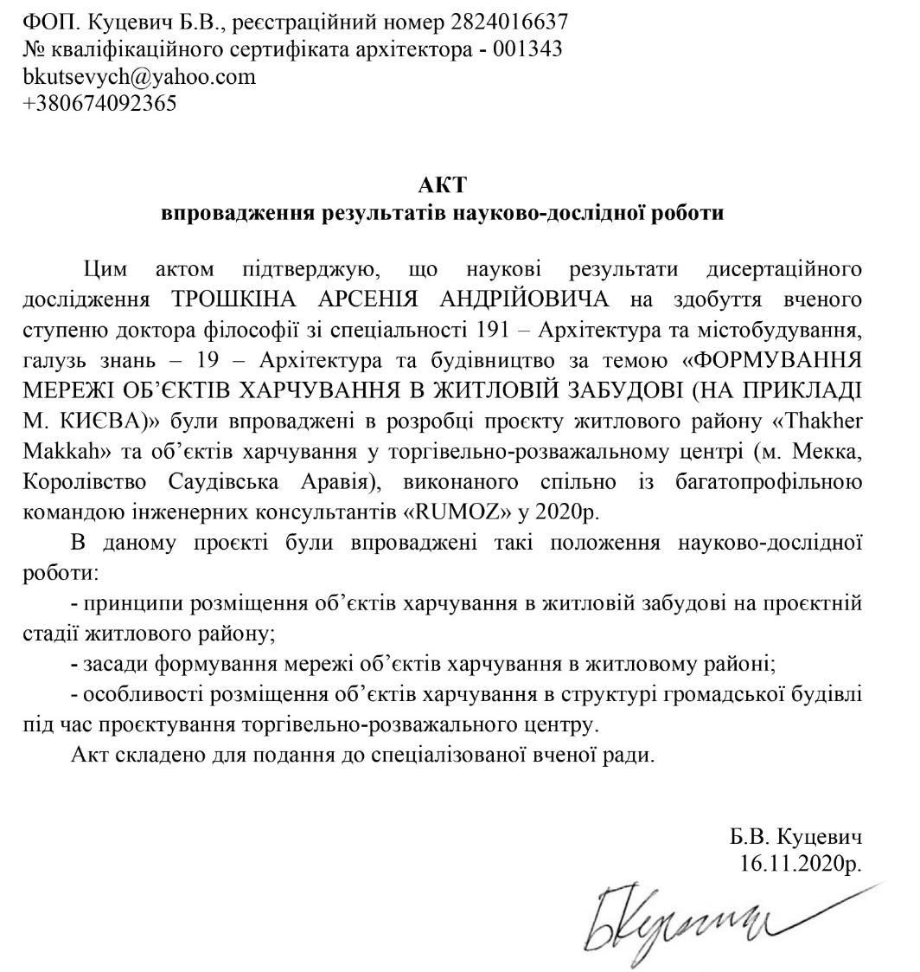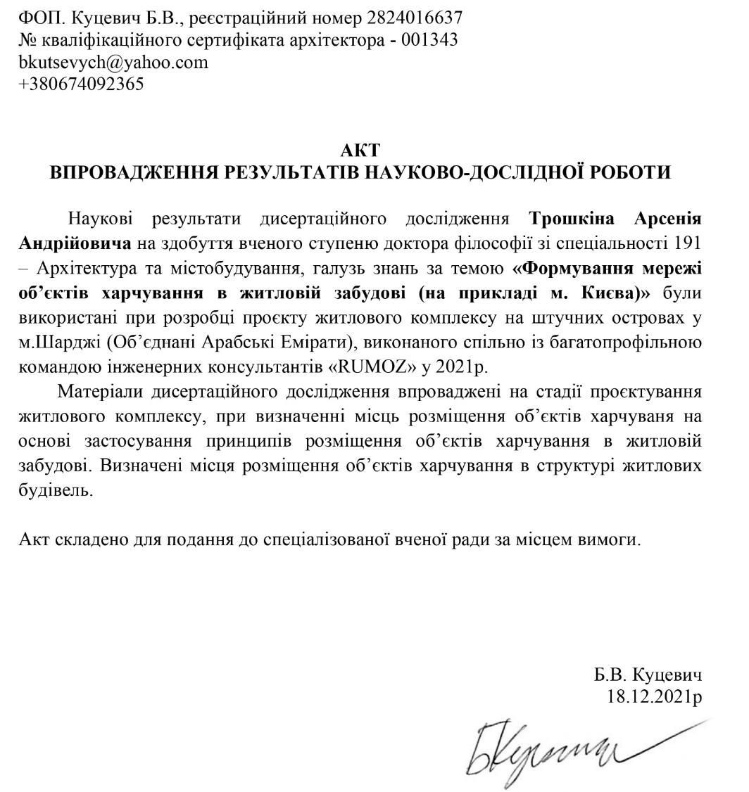
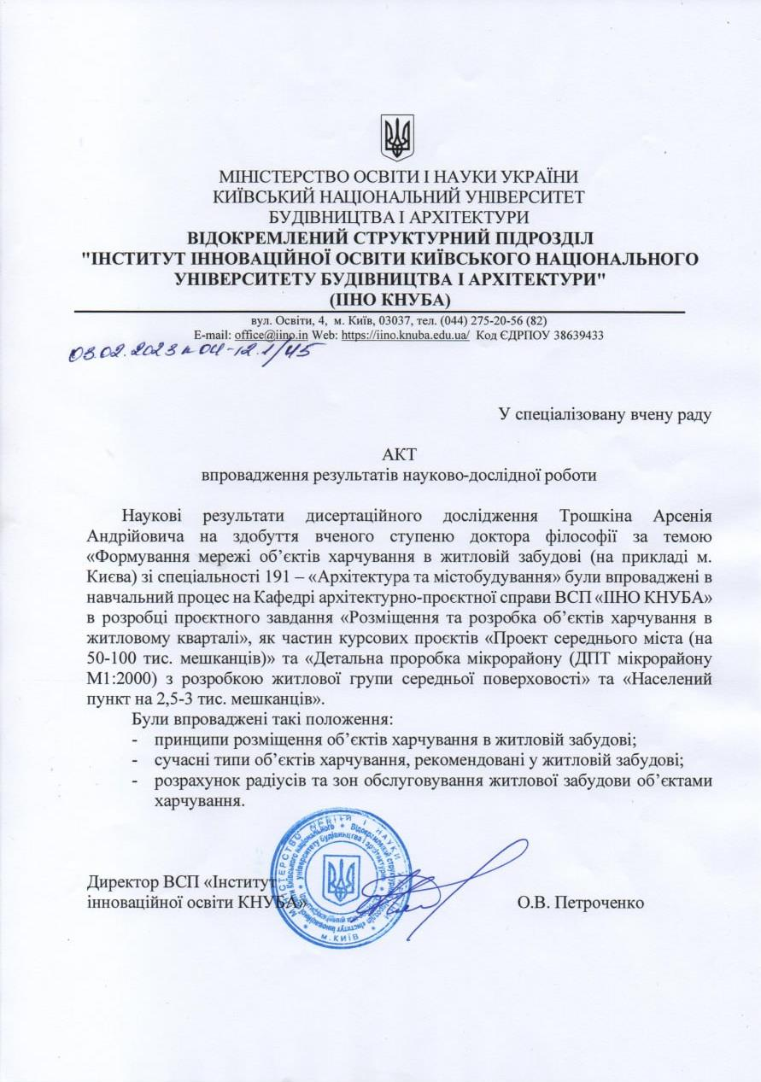

ДОДАТОК В. ПОРЯДОК ЗАСТОСУВАННЯ НОРМАТИВІВ ЗАБЕЗПЕЧЕНОСТІ МІСЦЯМИ В ЗАКЛАДАХ РЕСТОРАННОГО ГОСПОДАРСТВА
ЗАТВЕРДЖЕНО
наказом Міністерства економіки України
від 12 жовтня 2009 р. N 1111
Зареєстровано
в Міністерстві юстиції України
3 листопада 2009 р. за N 1016/17032
ПОРЯДОК
застосування нормативів забезпеченості місцями в закладах ресторанного господарства
I. Загальні положення
1. Нормативи забезпеченості місцями в закладах ресторанного господарства застосовуються при формуванні загальнодоступної мережі ресторанного господарства та закритої мережі ресторанного господарства, що обслуговує споживачів, об'єднаних за професійними ознаками, з урахуванням потреб населення країни в їх послугах.
Нормативи забезпеченості місцями в закладах ресторанного господарства відображають кількість місць у закладах ресторанного господарства незалежно від форм власності у розрахунку на: 1000 осіб обслуговуваного населення в загальнодоступній мережі ресторанного господарства; 1000 осіб явочної чисельності працівників або тих, хто навчається, у мережі ресторанного господарства за місцем роботи або навчання; залежно від категорії готелю, місткості клубної частини, залізничних вокзалів, автовокзалів тощо.
2. Ці нормативи можуть бути використані при проектуванні закладів (підприємств) ресторанного господарства, при формуванні регіональних (або територіальних) програм розвитку, при проведенні моніторингу застосування державних соціальних стандартів щодо забезпеченості населення місцями в закладах ресторанного господарства, при формуванні та реалізації державної політики щодо розвитку внутрішньої торгівлі.
3. Універсальний характер використання нормативів забезпечується їх диференціацією за територіальним розміщенням закладів ресторанного господарства та їх функціональним призначенням, урахуванням у них особливостей організації харчування та коефіцієнтів середньодобового попиту на послуги ресторанного господарства різних контингентів населення, що були встановлені шляхом вибіркового опитування цих контингентів у різних регіонах України.
4. Порядок розрахунку нормативу забезпеченості місцями в закладах ресторанного господарства призначений, зокрема, для місцевих державних адміністрацій, органів місцевого самоврядування, закладів (підприємств) ресторанного господарства.
II. Порядок розрахунку та застосування нормативів забезпеченості місцями в закладах ресторанного господарства
1. Плани розвитку і розміщення об'єктів роздрібної мережі, у тому числі закладів ресторанного господарства, є прерогативою місцевих органів виконавчої влади та органів місцевого самоврядування і основною підставою для розширення торговельної мережі, відведення земельних ділянок під забудову нових закладів ресторанного господарства тощо.
При виконанні функцій регулювання розвитку мережі ресторанного господарства в населеному пункті місцевим органам виконавчої влади та органам місцевого самоврядування необхідно знати потребу в місцях закладів ресторанного господарства, що забезпечить ефективне виконання покладених на сферу ресторанного господарства регіону (або певної території) завдань.
2. У процесі визначення потреби в місцях закладів загальнодоступної мережі ресторанного господарства варто дотримуватися принципу економічної доцільності і проводити розрахунок з урахуванням частки тільки економічно активного населення.
3. Потреба в місцях закладів ресторанного господарства для конкретних населених пунктів визначається за формулою
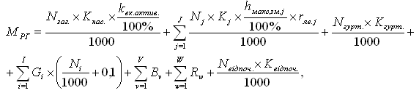
де: M_{РГ} - потреба в місцях закладів ресторанного господарства певного населеного пункту;
N_{заг.} - норматив забезпеченості 1000 осіб населення місцями в загальнодоступній мережі ресторанного господарства з урахуванням коефіцієнта диференціації;
K_{нас.} - чисельність населення, яке проживає в населеному пункті, осіб;
k_{ек.актив.} - частка економічно активного населення, яке проживає в населеному пункті;
j - індекс контингенту споживачів, об'єднаних за професійними ознаками, які працюють/навчаються в установах, організаціях, на підприємствах, у закладах, розміщених у населеному пункті;
J - кількість різновидів контингенту споживачів, об'єднаних за професійними ознаками;
N_{j} - норматив забезпечення місцями в закладах ресторанного господарства за місцем роботи або навчання j-го контингенту споживачів, об'єднаних за професійними ознаками;
K_{j} - чисельність j-го контингенту споживачів, об'єднаних за професійними ознаками, які працюють/навчаються в установах, організаціях, на підприємствах, у закладах, розміщених у населеному пункті;
h_{макс.зм.j} - частка чисельності j-го контингенту споживачів, об'єднаних за професійними ознаками, у максимальну зміну, відсотків;
r_{яв.j} - явочний коефіцієнт j-го контингенту споживачів, об'єднаних за професійними ознаками¹;
N_{гурт.} - норматив забезпеченості місцями в закладах ресторанного господарства мешканців гуртожитків, розміщених у населеному пункті;
K_{гурт.} - кількість мешканців гуртожитків, проживаючих у населеному пункті, осіб;
i - індекс категорії готелю;
I - кількість різних категорій готелів, розміщених у населеному пункті;
G_{i} - кількість місць у готелі i-ї категорії, одиниць;
N_{i} - норматив місць у закладах ресторанного господарства при готелях i-ї категорії;
v - індекс клубних комплексів за місткістю клубної частини;
V - кількість клубних комплексів з різною місткістю клубної частини, що розміщуються в населеному пункті;
B_{v} - норматив забезпеченості місцями в закладах ресторанного господарства відвідувачів клубних комплексів v-ї місткості, розміщених у населеному пункті;
w - індекс вокзалів/станцій за їх місткістю або пропускною спроможністю;
W - кількість вокзалів/станцій з різною місткістю або пропускною спроможністю, що розміщуються в населеному пункті, одиниць;
R_{w} - норматив забезпеченості місцями в закладах ресторанного господарства на автовокзалах, пасажирських автостанціях, залізничних вокзалах, аеровокзалах w-ї місткості або пропускної спроможності;
N_{відпоч.} - норматив забезпеченості місцями в закладах ресторанного господарства загальнокурортного обслуговування в населених пунктах курортних зон;
K_{відпоч.} - чисельність відпочиваючих у населеному пункті, осіб.
____________
¹ Явочний коефіцієнт дорівнює частці працівників, що з'явилися на роботу, з числа тих, що значаться за списком, та тих, хто навчається. Середнє його значення за всіма галузями (видами економічної діяльності) становить 0,9. Для точнішого розрахунку явочний коефіцієнт може бути визначений на основі даних про використання календарного часу працюючими або тими, хто навчається. Визначення розрахункової чисельності працюючих та тих, хто навчається, проводиться за відповідними формами статистичної звітності.
Приклад. Визначити потребу в місцях закладів ресторанного господарства на першу чергу розвитку мережі ресторанного господарства в районному центрі з населенням 170000 осіб, з яких 47 відсотків - економічно активне населення. У районному центрі 16700 осіб навчаються в загальноосвітніх навчальних закладах районного центру (з них 800 осіб - учні школи-інтернату), 1800 осіб навчаються в професійно-технічних навчальних закладах, 2500 осіб є студентами вищих навчальних закладів районного центру. У загальноосвітніх навчальних закладах та професійно-технічних навчальних закладах 90 відсотків учнів навчаються в першу зміну. Частка студентів (денної та заочної форм навчання), що навчаються в максимальну зміну, становить 70 відсотків. У районному центрі 75600 осіб - населення, яке працює (з них: 23250 осіб - на промислових підприємствах, 65 відсотків з яких - у максимальну зміну; 5700 осіб - у торгівлі (у магазинах тощо), 50 відсотків з яких - у максимальну зміну; 27200 осіб працюють в установах та закладах державного управління, сфері освіти, охорони здоров'я, займаються фінансовою діяльністю, 80 відсотків з яких - у максимальну зміну; 550 осіб працюють у клубах, 100 відсотків з яких працює у максимальну зміну; 18900 осіб працюють у різних організаціях з чисельністю працівників від 30 до 100 осіб і є розосередженим колективом працівників, 55 відсотків з яких - у максимальну зміну). На промислових підприємствах 80 відсотків працівників задіяні на виробництві зі звичайним перервним виробничим процесом, 5 відсотків - на конвеєрному виробництві, 10 відсотків - на виробництві з безперервним виробничим процесом. У робітничих гуртожитках проживає 9 відсотків (або 6804 особи) працюючого населення; у студентських гуртожитках проживає 5 відсотків (або 125 осіб) студентів. У районному центрі функціонують 3 готелі (1 - категорії "*" на 100 місць, 1 - категорії "**" на 210 місць, 1 - категорії "***" на 90 місць); 6 клубів (2 з місткістю клубної частини на 150 осіб, 3 - на 600 осіб, 1 - на 1200 осіб); 1 залізничний вокзал з розрахунковою місткістю 100 осіб; автовокзал з місткістю 120 осіб.
Потреба в місцях закладів ресторанного господарства на першу чергу розвитку мережі ресторанного господарства в районному центрі з населенням 170000 осіб, з яких 47 відсотків - економічно активне населення визначається за формулою
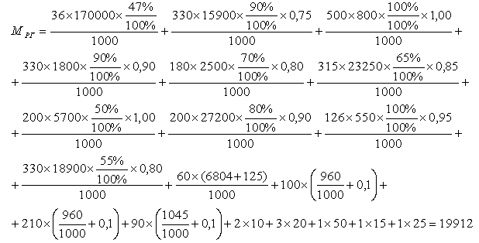
4. При розробленні планів розміщення закладів ресторанного господарства різної місткості та функціонального призначення на території певного населеного пункту повинні враховуватися коефіцієнти внутрішньої міграції населення впродовж робочих та вихідних днів.

Директор департаменту внутрішньої торгівлі та споживчого ринку С. В. Литвиненко.

ДОДАТОК Г. ДЖЕРЕЛА ІЛЮСТРАЦІЙ
Рис.1.1. Галузі знань, що займаються громадським харчуванням. (Рисунок автора).
Рис. 1.2. а) Ресторанний центр у м. Цзінань. б) Оформлення входу у ресторан та ресторані промоутери. (Фото автора).
Рис. 1.3. Вулиця їжі у м.Цзінань, погляд у дві сторони [169].
Рис. 1.4. Квартал їжі у центрі міста Цзінань [167].
Рис. 1.5. Негативний приклад розміщення об’єктів обслуговування у житловому кварталі. (Фото автора).
Рис. 1.6. Марсельська житлова одиниця Лє Корбюзьє: а)фасад; б) інтер’єр ресторану «Живіт архітектора». (Фото автора).
Рис. 1.7. а) «Площа мистецтва» – музею сучасного мистецтва міська муніципальна бібліотека. б) Ресторан «Небо Німу» на останньому поверсі. (Фото автора).
Рис. 1.8. Бар, барбекю та зона відпочинку на даху житлового комплексу «Tetris Hall» [170].
Рис. 1.9. Екстер’єкр та інтер’єр торгівельного центру «відкритого» типу «Prado» у місті Марсель [176].
Рис. 1.10. Візуалізації проєкту торгівельного центру «відкритого» типу та розміщення об’єктів харчування на верхньому рівні. (Візуалізації «Куцевич+партнери»).
Рис. 1.11. Екстер’єр та інтер’єр фуд холлу «La Gare du Sud» у місті Ніцца (Франція). (Фото автора).
Рис. 1.12. Екстер’єр та інтер’єр фуд маркету «Valletta Food Market» у місті Валлетта (Мальта). (Фото автора).
Рис. 1.13. Екстер’єр та інтер’єр фуд холлу «Odesa Food Market» м.Одеса (Україна) [171, 172].
Рис. 1.14. Екстер’єр та інтер’єр фуд холлу «Kyiv food market» м.Київ (Україна) [1, 2].
Рис. 1.15. Рекомендації розміщення закордонної типології харчування в українських містах на основі аналізу українського та світового досвіду. (Рисунок автора [133]).
Рис 1.16. Особливості 20-хвилинного сусідства (перекладено автором)[174]
Рис. 1.17. Методологія дослідження. (Фото автора).
Рис. 2.1. Проєкт колективного дому для сімейних і неодружених у сільськогосподарському селищі. 1924 р. Арх. С. Серафімов [158, с.111]
Рис. 2.2. Проєкт житлового будинку комунального типу. План 1-го поверху. 1924 р. Арх. Л. Веснін [158, с.112]
Рис. 2.3. Схема планування Нижегородського заводу. Архіт. М. Мілютін [121, с.107].
Рис.2.4. Система громадського обслуговування міста (Градов Г.О.). А – міський комплекс; Б – комплекс житлового району; В – мікрорайон; Г – первинна житлова група [29, с.25].
Рис. 2.5. Модель триступеневої системи обслуговування населення 1960-х. (Рисунок автора).
Рис 2.6. Інфографика «Розвиток ресторанного господарства в Україні у 2003 – 2020 рр. [106].
Рис 2.7. Інфографіка «Кількість закладів харчування у Києві та інших столицях у 2020р. [106]
Рис 2.8. Кількість ресторанів і кафе в м. Києві в 2013 – 2018 рр. Джерело: дані операторів ринку, статті delo.ua, correspondent.net, retailers.ua, оцінка компанії Pro-Consulting [107].
Рис. 2.9. Кількість закладів харчування у громадському центрі житлового району та у центрі міста на однаковій площі забудови. (Рисунок автора [178]).
Рис. 2.10. Щільність населення . Київ 2020+ : 1 – район Оболонь; 2 – район Позняки; 3 – масив Русанівка. (Дороблено автором на основі ЛУН [173]).
Рис. 2.11. Порівняльна кількість об’єктів харчування у планувальних житлових районах м. Києва [131]
Рис. 2.12. Перехід ресторанів від епізодичного до повсякденного обслуговування. (Рисунок автора)
Рис. 2.13. Забезпеченість житлового району Оболонь закладами торгівлі харчовою продукцією та закладами громадського харчування. (Рисунок автора).
Рис. 2.14. Забезпеченість житлового району Позняки закладами торгівлі харчовою продукцією та закладами громадського харчування. (Рисунок автора).
Рис. 2.15. Забезпеченість житлового масиву Русанівка закладами торгівлі харчовою продукцієюта закладами громадського харчування. (Рисунок автора).
Рис. 2.16. Забезпеченість житлового району Поділ закладами торгівлі харчовою продукцією та закладами громадського харчування. (Рисунок автора).
Рис. 2.17. Кількість закладів ресторанного господарства у Києві, Львові, Одесі, Харкові, Запоріжжі та Дніпрі (станом на 2017 рік) [15].
Рис. 2.18. Співвідношення типів ОХ у найбільших містах України [15].
Рис. 2.19. Пропозиції коригування фрагменту узагальненої структурологічної моделі первинних елементів об’єктів містобудування. (скориговано автором на основі [46, с. 86])
Рис. 3.1. Сегментація відвідувачів закладів громадського харчування в Києві за віковим критерієм в 2018р., %. [6]
Рис. 3.2. Ієрархія потреб населення, що впливають на формування мережі ОХ. (Рисунок автора).
Рис. 3.3. Фактори та умови, які впливають на становлення та розвиток мережі об’єктів харчування. (Рисунок автора).
Рис. 3.4. SWOT-аналіз системи громадського харчування України за Малковим Д.І. [71, 72].
Рис. 3.5. а) Ресторан «Пузата хата» по вул. Верхній вал, м. Київ. (Фото автора). б)Ресторан «Щекавиця» по вул. Костянтинівській, м. Київ [191]
Рис. 3.6. a) Літня тераса ресторану перекриває тротуар вулиці Лисенка[78]. б) Літня тераса ресторану на Подолі [122].
Рис. 4.1. Вертикальна ієрархія рівнів загальноміської системи громадського харчування за Ніколаєнком В.В. [79, с.80].
Рис. 4.2. Модель мережі ОХ в житловій забудові. (Рисунок автора).
Рис. 4.3. Зміни відвідуваності підприємств громадського центру в залежності від місця житла відвідувачів [63, с.61-62].
Рис. 4.4. Зміни відвідуваності населенням різних груп підприємств в залежності від радіусів доступності [63, с.63].
Рис. 4.5. Різниця кількості та вибору ОХ в громадському центрі та центрі міста. (Рисунок автора).
Рис. 4.6. Дві ситуації відвідування закладу громадського харчування за 15 хвилин ходьби. (Рисунок автора).
Рис. 4.7. Відсутність впливу місткості закладу на вибір споживача. (Рисунок автора).
Рис. 4.8. Різниця між радіусами та зонами обслуговування. (Рисунок автора).
Рис. 4.9. Забезпеченість території житлового району різними типами ОХ. (Рисунок автора).
Рис. 4.10. Різні кухні та формати ОХ, їхні радіуси обслуговування та зона доставки. (Рисунок автора).
Рис. 4.11. Бар "1818" розміщений на даху готелю [40]
Рис. 4.12. Схема алгоритму формування мережі ОХ. (Рисунок автора).
Рис. 4.13. Схема алгоритму поетапного формування мережі ресторанів. (Рисунок автора).
Рис. 4.14. Схема забезпеченого житлового району об’єктами харчування різних типів. (Рисунок автора).
Рис.4.15. Порівняння охоплення житлової забудови радіусом та зоною обслуговування ОХ. (Рисунок автора).
Рис. 4.16. Неможливість забезпечити потреби населення в певному типі ОХ шляхом включення іншого типу ОХ. (Рисунок автора).

